 | УРЕДБА  О УТВРЂИВАЊУ ПЛАНА ЗВАНИЧНЕ СТАТИСТИКЕ ЗА 2017. ГОДИНУ  ("Сл. гласник РС", бр. 110/2016)

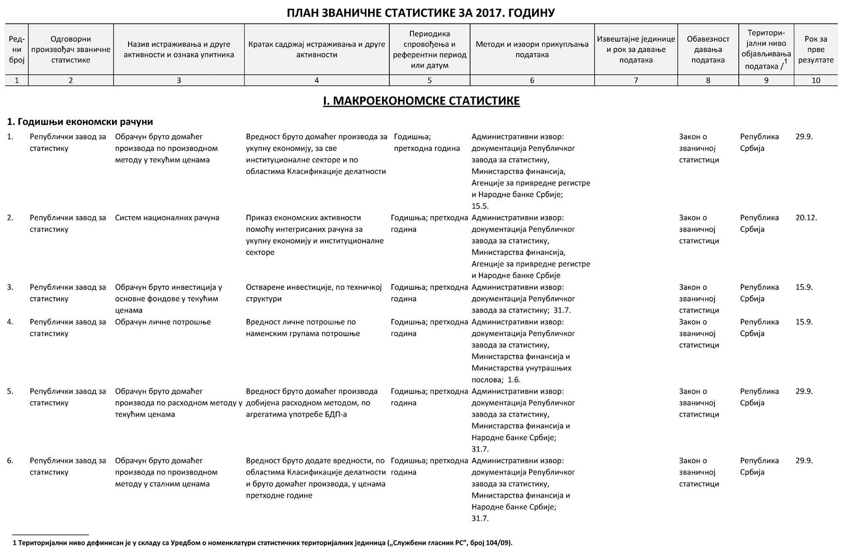

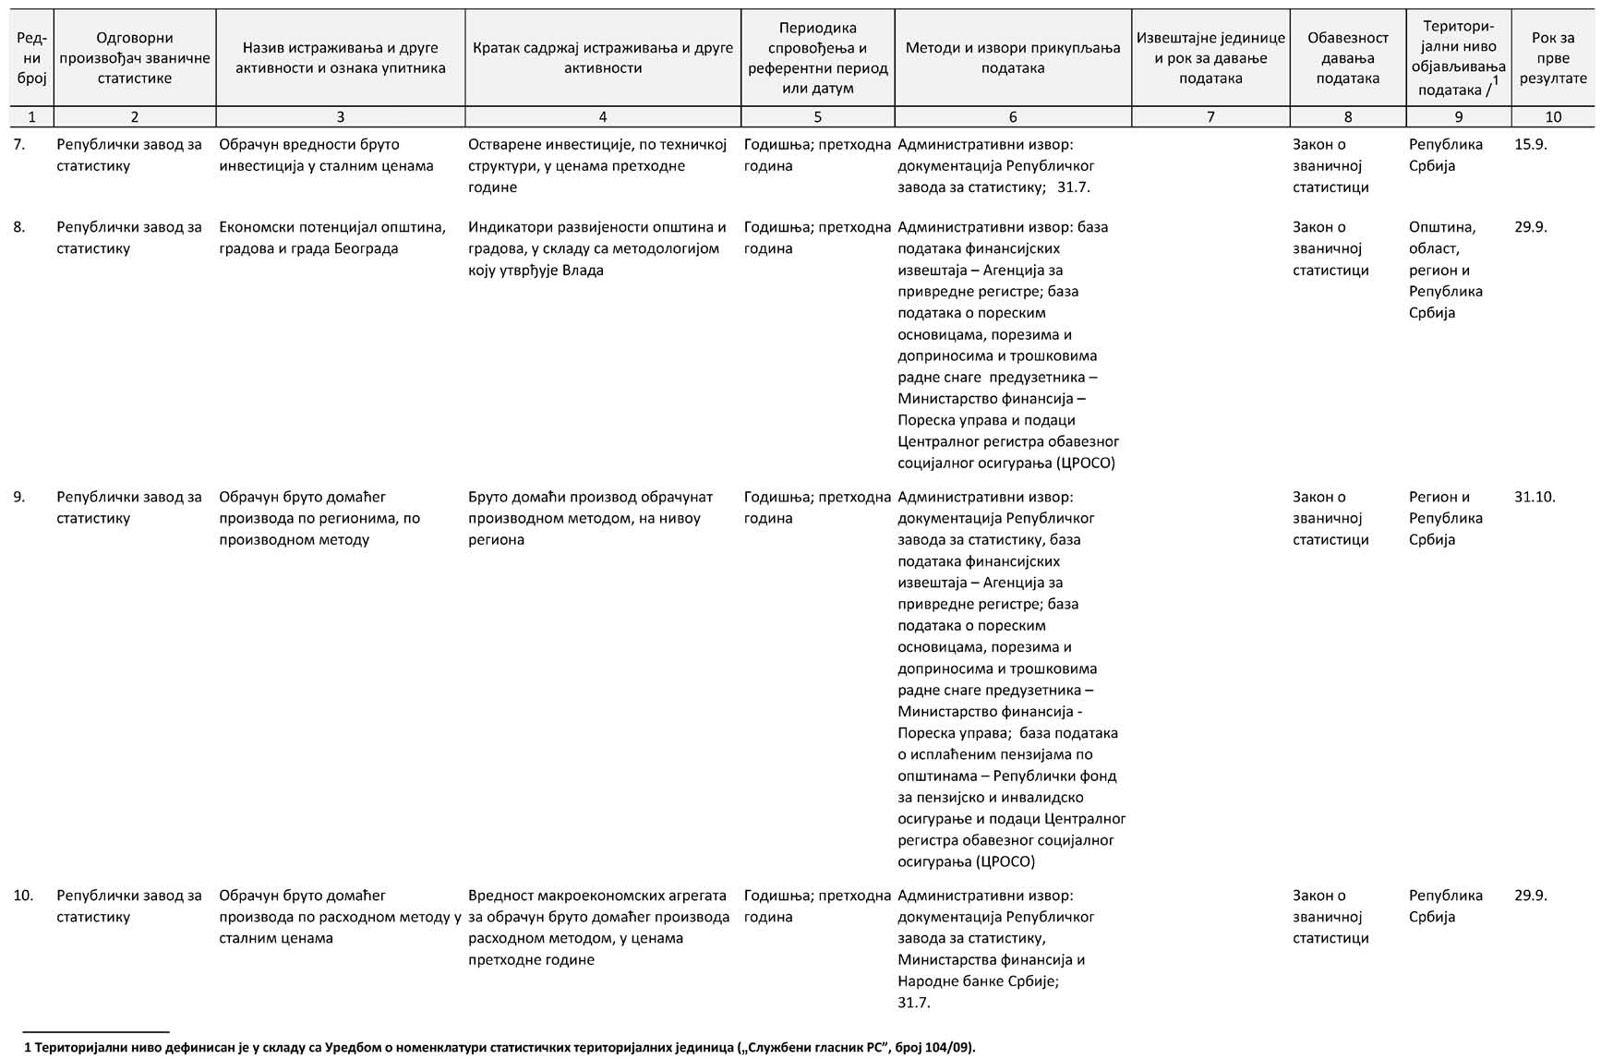

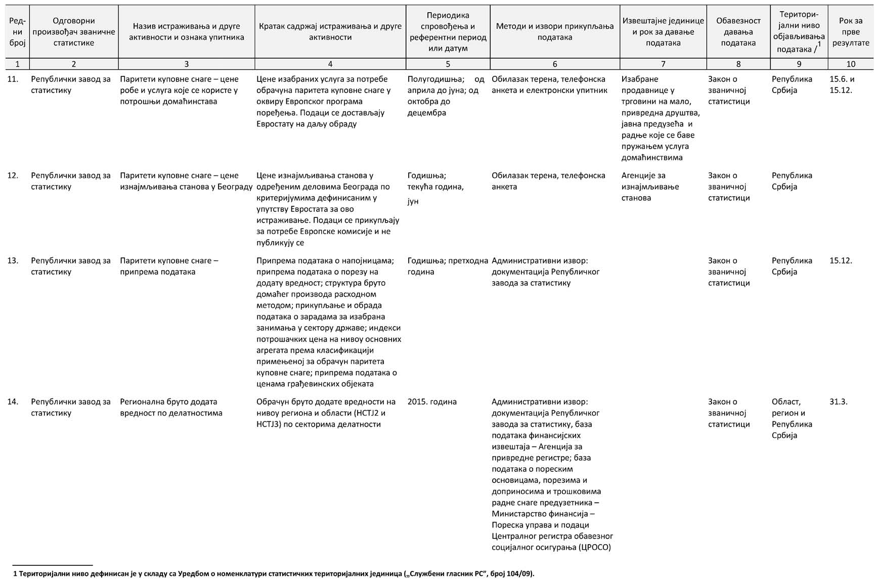

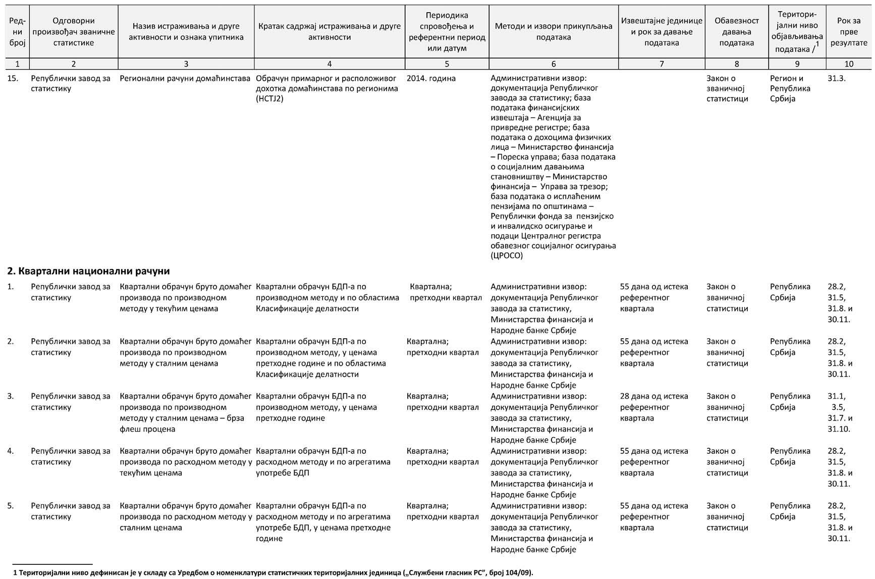

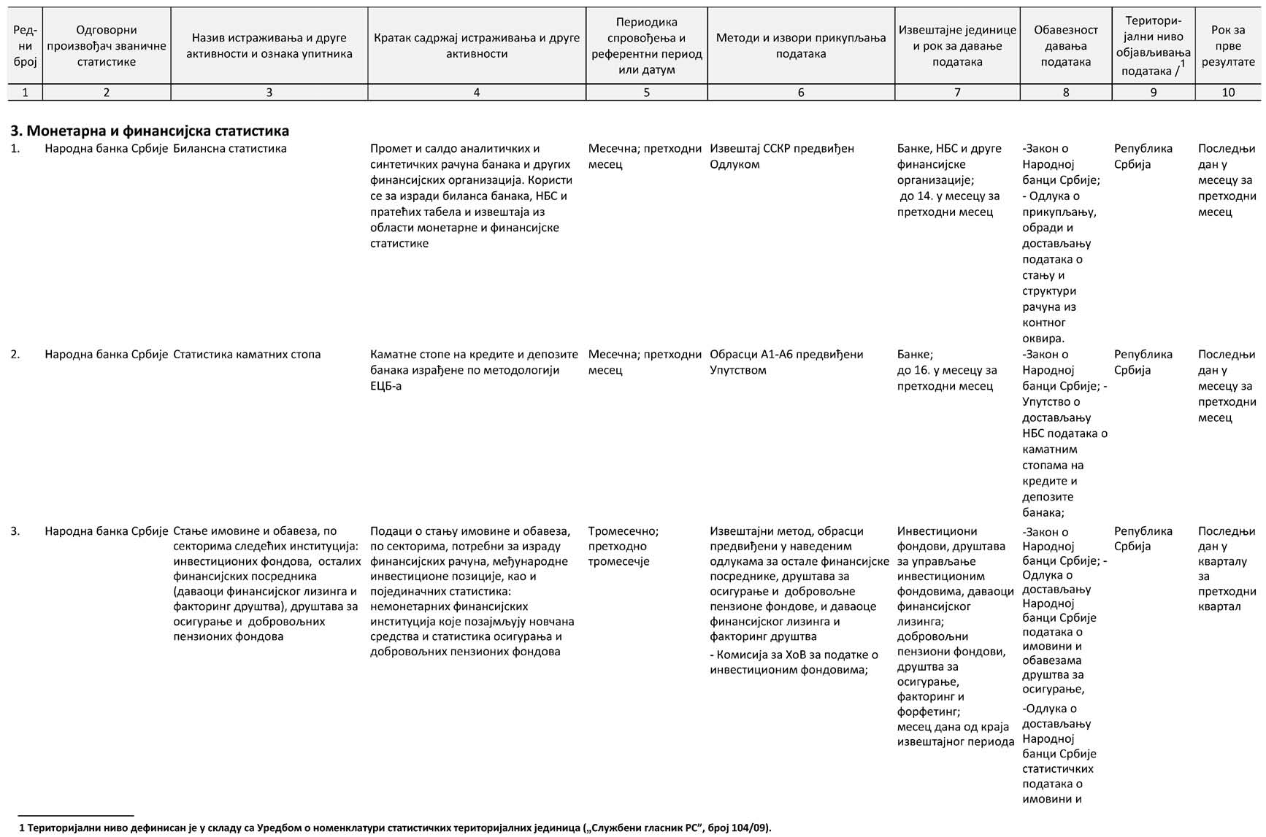

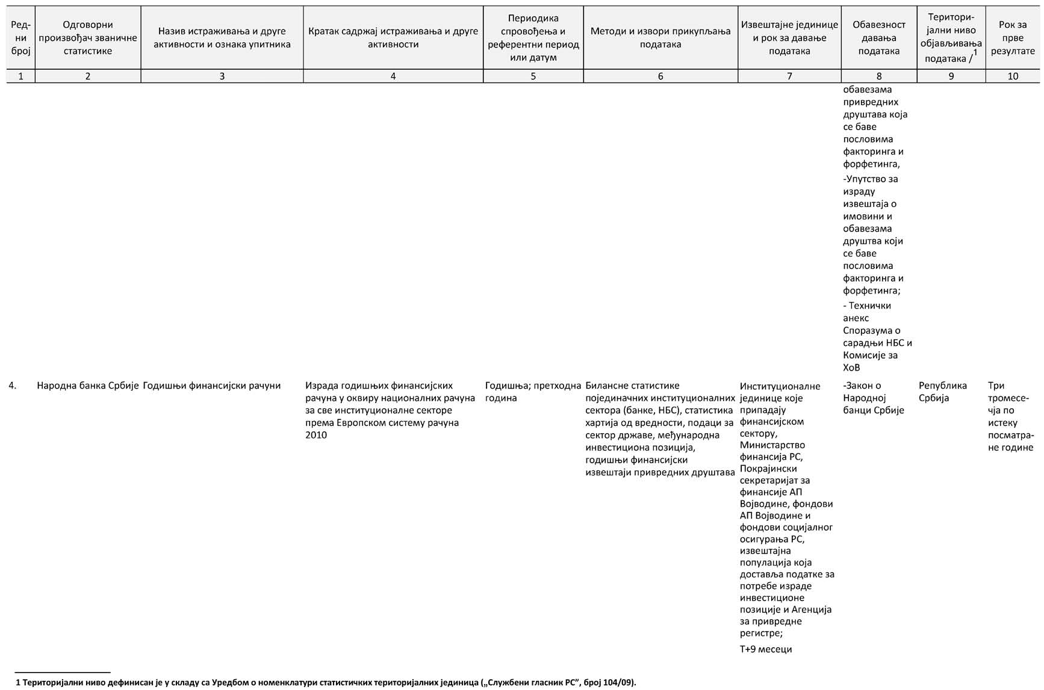

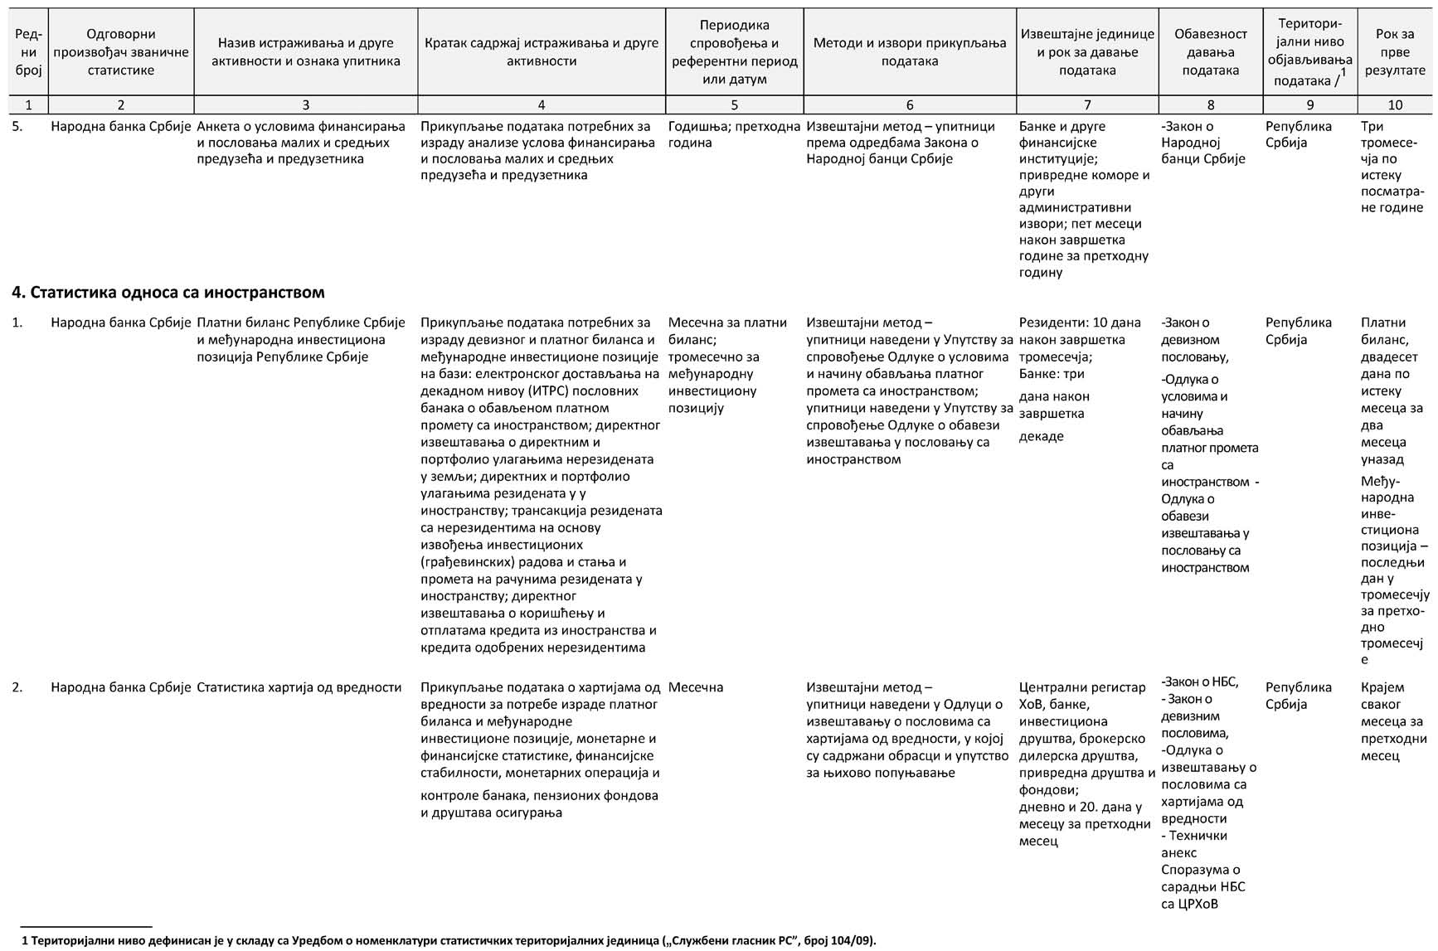

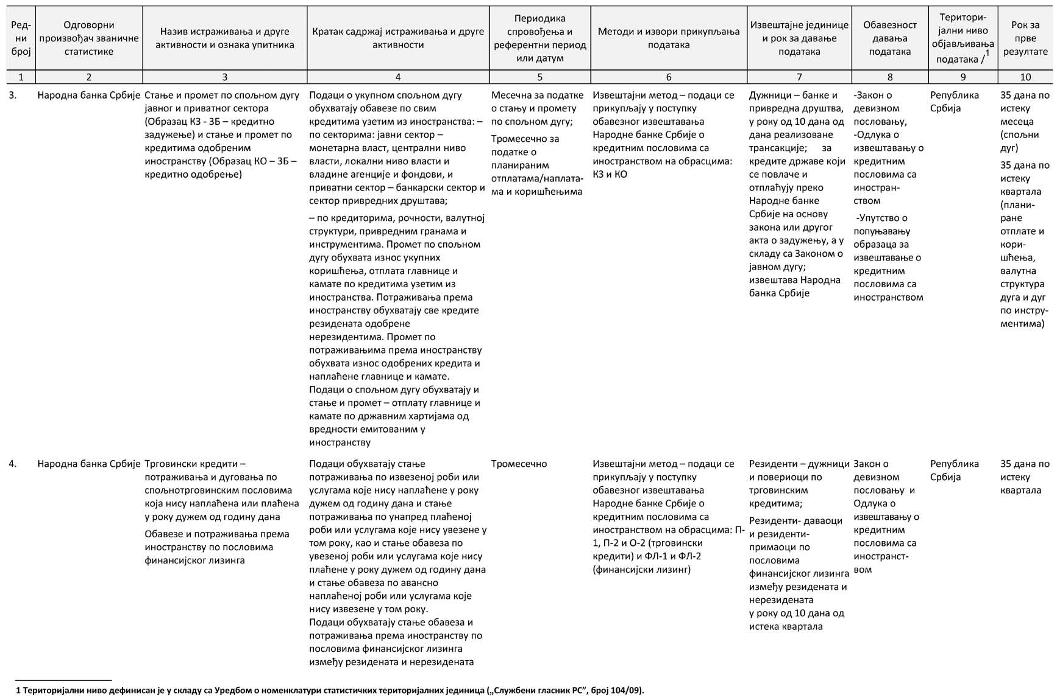

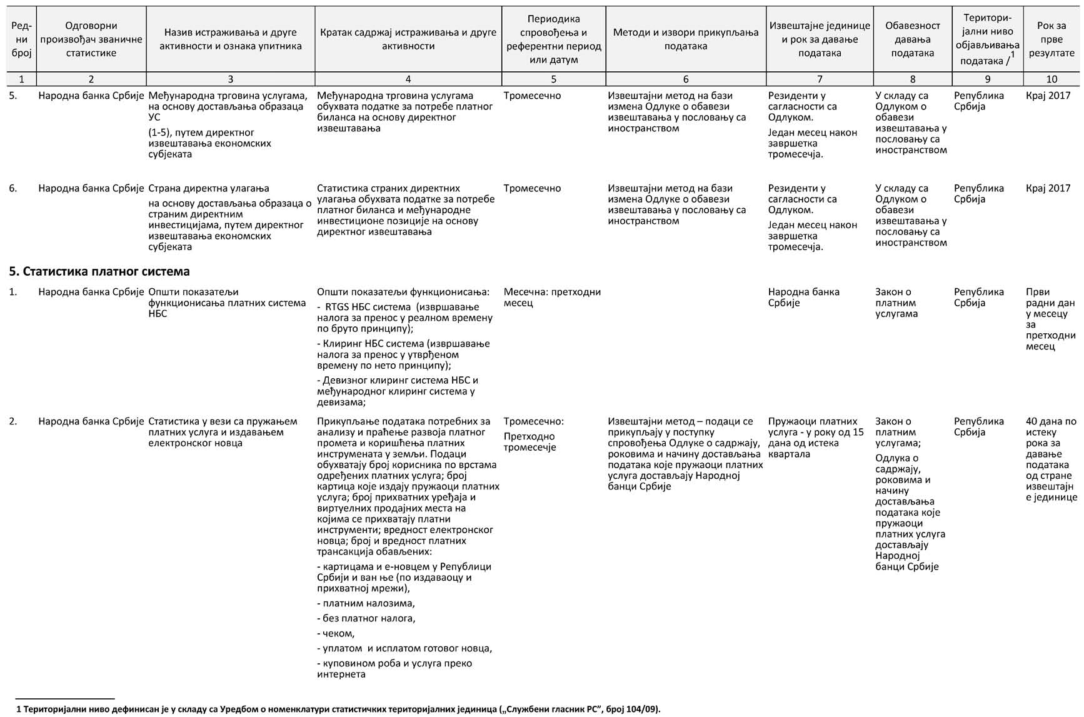

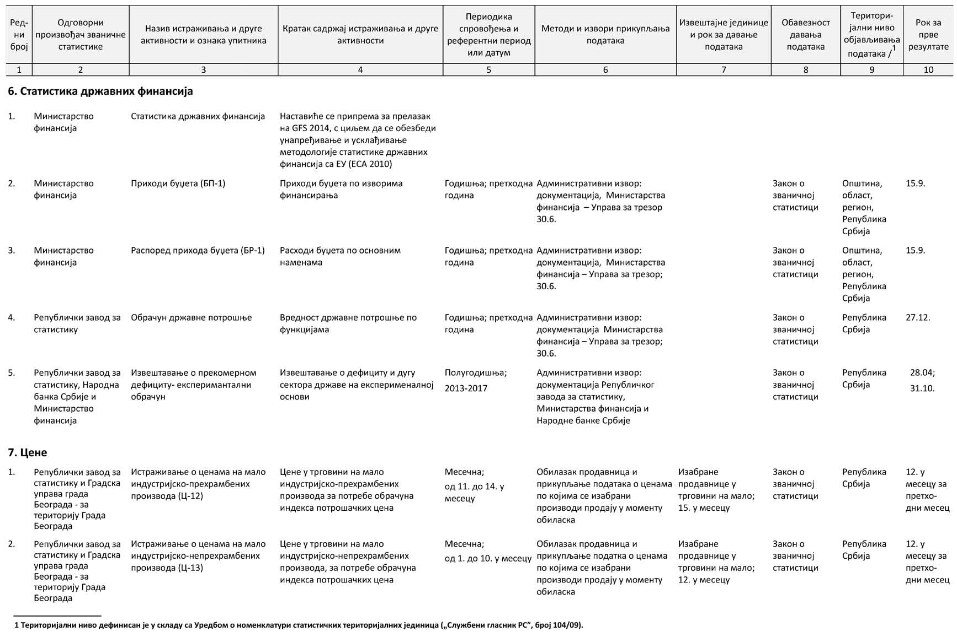

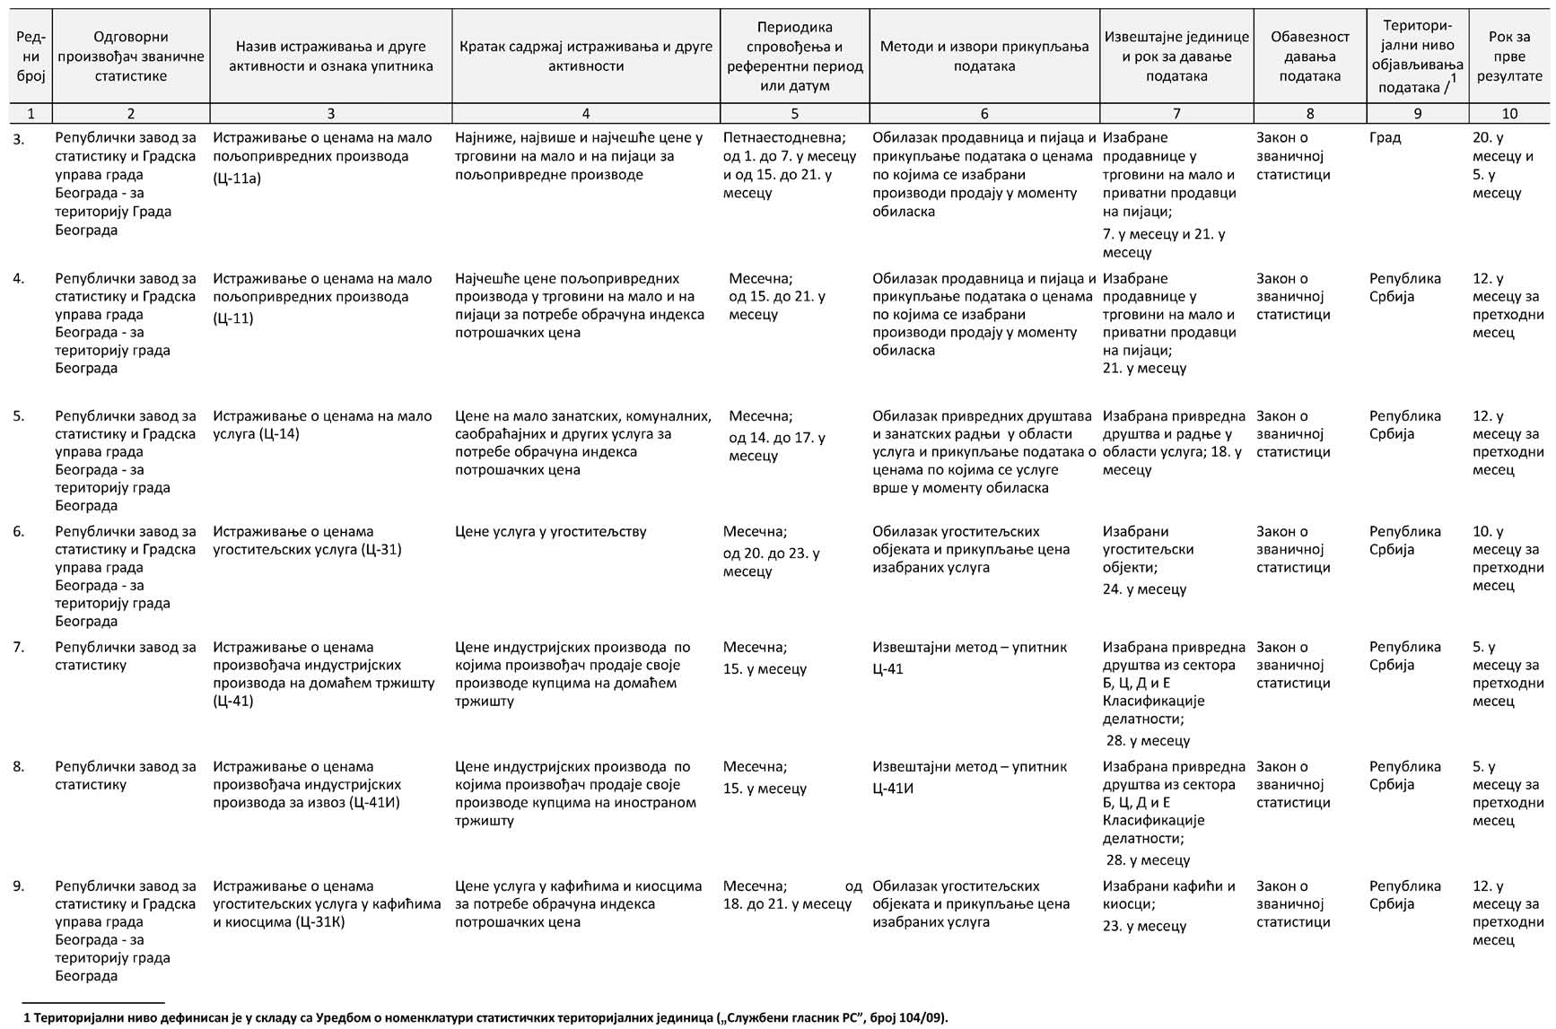

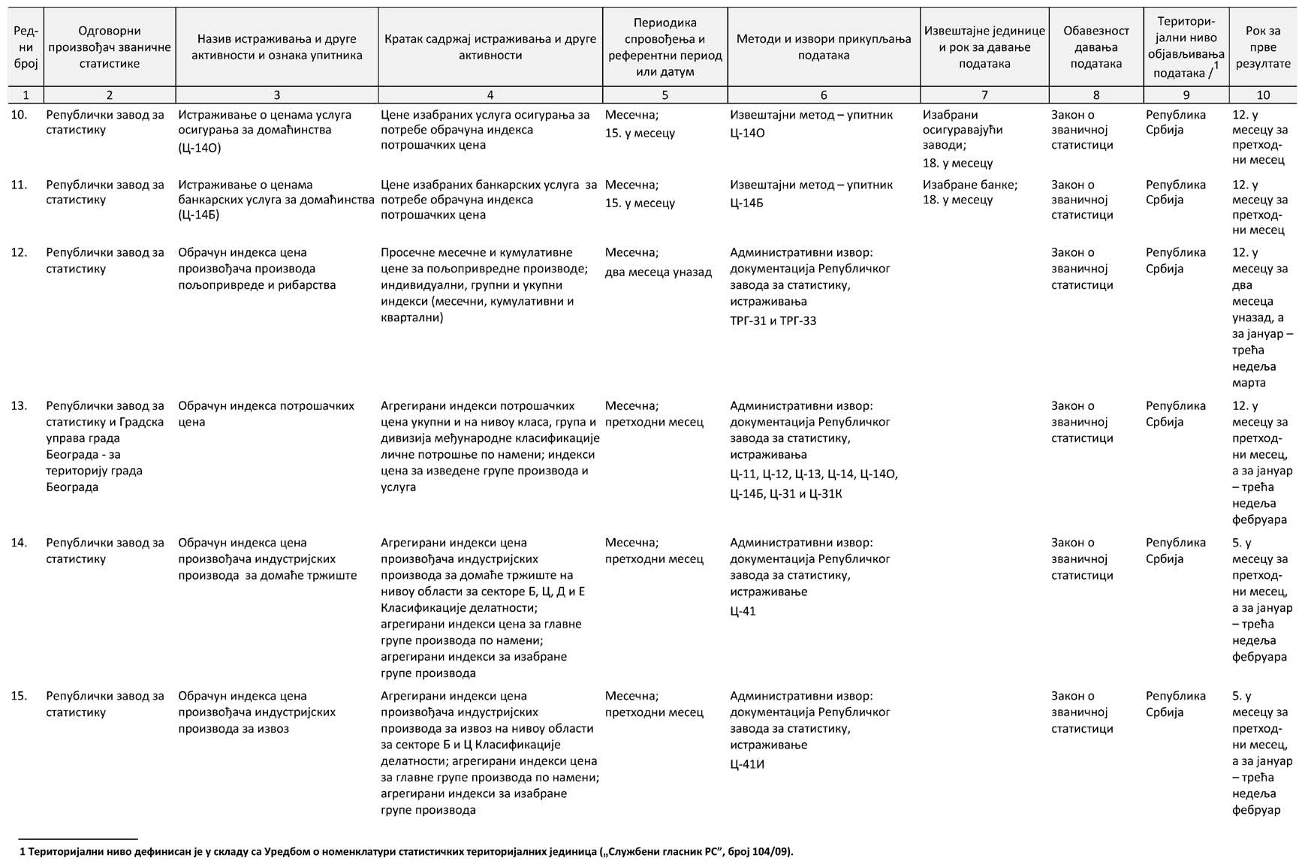

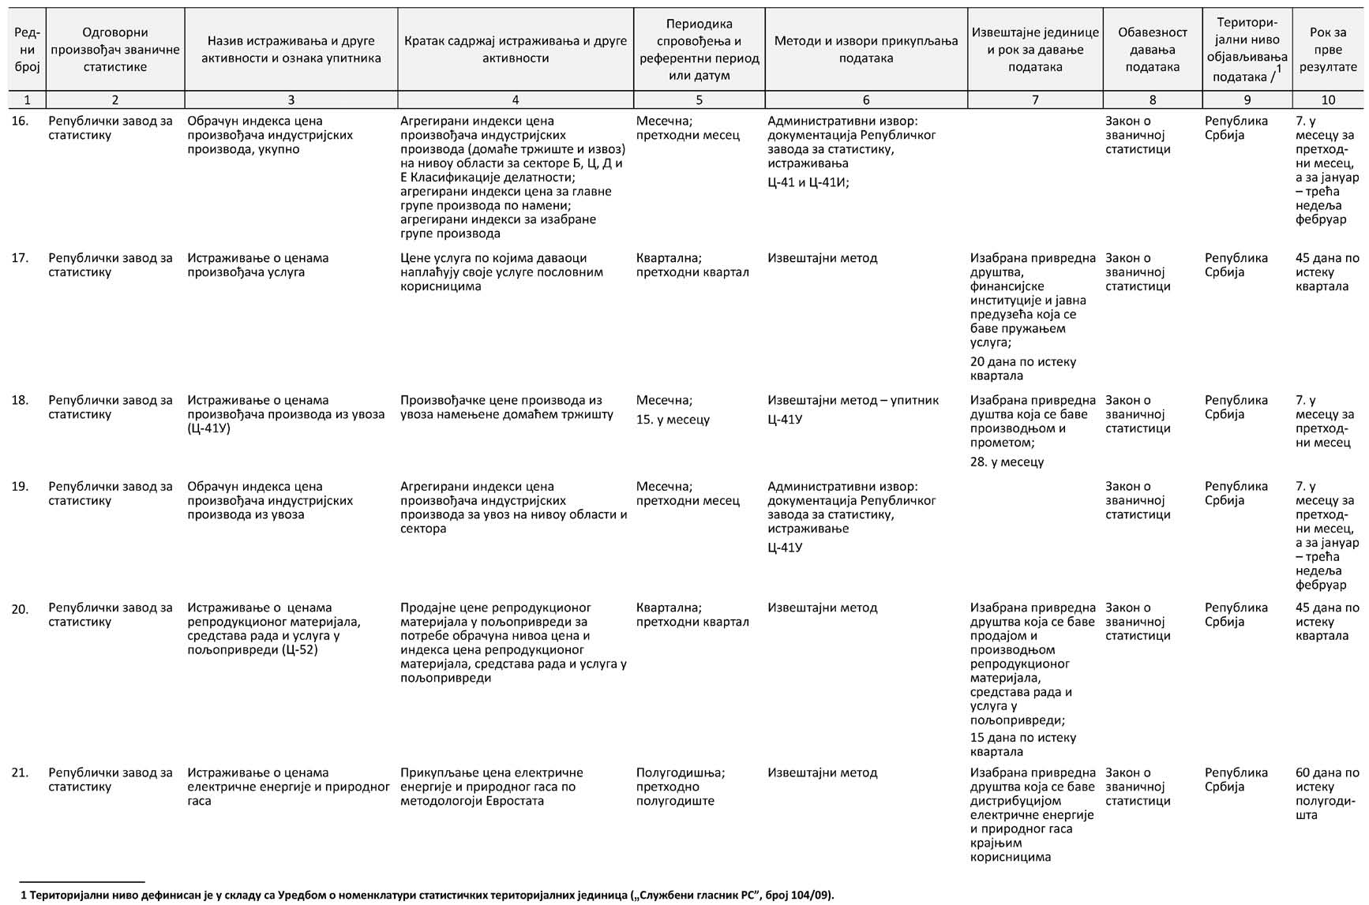

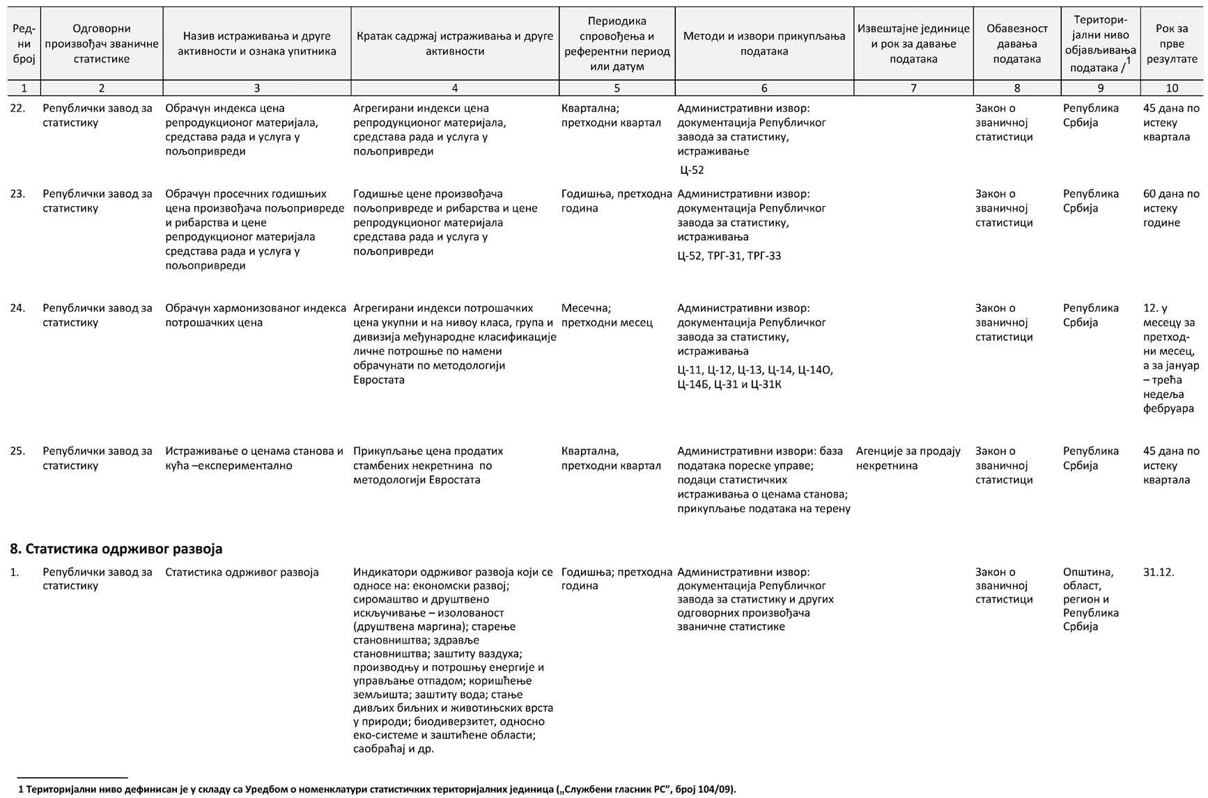

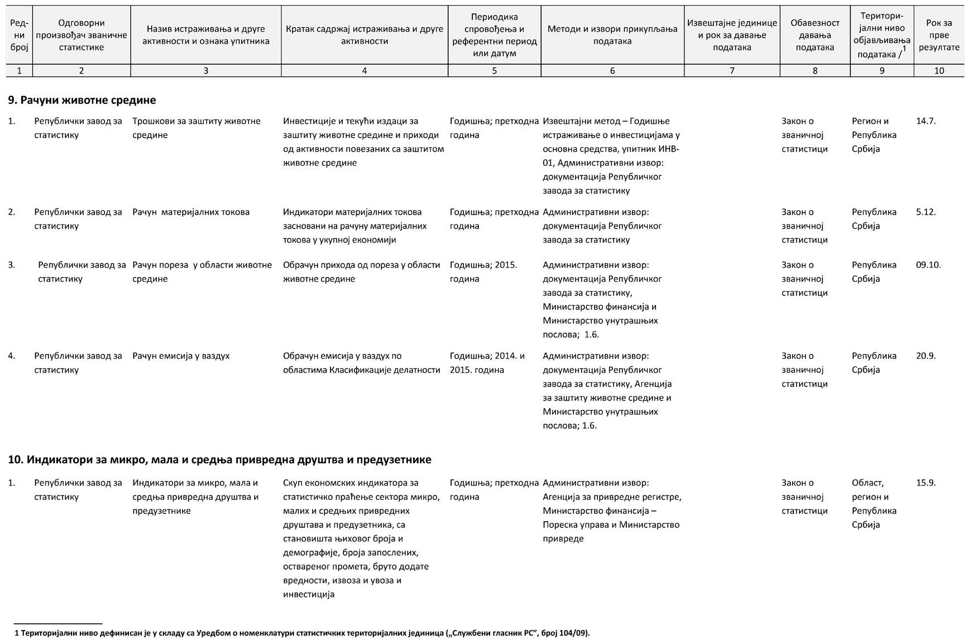

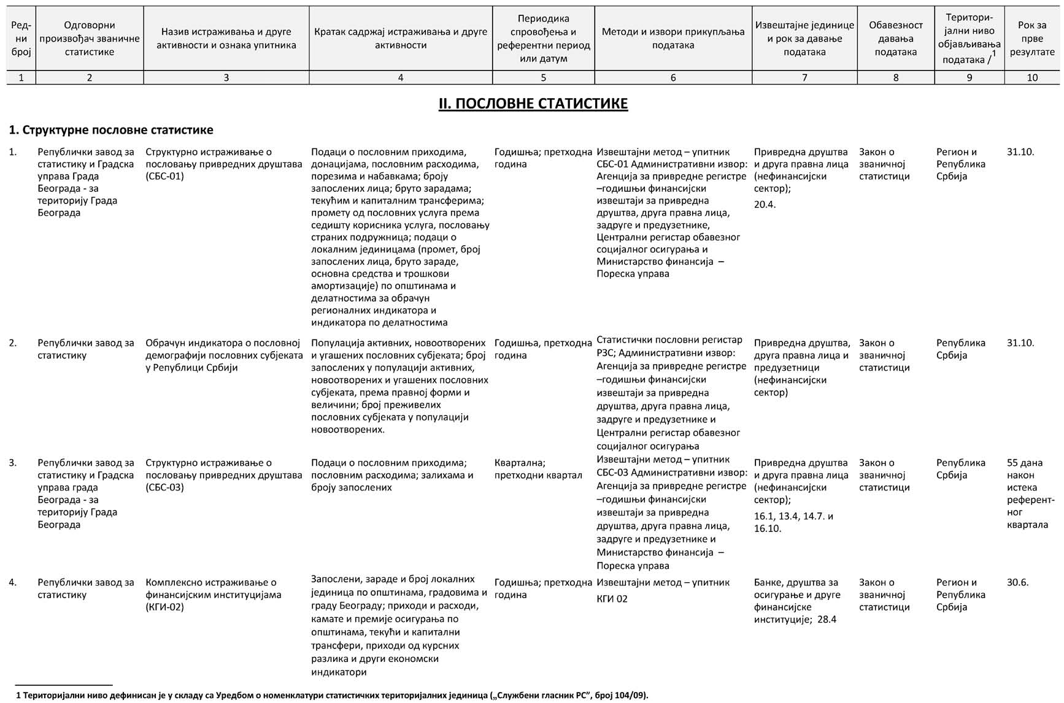

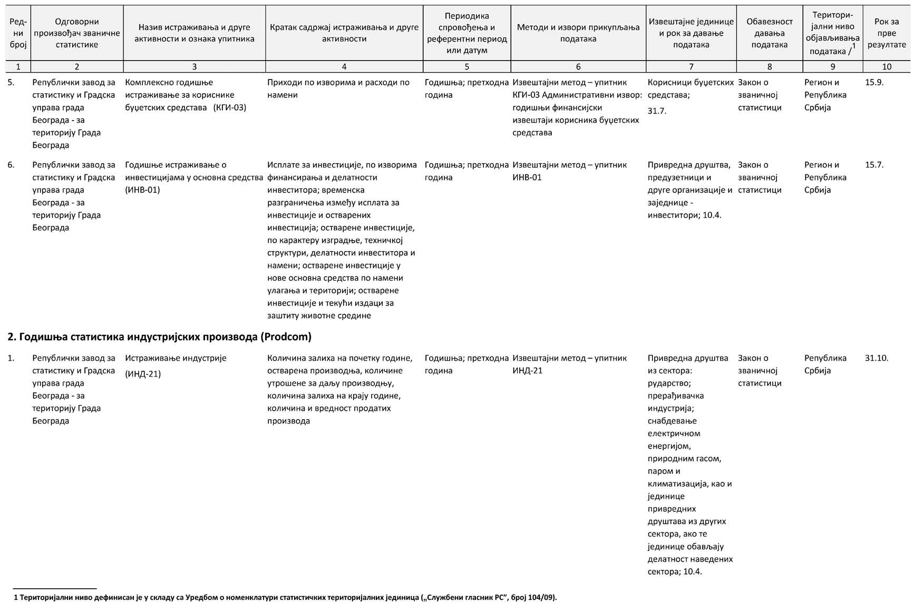

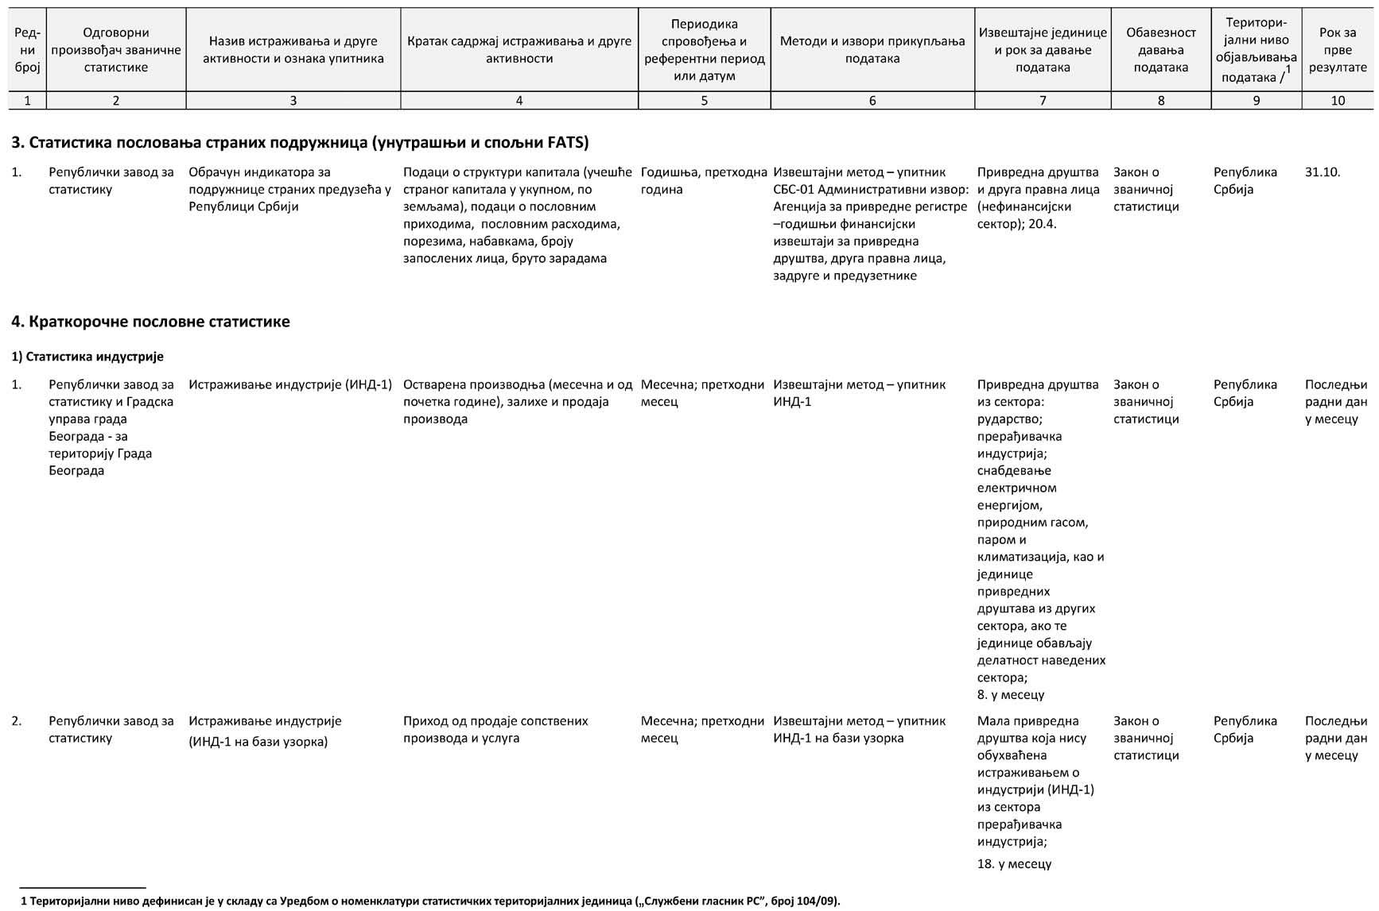

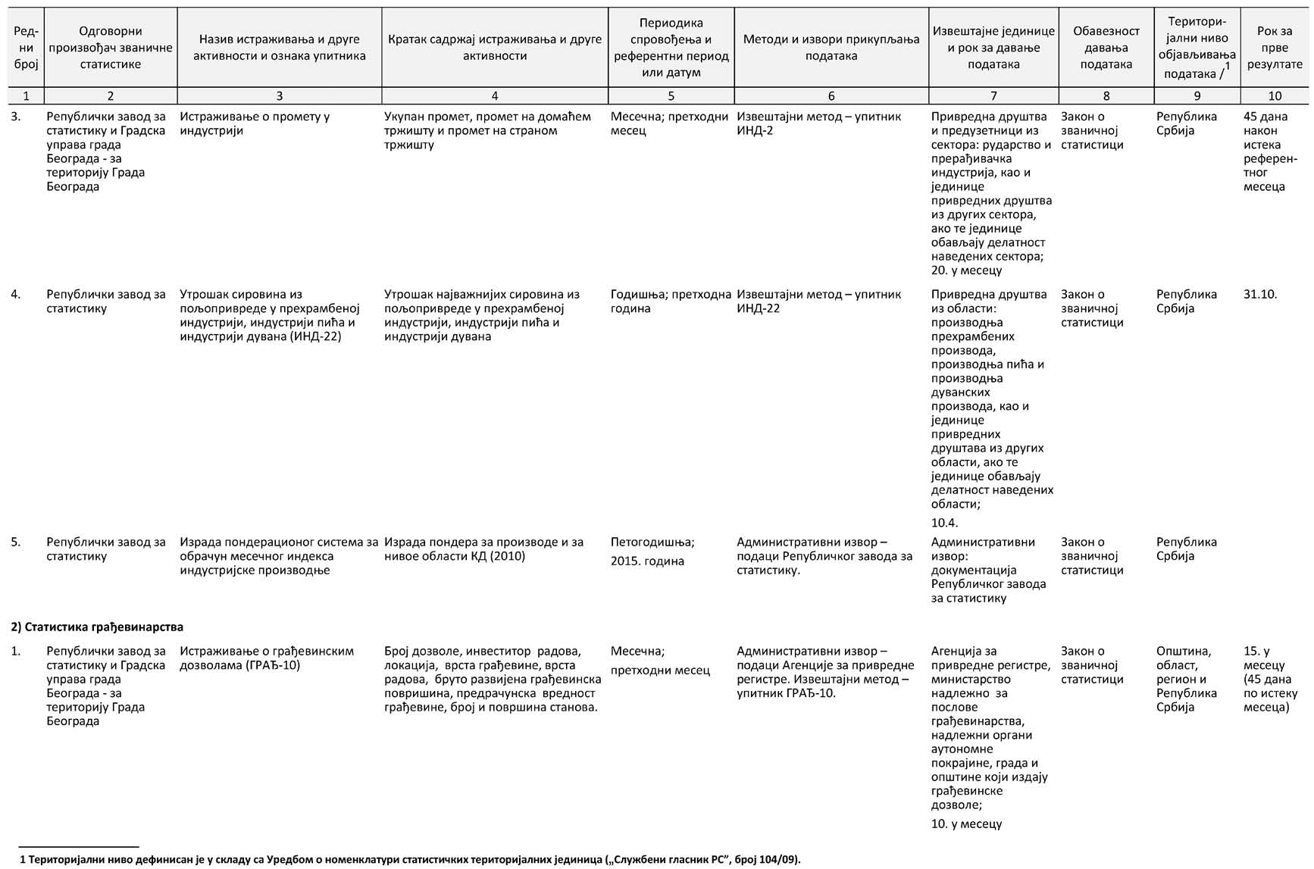

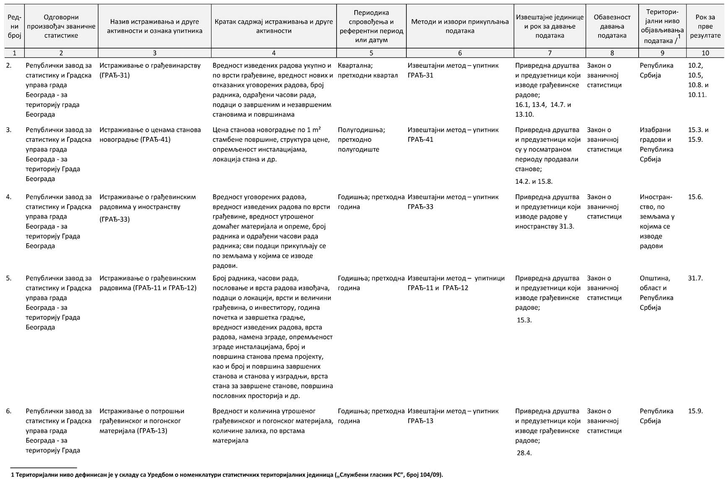

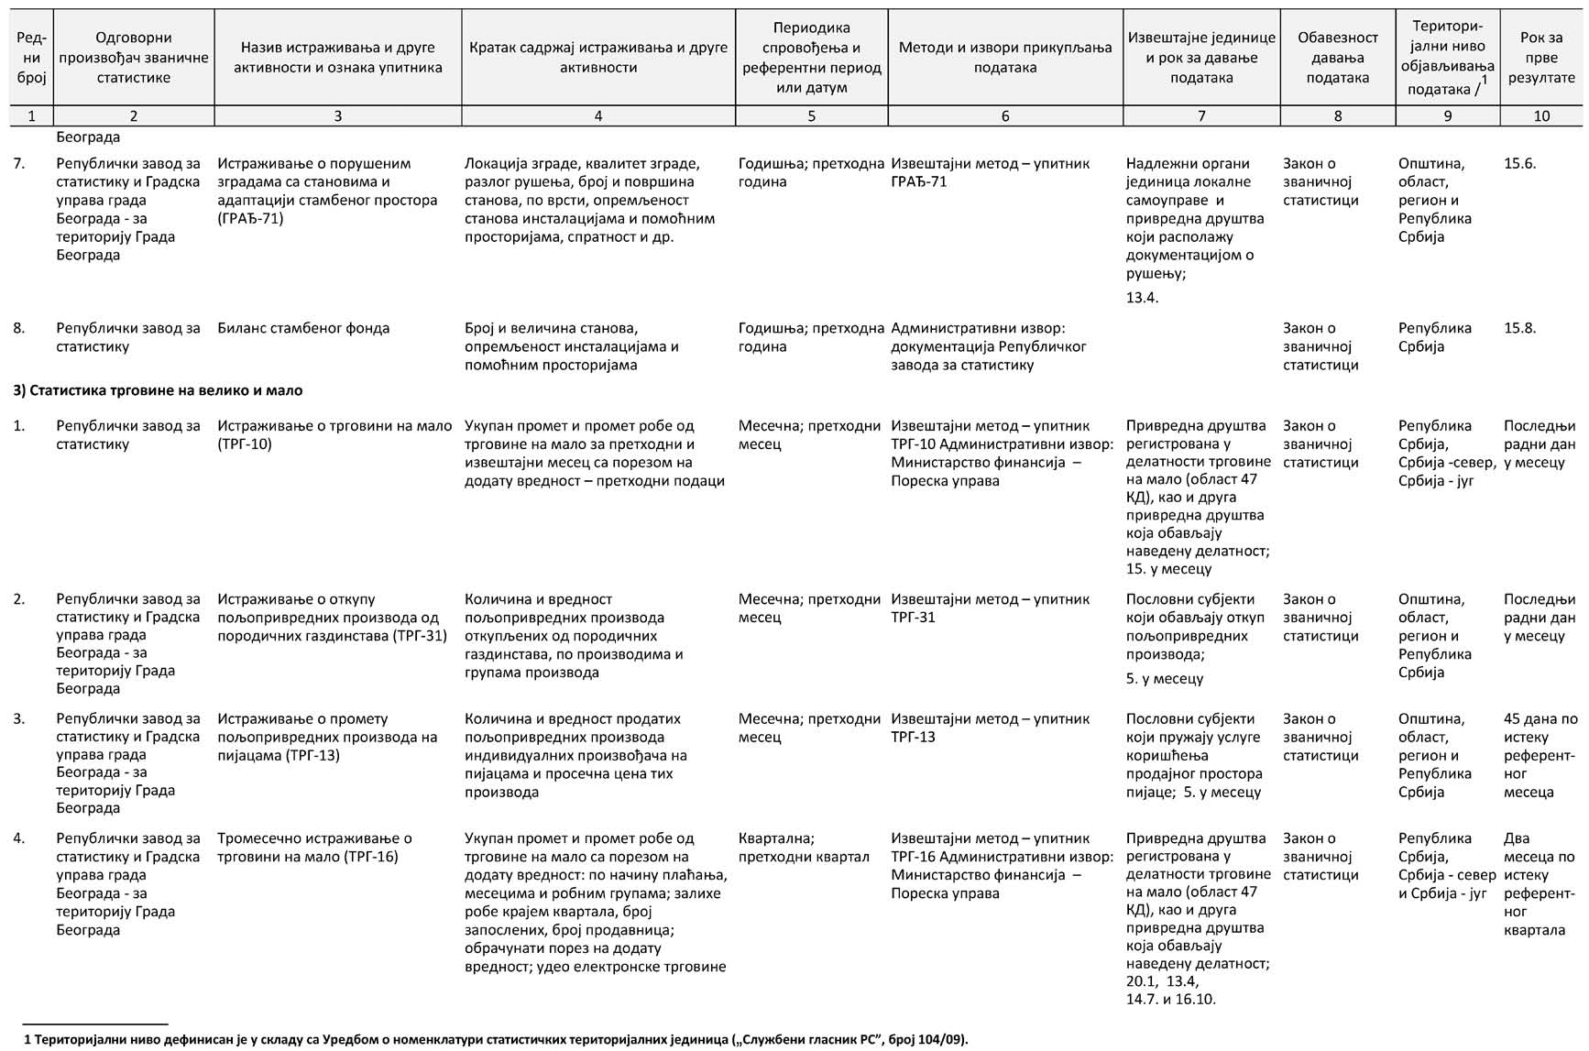

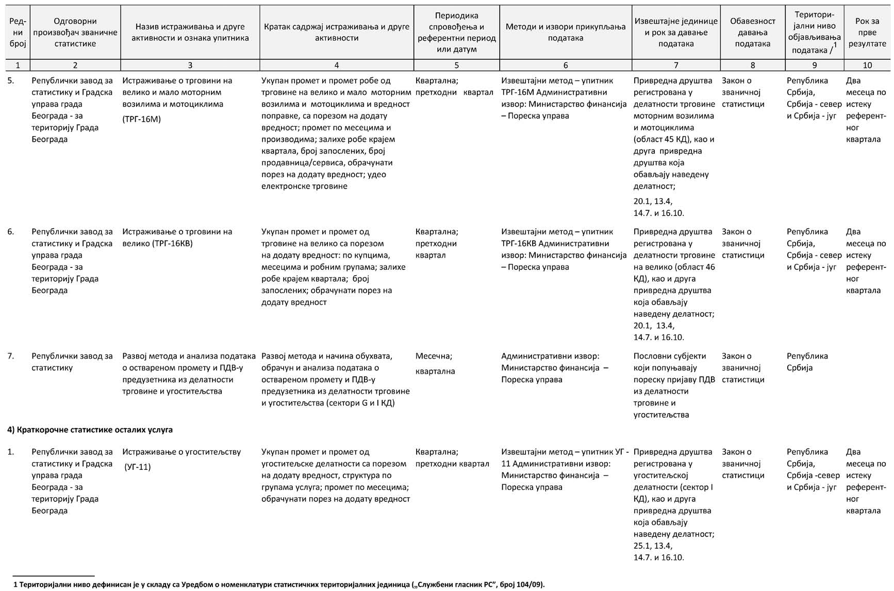

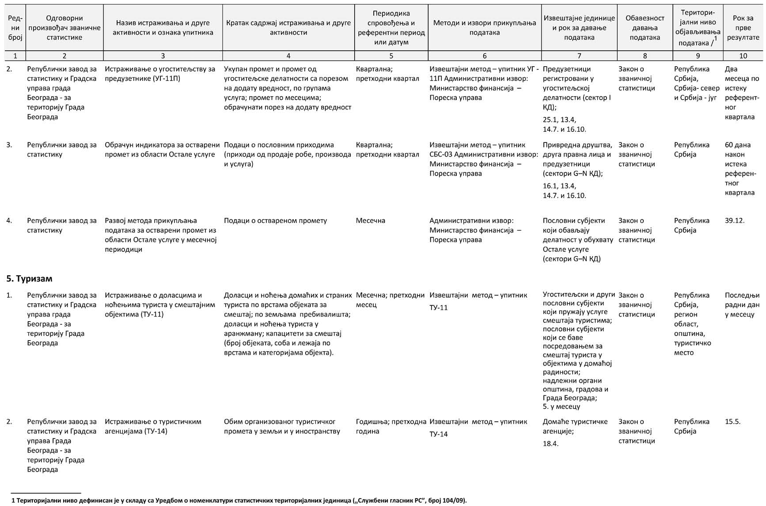

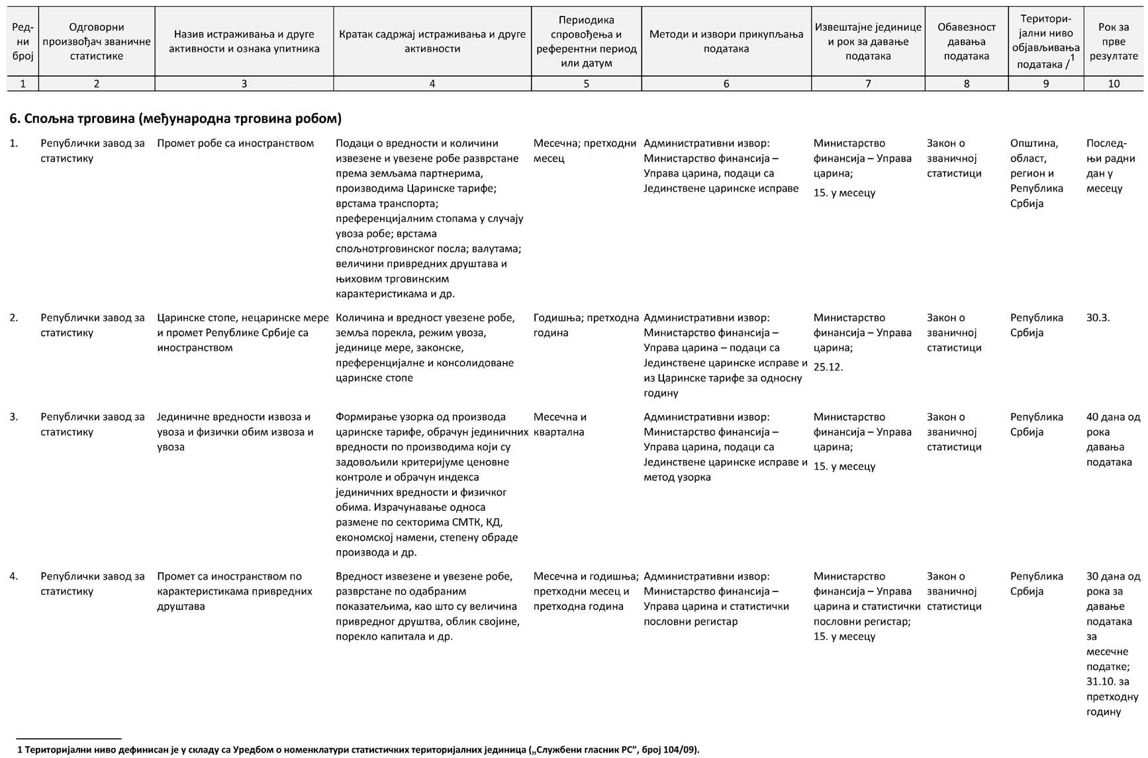

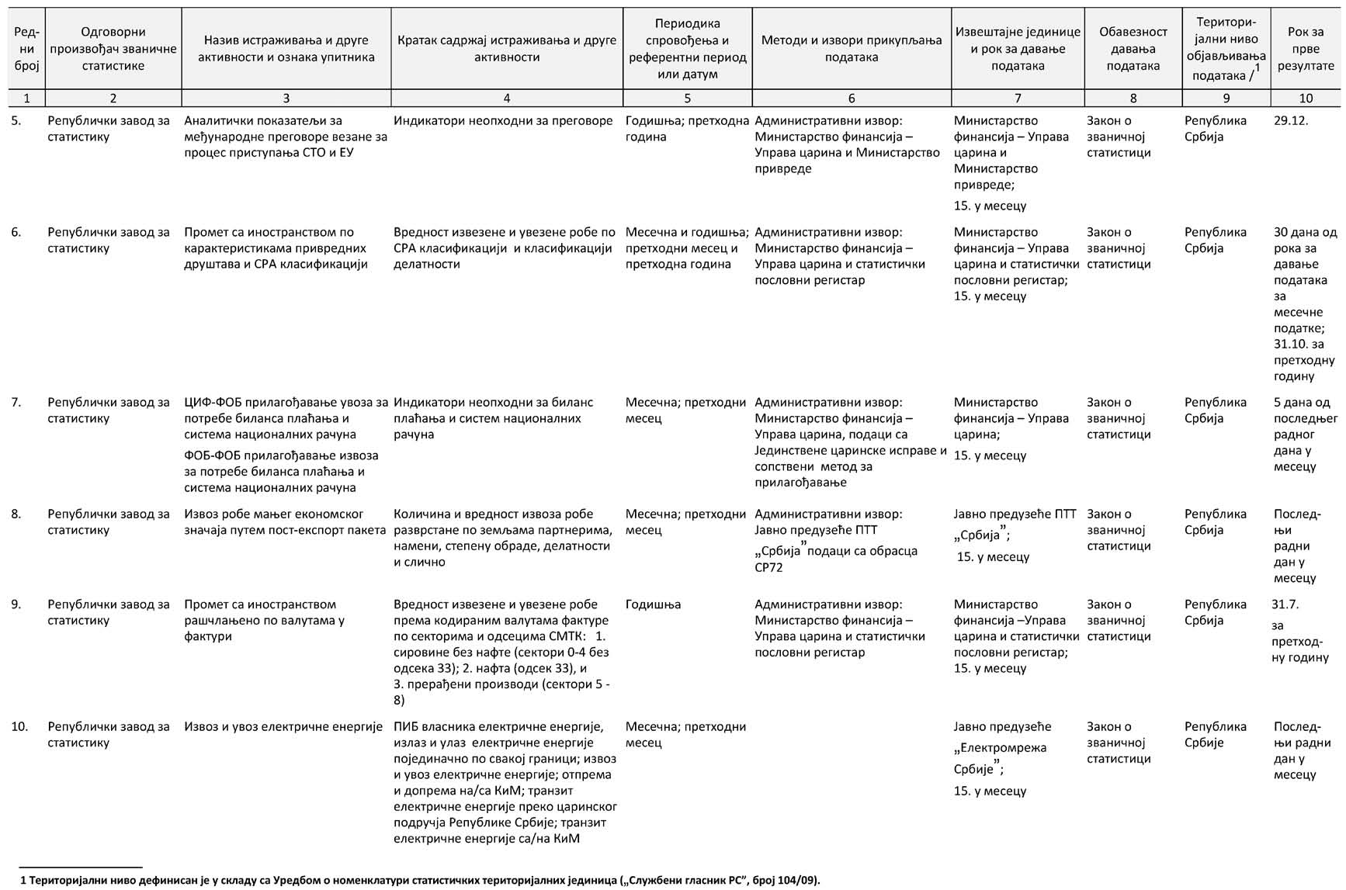

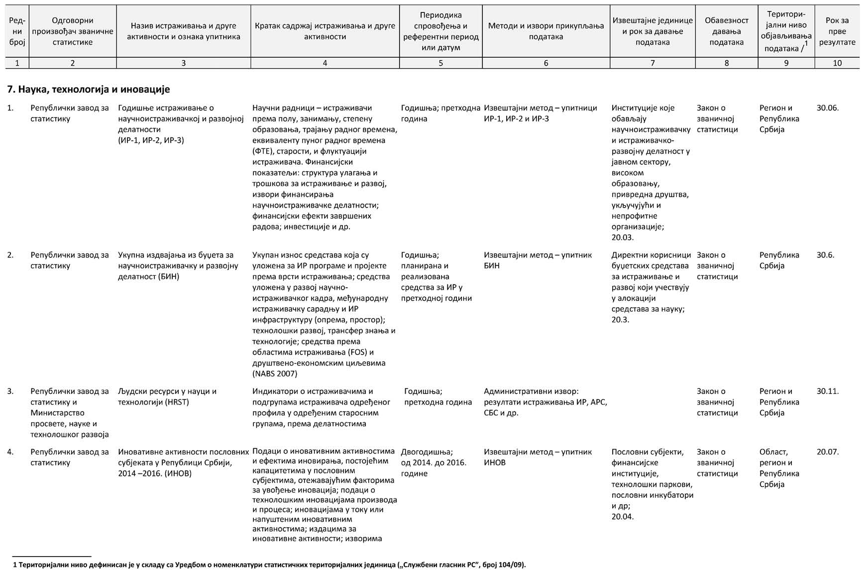

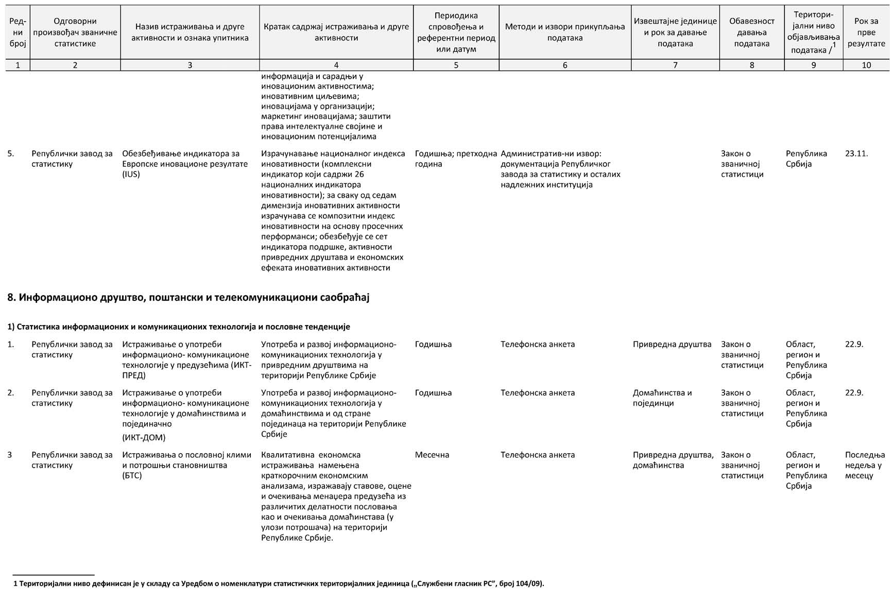

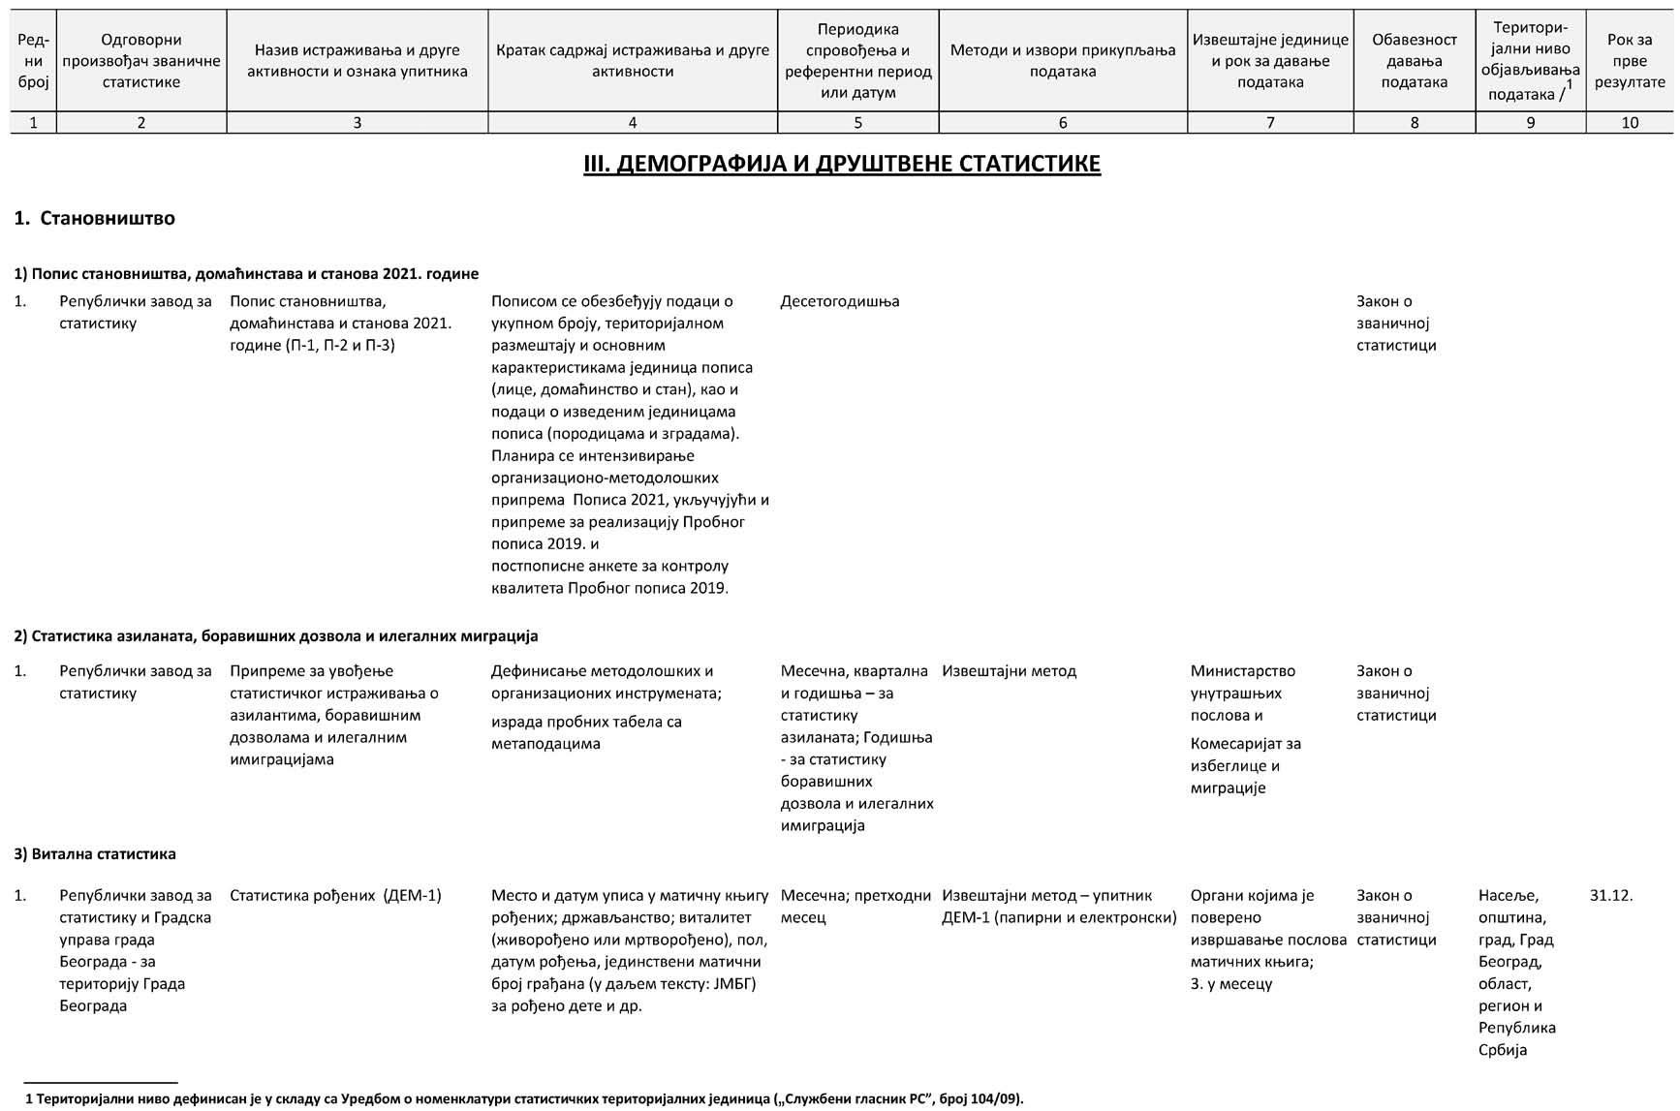

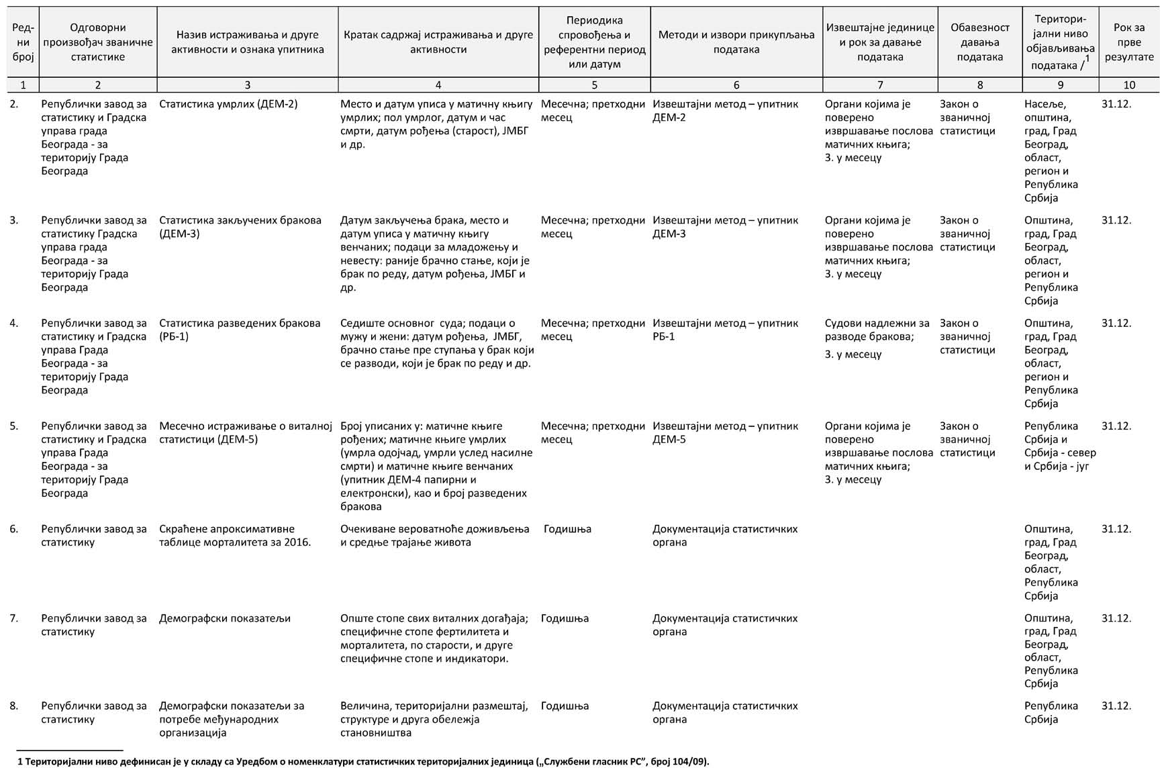

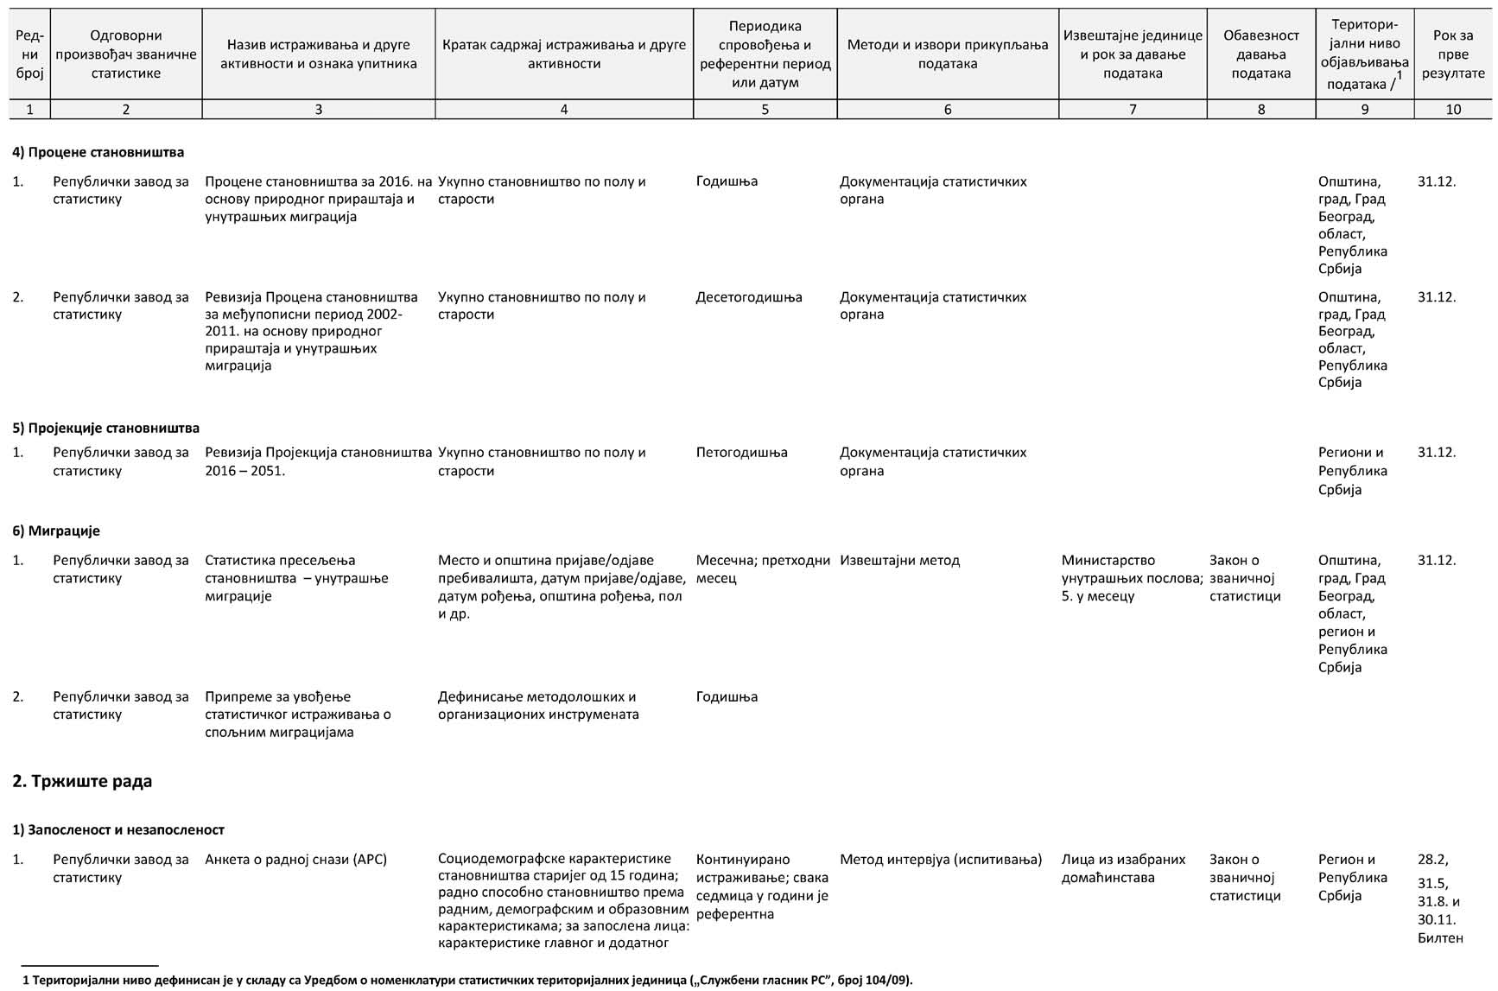

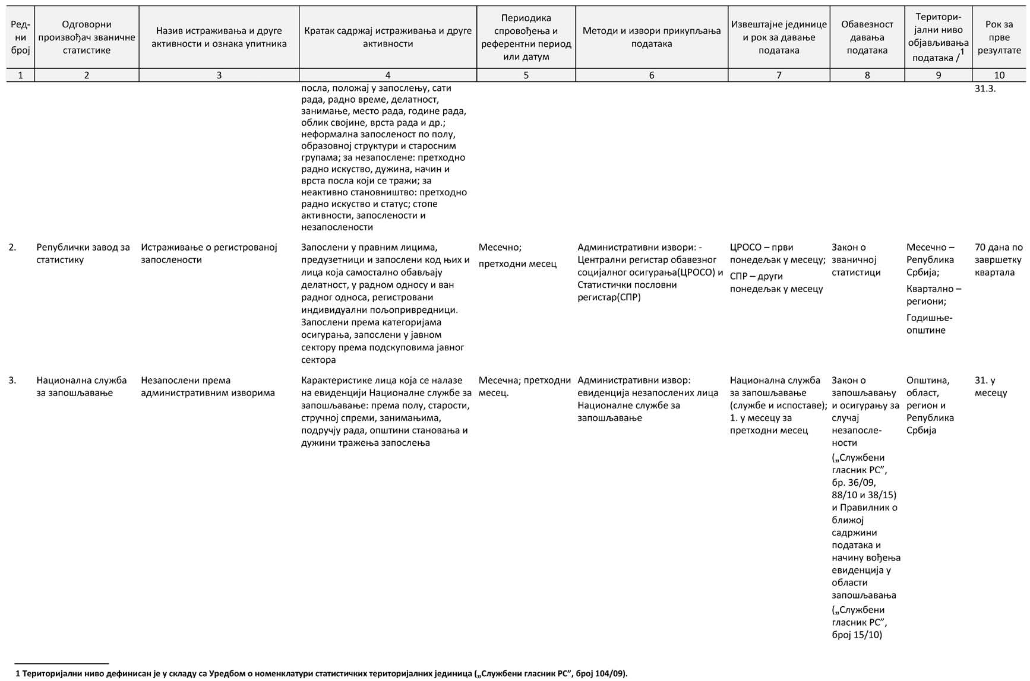

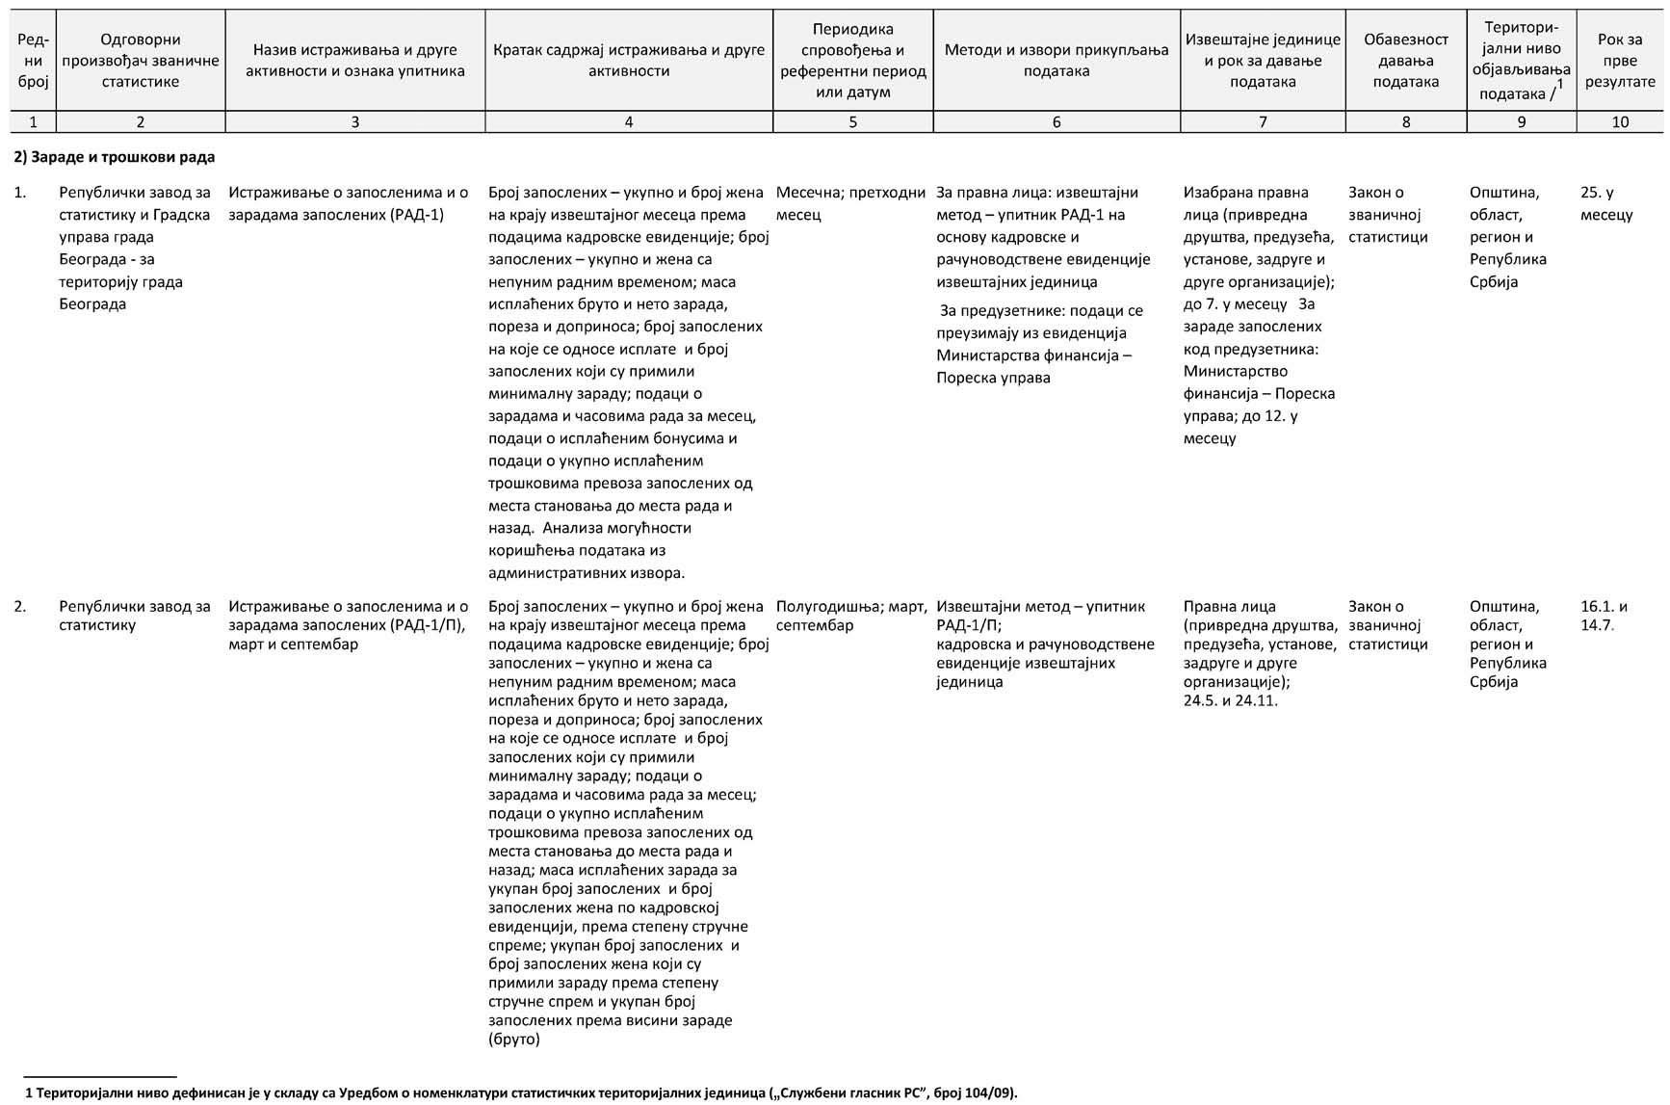

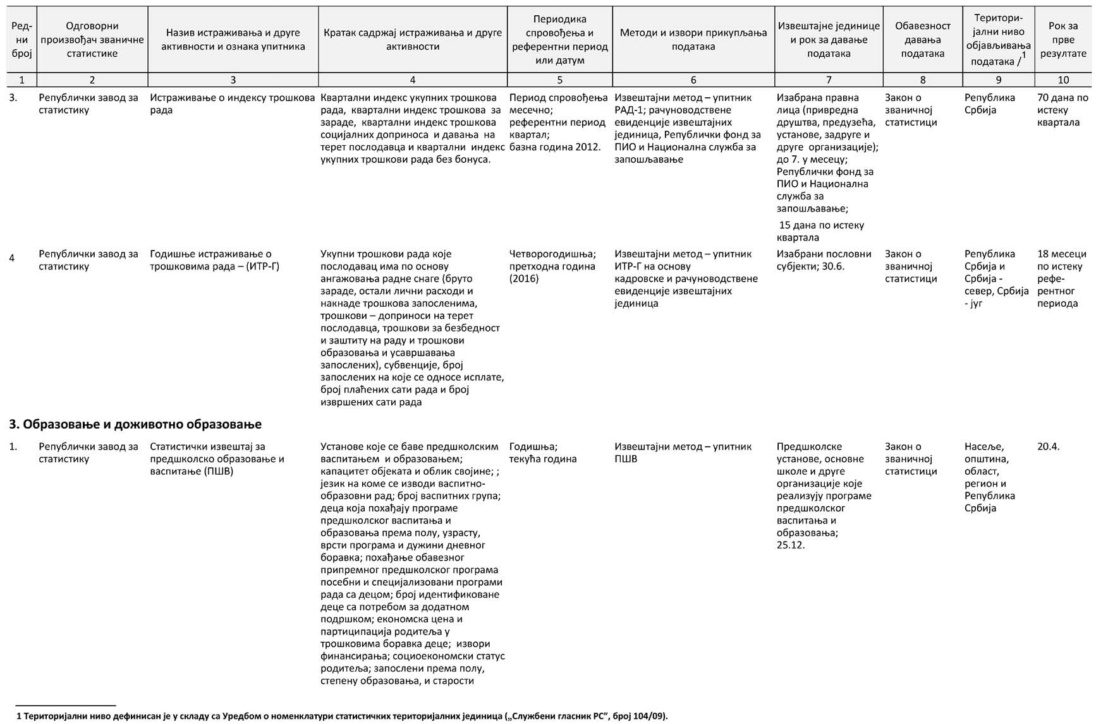

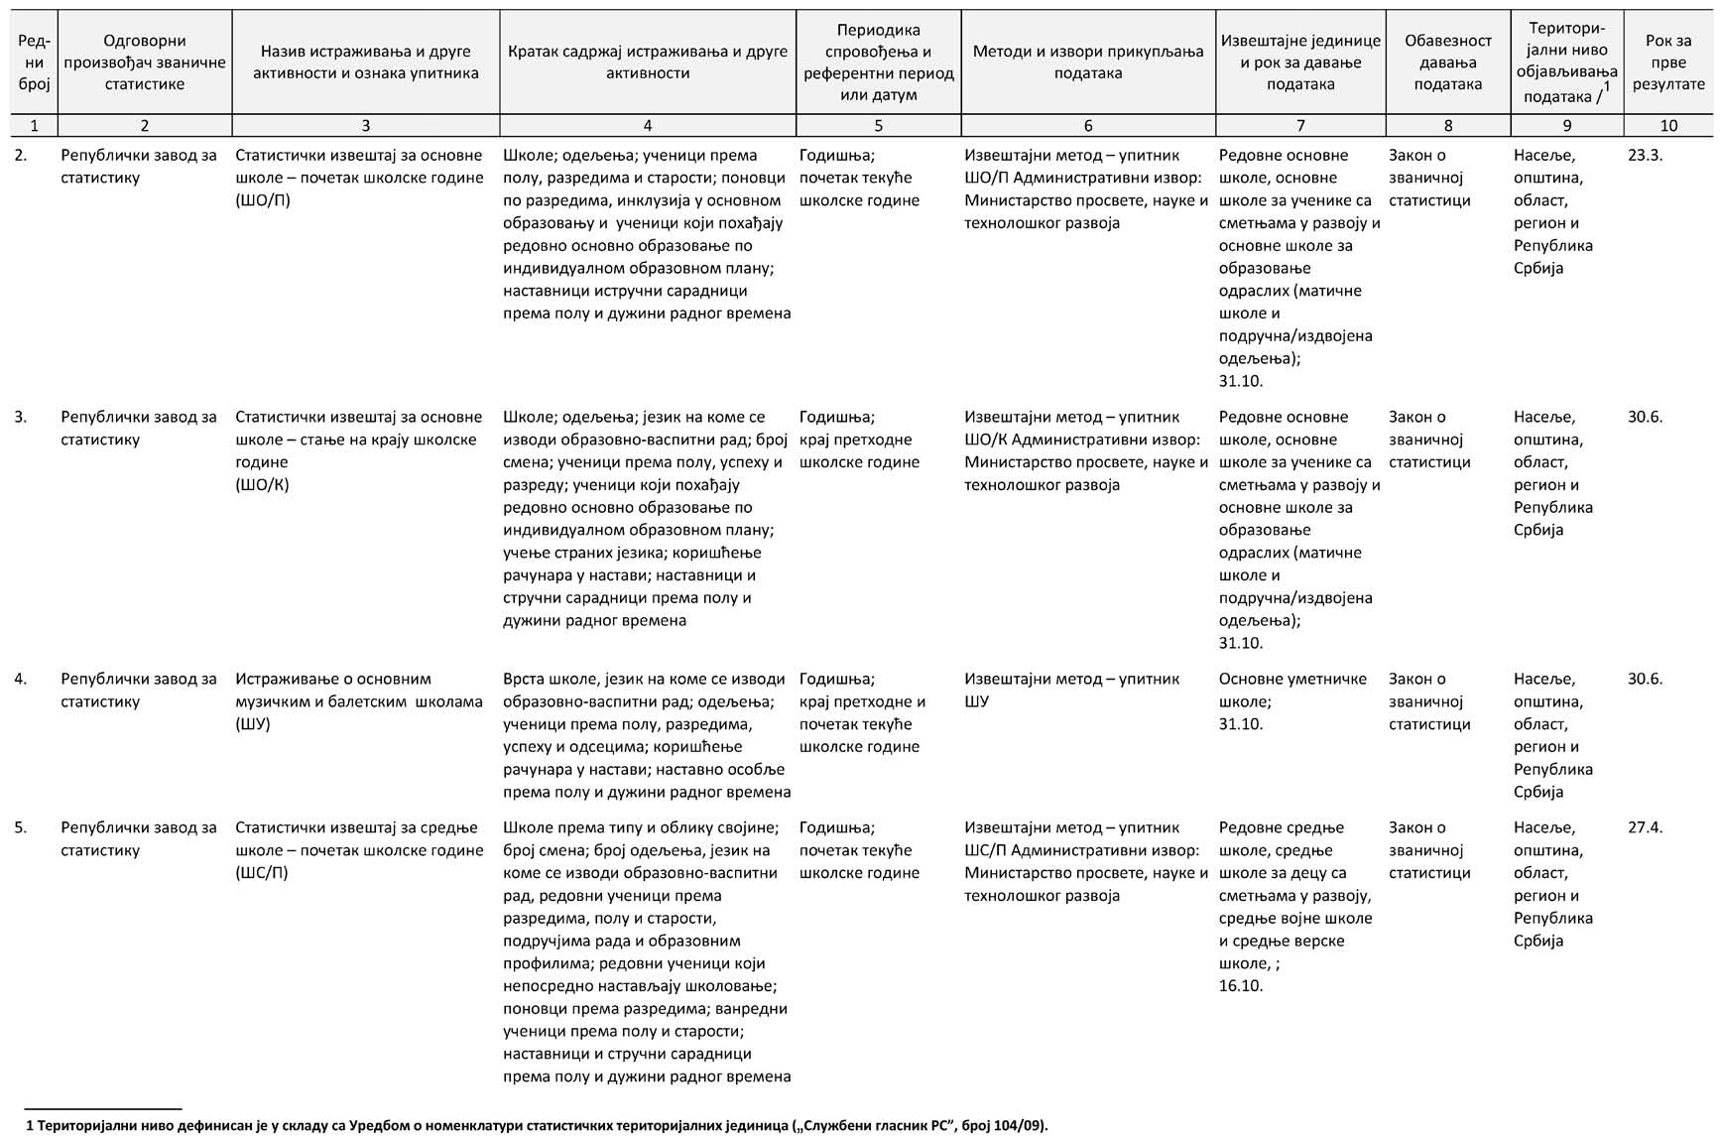

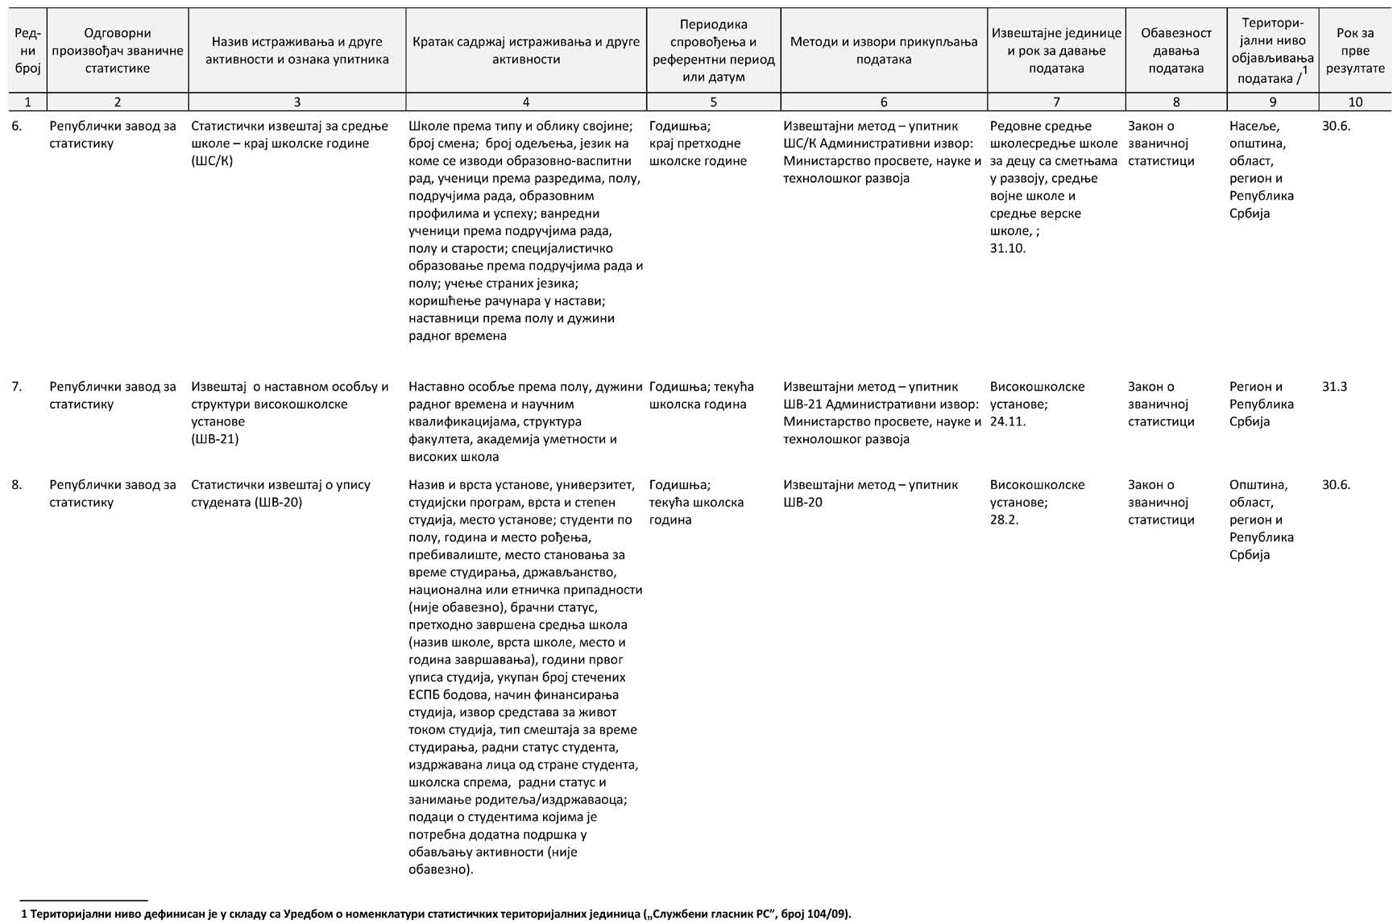

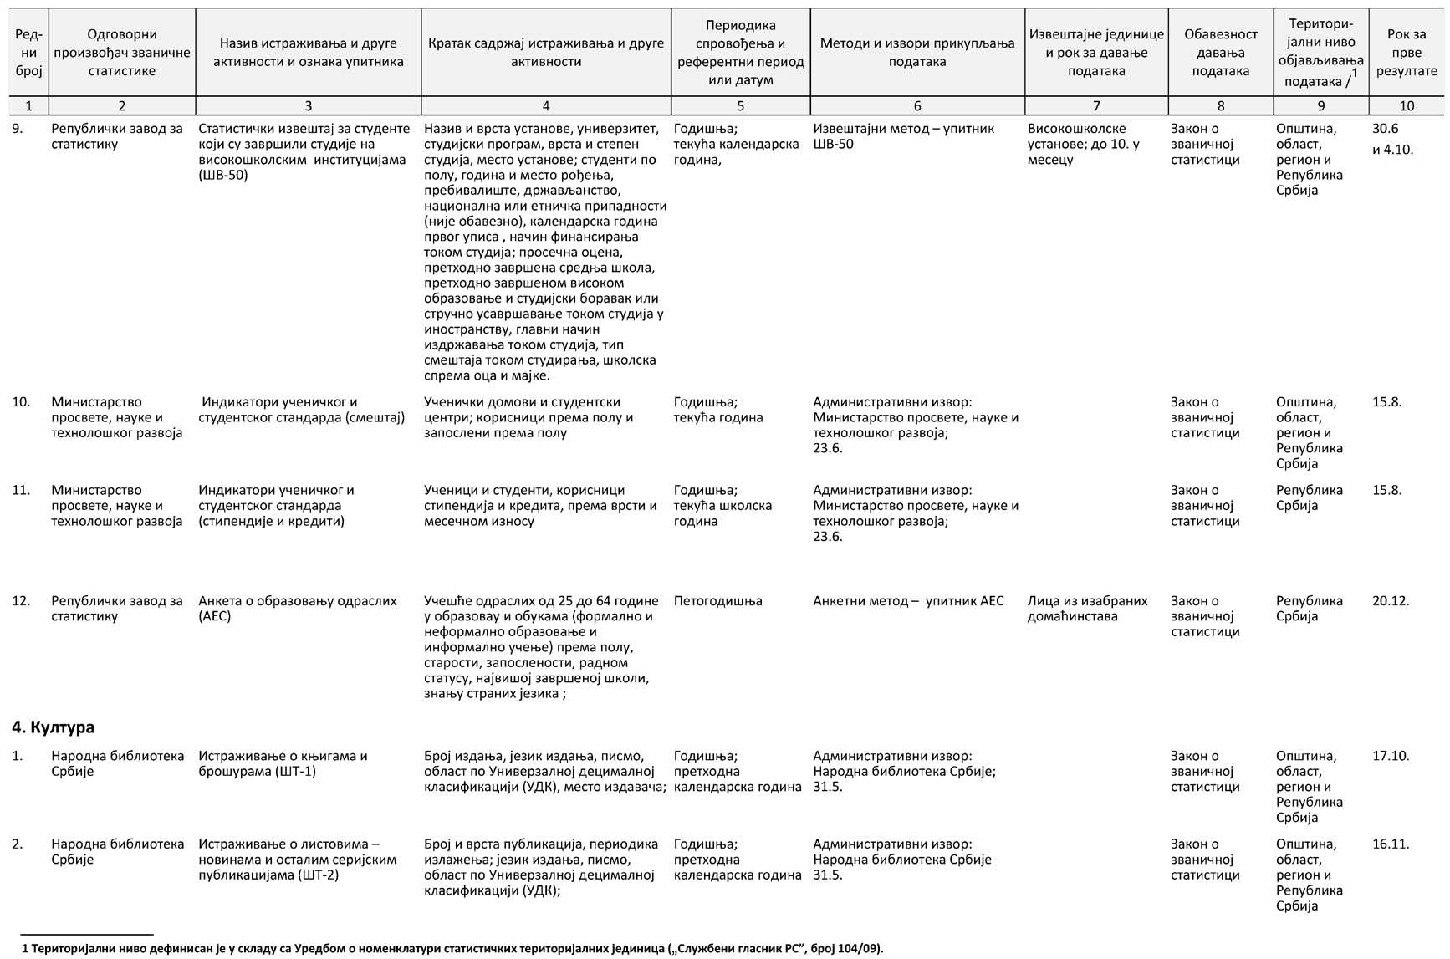

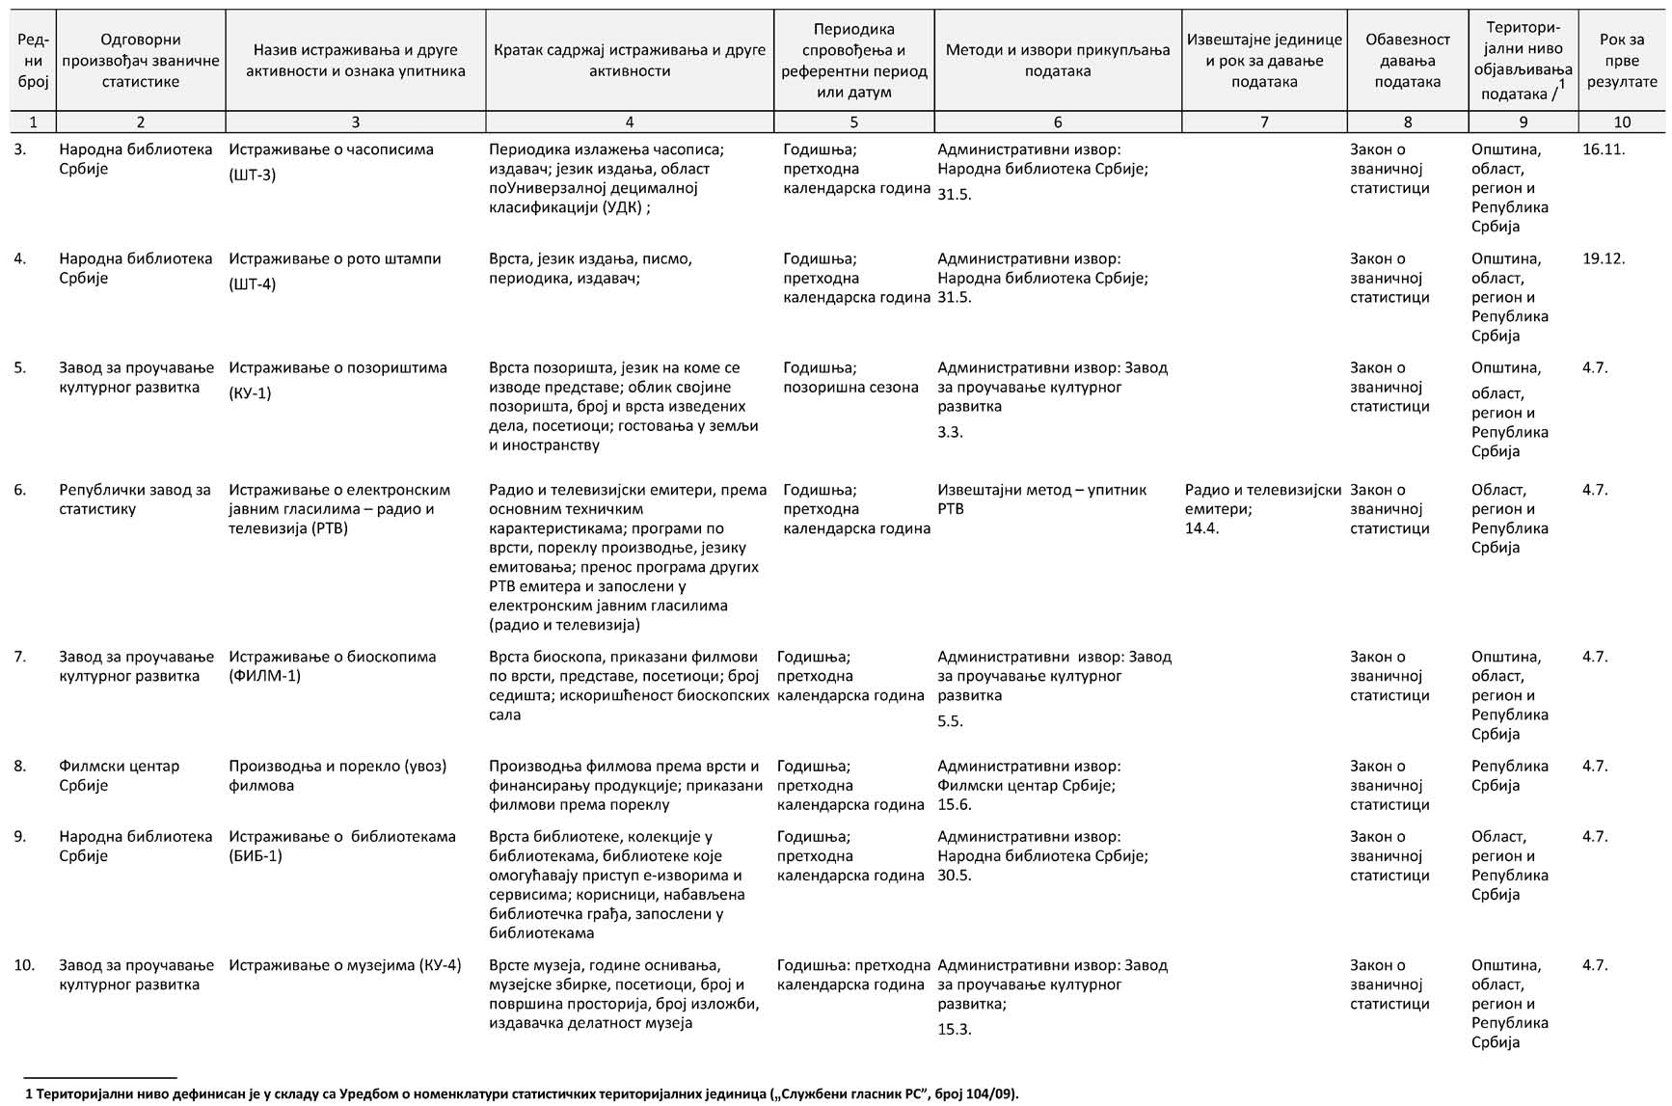

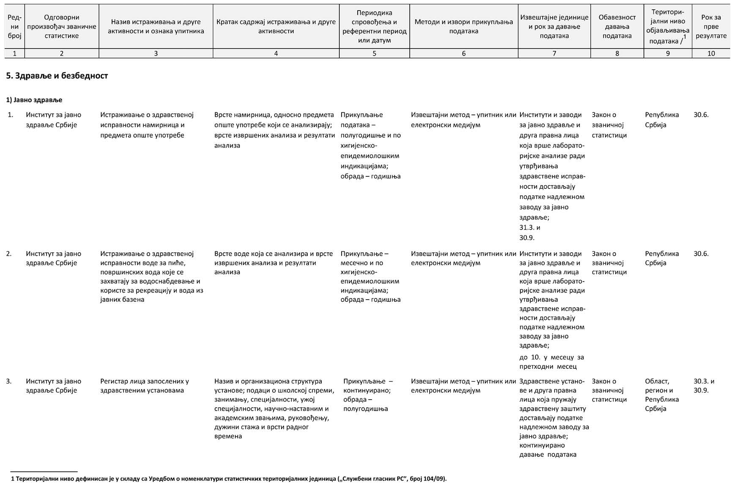

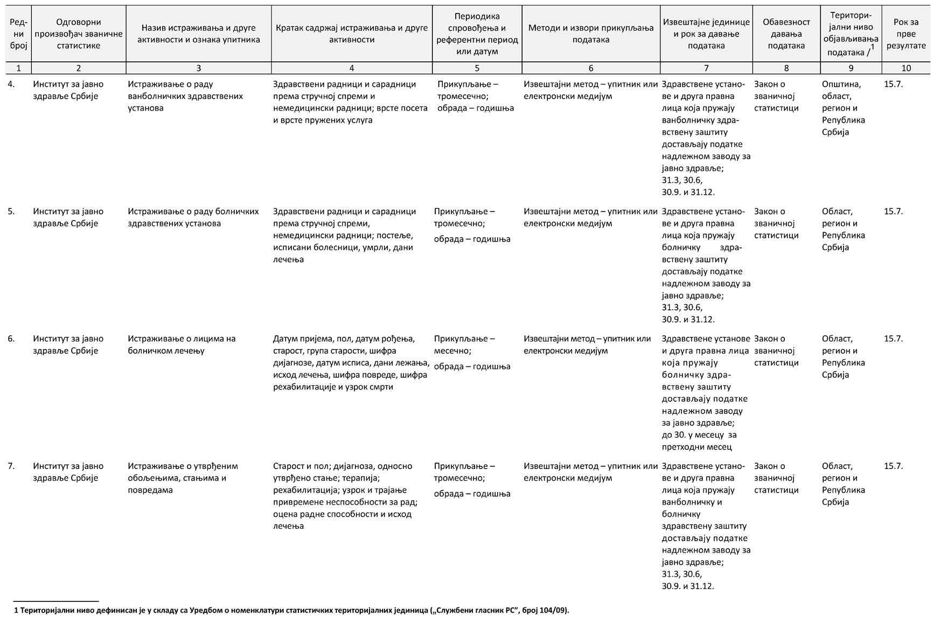

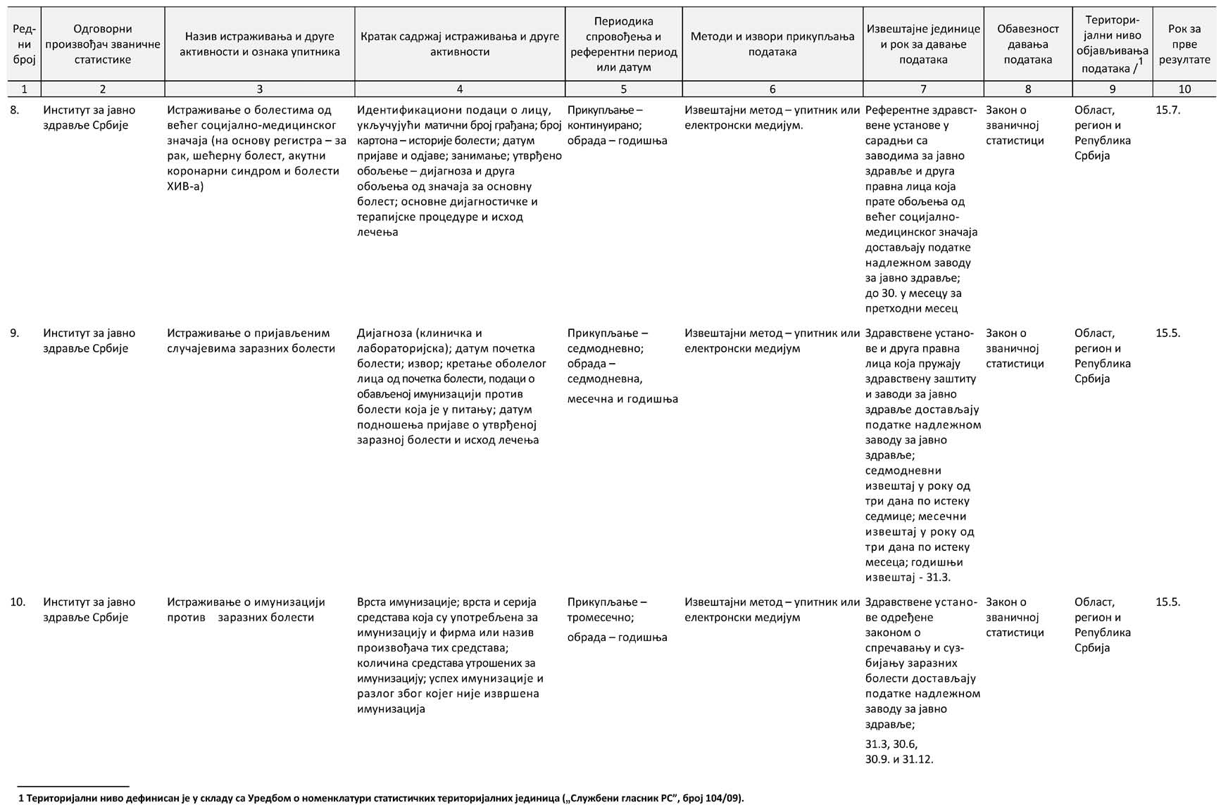

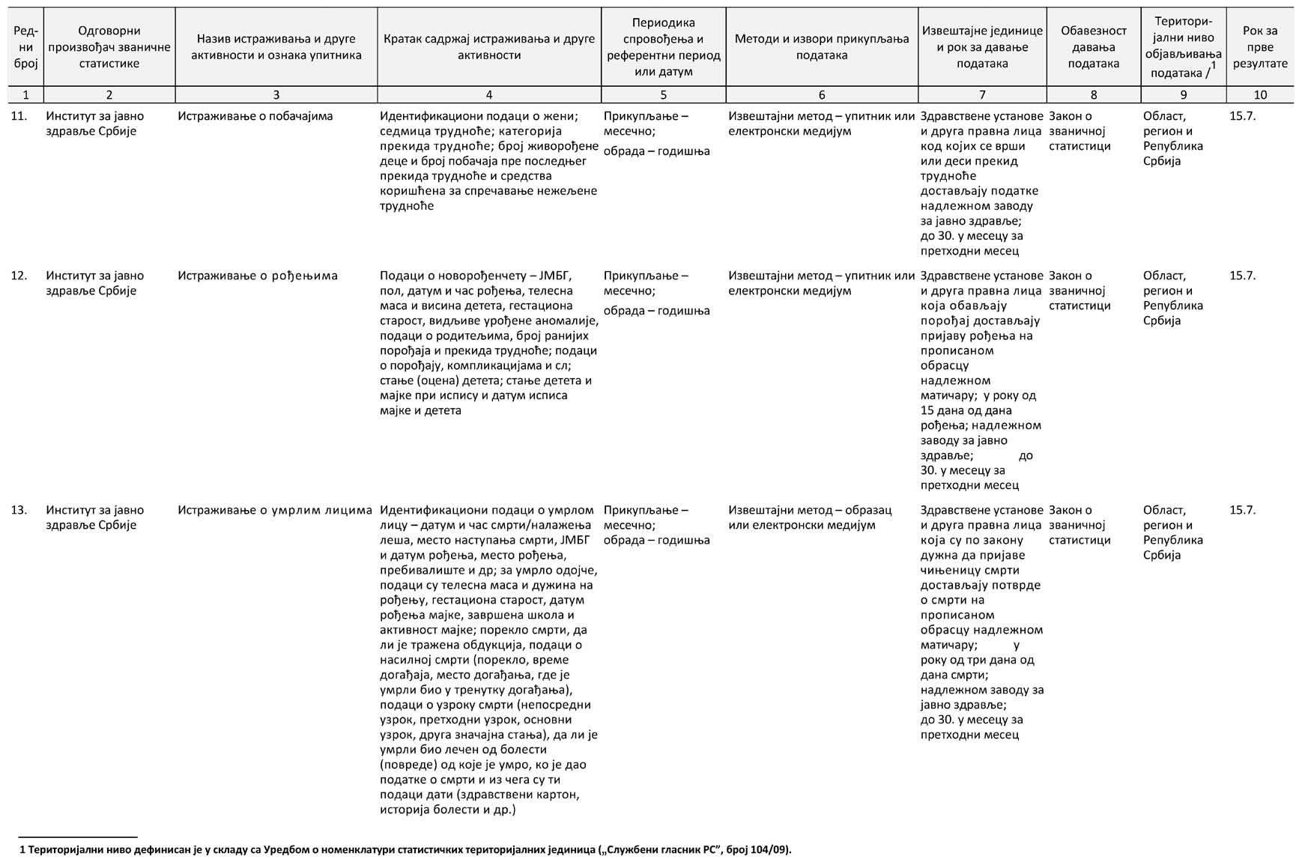

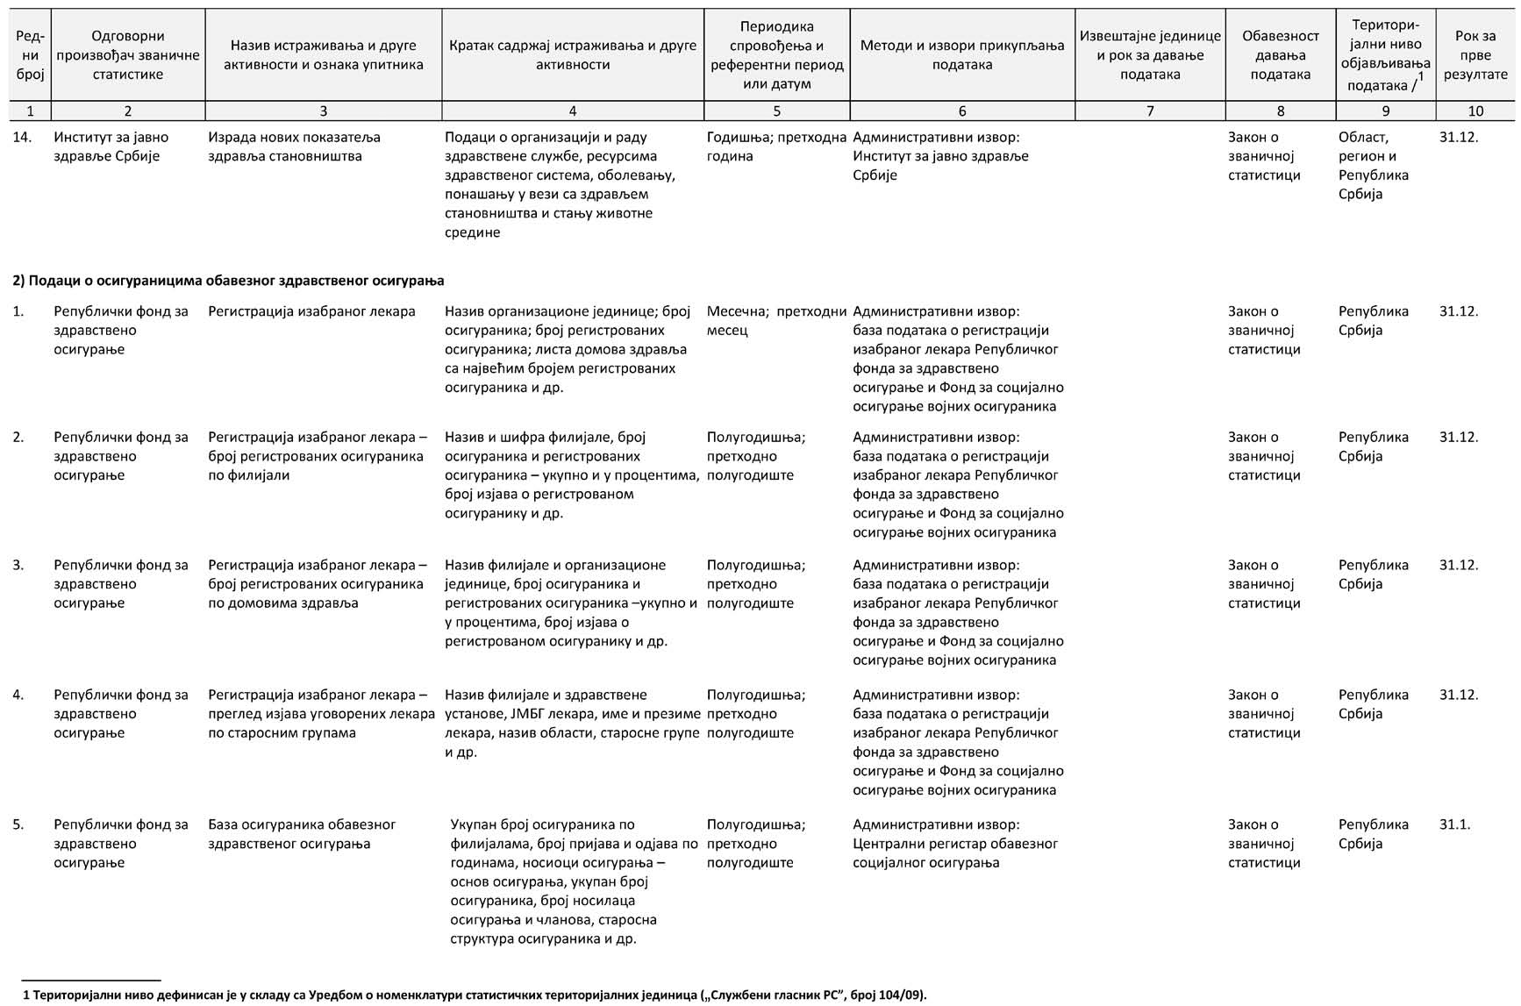

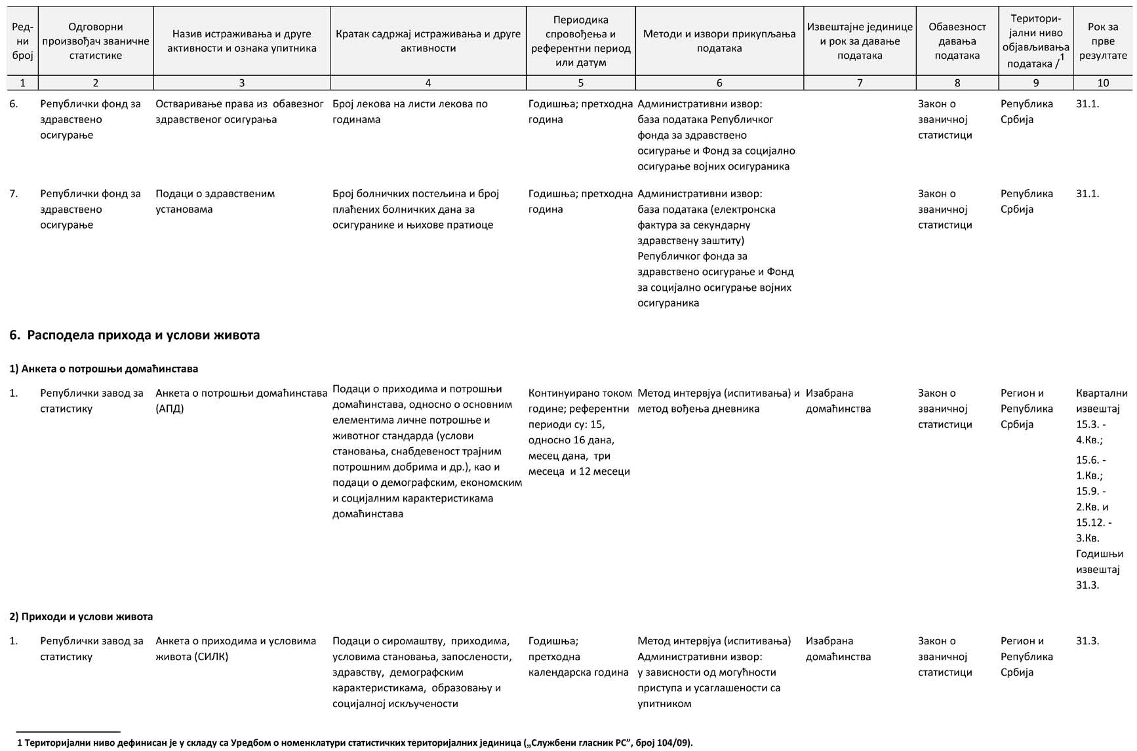

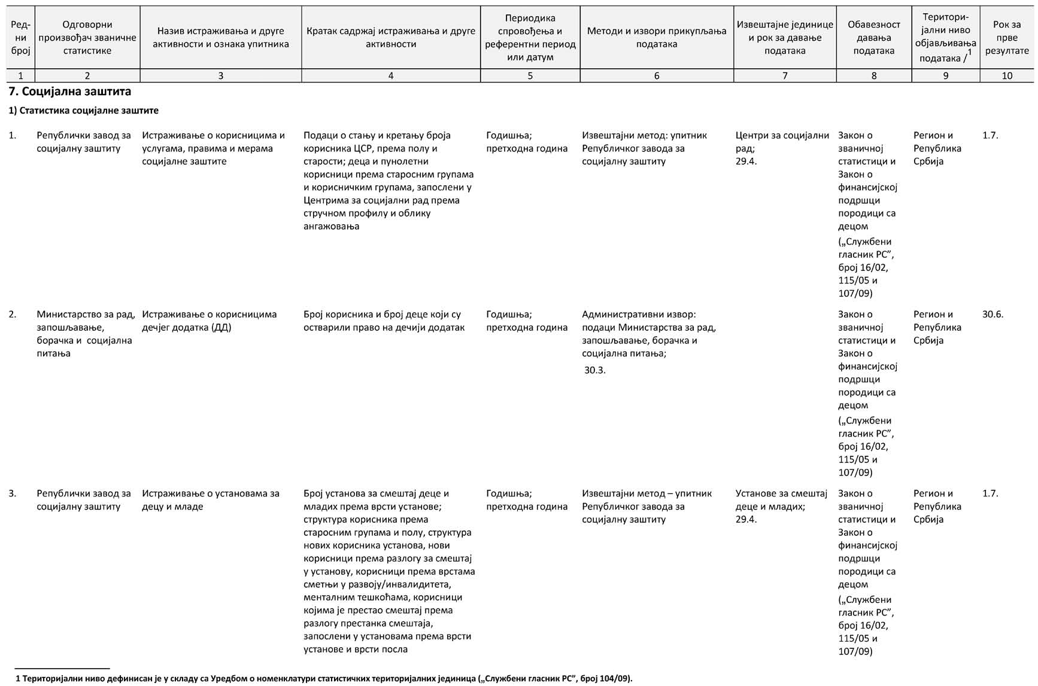

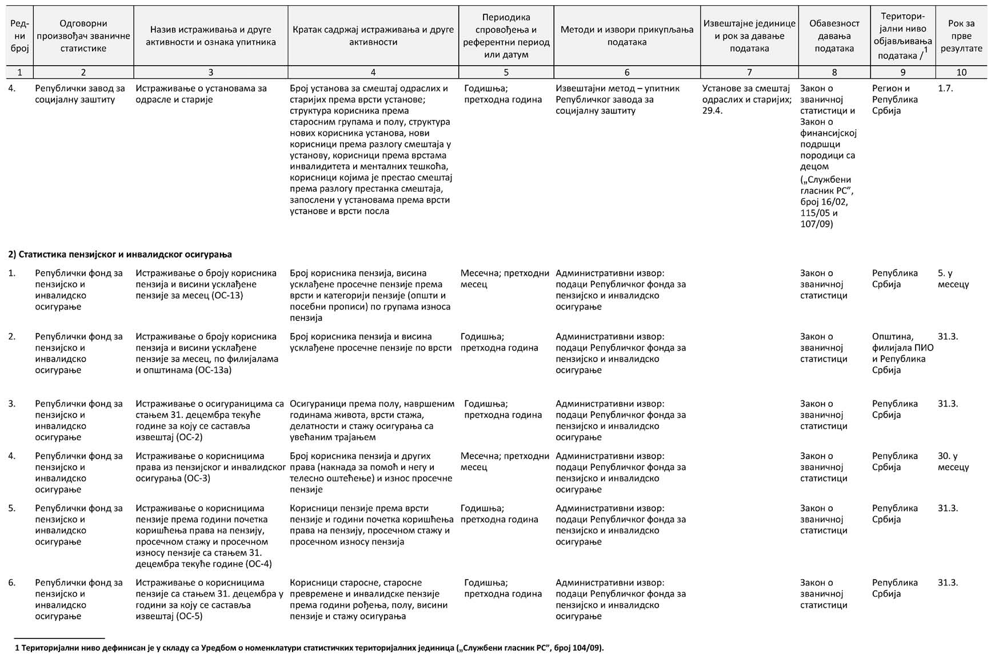

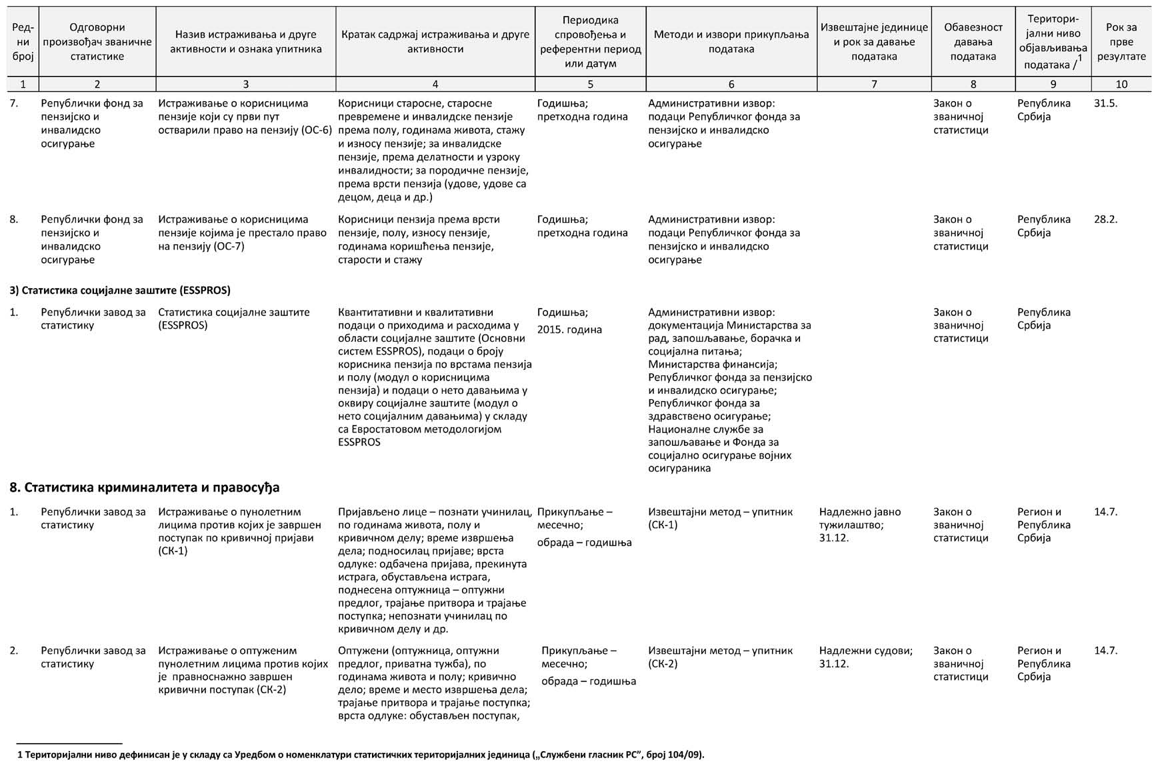

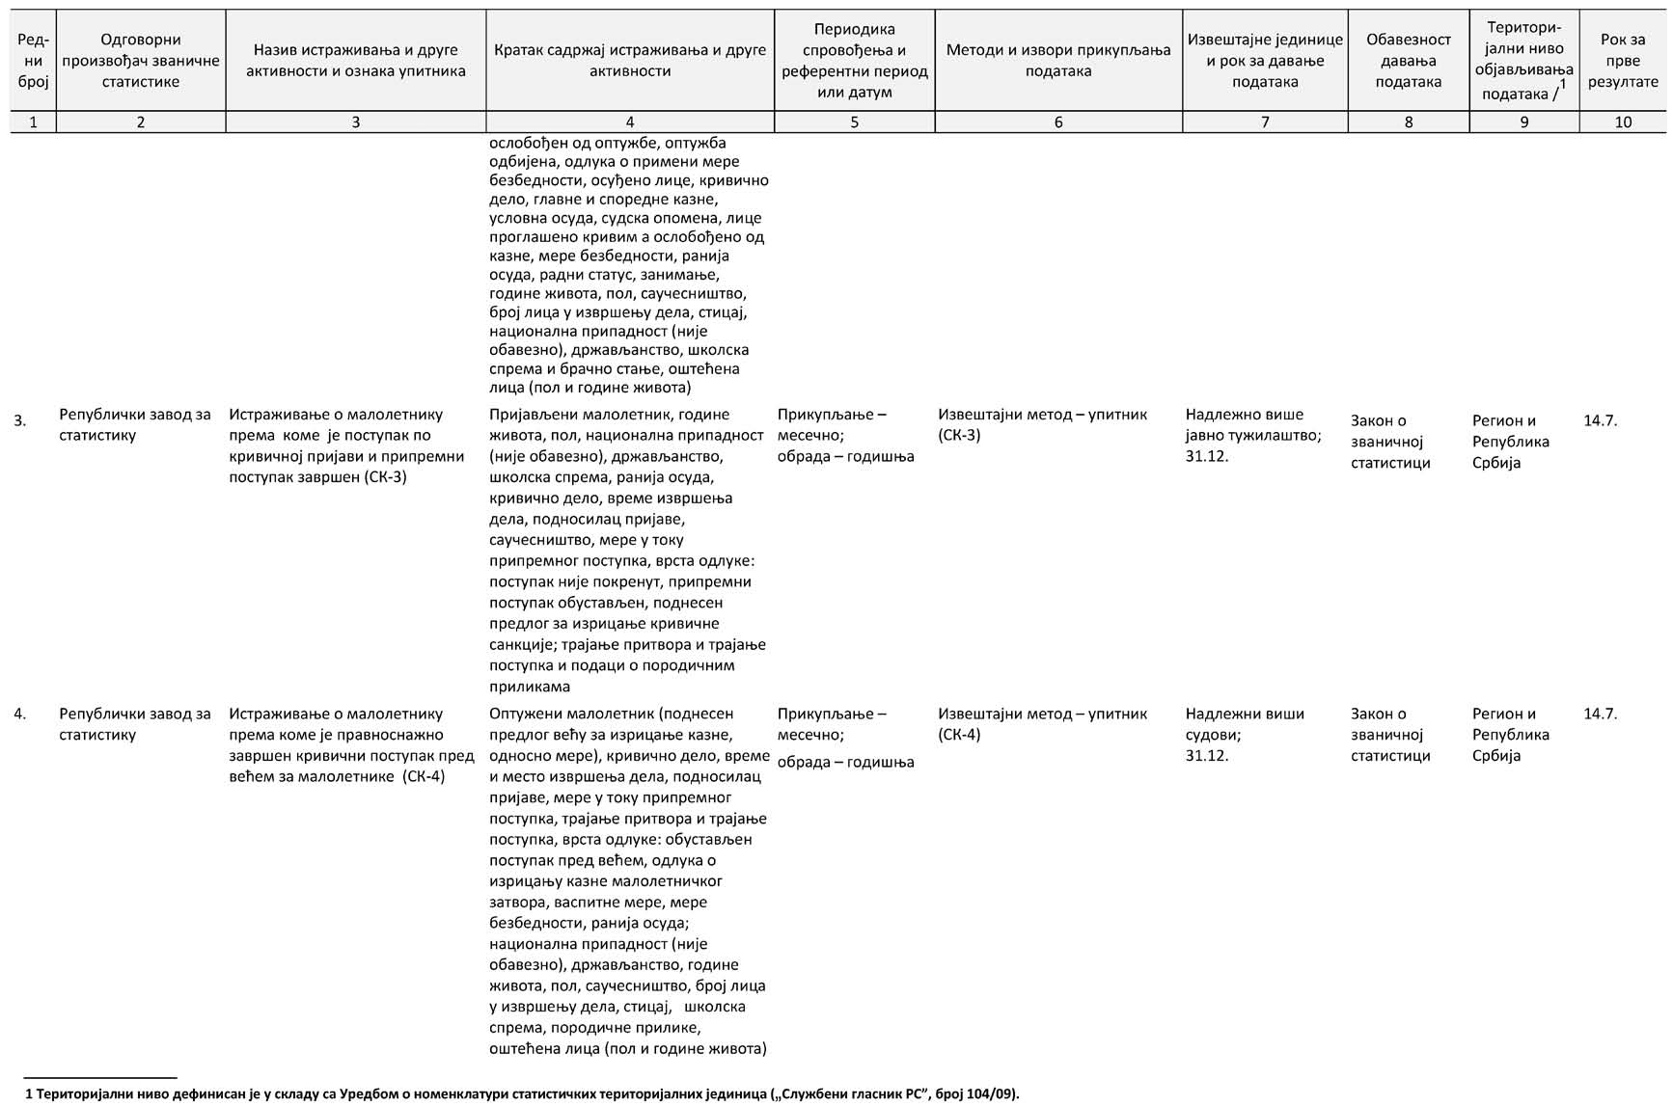

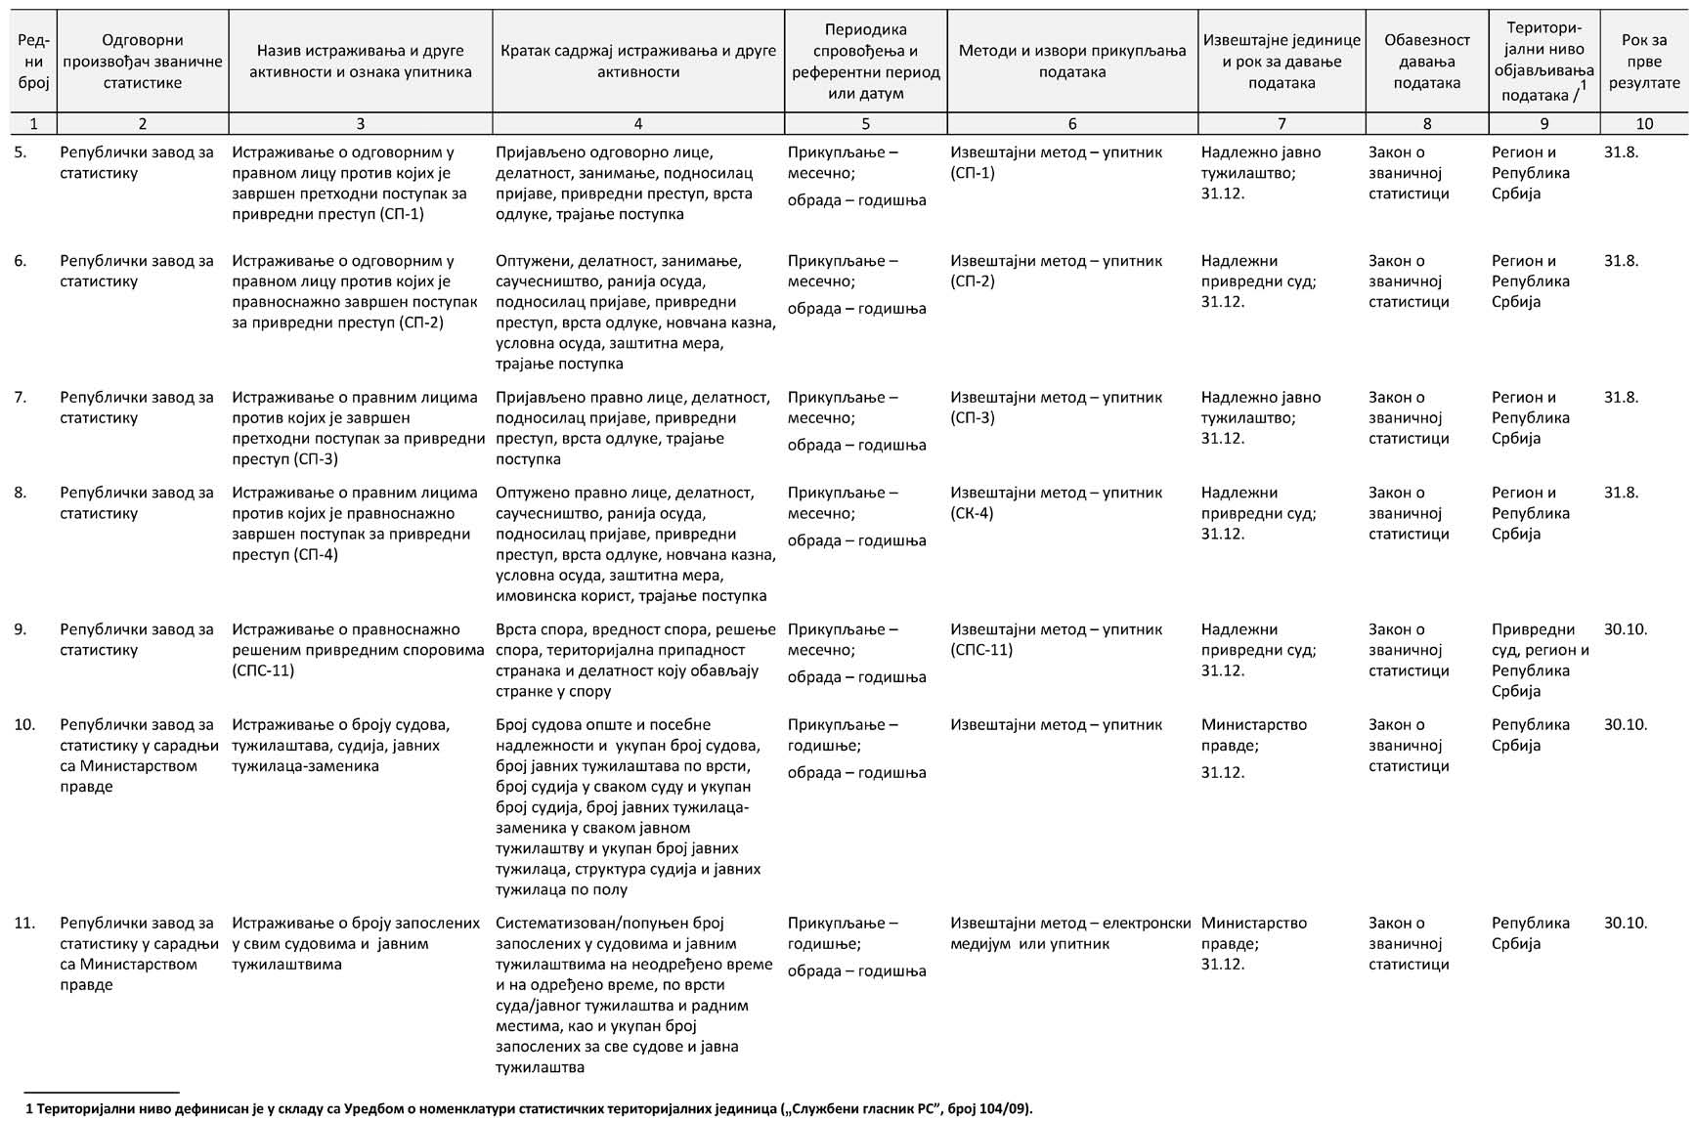

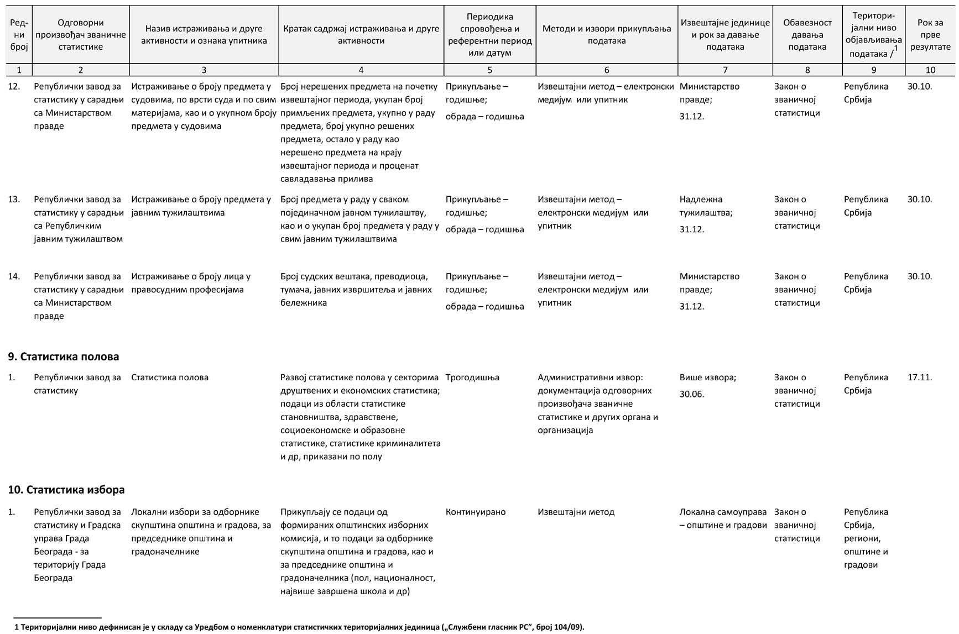

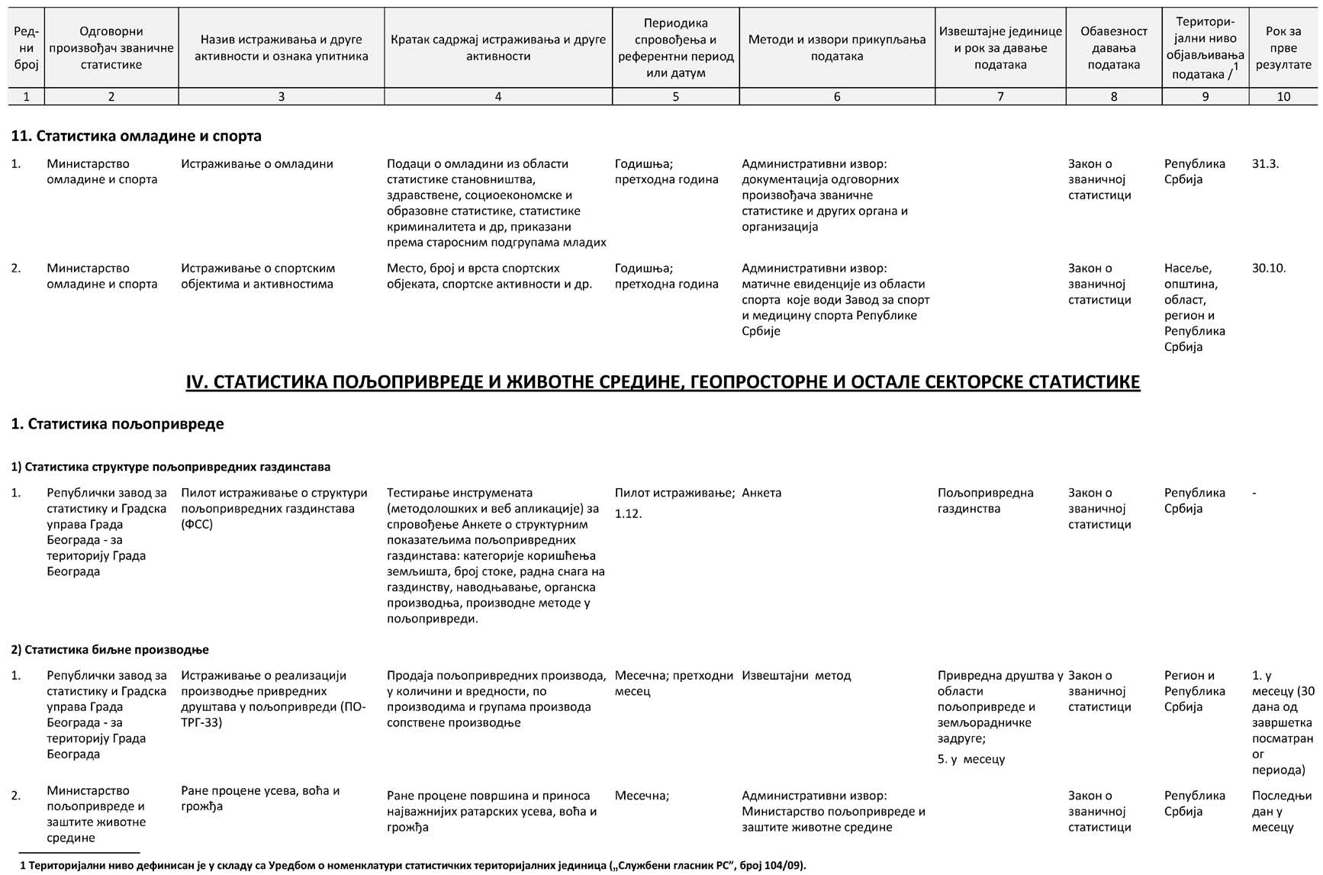

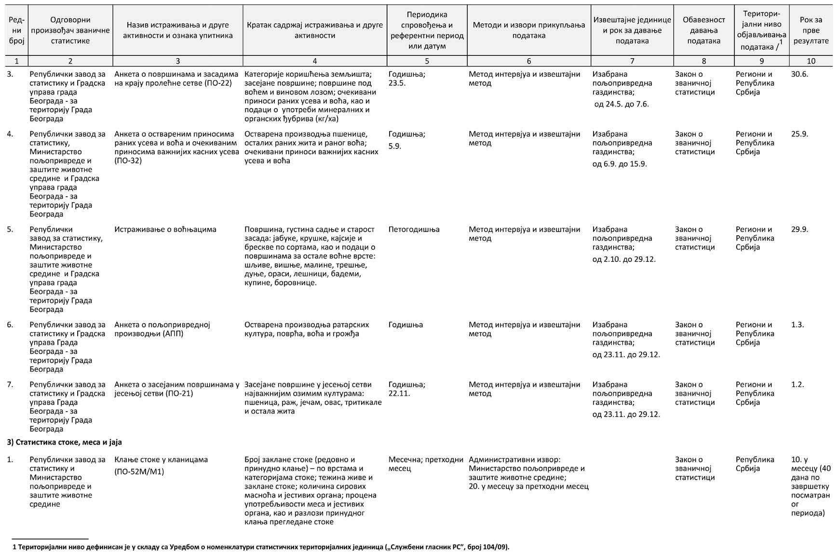

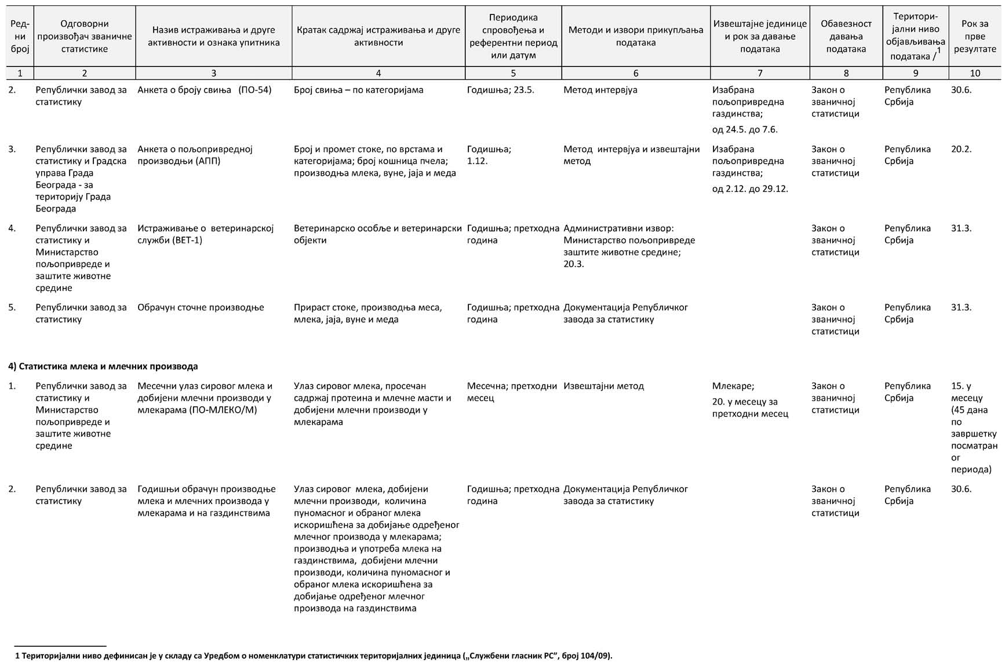

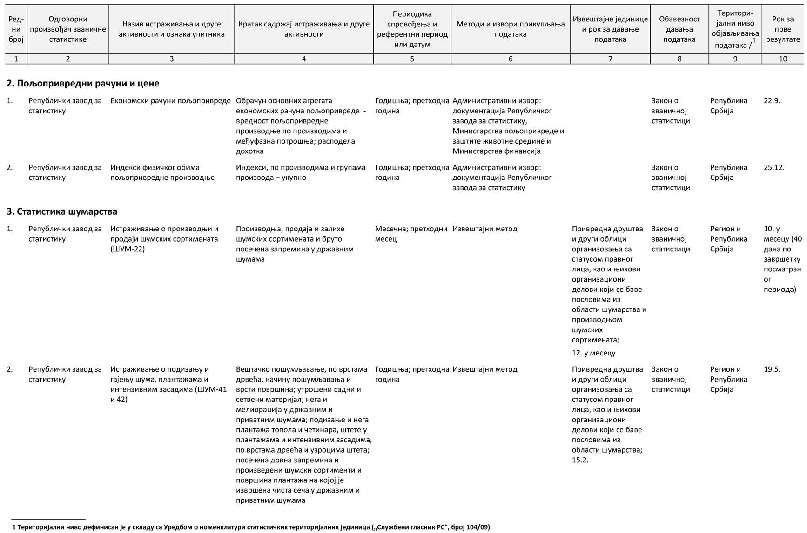

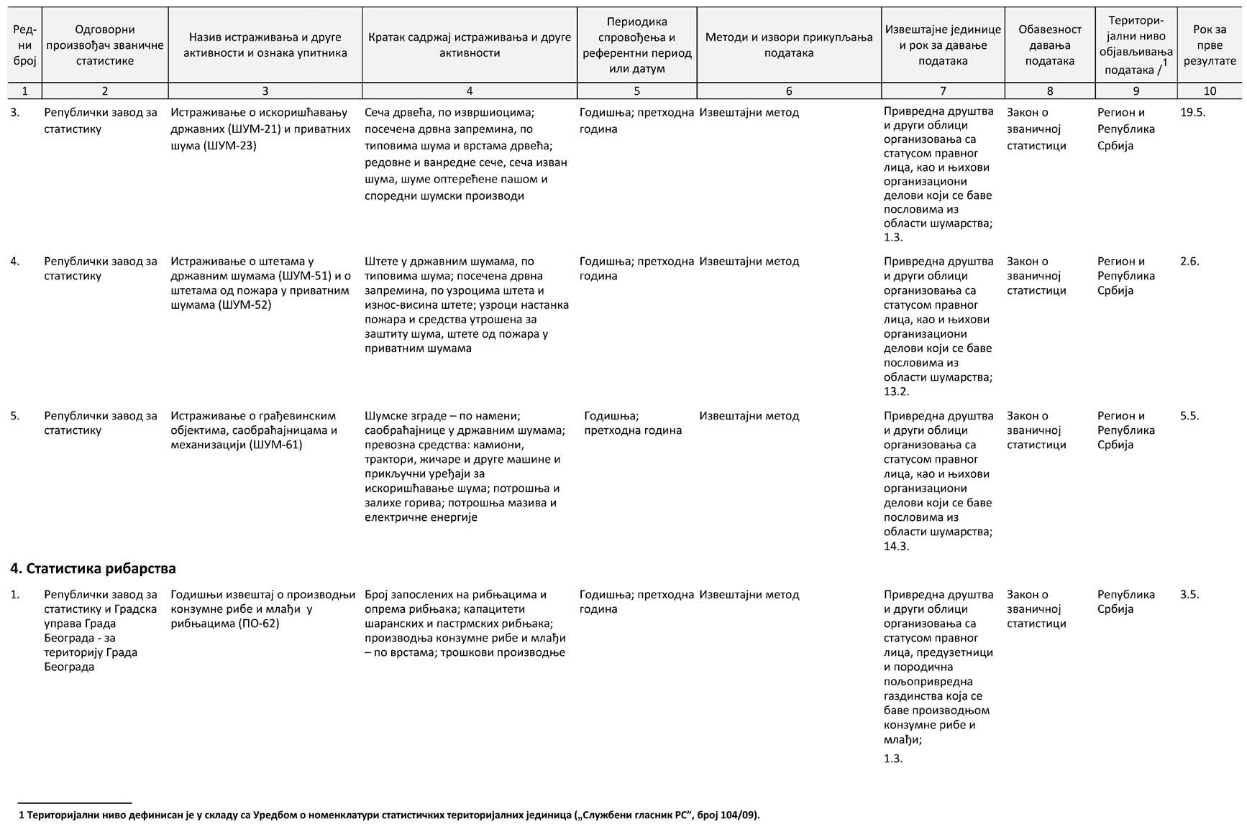

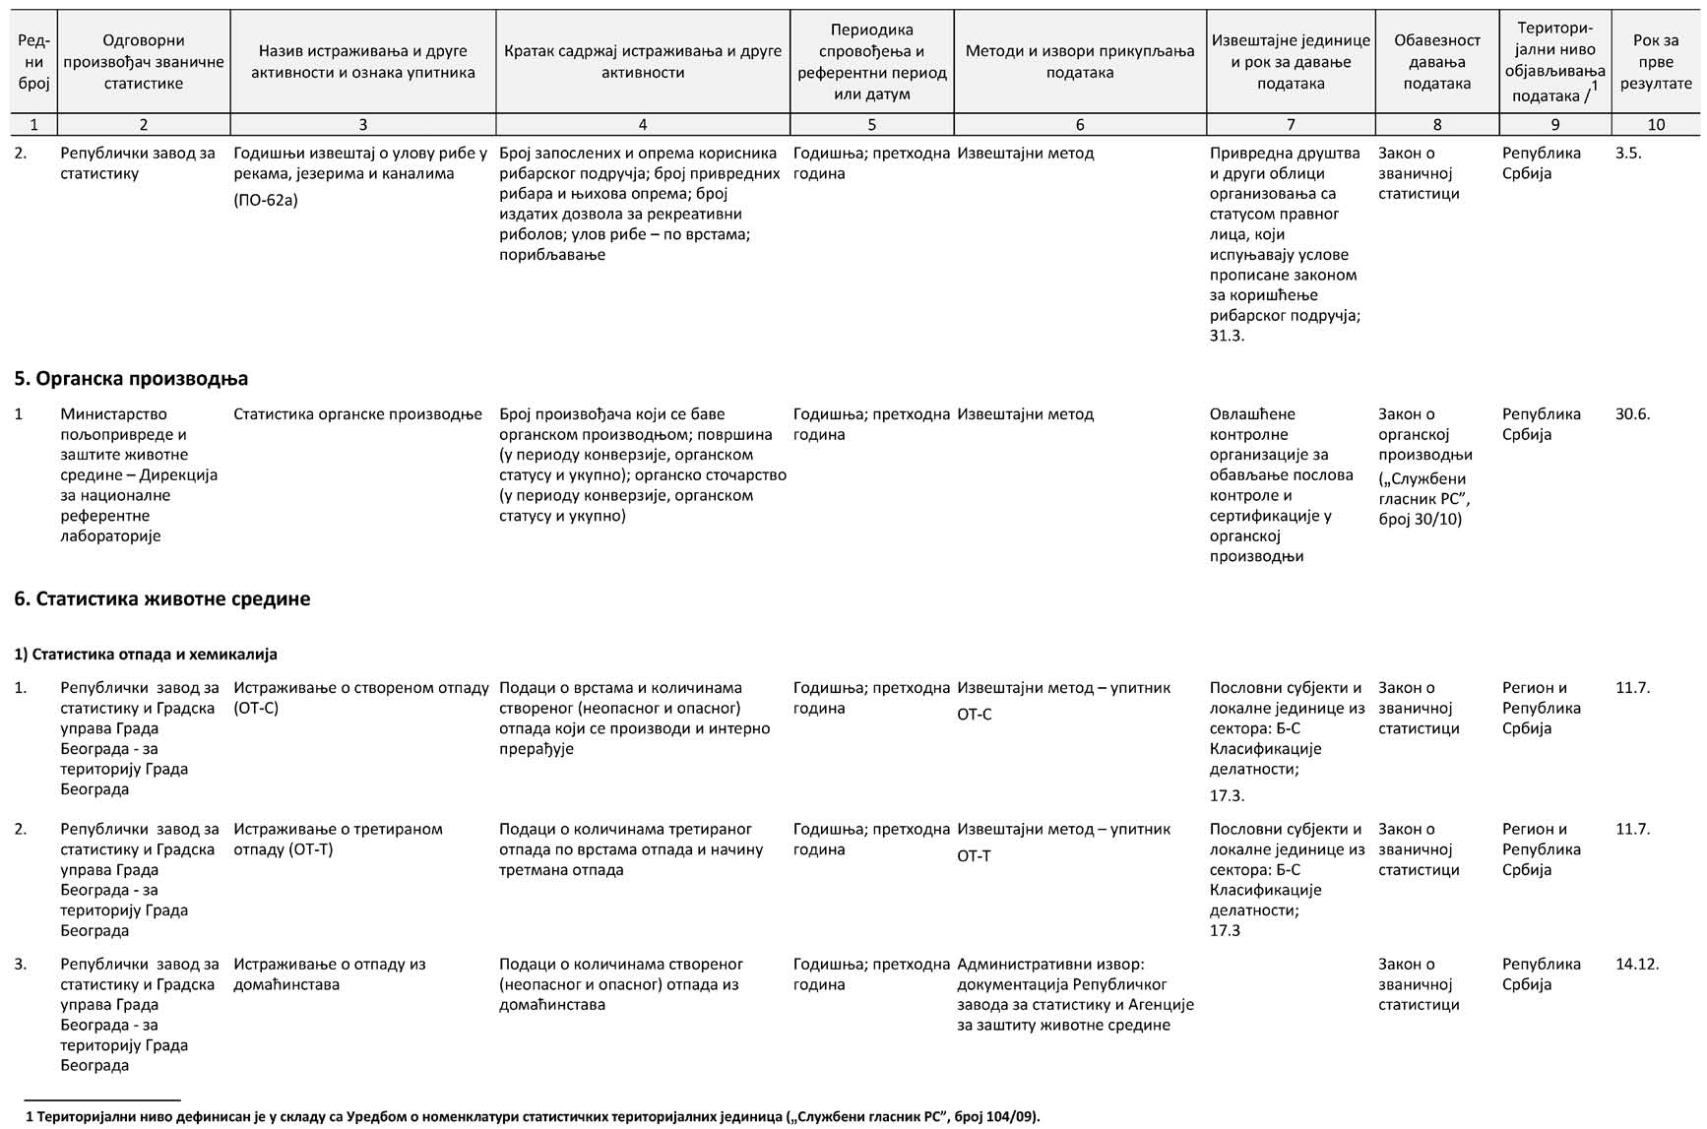

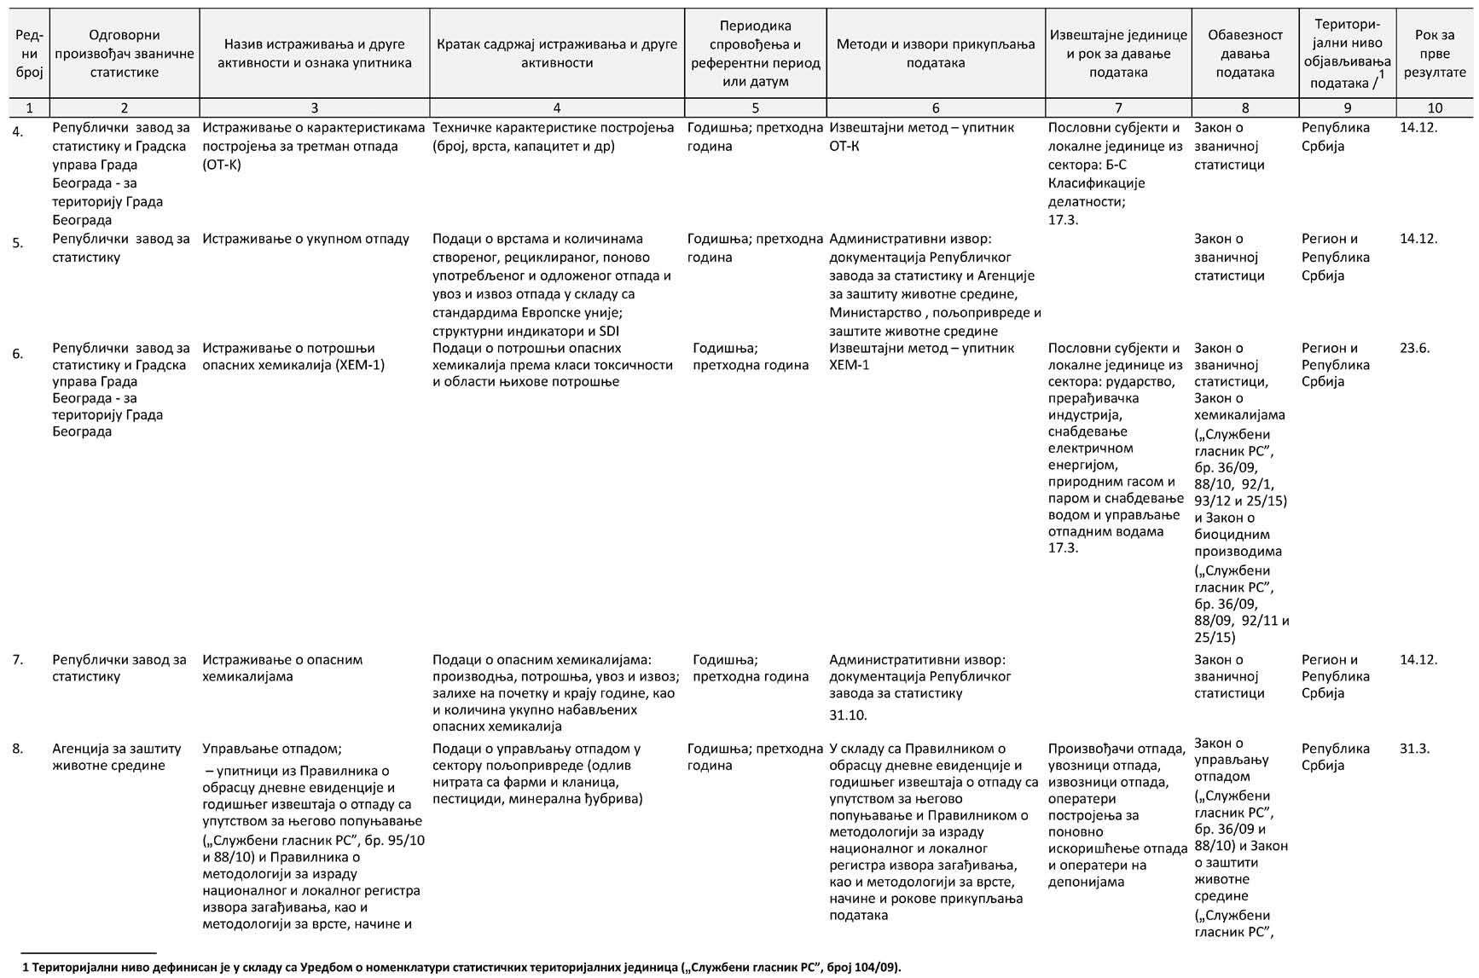

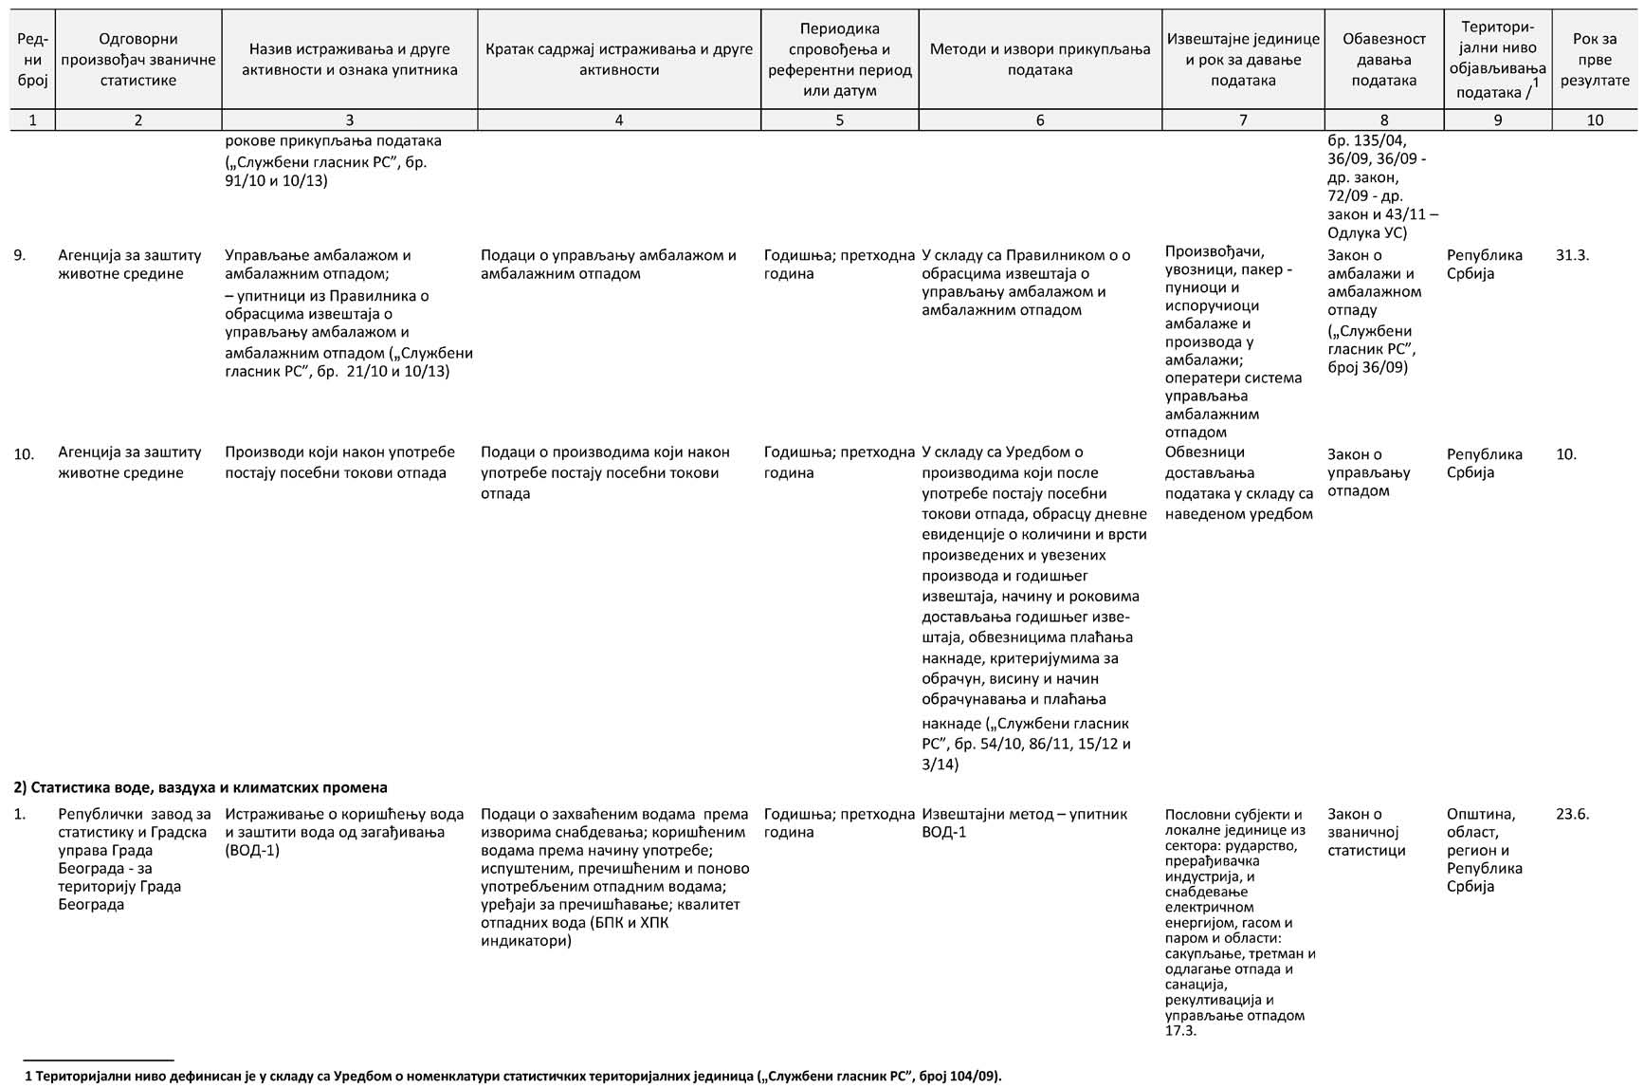

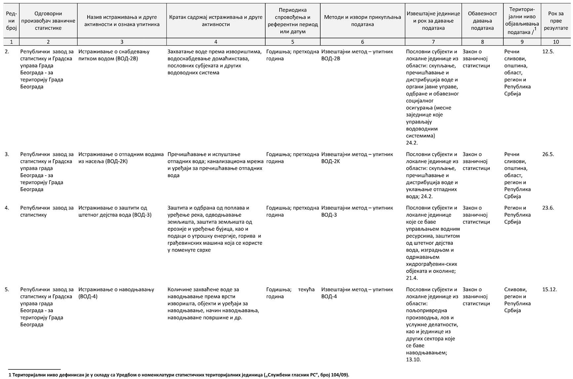

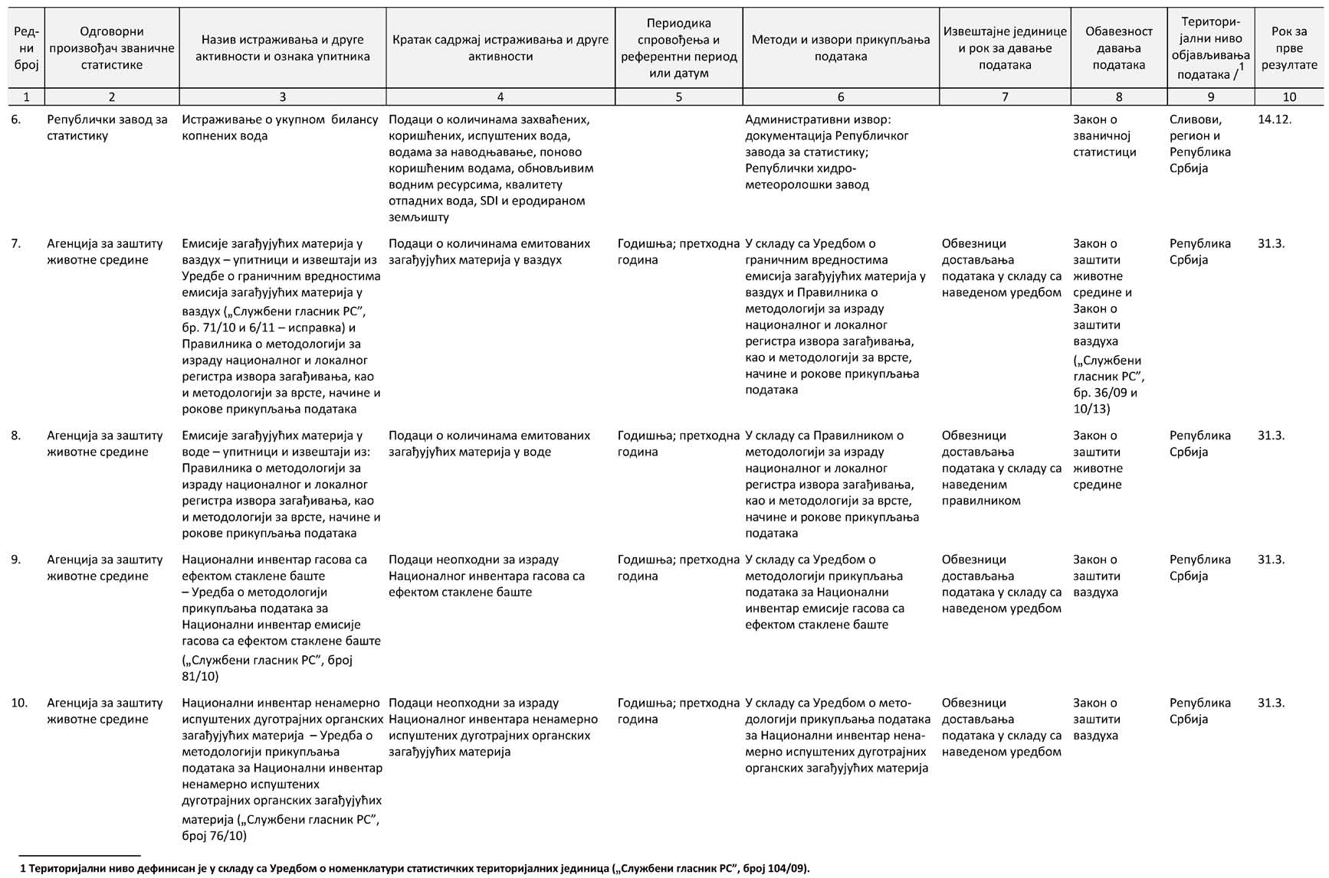

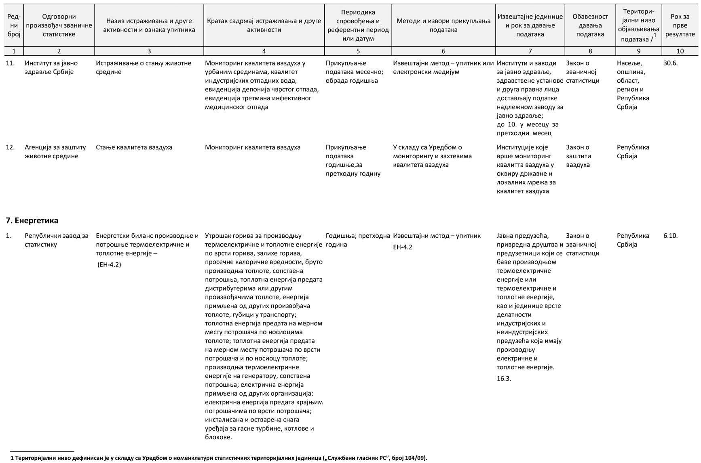

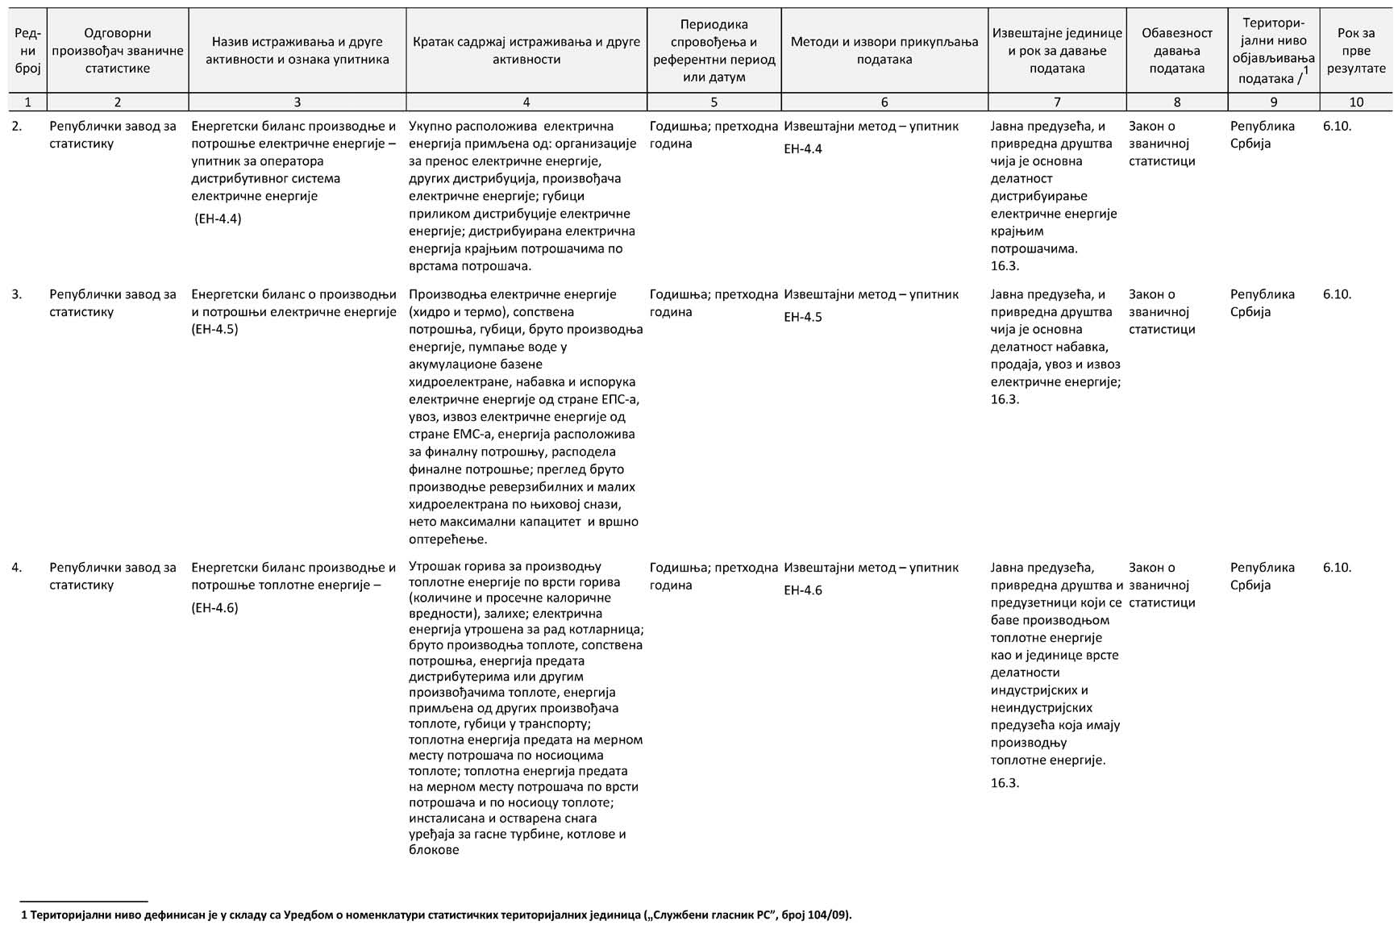

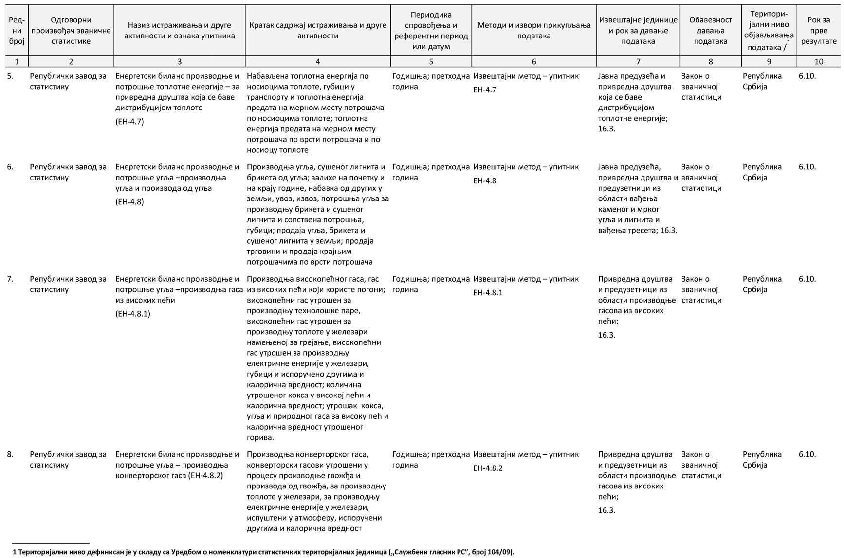

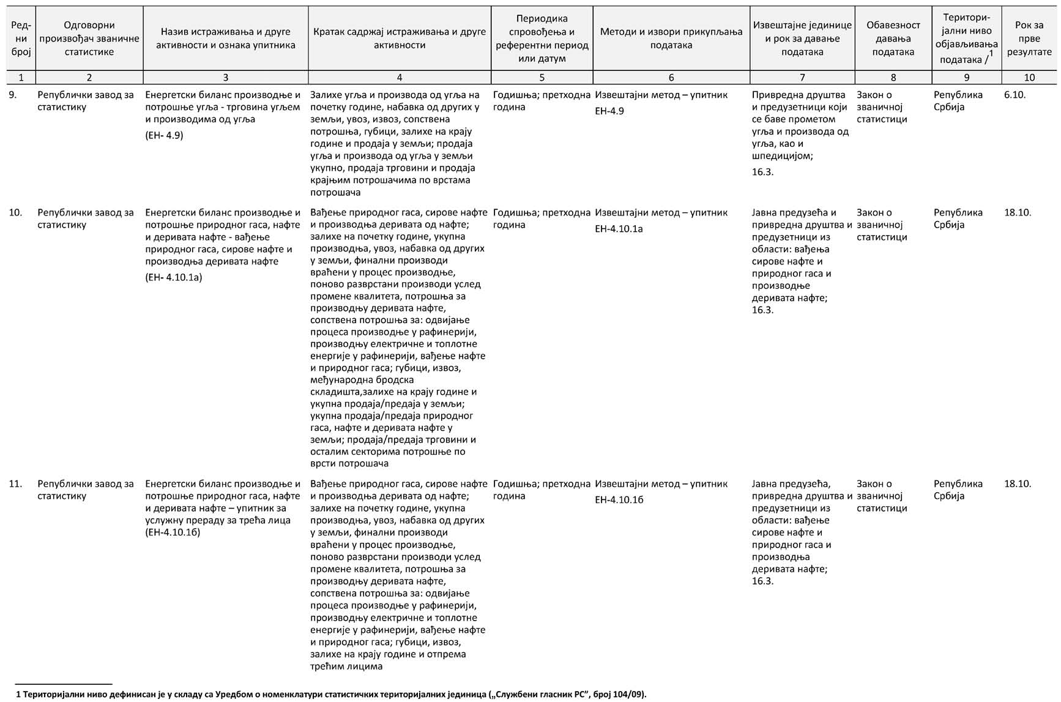

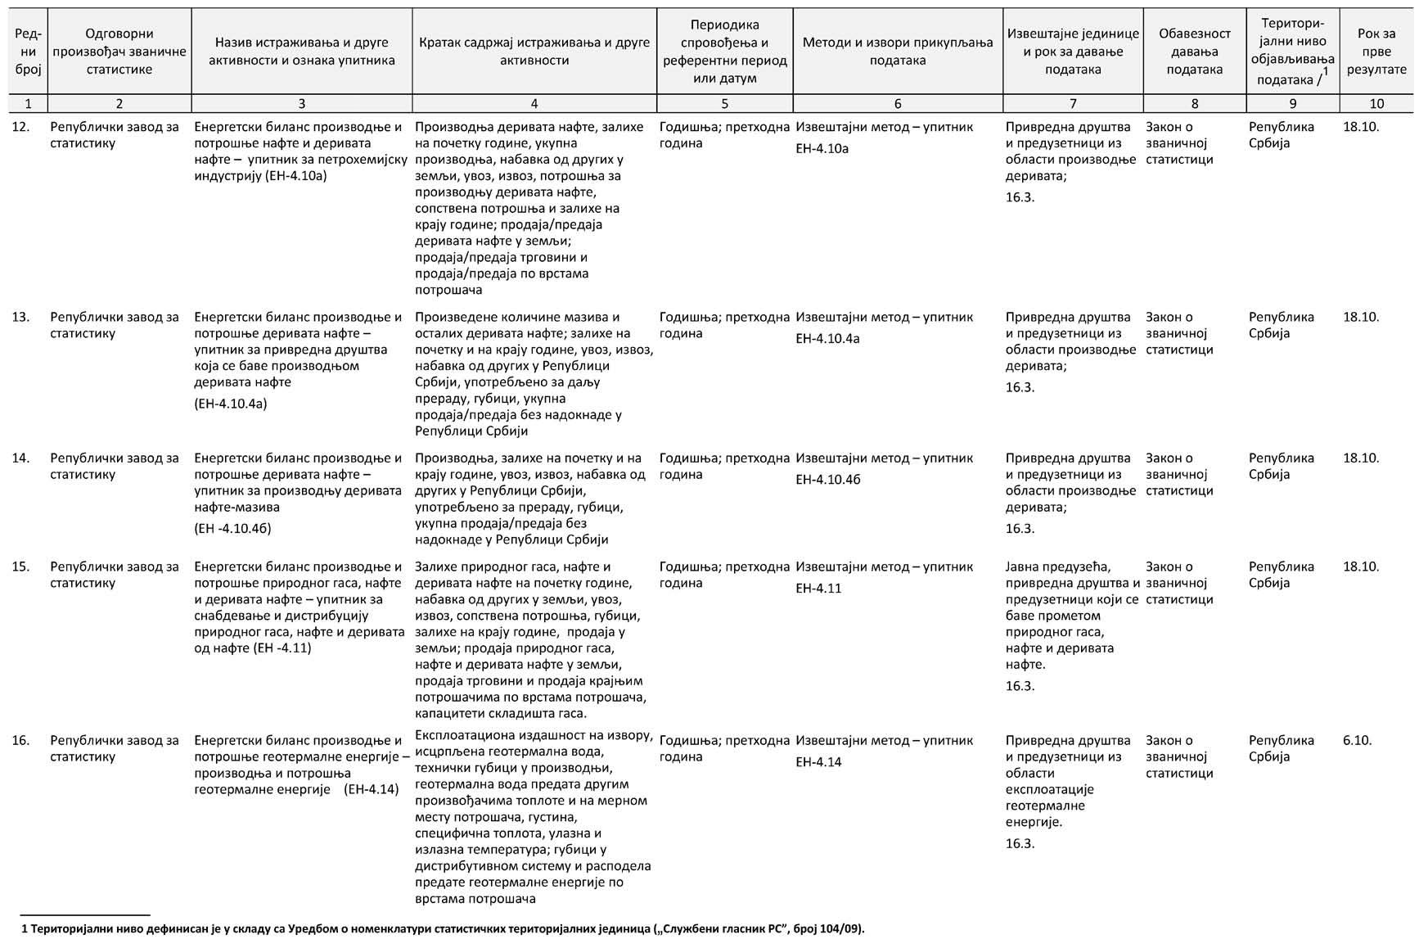

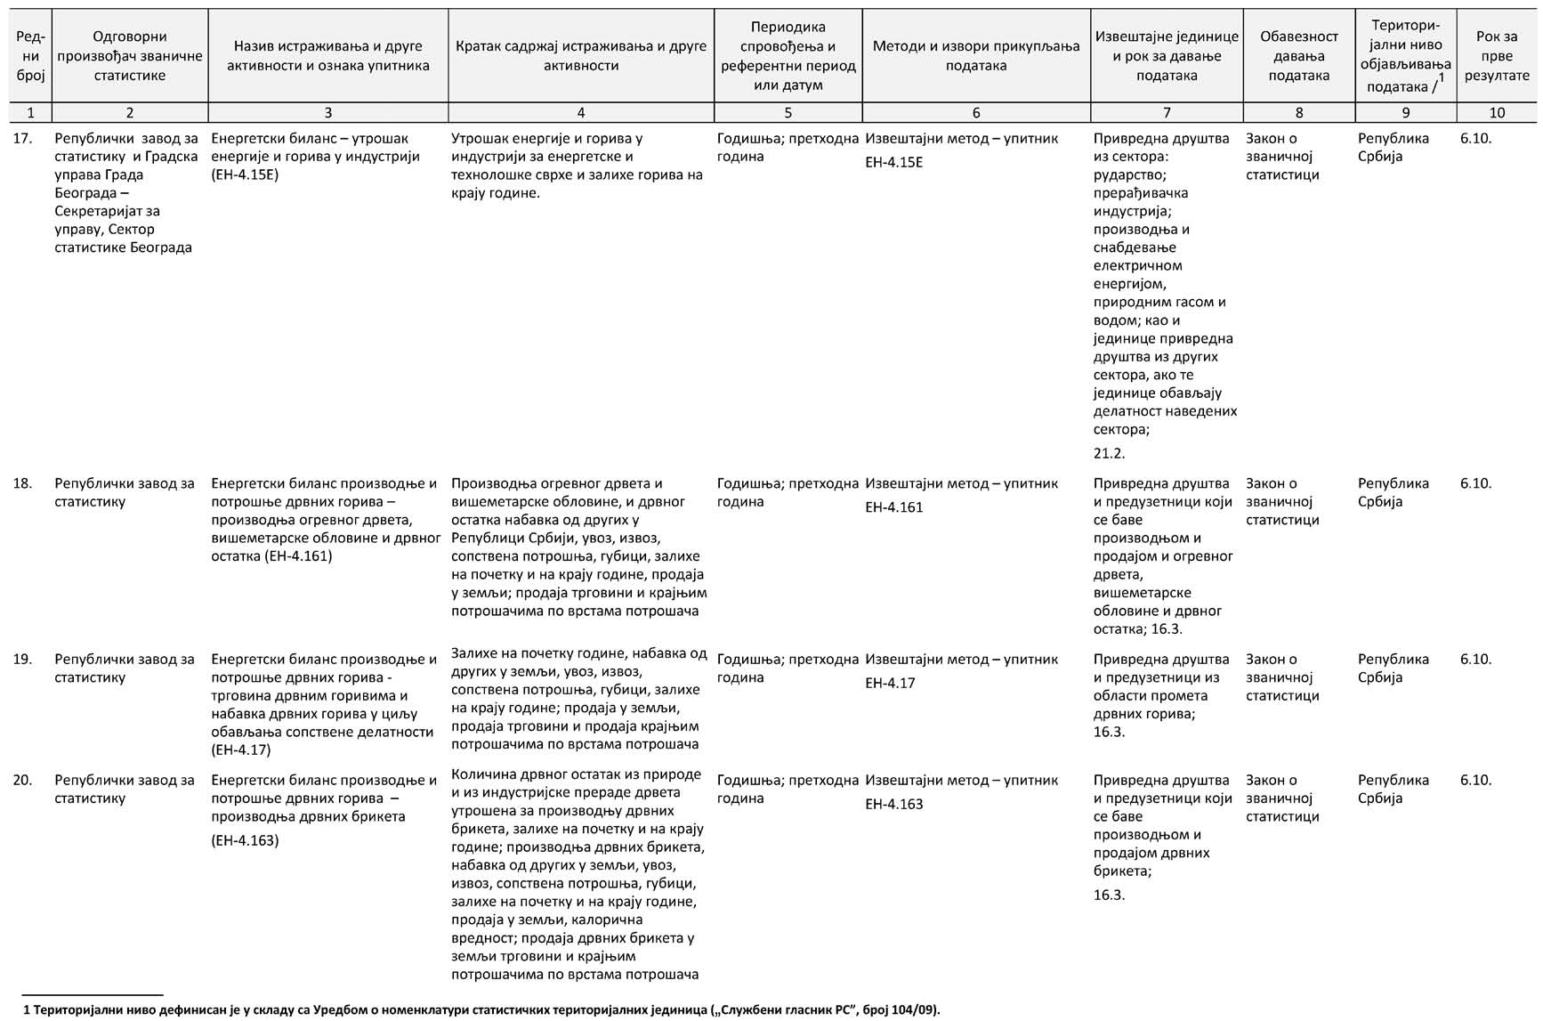

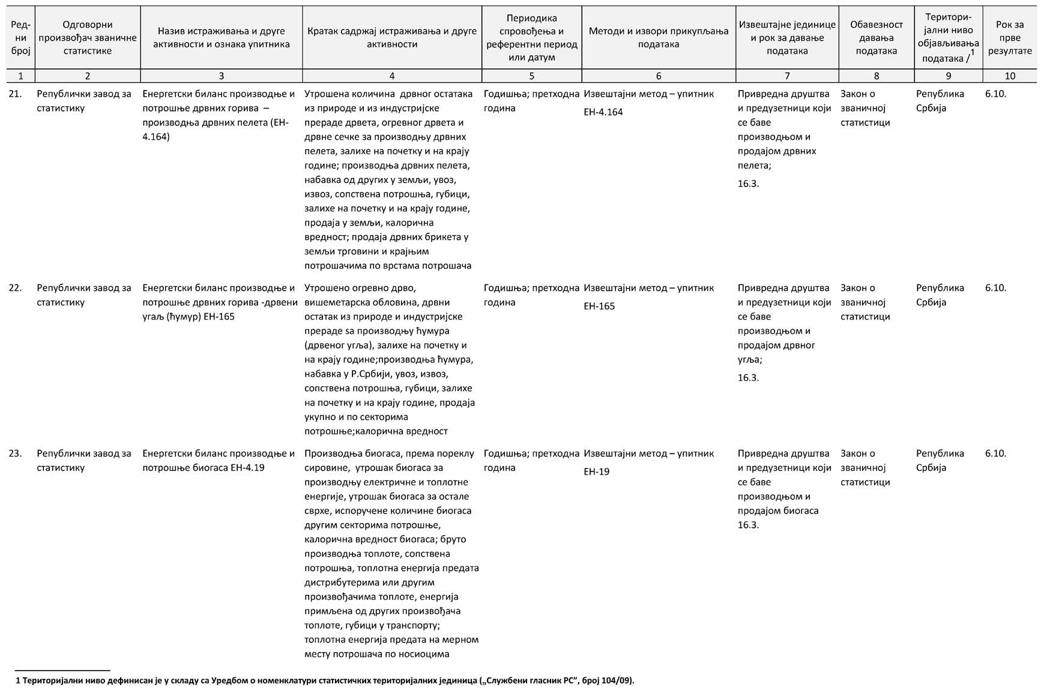

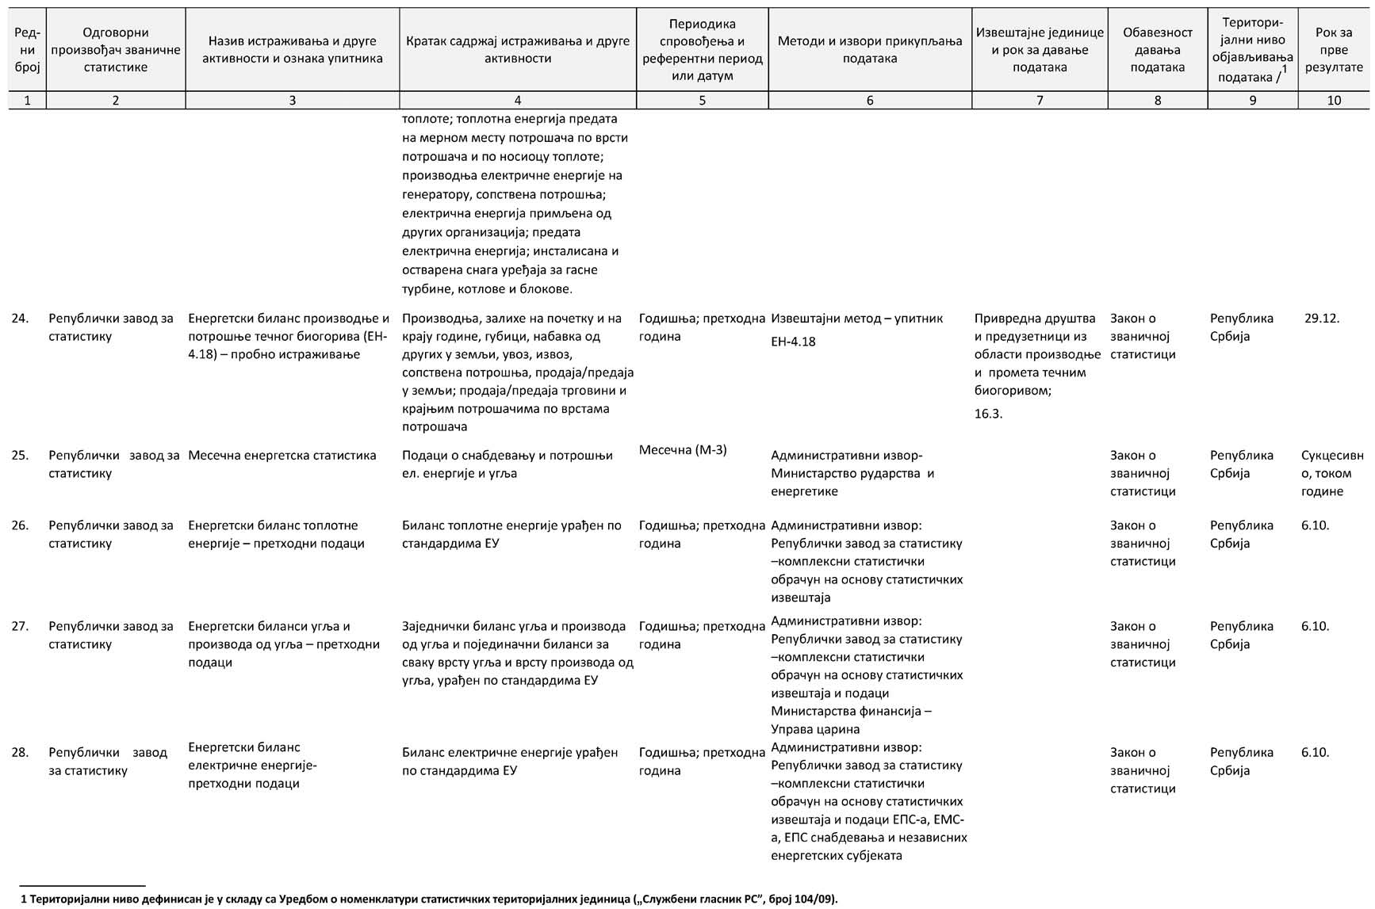

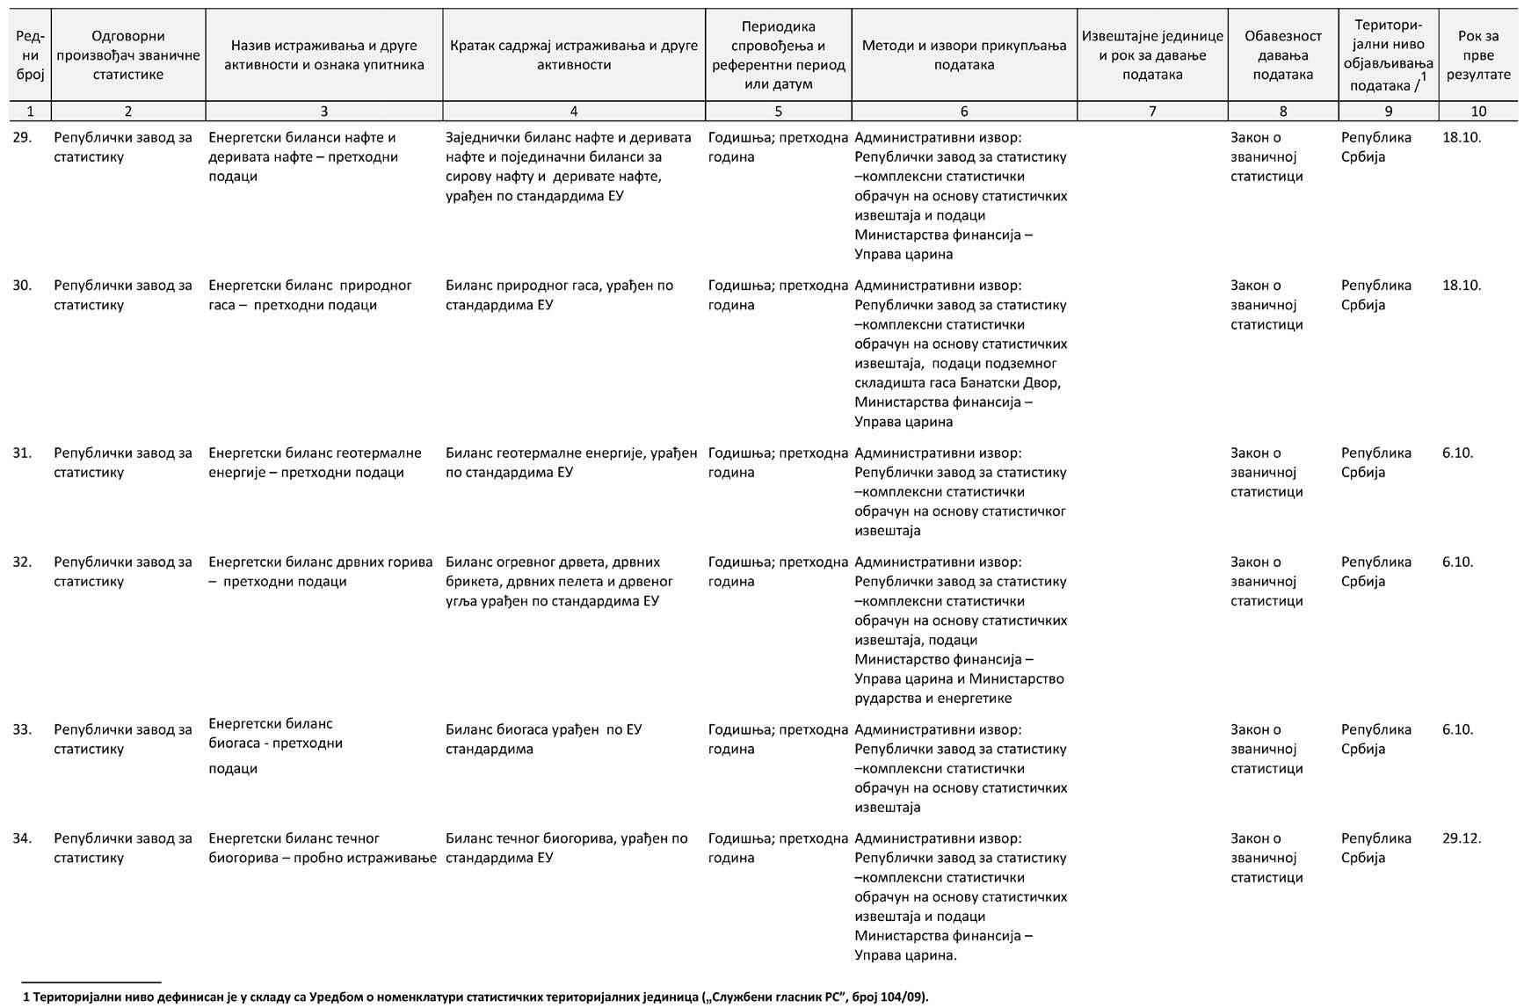

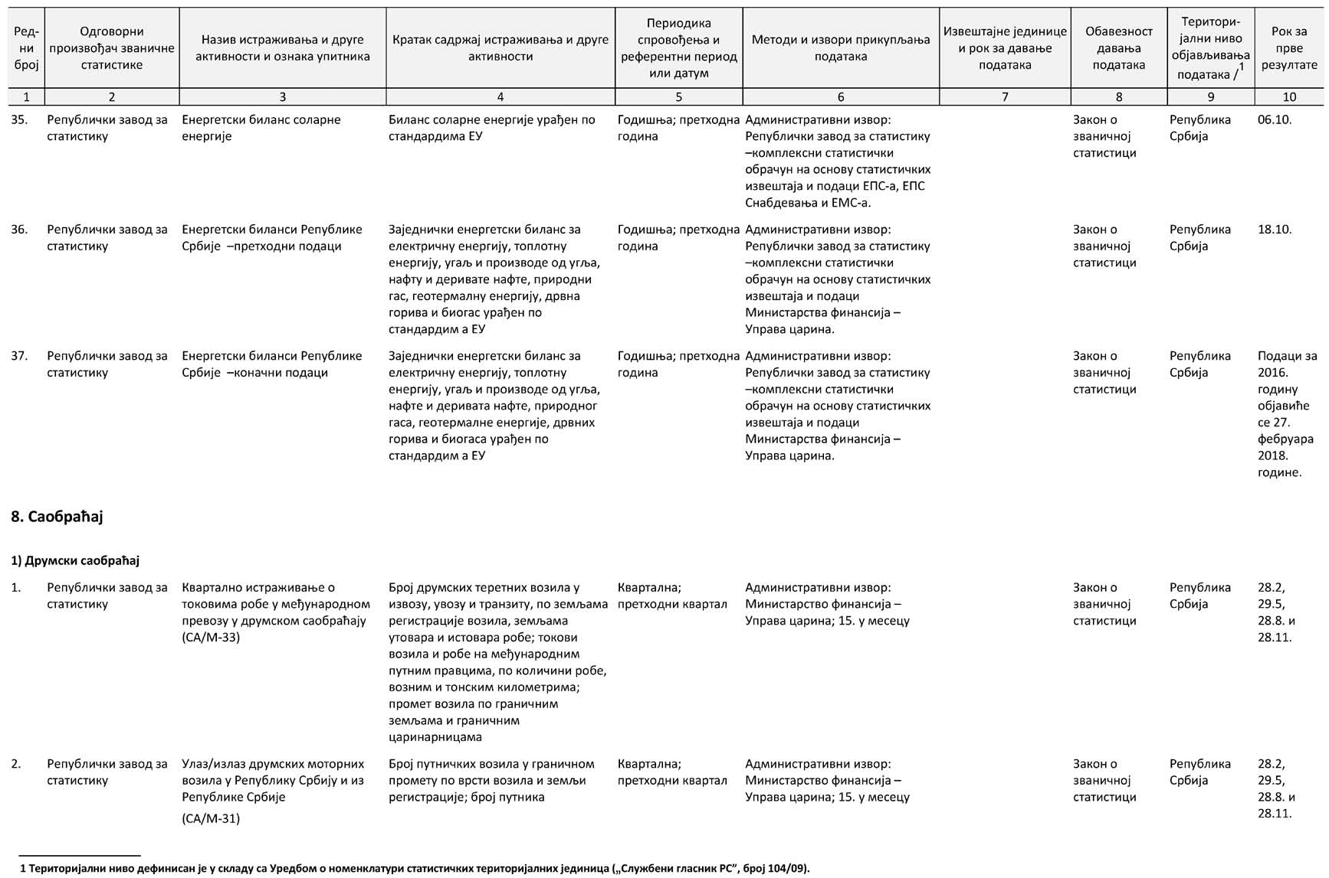

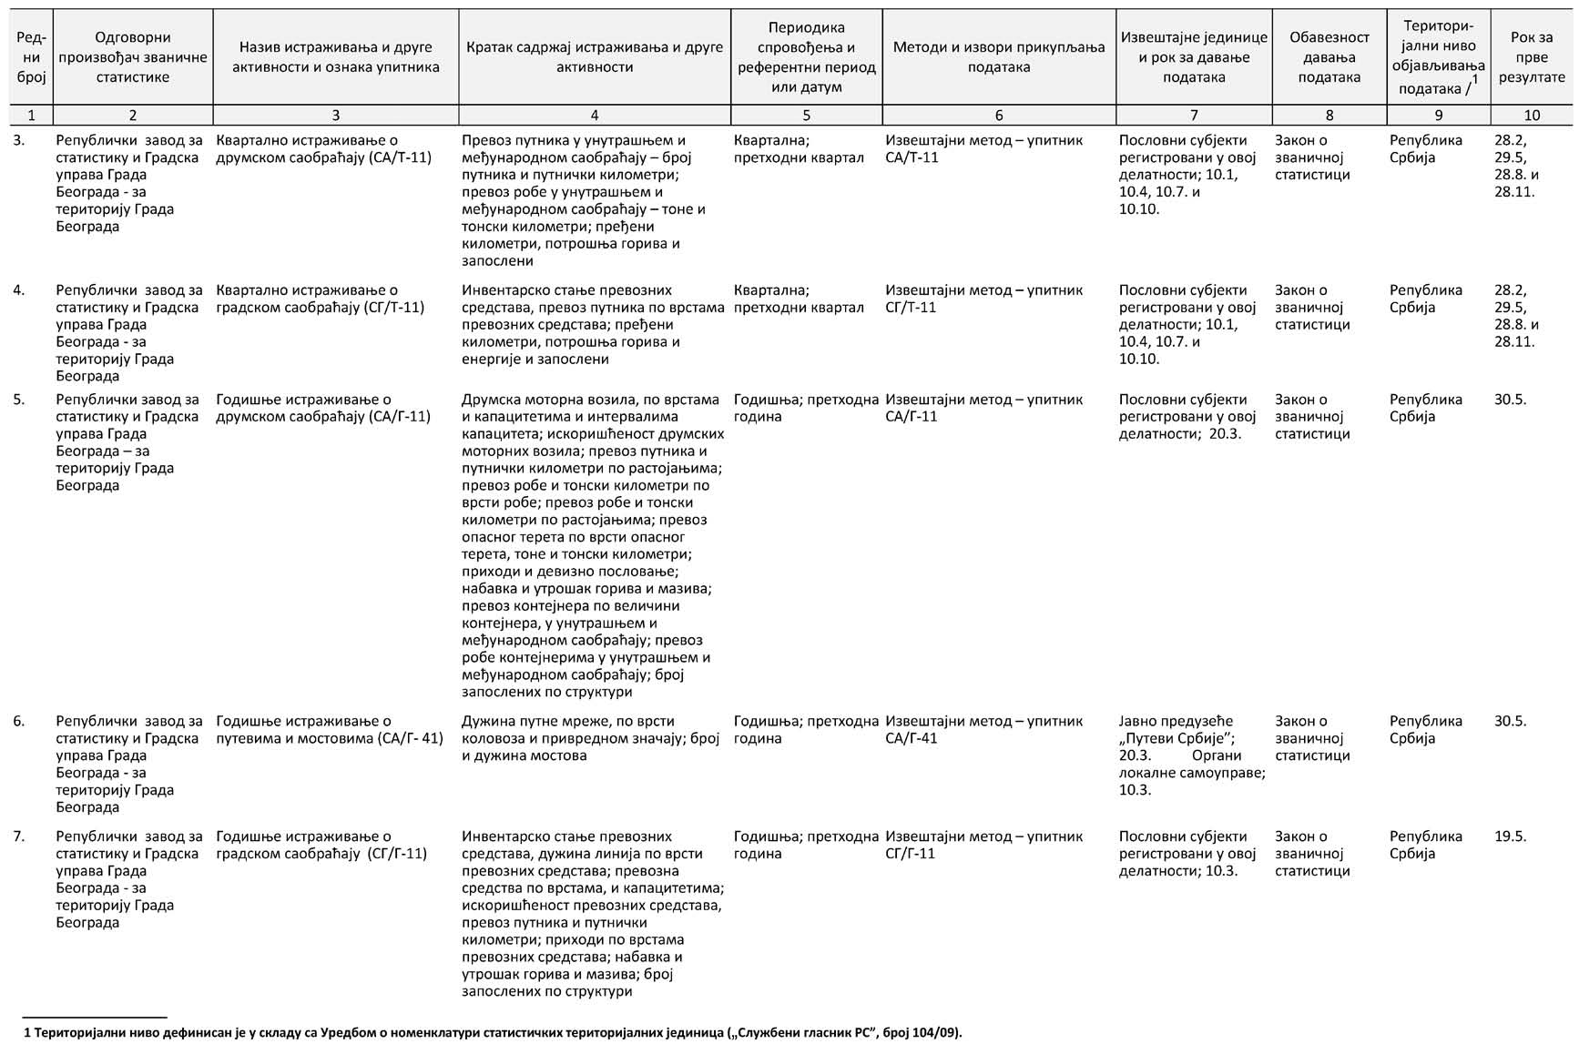

Београд, 30. децембар 2016. Година LXXII – број 110

С А Д Р Ж А Ј

Јавни конкурси – – – – – – – – – – – – – – – – – – – – – – – – – – – – – – – – – – – – – – – – – 1
Судски огласи – – – – – – – – – – – – – – – – – – – – – – – – – – – – – – – – – – – – – – – – – 1
Упис у судски регистар – – – – – – – – – – – – – – – – – – – – – – – – – – – – – – – – – – – – 3
Обавештења правних и физичких лица – – – – – – – – – – – – – – – – – – – – – – – – – – – 4 Неважеће исправе – – – – – – – – – – – – – – – – – – – – – – – – – – – – – – – – – – – – – – – 4

Јавни конкурси
ПРАВНИ ФАКУЛТЕТ УНИВЕРЗИТЕТА У НИШУ, декан, обја­

вљује конкурс за избор
– једног наставника Eнглеског језика.
Кандидати поред општих услова треба да испуњавају и услове пред­ виђене одредбама Закона о високом образовању („Службени гласник РС”, бр. 76/05...68/15), Статута Правног факултета и Правилника о условима, начину и поступку избора у звање наставника Правног факултета Универ­ зитета у Нишу.
Пријаве кандидата са прилозима подносе се Правном факултету у Нишу, Трг краља Александра 11, у року од 15 дана од дана објављивања конкурса.
Уз пријаву је неопходно доставити биографију, оверену фотоко­ пију дипломе о стеченом научном степену доктора наука или уверења о докторирању, библиографију, радове и попуњен, одштампан и потписан
образац о испуњавању услова за избор у звање наставника који се нала­ зи на web порталу Универзитета у Нишу www.npao.ni.ac.rs (за попуну обрасца неопходно је да кандидат има кориснички налог на www.npao.ni. ac.rs. Уколико кандидат нема кориснички налог, неопходно је да се јави ад­ министратору Факултета на e­mail: bane@prafak.ni.ac.rs).
Сву пратећу документацију доставити у писаном и електронском облику. Непотпуне и неблаговремено достављене пријаве неће се узети у разматрање.“ А­1521

УЧИТЕЉСКИ ФАКУЛТЕТ У БЕОГРАДУ поништава конкурс обја­ вљен у „Службеном гласнику РС”, број 87 од 24. октобра 2016. године, за избор једног сарадника у звању асистента за ужу научну област Методика наставе математике, за предмет Методика развоја почетних математичких појмова. А­1544

судски огласи

ПРВИ ОСНОВНИ СУД У БЕОГРАДУ
Први основни суд у Београду, и то судија Марина Ка­ лањ Булатовић као судија појединац у ванпарничном пред­ мету 1Р2 број 256/16 у коме се води поступак по предлогу предлагача Костић Сретена из Београда, Пут за Иванови­ ће 28а, поставио је противнику предлагача Костић Јовану привременог стараоца – адв. Немању Лакића који ће вр­ шити сва права и дужности законског заступника.
1. Р2. број 256/16 – Из Првог основног суда у Бео­ граду. 20758

Први основни суд у Београду, и то судија Љубица Ненадић, у поступку расправљања заоставштине пок. Божичковић Олге, бивше из Београда, Шафарикова 4, рођене 12. марта 1921. године од оца Драгољуба и мај­ ке Милеве, држављанке Р. Србије, преминуле 8. априла 2004. године, 6. октобра 2016. године, објављује следе­ ћи оглас.
Позивају се сва лица која полажу право на наслеђе иза пок. Божичковић Олге, бивше из Београда, Шафа­ рикова 4, рођене 12. марта 1921. године од оца Драго­ љуба и мајке Милеве, држављанке Р. Србије, преминуле
- априла 2004. године, да се у року од годину дана од дана објављивања огласа јаве Првом основном суду у Београду – Нови Београд, Булевар Николе Тесле 42а.
  - О. број 7281/15 – Из Првог основног суда у Бео­ граду. 20760

Први основни суд у Београду, на основу члана 81. став 2. тачка 4. ЗПП­а решењем 41. Пл. број 595/16 од
8. децембра 2016. године у парници тужиоца Републи­ ке Србије – Министарство пољопривреде и заштите животне средине, кога заступа Државно правобранила­ штво, Београд, Немањина 26, против туженог Гардијан Владимира из Риђице, Николе Тесле 18, тренутно непо­ знатог пребивалишта и боравишта, ради дуга, поставио је туженом Гардијан Владимиру, привременог заступ­ ника адвоката Наташу Суботић из Београда, Нехруова 156, која ће га заступати у наведеној парници све док се тужени или његов пуномоћник не појави пред судом.
41. Пл. број 595/16 – Из Првог основног суда у Бе­ ограду. 20756

Први основни суд у Београду у предмету тужиоца АМС Осигурање а.д.о. из Београда, Рузвелтова 15, кога заступа адвокат Мирослав Ерцеговчевић, из Београда, Симе Лозанића 11, против туженог Ђоковић Стефана из Београда, Захумска 21, Београд, ради регреса поставио је привременог заступника туженом и то адвоката Бра­ лић Луку из Београда, Војводе Миленка 52Б/1 а у сми­ слу члана 82. ЗПП јер је тужени непознатог боравишта, а нема пуномоћника, па би редован поступак око поста­ вљања законског заступника и стараоца за посебан слу­ чај дуго трајао, тако да би могле да наступе штетне по­ следице за странке, с тим да ће постављени привремени заступник заступати туженог све док се он или његов пуномоћник не појави пред судом, односно док орган старатељства не обавести Суд да је поставио стараоца.
30. П. број 13140/16 – Из Првог основног суда у Београду. 20754

Први основни суд у Београду, судија Љиљана Стричевић, је својим решењем 1 П број 21285/16 од 20. септембра 2016. године, на основу члана 81. став 2. тач­ ка 4. Закона о парничном поступку, туженом Предузећу за грађевинарство, трговину и услуге „Техникум Плус” д.о.о. из Београда, непознатог седишта, поставила за привременог заступника адвоката Срђана Борковића из Београда, Немањина 32, који ће га заступати у овом по­ ступку све док се тужени или његов пуномоћник не по­ јаве пред судом или док орган старатељства не обавести суд да је туженом поставио стараоца.
1. П. број 21285/2016 – Из Првог основног суда у Београду. 20762

Први основни суд у Београду, судија Слађана Пан­ товић, у парници по тужби тужиоца Александра Гаври­ ловића и др. обоје из Новог Београда, Булевар Арсени­ ја Чарнојевића 167, које заступа Александар Манчев, адвокат из Београда, Љермонтова 6, против туженог Бранислава Павловића из Београда, ради исплате, ре­ шењем Првог основног суда П. број 11533/16 од 4. но­ вембра 2016. године, поставио је привременог заступ­ ника адвоката Дамира Дрнду из Београда, 27. марта 37, у овом поступку, са свим правима и дужностима закон­ ског заступника, који ће та права и дужности вршити док се тужени или њихов пуномоћник не појаве пред судом, односно док надлежни орган старатељства не обавести суд да је поставио стараоца.
44. П. број 11533/16 – Из Првог основног суда у Београду. 20752

ДРУГИ ОСНОВНИ СУД У БЕОГРАДУ
Други основни суд у Београду, судија Наташа Ку­ знецов, као судија појединац, решењем 17. П. број 3485/16 од 3. новембра 2016. године, на основу члана 81. став 2. тачка 4. Закона о парничном поступку, туженој Свети Маринковић непознатог боравишта, поставио је за привременог заступника адвоката Игора Симића који ће је заступати у овом поступку све док се тужена или њен пуномоћник не појаве пред судом или док орган стара­ тељства не обавести суд да је туженој поставио стараоца.
17. П. број 3485/16 – Из Другог основног суда у Београду. 20759

ОСНОВНИ СУД У АРАНЂЕЛОВЦУ СУДСКА ЈЕДИНИЦА У ТОПОЛИ
Основни суд у Аранђеловцу, Судска јединица То­ пола, судија Милијана Јеремић, у оставинском предме­ ту иза пок. Јовичић (Адам) Миливоја бив. из Бошњана, ради постављања привременог заступника наследном учеснику Јовичић Предрагу сину оставиочевом, сада на непознатог пребивалишта и боравишта у иностран­ ству, 18. октобра 2016. године, донео је решење.
На основу члана 81. ст. 1. и 2. тачка 4. и члана 83. ЗПП, поставља се адвокат Аксентије Петровић из Ра­ че, Карађорђева б.б., за привременог заступника на­ следном учеснику Јовичић Предрагу, сада непознатог пребивалишта и боравишта у иностранству, а нема пу­ номоћника.
У овом оставинском поступку, привремени заступ­ ник ће вршити сва права и дужности законског заступ­ ника, док се именовани – наследни учесник или његов пуномоћник не појаве пред судом, односно док орган старатељства не обавести суд да је поставио стараоца.
I­6 О. број 742/2016 – Из Основног суда у Аранђе­ ловцу, Судска јединица у Тополи. 20757

Основни суд у Аранђеловцу, Судска јединица То­ пола, у предмету П­4/16 и то судија Живослав Кузмић, као судија појединац, у парници тужиоца Миловановић Драгослава из Адровца, кога по пуномоћју заступа адв. Томислав Благојевић из Раче, против туженог Јовановић Предрага из Вучића, ради дуга, ван расправе 14. новембра 2016. године, поставио је туженом Јовановић Предрагу из Вучића који се налази у иностранству и који нема пуно­ моћника, а достављање позива му се није могло изврши­ ти, привременог заступника адвоката Аксентија Петрови­ ћа из Раче, а на основу члана 81. став 2. тачка 5. Закона о парничном поступку. Именовани привремени заступник заступаће туженог све док се тужени или његов пуномоћ­ ник појави пред судом, односно док орган старатељства не обести суд да је туженом поставио старатеља.
I­7 П. број 4/16 – Из Основног суда у Аранђеловцу, Судска јединица у Тополи. 20755

ОСНОВНИ СУД У БУЈАНОВЦУ
Основни суд у Бујановцу, судија Станка Крстић, у правној ствари тужиоца ОДС „ЕПС Дистрибуција” д.о.о. Београд, Огранак Електродистрибуција Врање, коју заступа пуномоћник Стојменовић Сунчица из Врања, против туженог Алими Јакупа из с. Турија, Општина Бујановац, са последњим познатим преби­ валиштем на тој адреси, сада на непознатој адреси, поставио је туженом Алими Јакупу из с. Турија, при­ временог заступника адвоката Мехмети Решата из Прешева, на основу члана 81. став 2. тачка 4. у вези с чланом 83. ЗПП­а, с обзиром да је боравиште туженог непознато, а исти нема пуномоћника у парници.
Постављени привремени заступник заступаће ту­ женог Алими Јакупа са последњим познатим пребива­ лиштем у с. Турија, Оптина Бујновац, у горе наведеној парници све док се тужени не појави пред судом, од­ носно док орган старатељства не обавести суд да је ис­ том поставио стараоца.
П. број 547/16 – Из Основног суда у Бујановцу.
20822

ОСНОВНИ СУД У ВЕЛИКОЈ ПЛАНИ
Основни суд у Великој Плани као парнични и то у већу састављеном од судије Достане Давидовић, као председника већа и судија поротника Смиљковић Жи­ вославке и Мариновић Боривоја као чланова већа, ре­ шавајући у предмету мал. тужиље Теодоре Кошничаре­ вић из Велике Плане чији је законски заступник мајка Кошничаревић Ана из Велике Плане, против туженог Кошничаревић Бојана, сада на непознатој адреси, ра­ ди лишења родитељског права, на рочишту 20. октобра 2016. године, донео је решење.
За привременог заступника туженом Кошнича­ ревић Бојану, сада на непознатој адреси, поставља се Марко Марковић адвокат из Крагујевца.
Привремени заступник предузимаће парничне радње у поступку све док се странка, њен законски за­ ступник или пуномоћник не појаве пред судом или док орган старатељства не обавести суд да је поставио ста­ ратеља.
П2. број 305/16 – Из Основног суда у Великој Плани.
20765

Основни суд у Великој Плани по судији Славиши Јањићу као председнику већа, у правној ствари тужи­ лачког Центра за социјални рад Велика Плана, Пионир­ ска 1, против тужене Гордане Илић из Велике Плане, Војводе Мишића 162, сада са непознатим боравиштем у Аустрији, ради потпуног лишења родитељског права, ван рочишта донео је 11. јула 2016. године, решење.
Одсутној туженој Гордани Илић из Велике Плане, Војводе Мишића 162, сада са непознатим боравиштем у Аустрији, одређује се за привременог заступника адв. Вељко Милосављевић из Велике Плане, који ће засту­ пати интересе тужене до њене појаве, односно до окон­ чања парнице.
Ово решење објавити у „Службеном гласнику Републике Србије”.
П2. број 441/15 – Из Основног суда у Великој Плани.
20751

ОСНОВНИ СУД У ВЕЛИКОЈ ПЛАНИ СУДСКА ЈЕДИНИЦА У СМЕДЕРЕВСКОЈ ПАЛАНЦИ
Основни суд у Великој Плани, Судска једини­ ца у Смедеревској Паланци, као парнични, по судији Славиши Јањић, у правној ствари тужилачке Компаније
„Дунав осигурање” а.д.о. Београд, Македонска 4, Центар за накнаду штете Смедерево, Краља Петра 7, чији је пуномоћник Татјана Петровић, против тужених: Стеве Богдановића из Смедеревске Паланке, Војислава Вујошевића 14 и Марије Јовановић из Церовца, ради дуга, вредност спора 1.033.233,00 динара, ван рочишта донео је 26. октобра 2016. године, решење.
Одсутном туженику Марији Јовановић из Церовца
– општина Смедеревска Паланка одређује се адв. Невена Бркић из Смедеревске Паланке за привременог заступника.
Привремени заступник ће заступати права и инте­ ресе тужене до њене појаве, односно до окончања пар­ ничног поступка.
Решење објавити у „Службеном гласнику Републике Србије”.
П. број 872/15 – Из Основног суда у Великој Плани, Судска јединица у Смедеревској Паланци.
20748

ОСНОВНИ СУД У ГОРЊЕМ МИЛАНОВЦУ
Основни суд у Горњем Милановцу, и то судија Дра­ гана Павловић, као судија појединац, у правној ствари ту­ жиоца Душка Полидица из Чачка, Бељина – Придворички пут 33, кога заступа пуномоћник адвокат Иван Ћаловић из Чачка, против туженог Душана Т. Томашевића из Ло­ чеваца, сада на непознатој адреси, ради накнаде штете, ван рочишта 21. новембра 2016. године донео је решење.
- Поставља се адвокат Драгиша Ђурић из Г. Ми­ лановца, за привременог заступника туженом Душану Т. Томашевићу из Лочеваца, сада на непознатој адреси.
- Привремени заступник вршиће сва права и ду­ жности законског заступника све док се тужени или њен пуномоћник не појаве пред судом, или док орган старатељства не постави стараоца туженом.
- П. број 1502/13 – Из Основног суда у Горњем Милановцу. 20791

ОСНОВНИ СУД У ЗАЈЕЧАРУ
Основни суд у Зајечару, и то судија Живица Ђор­ ђевић као председник већа, у правној ствари тужиоца Вукице Гржојевић из Шипикова – Зајечар, чији је пу­ номоћник адв. Богдан Милошевић из Зајечара, против туженог Февзи Хасанов Мјумјунов из Немачке, сада на непознатој адреси, ради развода брака, доноси 26. де­ цембра 2016. године оглас.
Основни суд у Зајечару је по тужби Вукице Гржо­ јевић из Шипкова – Зајечара, ради развода брака, реше­ њем поставио привременог заступника туженом Фев­ зи Хасанов Мјумјунов из Немачке, сада на непознатој адреси, адвоката Вукић Десанку из Зајечара, са листе адвоката Адвокатске коморе Зајечар.
17. П2. број 401/16 – Из Основног суда у Зајечару.
20790
ОСНОВНИ СУД У НЕГОТИНУ
Основни суд у Неготину, судија Срђан Стојано­ вић, у ванпарничном предмету по предлогу предлагача Станоја Илића из Неготина, Добриле Мирчић 5, против противника предлагача „Unicredit bank” а.д. Београд, са седиштем у Београду, Рајићева 27–29, ради амортиза­ ције исправе, на основу члана 90. Закона о меници чија је сходна примена прописана члана 23. тачка 14. Закона о чеку, донео је 14. децембра 2016. године оглас.
Позива се лице код кога се налази чек са сериј­ ским бројем 408590, чији је издавалац „Unicredit bank” а.д. Београд, да исти у року од 60 дана од објављивања огласа у „Службеном гласнику Републике Србије”, по­ каже Основном суду у Неготину.
Уколико чек у наведеном року не буду презентова­ ни, суд ће исти огласити за поништен.
Овај оглас објавити у „Службеном гласнику Репу­ блике Србије” и на огласној табли суда.
3. Р3. број 80/16 – Из Основног суда у Неготину.
20750

ОСНОВНИ СУД У НОВОМ ПАЗАРУ
Основни суд у Новом Пазару, судија Ана Пејчи­ новић, као председник већа у правној ствари тужиоца Решада Драгуловчанина из Новог Пазара 414 бр. 001, кога заступа пуномоћник Исмет Драгуловчанин из Но­ вог Пазара, против туженика Збијевска Моника Мариа (Zbijewska Monika Maria) из Пољске, сада непознате адресе становања, ради развода брака, решењем 12 П2. број 849/16 од 21. децембра 2016. године туженој Зби­ јевска Моника Мариа из Пољске, непознатог борави­ шта, поставио је за привременог заступника адвоката Решада Плојовића из Новог Пазара који ће у овој пар­ ници вршити сва права и дужности законског заступ­ ника све док се тужена или њен пуномоћник не појаве пред судом или док орган старатељства у Новом Паза­ ру не обавести суд да је туженој поставио стараоца.
12. П2. број 849/16 – Из Основног суда у Новом Пазару. 20787

ОСНОВНИ СУД У НОВОМ САДУ
Основни суд у Новом Саду, по судији Јованки Тра­ вар као судији појединцу у правној ствари тужиоца Републике Србија – Министарство пољопривреде и за­ штите животне средине, Немањина 22–26, кога заступа Државно правобранилаштво, Одељење Нови Сад про­ тив туженог Госповић Горана са непознате адресе, по­ следња позната адреса Сремска Митровица, Рибарска обала 28/8, ради неоснованог обогаћења – враћање кре­ дита са каматом, всп. 66.150,00 динара, одређује при­ временог заступника туженом Госповић Горану, сходно члану 81. став 2. тачка 4. ЗПП, адвоката Орловић Ми­ лана из Новог Сада, Владике Платона 8.
Привремени заступник у поступку за који је по­ стављен има сва права и дужности законског заступ­ ника и предузима парничне радње у поступку све док се странка, њен законски заступник или пуномоћник не појаве пред судом или док орган старатељства не оба­ вести суд да је поставио старатеља.
П. број 11986/2015 – Из Основног суда у Новом Саду. 20761

Основни суд у Новом Саду, судија Ивана Јосифо­ вић, у правној ствари тужиоца „Uniqa neživotno osigu­ ranje”, а.д.о. Београд, Милутина Миланковића 134 г, кога заступа пуномоћник др Немања Алексић, адвокат у Новом Саду, против тужене Иванке Карановић из Фу­ тога, сада на непознатој адреси, ради регреса 2. децем­ бра 2016. године, донео је оглас.
Основни суд у Новом Саду поставио је применом одредаба члана 81. став 2. тачка 4. и члана 82. Закона о парничном поступку привременог заступника туже­ ној Ивани Карановић, пријављеној на адреси Футог, Јосипа Мажара Шоше 28, а сада на непознатој адреси, Младена Милосављевића, адвоката из Новог Сада, који ће заступати тужену у парничном поступку и штитити њене интересе у парници која се води пред Основним судом у Новом Саду посл. бр. П. 7812/2016, ради ре­ греса, све док се тужена, њен законски заступник или пуномоћник не појави пред судом или док орган стара­ тељства не обавести суд да је поставио старатеља.
Овај оглас ће се објавити у „Службеном гласнику Републике Србије”, путем огласне табле Основног суда у Новом Саду и на интернет страници Основног суда у Новом Саду.
П. број 7812/2016 – Из Основног суда у Новом Саду.
20753

ПРИВРЕДНИ СУД У БЕОГРАДУ
Привредни суд у Београду, стечајни судија Љиља­ на Матић, у поступку стечаја над стечајним дужником ДП „Generalexport” д.о.о у стечају, Београд, Народних хероја 43, МБ 07044097, ПИБ 100001062, донео је 27. децембра 2016. године, следеће решење.
- Одређује се испитно рочиште у поступку стеча­ ја над стечајним дужником ДП „Generalexport” д.о.о. у стечају, Београд, Народних хероја 43, МБ07044097, ПИБ 100001062.
- Заказује се испитно рочиште за 18. јануар 2017. године у 9,00 часова, у седишту Привредног суда у Бео­ граду, Масарикова 2, у судници 100, спрат I.
- Обавештавају се повериоци да увид у Листу признатих и оспорених потраживања која ће бити об­ јављена на огласној табли суда могу извршити у писар­ ници бр. 27–28, сваког радног дана у периоду од 9,00 до 12,00 часова и на тај начин се информисати о свом пријављеном потраживању.
- Ово решење биће објављено у „Службеном гла­ снику Републике Србије”.
4. Ст. број 68/2015 – Из Привредног суда у Београду.
20744

Привредни суд у Београду, у предмету 2 Ст. број 72/2015 од 27. децембра 2016. године донео је решење:
- Отказује се допунско испитно рочиште заказано за 12. јануар 2017. године у 11,00 часова.
- Одређује се допунско испитно рочиште у по­ ступку стечаја над стечајним дужником Компанија
„Интернатионал ЦГ ДП Београд” – у стечају, Нови Бе­ оград, Народних хероја 43, за 8. фебруар 2017. године са почетком у 9,30 часова, које ће се одржати у При­ вредном суду у Београду, Масарикова 2, судница 100/I.
2 Ст. број 72/2015 – Из Привредног суда у Београду.
20745

Привредни суд у Београду, стечајни судија одлу­ чујући о предлогу предлагача Sberbank Srbija а.д. из Београда, Булевар Михајла Пупина 165­г, за покрета­ ње стечајног поступка над дужником GP Group Distri­ bution d.o.o. из Лазаревца, Јанка Стајчића 50, матични број 20756012, ПИБ 107208197, на рочишту одржаном
28. новембра 2016. године, у предмету 8 Ст. 219/2016 донео је решење.
Заказује се поверилачко рочиште стечајног дужни­ ка за 28. март 2017. године у 10,30 часова, а које ће се одржати у Привредном суду у Београду, Масарикова 2, у судници број 211, спрат I.
8. Ст. број 219/2016 – Из Привредног суда у Бео­ граду. 20747

ПРИВРЕДНИ СУД У ЗРЕЊАНИНУ
Решењем Привредног суда у Зрењанину, Ст. број 447/2010 од 27. децембра 2016. године.
Усваја се у целости завршни рачун стечајног управника поднет овом суду 2. децембра 2016. године.
Утврђује се да је укупно остварен прилив средста­ ва у поступку стечаја у износу од 37.142.890,41 динара. Утврђује се да су укупни трошкови стечајног по­
ступка у износу од 4.184.507,00 динара.
Утврђује се да су настали одливи на основу обаве­ зе стечајне масе у износу од 7.203.720,78 динара.
Утврђује се да износ резервисаних средстава пре за­ кључења поступка стечаја износе 21.000,00 динара, и то:
- трошкове стечајног управника 20.000,00 дин.;
- провизију банке у износу од 1.000,00 дин. Утврђује се да износ резервисаних средстава по­
сле закључења поступка стечаја износе 511.889,48 дин. динара, и то:
- неисплаћена награда стечајног управника 180.000,00 дин.;
- трошкови стечајног управника 30.000,00 дин.;
- накнада АЛСУ 295.663,05 дин.;
- остали трошкови стечајне масе који се нису мо­ гли предвидети са сигурношћу у тренутку израде завр­ шног рачуна, попут провизије банке, канцеларијског материјала и накнаде за предају ванредног финансиј­ ског извештаја АПР­у у износу од 6.226,43.
Утврђује се коначан износ награде стечајног управника у износу од 2.620.843,00 дин.
Утврђује се коначан износ трошкова стечајног управника у износу од 1.230.000,00 дин.
Утврђује се да је у поступку стечаја извршено на­ мирење стечајних поверилаца у I. исплатном реду од 50,26 % укупно пријављених и признатих потражива­ ња, односно у износу од 1.219.886,10 динара.
Утврђује се да не постоје нерасподељени делови стечајне масе, те да не постоје активне парнице у ко­ јима стечајни дужник био активно или пасивно леги­ тимисан.
Закључује се поступак стечаја над стечајним ду­ жником „Ceramica Unica” d.o.o. у стечају, Кикинда, ма­ тични број 08249725, ПИБ 100709658.
Налаже се АПР­у регистру привредних друштава да по правоснажност овог решења изврши брисање из регистра привредних друштава стечајног дужника „Ce­ ramica Unica” d.o.o. Kikinda у стечају из Кикинде, ма­ тични број 08249725, ПИБ 100709658.
Налаже се Министарству финансија Пореска управа да изврши брисање стечајног дужника из своје евиденције.
Налаже се Републичком заводу за статистику да изврши брисање из своје евиденције.
Решење о закључењу поступка стечаја објавље­ но на огласној табли суда 27. децембра 2016. године и биће објављено у „Службеном гласнику Републике Србије”.
Ст. број 447/2010 – Из Привредног суда у Зрења­ нину. 20782

ПРИВРЕДНИ СУД У КРАЉЕВУ
Привредни суд у Краљеву, обавештава повериоце да је у поступку стечаја који се спроводи над стечај­ ним дужником „Липа Стил” д.о.о. у стечају Појате, МБ 06087809, ПИБ 101918880, донео је решење Ст. број 53/2010 од 29. новембра 2016. године, којим се закљу­ чује стечајни поступак над „Липа стил” д.о.о. у стечају Појате, МБ 06087809, ПИБ 101918880.
Ово решење објавиће се у „Службеном гласнику Републике Србије”, и по правноснажности доставити Агенцији за регистрацију привредних субјеката ради брисања стечајног дужника из регистра Привредних субјеката.
Против овог решења може се изјавити жалба у року од осам дана од дана оглашавања у „Службеном гласнику Републике Србије ”, односно од дана прије­ ма истог, Привредном апелационом суду у Београду, а преко овог суда.
6. Ст. број 53/2010 – Из Привредног суда у Краљеву.
20789

ПРИВРЕДНИ СУД У ПАНЧЕВУ
Привредни суд у Панчеву, решењем Ст. број 480/10 од 28. децембра 2016. године одредио је завршно рочи­ ште у стечајном поступку над стечајним дужником АД
„Млин–напредак” у стечају из Велике Греде, Маршала Тита 31, матични број 08010056, ПИБ 101238812, које ће се одржати 27. јануара 2017. године у 10,00 часова, у сали број 125/I, Привредног суда у Панчеву.
На завршном рочишту расправљаће се:
- о завршном рачуну стечајног управника,
- о коначним захтевима за исплату награде стечај­ ног управника,
- о примедбама на завршни рачун,
- одлучује о нерасподељеним деловима стечајне масе,
- одлучује о другим питањима од значаја за бан­ кротство стечајног дужника.
2. Ст. број 480/2010 – Из Привредног суда у Пан­ чеву. 20788

Привредни суд у Панчеву, по судији Светлани Денчић Бјелановић, поступајући по предлогу предла­ гача ДОО „Специјална стакла” Панчево, Првомајска 10, матични број 08774684, ПИБ 102532977, за покре­ тање стечајног поступка над ДОО „Специјална стакла” Панчево, Првомајска 10, матични број 08774684, ПИБ 102532977, донео је 19. децембра 2016. године решење. Усваја се предлог предлагача ДОО „Специјал­
на стакла” Панчево, Првомајска 10, матични број 08774684, ПИБ 102532977 за покретање стечајног по­ ступка.
Отвара се стечајни поступак над стечајним дужни­ ком ДОО „Специјална стакла” Панчево, Првомајска 10, матични број 08774684, ПИБ 102532977 из разлога презадужености стечајног дужника и претеће неспо­ собности плаћања.
За стечајног управника именује се Агенција за ли­ ценцирање стечајних управника Центар за стечај, Тера­ зије 23, Београд.
Позивају се повериоци стечајног дужника да у року од 120 дана од објављивања огласа о покретању стечајног поступка у „Службеном гласнику Републике Србије”, пријаве своја обезбеђена и необезбеђена по­ траживања.
Позивају се дужници стечајног дужника, да испу­ не своје обавезе према стечајној маси.
Прво поверилачко рочиште заказује се за 23. ја­ нуар 2017. године у 10,30 часова, у згради Привредног суда у Панчеву, Војводе Радомира Путника 13–15, суд­ ница број 114, први спрат, на ком рочишту ће се рас­ прављати о извештају о економско­финансијском поло­ жају стечајног дужника и процени стечајног управника да ли постоји могућност реорганизације стечајног ду­ жника.
Сазива се прва скупштина поверилаца за 23. ја­ нуар 2017. године у 10,30 часова када се одржава прво поверилачко рочиште, на којој седници ће се извршити избор председника скупштине и чланова одбора пове­ рилаца.
Рочиште за испитивање пријављених потражива­ ња (испитно рочиште) заказује се за 11. април 2017. го­ дине у 10,30 часова згради Привредног суда у Панчеву, Војводе Радомира Путника 13–15, судница број 125, први спрат.
Стечајни управник и сви повериоци стечајног ду­ жника сматрају се уредно позваним на рочиште из ст.
6. и 8. изреке овог решења, достављањем овог решења односно објављивањем огласа о отварању стечајног по­ ступка над стечајним дужником у „Службеном гласни­ ку Републике Србије”.
Правне последице отварања стечајног поступка наступају даном објављивања огласа о отварању сте­ чајног поступка на огласној табли суда.
Оглас о отварању стечајног поступка над стечај­ ним дужником ДОО „Специјална стакла” Панчево, Пр­ вомајска 10, матични број 08774684, ПИБ 102532977, објављен је на огласној табли Привредног суда у Пан­ чеву, 19. децембра 2016. године.
5. Ст. број 21/2016 – Из Привредног суда у Панчеву.
20786

ПРИВРЕДНИ СУД У УЖИЦУ
Привредни суд у Ужицу, решењем посл. бр. 2. Ст. 23/2016 од 28. децембра 2016. године отворио је поступак стечаја над Привредним друштвом „Фидиа Инвест” са Златибора, Слобода 20, МБ 20218118, ПИБ 10474110, због трајније неспособности за плаћање.
- За стечајног управника одређen je Славица Ду­ њић, дипл. ецц, из Ужица, Жеље Ђурић 30/1.
- Позивају се повериоци, да у року од 90 дана од­ носно од објављивања огласа у „Службеном гласнику Републике Србије”, пријаве своја обезбеђена и необе­ збеђена потраживања, пријавом у два примерка са до­ казима.
- Позивају се дужници стечајног дужника да ис­ пуне обавезе према стечајној маси стечајног дужника.
- Одређено је прво поверилачко рочиште за 27. ја­ нуар 2017. године са почетком у 9,00 часова.
- Сазвана је прва Скупштина поверилаца за 27. јануара 2017. године са почетком у 9,00 часова.
- Одређено је рочиште за испитивање пријавље­ них потраживања за 12. мај 2017. године са почетком у 9,00 часова.
- Оглас о отварању стечаја, објављен је на елек­ тронској и огласној табли суда 28. децембра 2016. го­ дине.
2. Ст. број 23/2016 – Из Привредног суда у Ужицу.
20769

упис у судски регистар
ПРИВРЕДНИ СУД У СРЕМСКОЈ МИТРОВИЦИ
Привредни суд у Сремској Митровици, решењем Фи. број 74/2016, уписао је у судски регистар, у реги­ старском улошку број 1­9032, Дом здравља Сремска Митровица, Стари шор 65, податке:
Код Дома здравља Сремска Митровица из Срем­ ске Митровице, Стари шор 65 врши се промена лица овлашћеног за заступање, тако што се брише прим. др Душко Маџић, в.д. директорa, неограничено овлашће­ ње и уписује др Владимир Лукић, в.д. директорa, нео­ граничено овлашћење.
Фи. број 74/2016 – Из Привредног суда у Сремској Митровици. 20766

Привредни суд у Сремској Митровици, решењем Фи. број 73/2016, уписао је у судски регистар, у регистарском улошку број 1­408, Центар за социјални рад општине Ста­ ра Пазова, Ћирила и Методија 18, Стара Пазова, податке:
Врши се промена лица овлашћеног за заступање, тако што се брише вршилац дужности директора Ми­ лан Суботић, а уписује се Рада Жугић, вршилац дужно­ сти директора са правом заступања без ограничења.
Фи. број 73/2016 – Из Привредног суда у Сремској Митровици. 20764

Привредни суд у Сремској Митровици решењем Фи. број 78/2016, уписао је у судски регистар, у реги­ старском улошку број 1­9031, Општа болница Сремска Митровица, Стари шор 65, податке:
На основу Решења Владе АПВ број 022­646/2016 од 26. октобра 2016. године, извршен је упис прим. др Душка Маџића као вршиоца дужности заменика дирек­ тора Опште болнице Сремска Митровица, на период од шест месеци.
Фи. број 78/2016 – Из Привредног суда у Сремској Митровици. 20763

Привредни суд у Сремској Митровици, решењем Фи. број 71/2016 уписао је у судски регистар, у реги­ старском улошку број 5­21­07 Здравствена установа апотека „Дан” Ср. Митровица, Булевар Константина Великог 1, податке:
Здравствена установа Апотека Дан из Сремске Митровице, Булевар Константина Великог 1, оснива организациони део огранак, чије пуно пословно име је: Здравствена установа Огранак апотека Дан 7 у Срем­ ској Митровици, Радиначки пут 89/А.
Фи. број 71/2016 – Из Привредног суда у Сремској Митровици. 20768

Привредни суд у Сремској Митровици, решењем Фи. број 70/2016 уписао је у судски регистар, у реги­ старском улошку број 5­60 Предузетник Мирјана До­ лић апотека „Phili­Pharm” Сремска Митровица, Краља Петра I број 83, податке:
Оснива се Здравствена установа апотека „Апотка Долић” Сремска Митровица, Краља Петра I број 83, са седиштем у Сремској Митровици, Краља Петра I број 83, чији је оснивач директор Долић Мирјана из Срем­ ске Митровице, Уроша Стојишића 20.
Фи. број 70/2016 – Из Привредног суда у Сремској Митровици. 20767


обавештења правних и физичких лица
У складу са одредбом члана 533. Закона о привред­ ним друштвима, дана 15.12.2016.године, објављен је оглас о покретању поступка ликвидације у трајању од 90 дана код: пословно име: Javno preduzeće Borski turi­ stički centar, Bor – u likvidaciji, матични број 20743891, седиште: место: Бор, улица: Трг ослобођења 5.
Позивају се повериоци да своја потраживања при­ јаве најкасније у року од 120 дана од дана објављивања овог огласа на интернет страни Агенције за привредне регистре. Упозоравају се повериоци да ће њихово по­ траживање бити преклудирано уколико га не пријаве у напред наведеном року.
Адреса на коју повериоци пријављују своја потра­ живања: пословно име: Javno preduzeće Borski turistički centar, Bor – u likvidaciji, адреса: место: Бор, улица: Трг ослобођења 5. А­1538

неважеће исправе

– ЛИЧНЕ КАРТЕ –
Решењем ПУ Приштина број 205­147/16 од 23.11.2016. про­ глашава се неважећим лична карта број 003974334 издата од ПУ Лесковац на име Марковић Александра, Приштина, Приштина.
01/059001/16
Решењем ПУ Јагодина број 205­122647/16 од 28.11.2016. про­ глашава се неважећим лична карта број 003638507 издата од ПУ Ја­ година на име Петровић Наташа, Буковче, Јагодина. 01/059002/16 Решењем ПУ Лесковац број 205­123719/16 од 30.11.2016. проглашава се неважећим лична карта број 000363389 издата од ПУ Лесковац на име Ђорђевић Никола, Горње Синковце, Лесковац.
01/059003/16
Решењем ПС Ада број 205­24­111/2016 од 02.11.2016. про­ глашава се неважећим лична карта број 004847177 издата од ПС Ада на име Кочиш Кристиан, Ада, Ада. 01/059004/16 Решењем ПС Обреновац број 205.2­350/16 од 16.11.2016. про­ глашава се неважећим лична карта број 005539197 издата од ПС Обреновац на име Микић Љиљана, Рвати, Обреновац. 01/059005/16 Решењем ПС Бабушница број 205­58/16 од 29.11.2016. про­ глашава се неважећим лична карта број 004482605 издата од ПС
Бачка Паланка на име Матић Драган, Бабушница, Бабушница.
01/059006/16
Решењем ПС Крупањ број 205­3104/16 од 23.11.2016. про­ глашава се неважећим лична карта број 006085299 издата од ПС Крупањ на име Лукић Иван, Крупањ, Крупањ. 01/059007/16 Решењем ПС Крупањ број 205­3053/16 од 17.11.2016. про­ глашава се неважећим лична карта број 005047862 издата од ПС Крупањ на име Лукић Радован, Костајник, Крупањ. 01/059008/16 Решењем ПС Крупањ број 205­3053/16 од 21.11.2016. про­ глашава се неважећим лична карта број 003504584 издата од ПС Крупањ на име Перић Славица, Дворска, Крупањ. 01/059009/16 Решењем ПС Пећинци број 205­139 од 08.11.2016. проглаша­
ва се неважећим лична карта број 000019743 издата од ПС Пећин­ ци на име Арсенијевић Дара, Ашања, Пећинци. 01/059010/16 Решењем ПС Неготин број 205­3943/16 од 18.11.2016. прогла­
шава се неважећим лична карта број 008321624 издата од ПС Него­ тин на име Милановић Новица, Чубра, Неготин. 01/059011/16 Решењем ПУ Пријепоље број 205­8­199/16 од 29.11.2016. проглашава се неважећим лична карта број 007520262 издата од
ПУ Пријепоље на име Петрић Татјана, Пријепоље, Пријепоље.
01/059012/16
Решењем ПУ Пријепоље број 205­8­201/16 од 29.11.2016. проглашава се неважећим лична карта број 00493578 издата од ПУ Пријепоље на име Лујиновић Елвир, Пријепоље, Пријепоље.
01/059013/16
Решењем ПУ Косовска Митровица број 205­251/2016 од 18.11.2016. проглашава се неважећим лична карта број 008474754 издата од ПУ Косовска Митровица на име Симоно­ вић Сретена, Звечан, Звечан. 01/059014/16 Решењем ПУ Косовска Митровица број 205­250/16
од 18.11.2016. проглашава се неважећим лична карта број 000001089 издата од ПС Лепосавић на име Милентијевић Ми­ љојка, Сочаница, Лепосавић. 01/059015/16 Решењем ПУ Косовска Митровица број 205­249/16 од 17.11.2016. проглашава се неважећим лична карта број 005285471 издата од ПУ Косовска Митровица на име Радојевић Јелена, Ко­ совска Митровица, Косовска Митровица. 01/059016/16 Решењем ПС Стари град број 205.2­1434/16 од 21.11.2016. проглашава се неважећим лична карта број 005192161 издата од ПС Чукарица на име Џудовић Давор, Чукарица, Београд. 01/059017/16 Решењем ПС Стари град број 205.2­1431/16 од 21.11.2016. проглашава се неважећим лична карта број 004385998 издата од ПС Стари град на име Мандић Урош, Звездара, Београд. 01/059018/16 Решењем ПС Обреновац број 205.2­644/16 од 21.11.2016. проглашава се неважећим лична карта број 004589134 издата од
ПС Обреновац на име Томанић Љубинка, Рвати, Обреновац.
01/059019/16
Решењем ПС Стари град број 205.2­1429/16 од 18.11.2016. про­ глашава се неважећим лична карта број 008571886 издата од ПС Па­ лилула на име Деспотовић Никола, Палилула, Борча. 01/059020/16 Решењем ПС Стари град број 205.2­1438/16 од 21.11.2016. проглашава се неважећим лична карта број 004069484 издата од
ПС Аранђеловац на име Ђорђевић Ксенија, Земун, Београд.
01/059021/16
Решењем ПС Обреновац број 205.2­643/16 од 19.11.2016. проглашава се неважећим лична карта број 008391517 издата од ПС Обреновац на име Наумовић Милан, Обреновац, Обреновац.
01/059022/16
Решењем ПС Стари град број 205.2­1440/16 од 22.11.2016. проглашава се неважећим лична карта број 007662402 издата од ПС Стари град на име Радовановић Татјана, Нови Београд, Београд.
01/059023/16
Решењем ПС Обреновац број 205.2­642/16 од 18.11.2016. проглашава се неважећим лична карта број 008381439 издата од ПС Обреновац на име Живковић Живка, Стублине, Обреновац.
01/059024/16
Решењем ПС Стари град број 205.2­1435/16 од 22.11.2016. про­ глашава се неважећим лична карта број 005253922 издата од ПС Ста­ ри град на име Динић Драгица, Стари град, Београд. 01/059025/16 Решењем ПС Обреновац број 205.2­641/16 од 18.11.2016. про­ глашава се неважећим лична карта број G 000098302 издата од ПУ
Београд на име Павловић Кристијана, Обреновац, Обреновац.
01/059026/16
Решењем ПС Обреновац број 205.2­640/16 од 18.11.2016. проглашава се неважећим лична карта број 006373374 издата од ПС Обреновац на име Адамовић Вера, Обреновац, Обреновац.
01/059027/16
Решењем ПС Стари град број 205.2­1433/16 од 21.11.2016. про­ глашава се неважећим лична карта број 008067519 издата од ПС Вра­ чар на име Милановић Милић, Стари град, Београд. 01/059028/16 Решењем ПС Обреновац број 205.2­639/16 од 17.11.2016. проглашава се неважећим лична карта број 007095896 издата од
ПС Обреновац на име Ђорђевић Боривој, Звечка, Обреновац.
01/059029/16
Решењем ПС Стари град број 205.2­1443/16 од 22.11.2016. про­ глашава се неважећим лична карта број L 000180420 издата од ПУ Београд на име Брајковић Видоје, Палилула, Београд. 01/059030/16 Решењем ПС Обреновац број 205.2­638/16 од 17.11.2016. про­ глашава се неважећим лична карта број 003964454 издата од ПС Обреновац на име Аничић Милан, Ушће, Обреновац. 01/059031/16 Решењем ПС Стари град број 205.2­1437/16 од 22.11.2016. проглашава се неважећим лична карта број 005540328 издата од ПС Стари град на име Богуновић Драгослава, Стари град, Београд.
01/059032/16
Решењем ПС Обреновац број 205.2­637/16 од 16.11.2016. проглашава се неважећим лична карта број 007089298 издата од ПС Обреновац на име Пекарић салих, Обреновац, Обреновац.
01/059033/16
Решењем ПС Стари град број 205.2­1377/16 од 08.11.2016. проглашава се неважећим лична карта број 005187445 издата од ПС Стари град на име Благојевић Лука, Стари град, Београд.
01/059034/16
Решењем ПС Обреновац број 205.2­656/16 од 25.11.2016. проглашава се неважећим лична карта број 004026602 издата од ПС Обреновац на име Петровић Зоран, Обреновац, Обреновац.
01/059035/16
Решењем ПС Стари град број 205.2­1441/16 од 22.11.2016. проглашава се неважећим лична карта број 004089093 издата од ПС Стари град на име Арамбашић Невенка, Палилула, Београд.
01/059036/16
Решењем ПС Обреновац број 205.2­655/16 од 21.11.2016. проглашава се неважећим лична карта број 006272050 издата од ПС Обреновац на име Драгичевић Петра, Обреновац, Обреновац.
01/059037/16
Решењем ПС Лазаревац број 205.4­464/16 од 23.11.2016. про­ глашава се неважећим лична карта број 003773136 издата од ПС Ла­ заревац на име Петровић Иван, Рудовци, Лазаревац. 01/059038/16 Решењем ПС Лазаревац број 205.4­460/16 од 22.11.2016. про­ глашава се неважећим лична карта број 004581072 издата од ПС
Лазаревац на име Спасић Дејан, Велики Црљени, Лазаревац.
01/059039/16
Решењем ПС Обреновац број 205.2­654/16 од 24.11.2016. проглашава се неважећим лична карта број 004752390 издата од ПС Обреновац на име Стојановић Ђорђе, Уровци, Обреновац.
01/059040/16
Решењем ПС Лазаревац број 205.4­465/16 од 23.11.2016. про­ глашава се неважећим лична карта број 007192194 издата од ПС Лазаревац на име Митровић Драгана, Велики Црљени, Лазаревац.
01/059041/16
Решењем ПС Лазаревац број 205.4­463/16 од 23.11.2016. проглашава се неважећим лична карта број 007784509 издата од ПС Лазаревац на име Миладинов Мирослав, Велики Црљени, Лазаревац. 01/059042/16
Решењем ПС Лазаревац број 205.4­462/16 од 22.11.2016. про­ глашава се неважећим лична карта број D 000030746 издата од ПУ Београд на име Бранковић Милина, Миросаљци, Лазаревац.
01/059043/16
Решењем ПС Лазаревац број 205.4­461/16 од 22.11.2016. про­ глашава се неважећим лична карта број 003795919 издата од ПС Лазаревац на име Тошић Бојана, Вреоци, Лазаревац. 01/059044/16 Решењем ПС Обреновац број 205.3­653/16 од 23.11.2016. проглашава се неважећим лична карта број G 000125142 издата
од ПУ Београд на име Јаковљевић Биљана, Конатице, Обреновац.
01/059045/16
Решењем ПС Обреновац број 205.2­652 од 23.11.2016. проглашава се неважећим лична карта број 0045990016 издата од ПС Обреновац на име Љубомировић Мартина, Обреновац, Обреновац. 01/059046/16
Решењем ПС Обреновац број 205.2­651/16 од 23.11.2016. про­ глашава се неважећим лична карта број 005664963 издата од ПС Обреновац на име Драгутиновић Бојана, Обреновац, Обреновац.
01/059047/16
Решењем 205.2­650/16 број 205.2­650/16 од 22.11.2016.
проглашава се неважећим лична карта број G 000121887 издата од ПС Обреновац на име Илић Десанка, Трстеница, Обреновац.
01/059048/16
Решењем ПС Обреновац број 205.2­649/16 од 22.11.2016. проглашава се неважећим лична карта број 004885799 издата од ПС Обреновац на име Танасић Милица, Обреновац, Обреновац.
01/059049/16
Решењем ПС Обреновац број 205.2­648/16 од 22.11.2016. про­ глашава се неважећим лична карта број 007120699 издата од ПС Обреновац на име Мићић Зорица, Дрен, Обреновац. 01/059050/16 Решењем ПС Обреновац број 205.2­647/16 од 21.11.2016. про­ глашава се неважећим лична карта број 005126251 издата од ПС
Обреновац на име Радосављевић Слободан, Пољане, Обреновац.
01/059051/16
Решењем ПС Обреновац број 205.2­646/16 од 21.11.2016. проглашава се неважећим лична карта број 006356248 издата од ПС Обреновац на име Вуковић Вера, Обреновац, Обреновац.
01/059052/16
Решењем ПУ Бор број 205­5­469/2016 од 09.11.2016. про­ глашава се неважећим лична карта број 007822190 издата од ПУ Бор на име Лаловић Никола, Бор, Бор. 01/059053/16 Решењем ПУ Бор број 205­5­471/2016 од 14.11.2016. про­ глашава се неважећим лична карта број 007461741 издата од ПУ Бор на име Станојевић Марица, Бор, Бор. 01/059054/16 Решењем ПУ Бор број 205­5­472/2016 од 14.11.2016. про­ глашава се неважећим лична карта број 004833554 издата од ПУ Бор на име Личић Здравко, Бор, Бор. 01/059055/16 Решењем ПУ Бор број 205­5­473/2016 од 14.11.2016. про­ глашава се неважећим лична карта број 006255455 издата од ПУ Бор на име Ђошевски Далибор, Бор, Бор. 01/059056/16 Решењем ПУ Бор број 205­5­474/2016 од 14.11.2016. прогла­
шава се неважећим лична карта број 000153215 издата од ПУ Бор на име Лупшић­Лабешевић Александра, Бор, Бор. 01/059057/16 Решењем ПУ Бор број 205­5­475/2016 од 14.11.2016. про­ глашава се неважећим лична карта број 000142420 издата од ПУ Бор на име Лабешевић Горан, Злот, Бор. 01/059058/16 Решењем ПУ Бор број 205­5­476/2016 од 14.11.2016. прогла­
шава се неважећим лична карта број 004416138 издата од ПУ Бор на име Ибраимовић Златко, Приштина, Приштина. 01/059059/16 Решењем ПУ Бор број 205­5­477/2016 од 14.11.2016. про­ глашава се неважећим лична карта број 004255324 издата од ПУ Бор на име Жикић Даница, Бор, Бор. 01/059060/16 Решењем ПУ Бор број 205­5­478/2016 од 15.11.2016. про­ глашава се неважећим лична карта број 000125831 издата од ПУ Бор на име Ристић Зарије, Бор, Бор. 01/059061/16 Решењем ПУ Бор број 205­5­479/2016 од 15.11.2016. про­ глашава се неважећим лична карта број 008444860 издата од ПУ Бор на име Арифовска Ђулфидан, Бор, Бор. 01/059062/16 Решењем ПУ Бор број 205­5­480/2016 од 16.11.2016. про­ глашава се неважећим лична карта број 003067809 издата од ПУ Бор на име Милошевић Зоран, Брестовац, Бор. 01/059063/16

Решењем ПУ Бор број 205­5­481/2016 од 16.11.2016. про­ глашава се неважећим лична карта број 000075064 издата од ПУ Бор на име Андрашевић Паулина, Бор, Бор. 01/059064/16 Решењем ПУ Бор број 205­5­470/2016 од 10.11.2016. про­ глашава се неважећим лична карта број 006225103 издата од ПУ Бор на име Николић Драган, Бор, Бор. 01/059065/16 Решењем ПУ Панчево број 205­838/16 од 14.11.2016. про­ глашава се неважећим лична карта број 006444750 издата од ПУ Панчево на име Мијалковић­Павловић Марија, Панчево, Панчево.
01/059066/16
Решењем ПУ Панчево број 205­844/16 од 17.11.2016. прогла­ шава се неважећим лична карта број 008134111 издата од ПУ Панче­ во на име Каранфиловски Зоран, Качарево, Панчево. 01/059067/16 Решењем ПУ Панчево број 205­847/16 од 18.11.2016. прогла­
шава се неважећим лична карта број 005035739 издата од ПУ Пан­ чево на име Аврамовић Жељко, Панчево, Панчево. 01/059068/16 Решењем ПУ Панчево број 205­845/16 од 17.11.2016. прогла­
шава се неважећим лична карта број 004801656 издата од ПУ Пан­ чево на име Штулић Радмила, Панчево, Панчево. 01/059069/16 Решењем ПУ Панчево број 205­840/16 од 15.11.2016. прогла­
шава се неважећим лична карта број 000321581 издата од ПУ Пан­ чево на име Миленовић Катица, Панчево, Панчево. 01/059070/16 Решењем ПУ Панчево број 205­854/2016 од 22.11.2016. про­ глашава се неважећим лична карта број 006114462 издата од ПУ
Панчево на име Јанићијевић Станимирка, Омољица, Панчево.
01/059071/16
Решењем ПУ Панчево број 205­852/2016 од 22.11.2016. про­ глашава се неважећим лична карта број 000226164 издата од ПУ Панчево на име Стојкоски Душан, Јабука, Панчево. 01/059072/16 Решењем ПУ Панчево број 205­850/2016 од 22.11.2016. про­ глашава се неважећим лична карта број 007969783 издата од ПУ Панчево на име Урошев Љубица, Долово, Панчево. 01/059073/16 Решењем ПУ Панчево број 205­855/16 од 22.11.2016. про­ глашава се неважећим лична карта број 003101829 издата од ПУ Панчево на име Мајкић Коста, Панчево, Панчево. 01/059074/16 Решењем ПУ Панчево број 205­853/2016 од 22.11.2016. проглашава се неважећим лична карта број 004826395 издата од
ПУ Панчево на име Думитровић Даринка, Панчево, Панчево.
01/059075/16
Решењем ПС Жабаљ број 205­1­175/16 од 28.11.2016. про­ глашава се неважећим лична карта број 007712175 издата од ПС Жабаљ на име Радовановић Срђан, Жабаљ, Жабаљ. 01/059076/16 Решењем ПУ Панчево број 27­8265/16­29 од 23.11.2016. про­ глашава се неважећим лична карта број 012385504 издата од ПУ Панчево на име Филип Никола, Селеуш, Селеуш. 01/059077/16 Решењем ПС Бач број 205­7­80/16 од 23.11.2016. проглашава
се неважећим лична карта број 008194729 издата од ПС Бач на име Грахов Милош, Бачко ново село, Бачко Ново Село. 01/059078/16 Решењем ПУ Приштина број 205­148/16 од 25.11.2016. про­ глашава се неважећим лична карта број 005087950 издата од ПУ
Приштина на име Миловић Катарина, Бресје, Косово Поље.
01/059079/16
Решењем ПС Савски венац број 205.2­1322/16 од 29.11.2016. проглашава се неважећим лична карта број 003668340 издата од ПС Звездара на име Илић Јована, Звездара, Београд. 01/059080/16 Решењем ПС Савски венац број 205.2­1320/16 од 29.11.2016. проглашава се неважећим лична карта број 003230961 издата од ПС
Савски венац на име Чуљковић Радојка, Звездара, Београд.
01/059081/16
Решењем ПС Савски венац број 205.2­1315/16 од 28.11.2016. проглашава се неважећим лична карта број 006260436 издата од ПС Савски венац на име Петровски Миша, Савски ве­ нац, Београд. 01/059082/16
Решењем ПС Барајево број 205­268/16 од 26.11.2016. прогла­ шава се неважећим лична карта број 003831522 издата од ПС Бара­ јево на име Анђелковић Саша, Барајево, Барајево. 01/059083/16 Решењем ПС Барајево број 205­267/16 од 26.11.2016. прогла­
шава се неважећим лична карта број 004421151 издата од ПУ Бео­ град на име Радовановић Горан, Бождаревац, Барајево. 01/059084/16 Решењем ПС Барајево број 205.2­15/16­269 од 28.11.2016. про­ глашава се неважећим лична карта број 004129420 издата од ПС Ба­ рајево на име Бољанић Десанка, Шиљаковац, Барајево. 01/059085/16 Решењем ПУ Јагодина број 205­122710/16 од 28.11.2016. про­ глашава се неважећим лична карта број 003974030 издата од ПУ Ја­ година на име Шаинов Мара, Јагодина, Јагодина. 01/059086/16 Решењем ПУ Јагодина број 205­122703/16 од 28.11.2016. про­ глашава се неважећим лична карта број 000208174 издата од ПУ Ја­ година на име Нешић Марина, Јагодина, Јагодина. 01/059087/16 Решењем ПУ Јагодина број 205­123594/16 од 30.11.2016. про­ глашава се неважећим лична карта број 006955813 издата од ПУ Ја­ година на име Стевић Душан, Драгоцвет, Драгоцвет. 01/059088/16 Решењем ПУ Јагодина број 205­123743/16 од 30.11.2016. про­ глашава се неважећим лична карта број 000286079 издата од ПС Ора­ ховац на име Мојсић Предраг, Ораховац, Ораховац. 01/059089/16 Решењем ПС Сурчин број 205.2­536 од 14.11.2016. проглаша­
ва се неважећим лична карта број 008647125 издата од ПС Нови Београд на име Јовановић Зоран, Нови Београд, Нови Београд.
01/059090/16
Решењем ПС Сурчин број 205.2­535 од 12.11.2016. прогла­ шава се неважећим лична карта број 003764763 издата од ПС Зе­ мун на име Милошевић Душан, Бољевци, Бољевци. 01/059091/16 Решењем ПС Сурчин број 205.2­559 од 26.11.2016. прогла­
шава се неважећим лична карта број 003975297 издата од ПС Зе­ мун на име Станковић Вјера, Бечмен, Бечмен. 01/059092/16 Решењем ПС Сурчин број 205.2­558 од 25.11.2016. проглаша­
ва се неважећим лична карта број 007034795 издата од ПС Земун на име Петровић Милош, Добановци, Добановци. 01/059093/16 Решењем ПС Сурчин број 205.2­557 од 24.11.2016. проглаша­
ва се неважећим лична карта број 003394857 издата од ПС Нови Београд на име Кабаши Валентина, Нови Београд, Нови Београд.
01/059094/16
Решењем ПС Сурчин број 205.2­556 од 24.11.2016. прогла­ шава се неважећим лична карта број 005247983 издата од ПС Нови Београд на име Бобић Саша, Нови Београд, Нови Београд.
01/059095/16
Решењем ПС Сурчин број 205.2­552 од 23.11.2016. прогла­ шава се неважећим лична карта број 008407344 издата од ПС Сурчин на име Лукић Смиљка, Нови Београд, Нови Београд.
01/059096/16
Решењем ПС Сурчин број 205.2­549 од 22.11.2016. прогла­ шава се неважећим лична карта број 007954286 издата од ПС Нови Београд на име Васиљковић Слободанка, Нови Београд, Нови Београд. 01/059097/16
Решењем ПС Сурчин број 205.2­550 од 22.11.2016. прогла­ шава се неважећим лична карта број 004342993 издата од ПС Нови Београд на име Црномарковић Дамјан, Нови Београд, Но­ ви Београд. 01/059098/16
Решењем ПС Сурчин број 205.2­545 од 18.11.2016. прогла­ шава се неважећим лична карта број 008084566 издата од ПС Сурчин на име Давидовић Ружа, Нови Београд, Нови Београд.
01/059099/16
Решењем ПС Сурчин број 205.2­547 од 21.11.2016. проглаша­ ва се неважећим лична карта број 007042618 издата од ПС Земун на име Перић Миле, Нови Београд, Нови Београд. 01/059100/16 Решењем ПС Сурчин број 205.2­548 од 22.11.2016. проглаша­
ва се неважећим лична карта број 007130195 издата од ПС Нови Београд на име Поповић Николас, Нови Београд, Нови Београд.
01/059101/16
Решењем ПС Сурчин број 205.2­540 од 15.11.2016. проглаша­ ва се неважећим лична карта број 004112014 издата од ПС Вождо­ вац на име Шпољар Стефан, Нови Београд, Нови Београд.
01/059102/16
Решењем ПС Сурчин број 205.2­537 од 14.11.2016. прогла­ шава се неважећим лична карта број 004287768 издата од ПС Зе­ мун на име Томан Јадранка, Бољевци, Бољевци. 01/059103/16 Решењем ПС Сурчин број 205.2­546 од 19.11.2016. проглаша­
ва се неважећим лична карта број О 000330983 издата од ПУ Бео­ град на име Поповић Бранко, Добановци, Добановци. 01/059104/16 Решењем ПС Сурчин број 205.2­539 од 15.11.2016. прогла­
шава се неважећим лична карта број 007327396 издата од ПС Нови Београд на име Ђорђевић Нада, Земун, Земун. 01/059105/16 Решењем ПС Сурчин број 205.2­541 од 15.11.2016. прогла­
шава се неважећим лична карта број 004182549 издата од ПС Зе­ мун на име Мојсиловић Јована, Јаково, Јаково. 01/059106/16 Решењем ПС Сурчин број 205.2­554 од 24.11.2016. прогла­
шава се неважећим лична карта број 008108504 издата од ПС Сурчин на име Крповић Миленка, Јаково, Јаково. 01/059107/16 Решењем ПС Сурчин број 205.2­544 од 18.11.2016. прогла­
шава се неважећим лична карта број 008506333 издата од ПС Сурчин на име Шикота Душан, Сурчин, Сурчин. 01/059108/16 Решењем ПС Сурчин број 205.2­543 од 16.11.2016. прогла­
шава се неважећим лична карта број 006482227 издата од ПС Зе­ мун на име Дедић Сузана, Сурчин, Сурчин. 01/059109/16 Решењем ПС Сурчин број 205.2­542 од 16.11.2016. прогла­
шава се неважећим лична карта број 005966466 издата од ПС Зе­ мун на име Радовановић Олга, Сурчин, Сурчин. 01/059110/16 Решењем ПС Сурчин број 205.2­551 од 22.11.2016. прогла­
шава се неважећим лична карта број 008146787 издата од ПС Сурчин на име Гујаш Кристијан, Сурчин, Сурчин. 01/059111/16 Решењем ПС Сурчин број 205.2­553 од 23.11.2016. прогла­
шава се неважећим лична карта број 006489436 издата од ПС Зе­ мун на име Јакшић Никола, Сурчин, Сурчин. 01/059112/16 Решењем ПС Сурчин број 205.2­555 од 24.11.2016. прогла­
шава се неважећим лична карта број 003452925 издата од ПС Зе­ мун на име Филиповић Немања, Стругар, Прогар. 01/059113/16 Решењем ПС Нови Београд број 205.2­327/16ВК од 28.11.2016. проглашава се неважећим лична карта број 006189434 издата од ПС Врачар на име Бихали Гаврин Павле, Врачар, Београд. 01/059114/16 Решењем ПС Нови Београд број 205.2­1709/2016 од 28.11.2016. проглашава се неважећим лична карта број 004779439 издата од ПС Звездара на име Савковић Биљана, Звездара, Београд. 01/059115/16 Решењем ПС Нови Београд број 205.2­1716/16SI од 29.11.2016. проглашава се неважећим лична карта број 003344662 издата од ПС
Нови Београд на име Коцић Коса, Нови Београд, Нови Београд.
01/059116/16
Решењем ПС Нови Београд број 205.2­1705/16SI од 28.11.2016. проглашава се неважећим лична карта број 005925821 издата од ПС Нови Београд на име Старчевић Бранка, Нови Београд, Нови Београд. 01/059117/16 Решењем ПС Нови Београд број 205.2­1704/16SI од 28.11.2016. проглашава се неважећим лична карта број 005832964 издата од ПС Нови Београд на име Јовановић Давид, Нови Београд, Нови Београд. 01/059118/16 Решењем ПС Нови Београд број 205.2­1717/16SI од 29.11.2016. проглашава се неважећим лична карта број 006291154 издата од ПС Нови Београд на име Кнежевић Филип, Нови Београд, Нови Београд. 01/059119/16 Решењем ПС Нови Београд број 205.2­1712/16SI од 29.11.2016. проглашава се неважећим лична карта број 004929364 издата од ПС Нови Београд на име Лековић Драгица, Нови Београд, Нови Београд. 01/059120/16 Решењем ПС Нови Београд број 205.2­1713/16SV
од 29.11.2016. проглашава се неважећим лична карта број 006609076 издата од ПС Вождовац на име Пртина Јовица, Нови Београд, Нови Београд. 01/059121/16 Решењем ПС Нови Београд број 205.2­1714/16SV
од 29.11.2016. проглашава се неважећим лична карта број 004287139 издата од ПС Нови Београд на име Врсајко Верица, Нови Београд, Нови Београд. 01/059122/16 Решењем ПС Нови Београд број 205.2­1707/16 од 28.11.2016. проглашава се неважећим лична карта број 006612814 издата од ПС Нови Београд на име Тодић Алексан­ дра, Нови Београд, Нови Београд. 01/059123/16 Решењем ПС Нови Београд број 205.2­328/16 од 29.11.2016. проглашава се неважећим лична карта број 005936384 издата од ПС Нови Београд на име Мијаиловић Јеле­ на, Нови Београд, Нови Београд. 01/059124/16 Решењем ПС Нови Београд број 205.2­1718/2016 од 29.11.2016. проглашава се неважећим лична карта број 005761143 издата од ПС Нови Београд на име Вуликић Саша, Нови Београд, Нови Београд. 01/059125/16 Решењем ПС Нови Београд број 205.2­1711/2016 од 28.11.2016. проглашава се неважећим лична карта број 006535900 издата од ПС Нови Београд на име Живковић Даније­ ла, Нови Београд, Нови Београд. 01/059126/16 Решењем ПС Нови Београд број 205.2­327/16 од 28.11.2016. проглашава се неважећим лична карта број 003446558 издата од ПС Стари град на име Ивановић Драгутин, Нови Београд, Нови Београд. 01/059127/16
Решењем ПС Нови Београд број 205.2­325/16 од 23.11.2016. проглашава се неважећим лична карта број 008254550 издата од ПС Нови Београд на име Суботић Марина, Нови Београд, Нови Београд. 01/059128/16 Решењем ПС Нови Београд број 205.2­1708/2016 од 28.11.2016. проглашава се неважећим лична карта број 007276556 издата од ПС Нови Београд на име Вучетић Љиљана, Нови Београд, Нови Београд. 01/059129/16 Решењем ПС Нови Београд број 205.2­284/16 од 25.10.2016. проглашава се неважећим лична карта број 002893342 издата од ПС Земун на име Ћутило Стојан, Земун, Земун. 01/059130/16 Решењем ПС Нови Београд број 205.2­1710/2016 од 28.11.2016. проглашава се неважећим лична карта број О 000197564 издата од ПУ Београд на име Дабетић Невенка, Земун, Земун. 01/059131/16 Решењем ПС Нови Београд број 205.2­1706/16SI од 28.11.2016. проглашава се неважећим лична карта број 004349561 издата од ПС Земун на име Новаковић Миланка, Земун, Земун. 01/059132/16 Решењем ПС Алибунар број 205­121532/16 од 25.11.2016. проглашава се неважећим лична карта број 3012739 издата од
ПС Алибунар на име Мартиновић Антон, Алибунар, Алибунар.
01/059133/16
Решењем ПС Обреновац број 205.2­645 од 21.11.2016. про­ глашава се неважећим лична карта број G 000123424 издата од ПУ Београд на име Томанић Ранко, Рвати, Алибунар. 01/059134/16 Решењем ПС Обреновац број 205.2­636/16 од 16.11.2016. проглашава се неважећим лична карта број T 000123949 издата од
ПУ Београд на име Јанковић Драган, Обреновац, Обреновац.
01/059135/16
Решењем ПУ Панчево број 205­851/2016 од 22.11.2016. про­ глашава се неважећим лична карта број 005563071 издата од ПУ Панчево на име Петковић Дејан, Панчево, Панчево. 01/059136/16 Решењем ПУ Панчево број 205­863/2016 од 24.11.2016. про­ глашава се неважећим лична карта број 006570959 издата од ПУ Панчево на име Ђукић Ранко, Панчево, Панчево. 01/059137/16 Решењем ПУ Панчево број 205­857/2016 од 23.11.2016. прогла­
шава се неважећим лична карта број 004646932 издата од ПУ Панче­ во на име Валканов Живојин, Панчево, Панчево. 01/059138/16 Решењем ПУ Панчево број 205­860/2016 од 23.11.2016. про­ глашава се неважећим лична карта број 004817003 издата од ПУ Панчево на име Петров Жељко, Панчево, Панчево. 01/059139/16 Решењем ПУ Панчево број 205­861/2016 од 24.11.2016. про­ глашава се неважећим лична карта број 006585651 издата од ПУ Панчево на име Бела Владимир, Панчево, Панчево. 01/059140/16 Решењем ПУ Панчево број 205­858/16 од 23.11.2016. прогла­
шава се неважећим лична карта број 004694964 издата од ПУ Панче­ во на име Недељковић Александра, Панчево, Панчево. 01/059141/16 Решењем ПУ Панчево број 205­839/16 од 15.11.2016. прогла­
шава се неважећим лична карта број 007361425 издата од ПУ Пан­ чево на име Маринковић Мирко, Панчево, Панчево. 01/059142/16 Решењем ПУ Панчево број 205­859/2016 од 23.11.2016. про­ глашава се неважећим лична карта број 003964789 издата од ПУ Панчево на име Чикић Стефан, Панчево, Панчево. 01/059143/16 Решењем ПУ Панчево број 205­856/2016 од 23.11.2016. про­ глашава се неважећим лична карта број 007970852 издата од ПУ
Панчево на име Коковић­Дивнић Даница, Панчево, Панчево.
01/059144/16
Решењем ПС Врбас број 205­50­277 од 14.11.2016. прогла­ шава се неважећим лична карта број 000090357 издата од ПС Врбас на име Олеар Маргит, Куцура, Врбас. 01/059145/16 Решењем ПС Врбас број 205­50­289 од 18.11.2016. прогла­
шава се неважећим лична карта број 007086467 издата од ПС Врбас на име Нецић Јовген, Врбас, Врбас. 01/059146/16 Решењем ПС Врбас број 205­50­282 од 18.11.2016. прогла­
шава се неважећим лична карта број 006473828 издата од ПС Врбас на име Варга Андраш, Врбас, Врбас. 01/059147/16 Решењем ПС Врбас број 205­50­283 од 18.11.2016. прогла­
шава се неважећим лична карта број 005542790 издата од ПС Вр­ бас на име Жижић Јован, Бачко Добро Поље, Врбас. 01/059148/16 Решењем ПС Врбас број 205­50­284 од 18.11.2016. прогла­
шава се неважећим лична карта број 000121582 издата од ПС Вр­ бас на име Виријевић Слађана, Савино Село, Врбас. 01/059149/16 Решењем ПС Врбас број 205­50­286 од 18.11.2016. прогла­
шава се неважећим лична карта број 000121305 издата од ПС Врбас на име Нецић Славко, Куцура, Врбас. 01/059150/16 Решењем ПС Врбас број 205­50­285 од 18.11.2016. прогла­
шава се неважећим лична карта број 003855270 издата од ПС Врбас на име Булајић Оливера, Врбас, Врбас. 01/059151/16 Решењем ПС Врбас број 205­50­288 од 18.11.2016. прогла­
шава се неважећим лична карта број 003102977 издата од ПС Врбас на име Новаковић Ђурица, Врбас, Врбас. 01/059152/16 Решењем ПС Врбас број 205­50­287 од 18.11.2016. прогла­
шава се неважећим лична карта број 003460828 издата од ПС Врбас на име Нецић Тина, Куцура, Врбас. 01/059153/16 Решењем ПС Стара Пазова број 205.4­417/16 од 28.11.2016. проглашава се неважећим лична карта број 005873657 издата од ПС Стара Пазова на име Вереш Мирослав, Стара Пазова, Стара Пазова. 01/059154/16
Решењем ПС Стара Пазова број 205.4­419/16 од 29.11.2016. проглашава се неважећим лична карта број 002929320 издата од ПС Стара Пазова на име Четник Снежана, Нова Пазова, Стара Пазова. 01/059155/16
Решењем ПС Стара Пазова број 205.4­402/16 од 18.11.2016. проглашава се неважећим лична карта број 006153912 издата од ПС Стара Пазова на име Брадоњић Александар, Нови Бановци, Стара Пазова. 01/059156/16
Решењем ПС Рума број 205.6­348/16 од 24.10.2016. про­ глашава се неважећим лична карта број 005917979 издата од ПС Рума на име Шаламон Петар, Никинци, Рума. 01/059157/16 Решењем ПС Рума број 205.6­276/2016 од 29.08.2016. про­ глашава се неважећим лична карта број 004174308 издата од ПС Рума на име Ненадовић Драган, Рума, Рума. 01/059158/16 Решењем ПС Рума број 205.6­362/16 од 08.11.2016. про­ глашава се неважећим лична карта број 005340407 издата од ПС Рума на име Честић Драган, Добринци, Рума. 01/059159/16 Решењем ПС Рума број 205.6­363/16 од 09.11.2016. про­ глашава се неважећим лична карта број 008284437 издата од ПС Рума на име Тодоровић Филип, Грабови, Рума. 01/059160/16 Решењем ПС Рума број 205.6­342/16 од 18.10.2016. про­ глашава се неважећим лична карта број 007853994 издата од ПС Рума на име Петровић Жељко, Рума, Рума. 01/059161/16

Решењем ПУ Сомбор број 06­205­532/2016 од 30.11.2016. проглашава се неважећим лична карта број 000215513 издата од ПУ Сомбор на име Радановић Рајко, Кљајићево, Сомбор. 01/059162/16 Решењем ПУ Сомбор број 205­531/16 од 29.11.2016. про­ глашава се неважећим лична карта број 006566432 издата од ПУ Сомбор на име Мијић Милица, Сомбор, Сомбор. 01/059163/16 Решењем ПУ Сомбор број 205­530/2016 од 29.11.2016. про­ глашава се неважећим лична карта број 005372652 издата од ПУ Сомбор на име Парчетић Иван, Сомбор, Сомбор. 01/059164/16 Решењем ПУ Сомбор број 06­205­529/16 од 29.11.2016. прогла­
шава се неважећим лична карта број 003436289 издата од ПУ Сом­ бор на име Калоци Андријана, Дорослово, Сомбор. 01/059165/16 Решењем ПС Горњи Милановац број 205­2­209/16
од 21.10.2016. проглашава се неважећим лична карта број 000070049 издата од ПС Горњи Милановац на име Сретеновић Милијана, Рељинци, Горњи Милановац. 01/059166/16 Решењем ПС Варварин број 205­100/16 од 30.11.2016. прогла­
шава се неважећим лична карта број 000049849 издата од ПС Вар­ варин на име Милосављевић Весна, Обреж, Обреж. 01/059167/16 Решењем ПУ Крагујевац број 205­120873/16 од 24.11.2016. проглашава се неважећим лична карта број 007216491 издата од ПУ Крагујевац на име Тошовић Негосава, Крагујевац, Крагујевац.
01/059168/16
Решењем ПУ Крагујевац број 205­121094/16 од 25.11.2016. проглашава се неважећим лична карта број 006179435 издата од ПУ Крагујевац на име Илић Надежда, Крагујевац, Крагујевац.
01/059169/16
Решењем ПУ Крагујевац број 205­117799/16 од 17.11.2016. проглашава се неважећим лична карта број 006569760 издата од ПУ Крагујевац на име Ђурић Чедомир, Крагујевац, Крагујевац.
01/059170/16
Решењем ПУ Крагујевац број 205­114008/16 од 08.11.2016. проглашава се неважећим лична карта број 007870656 издата од ПУ Крагујевац на име Стевановић Велимир, Крагујевац, Крагујевац.
01/059171/16
Решењем ПУ Крагујевац број 205­115132/16 од 09.11.2016. проглашава се неважећим лична карта број 008157470 издата од ПУ Крагујевац на име Туцаковић Стефан, Крагујевац, Крагујевац.
01/059172/16
Решењем ПУ Крагујевац број 205­113834/16 од 07.11.2016. проглашава се неважећим лична карта број 000240624 издата од ПУ Крагујевац на име Миленковић Милка, Крагујевац, Крагујевац.
01/059173/16
Решењем ПУ Крагујевац број 205­115476/16 од 15.11.2016. проглашава се неважећим лична карта број 000405206 издата од ПУ Крагујевац на име Лабан Данило, Крагујевац, Крагујевац.
01/059174/16
Решењем ПС Врњачка бања број 003485357 од 29.11.2016. проглашава се неважећим лична карта број 003485357 издата од ПС Врњачка бања на име Миладиновић Младен, Врњачка бања, Врњачка Бања. 01/059175/16
Решењем ПУ Крагујевац број 205­116462/16 од 15.11.2016. проглашава се неважећим лична карта број 008501354 издата од ПУ Крагујевац на име Милановић Стефан, Дивостин, Крагујевац.
01/059176/16
Решењем ПУ Крагујевац број 205­119188/16 од 21.11.2016. проглашава се неважећим лична карта број 007788332 издата од ПУ Крагујевац на име Алексић Слободан, Крагујевац, Крагујевац.
01/059177/16
Решењем ПУ Крагујевац број 205­119761/16 од 23.11.2016. проглашава се неважећим лична карта број 000186086 издата од ПУ Крагујевац на име Зувић Радисав, Крагујевац, Крагујевац.
01/059178/16
Решењем ПУ Крагујевац број 205­100685/16 од 10.10.2016. проглашава се неважећим лична карта број 000374709 издата од ПУ Крагујевац на име Тодосијевић Љубинка, Крагујевац, Крагујевац.
01/059179/16
Решењем ПУ Крагујевац број 205­120663/16 од 24.11.2016. проглашава се неважећим лична карта број 004902829 издата од ПУ Крагујевац на име Миленковић Лелица, Крагујевац, Крагујевац.
01/059180/16
Решењем ПУ Крагујевац број 205­118994/16 од 21.11.2016. проглашава се неважећим лична карта број 003691364 издата од ПУ Крагујевац на име Аруновић Немања, Крагујевац, Крагујевац.
01/059181/16
Решењем ПУ Крагујевац број 205­118315/16 од 19.11.2016. проглашава се неважећим лична карта број 003468084 издата од ПУ Крагујевац на име Анђелковић Александар, Крагујевац, Кра­ гујевац. 01/059182/16
Решењем ПС Оџаци број 205­346/2016­12 од 28.11.2016. проглашава се неважећим лична карта број 000091313 издата од ПС Оџаци на име Кривокућа Рајко, Лалић, Лалић. 01/059183/16 Решењем ПУ Крагујевац број 205­111128/16 од 21.11.2016. про­ глашава се неважећим лична карта број 000249859 издата од ПУ При­ штина на име Цвејић Станка, Приштина, Приштина. 01/059184/16 Решењем ПС Рача број 205­176/16­54 од 25.11.2016. про­ глашава се неважећим лична карта број 007111002 издата од ПС Рача на име Младеновић Душан, Рача, Рача. 01/059185/16 Решењем ПС Ковин број 205­124058/16 од 30.11.2016. про­ глашава се неважећим лична карта број 003950012 издата од ПС Ковин на име Огњановић Милош, Ковин, Ковин. 01/059186/16 Решењем ПС Нови Кнежевац број 15­205­46­75 од 28.11.2016. проглашава се неважећим лична карта број 000017106 издата од ПС Нови Кнежевац на име Јозанов Милева, Ђала, Ђала. 01/059187/16 Решењем ПС Ковин број 205­122949/16 од 29.11.2016. про­ глашава се неважећим лична карта број 001647351 издата од ПС Ковин на име Јанча Мирослава, Делиблато, Ковин. 01/059188/16 Решењем ПС Аранђеловац број 205­123788/16 од 30.11.2016. проглашава се неважећим лична карта број 008315932 издата од ПС Аранђеловац на име Војиновић Ста­ менка, Аранђеловац, Аранђеловац. 01/059189/16 Решењем ПС Ковин број 205­122756/16 од 29.11.2016. про­ глашава се неважећим лична карта број 006469888 издата од ПС Ковин на име Анђелков Мита, Ковин, Ковин. 01/059190/16 Решењем ПС Дољевац број 03/28/8/1 205­99/16 од 26.11.2016. проглашава се неважећим лична карта број 003700810 издата од ПС Дољевац на име Петковић Душан, Пу­ ковац, Пуковац. 01/059191/16
Решењем ПС Ковин број 205­119706/16 од 21.11.2016. про­ глашава се неважећим лична карта број 004196861 издата од ПС Ковин на име Узон Теодор, Скореновац, Ковин. 01/059192/16
Решењем ПС Дољевац број 03/28/8/1 205­97/16 од 26.11.2016. проглашава се неважећим лична карта број 004917679 издата од ПС Дољевац на име Стаменковић Никола, Пуковац, Пуковац. 01/059193/16
Решењем ПС Ковин број 205­122370/16 од 28.11.2016. про­ глашава се неважећим лична карта број 004546336 издата од ПС Ковин на име Станковић Немања, Баваниште, Ковин. 01/059194/16 Решењем ПС Дољевац број 03/28/8/1 205­98/16 од 23.11.2016. проглашава се неважећим лична карта број 001468942 издата од ПС
Дољевац на име Стојановић Слађан, Клисура, Дољевац.
01/059195/16
Решењем ПС Ковин број 205­121267/16­1 од 24.11.2016. про­ глашава се неважећим лична карта број 007081411 издата од ПС Ковин на име Месечов Петар, Скореновац, Ковин. 01/059196/16 Решењем ПС Голубац број 205­2882/16 од 29.11.2016. прогла­
шава се неважећим лична карта број 000007779 издата од ПС Голу­ бац на име Аранђеловић Даринка, Двориште, Голубац. 01/059197/16 Решењем ПС Нова Варош број 04­205­71/2016 од 29.11.2016. проглашава се неважећим лична карта број 003684667 издата од ПС Нова Варош на име Мандић Власти­ мир, Вилови, Нова Варош. 01/059198/16 Решењем ПС Сента број 13­205­1­+1­116 од 21.11.2016. про­ глашава се неважећим лична карта број 008148551 издата од ПС Сента на име Гуљаш Теодора, Горњи брег, Сента. 01/059199/16 Решењем ПС Варварин број 205­98/16 од 29.11.2016. про­ глашава се неважећим лична карта број 007819479 издата од ПС
Варварин на име Срећковић Гордана, Мареново, Варварин.
01/059200/16
Решењем ПС Љубовија број 205­123246/16 од 29.11.2016. проглашава се неважећим лична карта број 004201236 издата од ПС Љубовија на име Петровић Мирослав, Љубовија, Љубовија.
01/059201/16
Решењем ПС Трговиште број 205­721/16 од 22.11.2016. проглашава се неважећим лична карта број 003613461 издата од ПС Трговиште на име Трајковић Бобан, Трговиште, Трговиште.
01/059202/16
Решењем ПС Прибој број 205­2­133/2016 од 21.11.2016. про­ глашава се неважећим лична карта број 002920901 издата од ПС Прибој на име Минић Живорад, Мажићи, Прибој. 01/059203/16 Решењем ПС Прибој број 2052­135/2016 од 24.11.2016. про­ глашава се неважећим лична карта број 003401165 издата од ПС Прибој на име Шуман Алмедин, Прибој, Прибој. 01/059204/16 Решењем ПС Петровац број 205­4895/16 од 29.11.2016. про­ глашава се неважећим лична карта број 004001075 издата од ПС
Петровац на име Марковић Дејан, Трновче, Петровац на Млави.
01/059205/16
Решењем ПС Петровац број 205­4922/16 од 29.11.2016. проглашава се неважећим лична карта број 006784861 издата од ПС Петровац на име Гечевић Драган, Петровац, Петровац на Млави. 01/059206/16
Решењем ПС Петровац број 205­4952/16 од 30.11.2016. проглашава се неважећим лична карта број 006134878 издата од ПС Петровац на име Стојановић Викторија, Рашанац, Рашанац.
01/059207/16
Решењем ПС Гроцка број 205­164/16 од 09.11.2016. проглаша­ ва се неважећим лична карта број С 000028556 издата од ПУ Бео­ град на име Величковић Витосија, Пударци, Гроцка. 01/059208/16 Решењем ПС Петровац број 205­4950/16 од 30.11.2016. про­ глашава се неважећим лична карта број 005194136 издата од ПС
Петровац на име Сулимановић Томислав, Кладурово, Рашанац.
01/059209/16
Решењем ПУ Крагујевац број 205­119701/16 од 22.11.2016. проглашава се неважећим лична карта број 006720084 издата од ПУ Крагујевац на име Тимотијевић Саша, Крагујевац, Крагујевац.
01/059210/16
Решењем ПУ Крагујевац број 205­119624/16 од 22.11.2016. проглашава се неважећим лична карта број 005581595 издата од ПУ Крагујевац на име Алексић Радомир, Угљаревац, Крагујевац.
01/059211/16
Решењем ПУ Пријепоље број 205­2­134/2016 од 23.11.2016. проглашава се неважећим лична карта број 007318162 издата од ПС Прибој на име Гавриловић Сандра, Црнузи, Прибој. 01/059212/16 Решењем ПУ Призрен број 205­75/2016 од 21.11.2016. про­ глашава се неважећим лична карта број 005509309 издата од ПУ Призрен на име Краснићи Берат, Нашец, Призрен. 01/059213/16 Решењем ПУ Призрен број 205­74/2016 од 18.11.2016. про­ глашава се неважећим лична карта број 004323049 издата од ПУ Призрен на име Нинај Албнор, Миљај, Призрен. 01/059214/16 Решењем ПС Гроцка број 205.2­46/16 од 18.11.2016. прогла­
шава се неважећим лична карта број С 000061098 издата од ПУ Београд на име Бћевић Андреја, Врчин, Гроцка. 01/059215/16 Решењем ПУ Призрен број 205­76/2016 од 22.11.2016. про­ глашава се неважећим лична карта број 002914595 издата од ПУ Призрен на име Красниqи Агрон, Зрзе, Ораховац. 01/059216/16 Решењем ПУ Јагодина број 205­121372/16 од 24.11.2016. проглашава се неважећим лична карта број 000172619 издата од
ПУ Јагодина на име Микић Ангелина, Драгоцвет, Драгоцвет.
01/059217/16
Решењем ПС Гроцка број 205.2­48/16 од 21.11.2016. прогла­ шава се неважећим лична карта број 008157071 издата од ПС Гроцка на име Младеновић Владимир, Врчин, Гроцка. 01/059218/16 Решењем ПУ Јагодина број 205­120413/16 од 23.11.2016. про­ глашава се неважећим лична карта број 000186785 издата од ПУ Ја­ година на име Петровић Живка, Бунар, Јагодина. 01/059219/16 Решењем ПУ Крушевац број 205­6­910/16 од 16.11.2016. про­ глашава се неважећим лична карта број 004274557 издата од ПУ Крушевац на име Вукојевић Јелена, Шанац, Крушевац. 01/059220/16 Решењем ПС Владимирци број 205­122620/16 од 28.11.2016. проглашава се неважећим лична карта број 003149700 издата од
ПС Владимирци на име Живковић Саша, Белотић, Белотић.
01/059221/16
Решењем ПС Гроцка број 205­165/16 од 10.11.2016. про­ глашава се неважећим лична карта број 007563414 издата од ПС Гроцка на име Николић Радивоје, Болеч, Гроцка. 01/059222/16 Решењем ПС Владимирци број 205­120777/16 од 29.11.2016. проглашава се неважећим лична карта број 006047308 издата од ПС Владимирци на име Рисојевић Драго­ мир, Бељин, Владимирци. 01/059223/16 Решењем ПУ Приштина број 205­149/16 од 28.11.2016. проглашава се неважећим лична карта број N 000121111 издата од ПС Косово поље на име Радуловић Ђуро, Косово поље, Косо­ во Поље. 01/059224/16
Решењем ПС Гроцка број 205­163/16 од 09.11.2016. про­ глашава се неважећим лична карта број 006265457 издата од ПС Гроцка на име Трбојевић Мара, Лештане, Гроцка. 01/059225/16 Решењем ПУ Приштина број 205­150/16 од 29.11.2016. проглашава се неважећим лична карта број 007564179 издата од ПУ Приштина на име Митровић Милорад, Косово поље, Косово Поље. 01/059226/16
Решењем ПС Оџаци број 205­347/2016­12 од 28.11.2016. проглашава се неважећим лична карта број 005465148 издата од ПС Оџаци на име Ковач Горан, Оџаци, Оџаци. 01/059227/16 Решењем ПС Оџаци број 205­345/2016­12 од 28.11.2016. проглашава се неважећим лична карта број 006651215 издата од ПС Оџаци на име Жегарац Милана, Бачки Грачац, Бачки Грачац.
01/059228/16
Решењем ПС Сјеница број 205­122692/16­1 од 28.11.2016. проглашава се неважећим лична карта број 00596090 издата од ПС Сјеница на име Дацић Ахмедин, Цетановиће, Сјеница. 01/059229/16 Решењем ПС Сјеница број 205­123032/16­1 од 29.11.2016. проглашава се неважећим лична карта број 004798531 издата од ПС Сјеница на име Ватић Зинета, Понорац, Сјеница. 01/059230/16 Решењем ПС Сјеница број 205­122857/16­1 од 29.11.2016. проглашава се неважећим лична карта број 004422433 издата од ПС Сјеница на име Салаковић Јасмин, Сјеница, Сјеница. 01/059232/16 Решењем ПС Гроцка број 205­1262/16 од 09.11.2016. прогла­
шава се неважећим лична карта број 006266111 издата од ПС Гроц­ ка на име Јевтић Александар, Ритопек, Гроцка. 01/059233/16 Решењем ПС Гроцка број 205.2­47/16 од 21.11.2016. про­ глашава се неважећим лична карта број 005586312 издата од ПС Гроцка на име Рудолф Ненад, Врчин, Гроцка. 01/059234/16 Решењем ПС Гроцка број 205­161/16 од 04.11.2016. про­ глашава се неважећим лична карта број 006895906 издата од ПС Гроцка на име Столић Никола, Обилић, Обилић. 01/059235/16 Решењем ПУ Смедерево број 205/2­2885/16 од 24.11.2016. проглашава се неважећим лична карта број 003649601 издата од
ПУ Смедерево на име Миљковић Игор, Смедерево, Смедерево.
01/059236/16
Решењем ПУ Смедерево број 205/2­2795 од 16.11.2016. проглашава се неважећим лична карта број 005535070 издата од ПУ Смедерево на име Живковић Драгослав, Липе, Смедерево.
01/059237/16
Решењем ПУ Смедерево број 205.2­2724 од 18.11.2016. проглашава се неважећим лична карта број 006951844 издата од ПУ Смедерево на име Пилиповић Лука, Смедерево, Смедерево.
01/059238/16
Решењем ПУ Смедерево број 205/2­2805 од 17.11.2016. про­ глашава се неважећим лична карта број 003289458 издата од ПУ Смедерево на име Младеновић Горан, Смедерево, Смедерево.
01/059239/16
Решењем ПУ Зрењанин број 03­205­5­774 од 01.12.2016. про­ глашава се неважећим лична карта број 008143268 издата од ПУ Зре­ њанин на име Михајлов Марица, Елемир, Зрењанин. 01/059240/16 Решењем ПУ Зрењанин број 03­205­5­775 од 01.12.2016. проглашава се неважећим лична карта број 000147661 издата од ПУ Зрењанин на име Момировић Славко, Книћанин, Зрењанин.
01/059241/16
Решењем ПС Лозница број 205­118389/16 од 18.11.2016. проглашава се неважећим лична карта број 008474739 издата од ПС Лозница на име Крстић Зоран, Зајача, Лозница. 01/059242/16 Решењем ПС Лозница број 205­121526/16 од 25.11.2016. про­ глашава се неважећим лична карта број 005470816 издата од ПС Ло­ зница на име Деспотовић Слађана, Липница, Лозница. 01/059243/16 Решењем ПС Лозница број 205­119519/16 од 25.11.2016. про­ глашава се неважећим лична карта број 006098679 издата од ПС Лозница на име Драгићевић Жељко, Тршић, Лозница. 01/059244/16 Решењем ПС Лозница број 205­118866/16 од 25.11.2016. про­ глашава се неважећим лична карта број 006845589 издата од ПС Ло­ зница на име Поповић Мирјана, Лозница, Лозница. 01/059245/16 Решењем ПС Лозница број 205­118668/16 од 25.11.2016. про­ глашава се неважећим лична карта број 001017995 издата од ПС Лозница на име Ћурић Снежана, Клупци, Лозница. 01/059246/16 Решењем ПС Лозница број 205­120181/16 од 28.11.2016. про­ глашава се неважећим лична карта број 007363447 издата од ПС Лозница на име Марковић Јовица, Руњани, Лозница. 01/059247/16 Решењем ПС Лозница број 205­121016/16 од 28.11.2016. про­ глашава се неважећим лична карта број 000218602 издата од ПС Лозница на име Станишић Милан, Стража, Лозница. 01/059248/16 Решењем ПС Лозница број 205­120619/16 од 28.11.2016. про­ глашава се неважећим лична карта број 007749910 издата од ПС Лозница на име Васић Добросав, Брњац, Лозница. 01/059249/16 Решењем ПС Лозница број 205­118811/16 од 25.11.2016. про­ глашава се неважећим лична карта број 003866328 издата од ПС
Лозница на име Вучетић Мирослав, Лозничко Поље, Лозница.
01/059250/16
Решењем ПС Лозница број 205­119531/16 од 25.11.2016. про­ глашава се неважећим лична карта број 000185851 издата од ПС Лозница на име Станојевић Саво, Грнчара, Лозница. 01/059251/16 Решењем ПС Рума број 205.6­356/16 од 31.10.2016. про­ глашава се неважећим лична карта број 007233778 издата од ПС Рума на име Томић Игор, Рума, Рума. 01/059252/16 Решењем ПС Рума број 205.6­366/16 од 15.11.2016. про­ глашава се неважећим лична карта број 004480012 издата од ПС Рума на име Смолић Љубоја, Рума, Рума. 01/059253/16 Решењем ПС Рума број 205.6­368/16 од 17.11.2016. про­ глашава се неважећим лична карта број 000132264 издата од ПС Рума на име Варга Франка, Вогањ, Рума. 01/059254/16 Решењем ПС Рума број 205.6­377/2016 од 28.11.2016. про­ глашава се неважећим лична карта број 007159040 издата од ПС Рума на име Миленковић Игор, Кленак, Рума. 01/059255/16 Решењем ПУ Шабац број 205­16­967/16 од 30.11.2016. про­ глашава се неважећим лична карта број 008300775 издата од ПУ Шабац на име Пантелић Слободанка, Шабац, Шабац. 01/059256/16 Решењем ПУ Шабац број 205­16­966/16 од 29.11.2016. проглашава се неважећим лична карта број 003434813 издата од ПУ Шабац на име Вујић Ненад, Шабац, Шабац. 01/059257/16 Решењем ПУ Шабац број 205­16­958/16 од 28.11.2016. проглашава се неважећим лична карта број 004224436 издата од ПУ Шабац на име Тотић Жикан, Шабац, Шабац. 01/059258/16 Решењем ПУ Шабац број 205­16­971/16 од 02.12.2016. про­ глашава се неважећим лична карта број 006531299 издата од ПУ Шабац на име Ђорђевић Ђулса, Шабац, Шабац. 01/059259/16

Решењем ПУ Шабац број 205­16­969/16 од 02.12.2016. прогла­ шава се неважећим лична карта број 006655032 издата од ПУ Ша­ бац на име Максимовић Лепосава, Шабац, Шабац. 01/059260/16 Решењем ПУ Шабац број 205­16­970/16 од 02.12.2016. про­ глашава се неважећим лична карта број 005636585 издата од ПУ Шабац на име Ердевички Марија, Рибари, Шабац. 01/059261/16 Решењем ПС Богатић број 205­122329/16 од 29.11.2016. про­ глашава се неважећим лична карта број 003936150 издата од ПС Бо­ гатић на име Станковић Мирјана, Глговац, Богатић. 01/059262/16 Решењем ПС Богатић број 205­124393 од 01.12.2016. про­ глашава се неважећим лична карта број 005192942 издата од ПС Богатић на име Ђурић Душан, Узвеће, Богатић. 01/059263/16 Решењем ПС Богатић број 205­122331/16 од 29.11.2016. про­ глашава се неважећим лична карта број 005073342 издата од ПС Богатић на име Станковић Зоран, Глоговац, Богатић. 01/059264/16 Решењем ПС Богатић број 205­122955/16 од 30.11.2016. про­ глашава се неважећим лична карта број 004347580 издата од ПС
Богатић на име Остојић Нинко, Салаш Црнобарски, Богатић.
01/059265/16
Решењем ПС Савски венац број 205.2­1309/16 од 25.11.2016. проглашава се неважећим лична карта број 008285841 издата од ПС Савски венац на име Павловић Даница, Сремчица, Сремчица. 01/059266/16 Решењем ПС Савски венац број 205.2­1311/2016 од 26.11.2016. проглашава се неважећим лична карта број 006230437 издата од ПС Савски венац на име Жебељан Миле, Борча, Борча. 01/059267/16
Решењем ПС Савски венац број 205.2­1312/2016 од 26.11.2016. проглашава се неважећим лична карта број 005186568 издата од ПС Савски венац на име Савић Дејан, Бео­ град, Београд. 01/059268/16
Решењем ПС Савски венац број 205.2­1314/16 од 18.11.2016. проглашава се неважећим лична карта број 00582041 издата од ПС Савски венац на име Петровић Ружица, Београд, Београд. 01/059269/16
Решењем ПС Савски венац број 205.2­1313/16 од 28.11.2016. проглашава се неважећим лична карта број 008152836 издата од ПС Савски венац на име Вуковојац Алек­ сандра, Београд, Београд. 01/059270/16 Решењем ПС Чукарица број 205.2­1807/2016 од 29.11.2016. проглашава се неважећим лична карта број 006172493 издата од
ПС Нови Београд на име Петровић Јасна, Београд, Београд.
01/059271/16
Решењем ПС Савски венац број 205.2­1318/16 од 28.11.2016. проглашава се неважећим лична карта број 003516328 издата од ПС Нови Београд на име Милошев Душан, Београд, Нови Београд. 01/059272/16 Решењем ПС Савски венац број 205.2­1317/16 од 28.11.2016. проглашава се неважећим лична карта број 006124235 издата од ПС Нови Београд на име Рајић Стефан, Бе­ оград, Нови Београд. 01/059273/16 Решењем ПС Бачки Петровац број 205­20/2016­101
од 25.11.2016. проглашава се неважећим лична карта број 003755483 издата од ПС Бачки Петровац на име Заборски Га­ бриела, Бачки Петровац, Бачки Петровац. 01/059274/16 Решењем ПС Бачки Петровац број 205­20/2016­100
од 25.11.2016. проглашава се неважећим лична карта број 000087252 издата од ПС Бачки Петровац на име Бенка Ана, Кул­ пин, Бачки Петровац. 01/059275/16 Решењем ПС Бачки Петровац број 205­20/2016­99
од 24.11.2016. проглашава се неважећим лична карта број 003561383 издата од ПС Бачки Петровац на име Бажик Самуел, Бачки Петровац, Бачки Петровац. 01/059276/16 Решењем ПС Бачки Петровац број 205­20/2016­98
од 23.11.2016. проглашава се неважећим лична карта број 000040905 издата од ПС Бачки Петровац на име Андрашик Ју­ рај, Бачки Петровац, Бачки Петровац. 01/059277/16 Решењем ПС Бачки Петровац број 205­20/2016­96
од 16.11.2016. проглашава се неважећим лична карта број 004075306 издата од ПС Бачки Петровац на име Муртин Самуел, Гложан, Бачки Петровац. 01/059278/16 Решењем ПС Лајковац број 205­2­90/16 од 22.11.2016. прогла­
шава се неважећим лична карта број 008597796 издата од ПС Лајко­ вац на име Милентијевић Горица, Лајковац, Лајковац. 01/059279/16 Решењем ПС Лајковац број 205­2­91/16 од 25.11.2016. прогла­
шава се неважећим лична карта број 006810261 издата од ПС Лајко­ вац на име Милиновић Љиљана, Придворица, Лајковац. 01/059280/16 Решењем ПС Лајковац број 205­2­92/16 од 28.11.2016. прогла­
шава се неважећим лична карта број 004013090 издата од ПС Лај­ ковац на име Радојичић Миодраг, Лајковац, Лајковац. 01/059281/16 Решењем ПС Инђија број 205­7/281­16 од 29.11.2016. про­ глашава се неважећим лична карта број 006675991 издата од ПС Инђија на име Тодоровић Марко, Инђија, Инђија. 01/059282/16 Решењем ПС Инђија број 205­7­280­16 од 29.11.2016. прогла­
шава се неважећим лична карта број 004716792 издата од ПС Инђи­ ја на име Сабов Драган, Нови Карловци, Инђија. 01/059283/16 Решењем ПС Бач број 205­7­82/16 од 28.11.2016. прогла­
шава се неважећим лична карта број 003146855 издата од ПС Бач на име Гајић Наташа, Бач, Бач. 01/059284/16 Решењем ПУ Косовска Митровица број 205­258/2016
од 23.11.2016. проглашава се неважећим лична карта број 004489749 издата од ПУ Косовска Митровица на име Недељко­ вић Никола, Лепосавић, Лепосавић. 01/059285/16 Решењем ПУ Косовска Митровица број 205­257/2016
од 30.11.2016. проглашава се неважећим лична карта број 005701261 издата од ПУ Косовска Митровица на име Ђурић Славица, Зубин Поток, Зубин Поток. 01/059286/16 Решењем ПУ Косовска Митровица број 205­256/2016 од 29.11.2016. проглашава се неважећим лична карта број 0035261 издата од ПС Кнић на име Здравковић Здавко, Косовска Митро­ вица, Косовска Митровица. 01/059287/16 Решењем ПУ Косовска Митровица број 205­255/16
од 29.11.2016. проглашава се неважећим лична карта број 000209378 издата од ПС Вучитрн на име Души Бедрије, Вучи­ трн, Вучитрн. 01/059288/16
Решењем ПУ Косовска Митровица број 205­254/16 од 29.11.2016. проглашава се неважећим лична карта број 006512415 издата од ПУ Косовска Митровица на име Мирковић Новак, Косовска Митровица, Вучитрн. 01/059289/16
Решењем ПУ Косовска Митровица број 205­253/2016 од 24.11.2016. проглашава се неважећим лична карта број 003594771 издата од ПУ Косовска Митровица на име Вулетић Драган, Жеровница, Звечан. 01/059290/16 Решењем ПУ Косовска Митровица број 205­252/2016
од 24.11.2016. проглашава се неважећим лична карта број 005050738 издата од ПУ Косовска Митровица на име Јовановић Дивна, Прилужје, Вучитрн. 01/059291/16 Решењем ПС Ириг број 205.1­5630/16 од 30.11.2016. про­ глашава се неважећим лична карта број 000022479 издата од ПС Ириг на име Крањџц Ненад, Врдник, Ириг. 01/059292/16 Решењем ПС Ириг број 205.1­5623/16 од 30.11.2016. про­ глашава се неважећим лична карта број 00028715 издата од ПС Ириг на име Митрушић дејан, Ириг, Ириг. 01/059293/16 Решењем ПС Варварин број 205­99/16 од 23.11.2016. прогла­
шава се неважећим лична карта број 000541534 издата од ПС Вар­ варин на име Ракић Снежана, Бошњане, Варварин. 01/059294/16 Решењем ПС Мало Црниће број 205­64­2016 од 30.11.2016. проглашава се неважећим лична карта број 38841 издата од ПС
Мало Црниће на име Вујчић Светалана, Кобиље, Мало Црниће.
01/059295/16
Решењем ПС Љубовија број 205­124319/16 од 01.12.2016. про­ глашава се неважећим лична карта број 003573681 издата од ПС Љу­ бовија на име Ђокоћ Милован, Љубовија, Љубовија. 01/059296/16 Решењем ПС Ивањица број 205­1­166/16 од 28.11.2016. проглашава се неважећим лична карта број 004667811 издата од
ПС Ивањица на име Васиљевић Милица, Свештица, Ивањица.
01/059297/16
Решењем ПС Бачка Топола број 205­281/16­207 од 01.12.2016. проглашава се неважећим лична карта број 003606242 издата од ПС Бачка Топола на име Рапаић Љиљана, Мали Београд, Бачка Топола. 01/059298/16 Решењем ПС Бачка Топола број 205­281/16­206 од 30.11.2016. проглашава се неважећим лична карта број 00111827 издата од ПС Бачка Топола на име Максимовић Милан, Карађор­ ђево, Бачка Топола. 01/059299/16 Решењем ПС Бачка Топола број 205­281/16­205 од 30.11.2016. проглашава се неважећим лична карта број 005861572 издата од ПС Бачка Топола на име Даку Роберт, Бачка Топола, Бачка Топола. 01/059300/16 Решењем ПС Бачка Топола број 205­281/16­204 од 30.11.2016. проглашава се неважећим лична карта број 58484 из­ дата од ПС Бачка Топола на име Керекеш Гизела, Бајша, Бачка Топола. 01/059301/16
Решењем ПС Бачка Топола број 205­281/16­203 од 30.11.2016. проглашава се неважећим лична карта број 006145027 издата од ПС Бачка Топола на име Кошараш Ласло, Пачир, Бачка Топола. 01/059302/16 Решењем ПС Бачка Топола број 205­281/16­202 од 25.11.2016. проглашава се неважећим лична карта број 111589 издата од ПС Бачка Топола на име Јањушевић Младен, Панони­ ја, Бачка Топола. 01/059303/16
Решењем ПУ Шабац број 205­16­964/16 од 29.11.2016. про­ глашава се неважећим лична карта број 000315546 издата од ПУ Шабац на име Стојковић Семка, Дреновац, Шабац. 01/059304/16 Решењем ПУ Шабац број 205­16­963/16 од 29.11.2016. прогла­
шава се неважећим лична карта број 005446956 издата од ПУ Ша­ бац на име Петровић Слободан, Синошевић, Шабац. 01/059305/16 Решењем ПУ Шабац број 205­16­962/16 од 29.11.2016. про­ глашава се неважећим лична карта број 004011174 издата од ПУ Шабац на име Арсеновић Снежана, Шабац, Шабац. 01/059306/16 Решењем ПС Жабаљ број 205­1­176/16 од 30.11.2016. про­ глашава се неважећим лична карта број 008246894 издата од ПС Жабаљ на име Папић Нада, Жабаљ, Жабаљ. 01/059307/16 Решењем ПС Инђија број 205­7/283­16 од 29.11.2016. про­ глашава се неважећим лична карта број 007754453 издата од ПС Инђија на име Кондић Милорад, Инђија, Инђија. 01/059308/16 Решењем ПС Инђија број 205­7/282­16 од 29.11.2016. про­ глашава се неважећим лична карта број 000125071 издата од ПС Инђија на име Николић Жика, Крчедин, Инђија. 01/059309/16 Решењем ПУ Шабац број 205­16­961/16 од 29.11.2016. про­ глашава се неважећим лична карта број 000316021 издата од ПУ Шабац на име Вуковић Верица, Шабац, Шабац. 01/059310/16 Решењем ПУ Шабац број 205­16­960/16 од 29.11.2016. про­ глашава се неважећим лична карта број 007287567 издата од ПУ Шабац на име Арбутина Драган, Табановић, Шабац. 01/059312/16 Решењем ПУ Шабац број 205­16­959/16 од 18.11.2016. про­ глашава се неважећим лична карта број 004808408 издата од ПУ Шабац на име Плавић Живмојин, Шабац, Шабац. 01/059313/16 Решењем ПУ Кикинда број 05­205­7­360 од 28.11.2016. про­ глашава се неважећим лична карта број 005140060 издата од ПУ Ки­ кинда на име Чонградин Мирјана, Кикинда, Кикинда. 01/059314/16 Решењем ПУ Кикинда број 05­205­7­356 од 25.11.2016. про­ глашава се неважећим лична карта број 006688251 издата од ПУ Кикинда на име Шеин Данијела, Кикинда, Кикинда. 01/059315/16 Решењем ПУ Кикинда број 05­205­7­359 од 28.11.2016. про­ глашава се неважећим лична карта број 003878491 издата од ПУ Кикинда на име Докић Ненад, Мокрин, Кикинда. 01/059316/16 Решењем ПС Мало Црниће број 205­65/2016 од 30.11.2016. проглашава се неважећим лична карта број 289237 издата од ПС Мало Црниће на име Стојковић Верица, Велико Црниће, Мало Црниће. 01/059317/16
Решењем ПС Мало Црниће број 205­63/2016 од 30.11.2016. проглашава се неважећим лична карта број 3295069 издата од ПС Мало Црниће на име Живановић Златко, Божевац, Мало Црниће.
01/059318/16
Решењем ПС Жабари број 205­124138/16 од 01.12.2016. про­ глашава се неважећим лична карта број 007355030 издата од ПС Жабари на име Марјановић Момчило, Александровац, Жабари.
01/059319/16
Решењем ПС Гаџин Хан број 47 од 29.11.2016. проглашава се неважећим лична карта број 005833865 издата од ПС Гаџин Хан на име Контић Слободан, Обилић, Обилић. 01/059320/16 Решењем ПУ Урошевац број 205­1­319 од 25.11.2016. прогла­
шава се неважећим лична карта број 006596297 издата од ПУ Уро­ шевац на име Јанићијевић раде, Урошевац, Урошевац. 01/059321/16 Решењем ПУ Урошевац број 205­1­334 од 29.11.2016. прогла­
шава се неважећим лична карта број 007231832 издата од ПУ Уро­ шевац на име Илић Милица, Урошевац, Урошевац. 01/059322/16
Решењем ПС Кула број 13 205­990/16 од 28.11.2016. про­ глашава се неважећим лична карта број 007249860 издата од ПС Кула на име Матијашевић Златија, Кула, Кула. 01/059323/16 Решењем ПС Кула број 13 205­991/16 од 28.11.2016. про­ глашава се неважећим лична карта број 006925543 издата од ПС Кула на име Шипош Биљана, Кула, Кула. 01/059324/16 Решењем ПС Босилеград број 205­40/16 од 01.12.2016. про­ глашава се неважећим лична карта број 000027645 издата од ПС
Босилеград на име Спасов Милча, Доња Лисина, Босилеград.
01/059325/16
Решењем ПС Босилеград број 205­41­16 од 01.12.2016. проглашава се неважећим лична карта број 000017907 издата од ПС Босилеград на име Илијева Милка, Рајчиловци, Босилеград.
01/059326/16
Решењем ПС Рашка број 205­1133/16 од 29.11.2016. про­ глашава се неважећим лична карта број 003051389 издата од ПС Рашка на име Петровић Ненад, Рашка, Рашка. 01/059327/16 Решењем ПС Рашка број 205­1127/16 од 29.11.2016. про­ глашава се неважећим лична карта број 005454917 издата од ПС Рашка на име Гвозденовић Момир, Трнава, Рашка. 01/059328/16 Решењем ПС Рашка број 205­1132/16 од 28.11.2016. про­ глашава се неважећим лична карта број 004624992 издата од ПС Рашка на име Пешовић Марко, Баљевац, Рашка. 01/059329/16 Решењем ПС Рума број 205.1­371/16 од 21.11.2016. прогла­
шава се неважећим лична карта број 00575660 издата од ПС Нови Београд на име Миливојевић Јасминка, Рума, Рума. 01/059330/16 Решењем ПС Рума број 205.6­376/16 од 28.11.2016. проглаша­
ва се неважећим лична карта број 003679439 издата од ПС Стара Пазова на име Чергић Јована, Доњи Петровци, Рума. 01/059331/16 Решењем ПС Стари град број 205.2­1446/16 од 23.11.2016. про­ глашава се неважећим лична карта број 005597235 издата од ПС Па­ лилула на име Марковић Тијана, Звездара, Београд. 01/059332/16 Решењем ПС Стари град број 205.2­1445/16 од 23.11.2016. проглашава се неважећим лична карта број 007195349 издата од
ПС Стари град на име Кривокапић Вера, Стари град, Београд.
01/059333/16
Решењем ПС Стари град број 205.2­1425/16 од 18.11.2016. проглашава се неважећим лична карта број 003048317 издата од ПС Стари град на име Секулић Никола, Стари град, Београд.
01/059334/16
Решењем ПС Стари град број 205.2­1442/16 од 23.11.2016. проглашава се неважећим лична карта број 005341512 издата од ПС Палилула на име Браковчевић Драгана, Стари град, Београд.
01/059335/16
Решењем ПУ Нови Сад број 205­8­3019 од 28.11.2016. прогла­ шава се неважећим лична карта број 005892316 издата од ПУ Нови Сад на име Вулић Бранислав, Нови Сад, Нови Сад. 01/059336/16 Решењем ПУ Нови Сад број 205­8­3035 од 29.11.2016. про­ глашава се неважећим лична карта број 004853175 издата од ПУ Нови Сад на име Радановић Александар, Петроварадин, Нови Сад.
01/059337/16
Решењем ПС Беочин број 205­2­113 од 09.11.2016. прогла­ шава се неважећим лична карта број 00620387 издата од ПС Бео­ чин на име Краљ Александар, Беочин, Беочин. 01/059338/16 Решењем ПУ Кикинда број 05­205­7­355 од 24.11.2016. проглашава се неважећим лична карта број 003275103 издата од
ПУ Кикинда на име Филипов Марушка, Кикинда, Кикинда.
01/059339/16
Решењем ПУ Кикинда број 05­205­7­343 од 15.11.2016. про­ глашава се неважећим лична карта број 007031341 издата од ПУ Кикинда на име Опачић Никола, Кикинда, Кикинда. 01/059340/16 Решењем ПУ Зрењанин број 03­205­5­781 од 02.12.2016. про­ глашава се неважећим лична карта број 008543858 издата од ПУ Зрењанин на име Вучић Борислав, Ечка, Зрењанин. 01/059341/16 Решењем ПУ Зрењанин број 03­205­5­782 од 02.12.2016. про­ глашава се неважећим лична карта број 004412649 издата од ПУ Зрењанин на име Раду Лаза, Зрењанин, Зрењанин. 01/059342/16 Решењем ПУ Зрењанин број 03­205­5­768 од 29.11.2016. про­ глашава се неважећим лична карта број 003730029 издата од ПУ Зрењанин на име Николић Миле, Елемир, Зрењанин. 01/059343/16 Решењем ПУ Зрењанин број 03­205­5­766 од 29.11.2016. проглашава се неважећим лична карта број 006660848 издата од
ПУ Зрењанин на име Станков Борислав, Зрењанин, Зрењанин.
01/059344/16
Решењем ПУ Зрењанин број 03­205­5­769 од 29.11.2016. проглашава се неважећим лична карта број 007469155 издата од ПУ Зрењанин на име Јаношков Петар, Зрењанин, Зрењанин.
01/059345/16
Решењем ПУ Сомбор број 205­533/16 од 01.12.2016. про­ глашава се неважећим лична карта број 007023296 издата од ПУ Сомбор на име Лазић Јовица, Сомбор, Сомбор. 01/059346/16 Решењем ПУ Зрењанин број 03­205­5В­101 од 24.11.2016. проглашава се неважећим лична карта број 003173209 издата од
ПУ Зрењанин на име Владулов Дарко, Зрењанин, Зрењанин.
01/059347/16
Решењем ПУ Зрењанин број 03­205­5В­100 од 22.11.2016. проглашава се неважећим лична карта број 005446807 издата од ПУ Зрењанин на име Стојановић Вукашин, Зрењанин, Зрењанин.
01/059348/16
Решењем ПУ Зрењанин број 03­205­5В­99 од 22.11.2016. проглашава се неважећим лична карта број 003089894 издата од ПУ Зрењанин на име Гараба Изабела, Зрењанин, Зрењанин.
01/059349/16
Решењем ПУ Зрењанин број 03­205­5В­98 од 17.11.2016. про­ глашава се неважећим лична карта број 007796040 издата од ПУ Зрењанин на име Рељин­Станојев Споменка, Зрењанин, Зрењанин.
01/059350/16
Решењем ПС Стари град број 205.2­1454/16 од 24.11.2016. проглашава се неважећим лична карта број 000376757 издата од ПУ Београд на име Марјановић Драгослав, Стари град, Београд.
01/059351/16
Решењем ПУ Зрењанин број 205­5­767/16 од 29.11.2016. про­ глашава се неважећим лична карта број 005528140 издата од ПУ Зрењанин на име Хрубик Јано, Арадац, Зрењанин. 01/059352/16 Решењем ПУ Зрењанин број 03­205­5В­97 од 16.11.2016. проглашава се неважећим лична карта број 007477361 издата од
ПУ Зрењанин на име Крстоношић Саша, Зрењанин, Зрењанин.
01/059353/16
Решењем ПУ Зрењанин број 03­205­5В­96 од 15.11.2016. про­ глашава се неважећим лична карта број 002909532 издата од ПУ Зре­ њанин на име Иветић Стеван, Зрењанин, Зрењанин. 01/059354/16

Решењем ПУ Зрењанин број 03­205­5­773 од 30.11.2016. проглашава се неважећим лична карта број 003552935 издата од ПУ Зрењанин на име Шенвалд Срђан, Зрењанин, Зрењанин.
01/059355/16
Решењем ПУ Зрењанин број 03­205­5­772 од 30.11.2016. про­ глашава се неважећим лична карта број 007599586 издата од ПУ Зрењанин на име Холић Иван, Меленци, Зрењанин. 01/059356/16 Решењем ПУ Зрењанин број 03­205­5­771 од 30.11.2016. проглашава се неважећим лична карта број 005583608 издата од
ПУ Зрењанин на име Ивануш Борислав, Зрењанин, Зрењанин.
01/059357/16
Решењем ПУ Зрењанин број 03­205­5­770 од 30.11.2016. проглашава се неважећим лична карта број 004484847 издата од ПУ Зрењанин на име Асталош Имре, Зрењанин, Зрењанин.
01/059358/16
Решењем ПУ Зрењанин број 205­8/3020 од 28.11.2016. про­ глашава се неважећим лична карта број 000366888 издата од ПУ Зрењанин на име Грујић Јован, Жабаљ, Жабаљ. 01/059359/16 Решењем ПУ Шабац број 205­16­975/16 од 05.12.2016. проглашава се неважећим лична карта број 007051584 издата од ПУ Шабац на име Шпегар Јелена, Шабац, Шабац. 01/059360/16 Решењем ПС Савски венац број 205.2­1310/16 од 26.11.2016. проглашава се неважећим лична карта број 007433064 издата од ПС Земун на име Трифуновић Лазар, Земун, Београд. 01/059361/16 Решењем ПУ Шабац број 205­16­976/16 од 05.12.2016. про­ глашава се неважећим лична карта број 003051860 издата од ПУ Шабац на име Недељковић Војин, Шабац, Шабац. 01/059362/16 Решењем ПС Врбас број 205­50­292 од 30.11.2016. прогла­
шава се неважећим лична карта број 004822955 издата од ПС Врбас на име Харди Оља, Врбас, Врбас. 01/059363/16 Решењем ПС Врбас број 205­50­293 од 30.11.2016. прогла­
шава се неважећим лична карта број 007275593 издата од ПС Врбас на име Секулић Бојан, Савино Село, Врбас. 01/059364/16 Решењем ПС Врбас број 205­50­294 од 01.12.2016. прогла­
шава се неважећим лична карта број 006336001 издата од ПС Врбас на име Исаковић Стефан, Змајево, Врбас. 01/059365/16 Решењем ПС Врбас број 205­50­290 од 30.11.2016. прогла­
шава се неважећим лична карта број 007906047 издата од ПС Врбас на име Ковачевић Срђан, Врбас, Врбас. 01/059366/16 Решењем ПС Врбас број 205­50­291 од 30.11.2016. прогла­
шава се неважећим лична карта број 000117052 издата од ПС Врбас на име Докнић Радош, Врбас, Врбас. 01/059367/16 Решењем ПС Неготин број 205­4105/16 од 29.11.2016. прогла­
шава се неважећим лична карта број 348112 издата од ПС Неготин на име Трифковић Бранислава, Прахово, Неготин. 01/059368/16 Решењем ПС Неготин број 205­4132/16 од 30.11.2016. про­ глашава се неважећим лична карта број 77744 издата од ПС Не­ готин на име Недељковић Славка, Чубра, Неготин. 01/059369/16 Решењем ПС Неготин број 205­4151/16 од 01.12.2016. прогла­
шава се неважећим лична карта број 005444518 издата од ПС Него­ тин на име Маринковић Властимир, Неготин, Неготин. 01/059370/16 Решењем ПС Неготин број 205­4086/16 од 28.11.2016. прогла­
шава се неважећим лична карта број 003747726 издата од ПС Него­ тин на име Кожицић Кристина, Неготин, Неготин. 01/059371/16 Решењем ПС Неготин број 205­4047/16 од 28.11.2016. про­ глашава се неважећим лична карта број 003472222 издата од ПС Неготин на име Гуџић Ружа, Уровица, Неготин. 01/059372/16 Решењем ПС Савски венац број 205.2­1308/2016 од 18.11.2016. проглашава се неважећим лична карта број 003045139 издата од ПС Вождовац на име Змрзликар Јасмина, Земун, Београд. 01/059373/16
Решењем ПС Неготин број 205­4048/16 од 28.11.2016. про­ глашава се неважећим лична карта број 008759011 издата од ПС Неготин на име Гуџић Милија, Уровица, Неготин. 01/059374/16 Решењем ПС Бабушница број 205­60/16 од 01.12.2016. проглашава се неважећим лична карта број 003797907 издата од ПС Бабушница на име Мијалковић Мирољуб, Драгинац, Бабу­ шница. 01/059375/16
Решењем ПС Неготин број 205­4146/16 од 01.12.2016. про­ глашава се неважећим лична карта број 78370 издата од ПС Не­ готин на име Вујић Нада, Неготин, Неготин. 01/059376/16 Решењем ПС Бабушница број 205­59/16 од 01.12.2016. прогла­
шава се неважећим лична карта број 004204948 издата од ПС Бабу­ шница на име Младенов Зоран, Ракита, Бабушница. 01/059377/16 Решењем ПС Неготин број 205­4035/16 од 25.11.2016. про­ глашава се неважећим лична карта број 131251 издата од ПС Него­ тин на име Гушановић Драгица, Дупљане, Неготин. 01/059378/16 Решењем ПС Неготин број 205­4117/16 од 29.11.2016. про­ глашава се неважећим лична карта број 004882190 издата од ПС Неготин на име Гугић Богдан, Прахово, Неготин. 01/059379/16 Решењем ПС Неготин број 205­4145/16 од 30.11.2016. прогла­
шава се неважећим лична карта број 129334 издата од ПС Неготин на име Hofmann Schreiber Nadica, Буковче, Неготин. 01/059380/16 Решењем ПС Кула број 13 205­995/16 од 30.11.2016. про­ глашава се неважећим лична карта број 005192987 издата од ПС Кула на име Савић Фата, Сивац, Кула. 01/059381/16 Решењем ПС Ариље број 205­123061/16 од 29.11.2016. проглашава се неважећим лична карта број 42360 издата од ПС Ариље на име Гина Ђорђевић, Бјелуша, Ариље. 01/059382/16 Решењем ПС Ариље број 205­122103/16 од 26.11.2016. про­ глашава се неважећим лична карта број 5183007 издата од ПС Ариље на име Станић Саша, Ступчевићи, Ариље. 01/059383/16 Решењем ПУ Зејечар број 205­08­414/16 од 30.11.2016. проглашава се неважећим лична карта број 64273 издата од ПУ Зејечар на име Милићевић Даница, Зејчар, Зајечар. 01/059384/16 Решењем ПУ Косовска Митровица број 205­128/16
од 16.06.2016. проглашава се неважећим лична карта број 006293036 издата од ПУ Косовска Митровица на име Димитри­ јевић Алекса, Лешак, Лепосавић. 01/059385/16 Решењем ПС Савски венац број 205.2­1316/16 од 28.11.2016. проглашава се неважећим лична карта број 005221054 издата од ПС Чукарица на име Михајловић Горадана, Чукарица, Београд. 01/059386/16 Решењем ПС Чукарица број 205.2­1797 од 26.11.2016. про­ глашава се неважећим лична карта број 004611051 издата од ПС
Куршумлија на име Стојчић Александар, Палилула, Београд.
01/059387/16
Решењем ПС Топола број 205­4­93/16 од 25.11.2016. про­ глашава се неважећим лична карта број 005256290 издата од ПС Топола на име Живанић Јована, Топола, Топола. 01/059388/16
Решењем ПУ Нови Сад број 205­8/3018 од 18.11.2016. прогла­ шава се неважећим лична карта број 004342267 издата од ПУ Нови Сад на име Дворски Сања, Нови Сад, Нови Сад. 01/059389/16 Решењем ПУ Нови Сад број 205­8/3021 од 29.11.2016. прогла­
шава се неважећим лична карта број 004083926 издата од ПУ Нови Сад на име Грујић Вујадин, Нови Сад, Нови Сад. 01/059390/16 Решењем ПУ Нови Сад број 205­8/3022 од 29.11.2016. про­ глашава се неважећим лична карта број 006216257 издата од ПУ
Нови Сад на име Павловић Купусинац Сања, Нови Сад, Нови Сад.
01/059391/16
Решењем ПУ Нови Сад број 205­8/3023 од 29.11.2016. прогла­ шава се неважећим лична карта број 007181448 издата од ПУ Нови Сад на име Панић Александар, Нови Сад, Нови Сад. 01/059392/16 Решењем ПУ Нови Сад број 205­8/3024 од 29.11.2016. прогла­
шава се неважећим лична карта број 008283135 издата од ПУ Нови Сад на име Томашевић Нада, Нови Сад, Нови Сад. 01/059393/16 Решењем ПУ Нови Сад број 205­8/3025 од 29.11.2016. прогла­
шава се неважећим лична карта број 007114931 издата од ПУ Нови Сад на име Клајнер Биљана, Нови Сад, Нови Сад. 01/059394/16 Решењем ПУ Нови Сад број 205­8/3026 од 29.11.2016. про­ глашава се неважећим лична карта број 001083299 издата од ПУ Нови Сад на име Мелвингер Јован, Футог, Нови Сад. 01/059395/16 Решењем ПУ Нови Сад број 205­8/3027 од 29.11.2016. прогла­
шава се неважећим лична карта број 000700989 издата од ПУ Нови Сад на име Глушац Синиша, Нови Сад, Нови Сад. 01/059396/16 Решењем ПУ Нови Сад број 205­8/3029 од 29.11.2016. прогла­
шава се неважећим лична карта број 005880336 издата од ПУ Нови Сад на име Медић Марина, Нови Сад, Нови Сад. 01/059397/16 Решењем ПУ Нови Сад број 205­8/3030 од 29.11.2016. прогла­
шава се неважећим лична карта број 003975893 издата од ПУ Нови Сад на име Тутњевић Драгослав, Нови Сад, Нови Сад. 01/059398/16 Решењем ПУ Нови Сад број 205­8/3031 од 29.11.2016. прогла­
шава се неважећим лична карта број 005653732 издата од ПУ Нови Сад на име Дунђер Немања, Нови Сад, Нови Сад. 01/059399/16 Решењем ПУ Нови Сад број 205­8/3032 од 29.11.2016. прогла­
шава се неважећим лична карта број 000560920 издата од ПУ Нови Сад на име Секулић Мирјана, Нови Сад, Нови Сад. 01/059400/16 Решењем ПУ Нови Сад број 205­8/3033 од 29.11.2016. прогла­
шава се неважећим лична карта број 008187682 издата од ПУ Нови Сад на име Грабусин Тајана, Нови Сад, Нови Сад. 01/059401/16 Решењем ПУ Нови Сад број 205­8/3028 од 29.11.2016. про­ глашава се неважећим лична карта број 008222945 издата од ПУ Нови Сад на име Сабо Марија, Ветерник, Нови Сад. 01/059402/16 Решењем ПУ Пирот број 205/10­331 од 17.11.2016. про­ глашава се неважећим лична карта број 000074496 издата од ПУ Пирот на име Мијић Давид, Пирот, Пирот. 01/059403/16 Решењем ПУ Пирот број 205­10­332 од 17.11.2016. про­ глашава се неважећим лична карта број 005864287 издата од ПУ Пирот на име Величковић Драган, Пирот, Пирот. 01/059404/16 Решењем ПУ Пирот број 205/10­333 од 21.11.2016. про­ глашава се неважећим лична карта број 003854573 издата од ПУ Пирот на име Минчић Милош, Пирот, Пирот. 01/059405/16 Решењем ПУ Пирот број 205/10­335 од 22.11.2016. прогла­
шава се неважећим лична карта број 000148908 издата од ПУ Пи­ рот на име Александрић Величко, Пирот, Пирот. 01/059406/16 Решењем ПУ Пирот број 205/10­336 од 23.11.2016. про­ глашава се неважећим лична карта број 005267098 издата од ПУ Пирот на име Ђорђевић Ненад, Пирот, Пирот. 01/059407/16 Решењем ПУ Пирот број 205/10­337 од 23.11.2016. про­ глашава се неважећим лична карта број 003306555 издата од ПУ Пирот на име Вељковић Мирјана, Пирот, Пирот. 01/059408/16 Решењем ПУ Пирот број 205/10­344 од 28.11.2016. про­ глашава се неважећим лична карта број 005171898 издата од ПУ Пирот на име Костић Александар, Пирот, Пирот. 01/059409/16 Решењем ПУ Пирот број 205/10­345 од 29.11.2016. про­ глашава се неважећим лична карта број 000164016 издата од ПУ Пирот на име Потић Славица, Пирот, Пирот. 01/059410/16 Решењем ПУ Пирот број 205/10­346 од 29.11.2016. про­ глашава се неважећим лична карта број 002943279 издата од ПУ Пирот на име Цветковић Саша, Пирот, Пирот. 01/059411/16 Решењем ПУ Пирот број 205/10­349 од 02.12.2016. про­ глашава се неважећим лична карта број 006885576 издата од ПУ Пирот на име Пенчић Светлана, Пирот, Пирот. 01/059412/16 Решењем ПУ Пирот број 205/10­349 од 01.12.2016. про­ глашава се неважећим лична карта број 003900629 издата од ПУ Пирот на име Митић Никола, Пирот, Пирот. 01/059413/16 Решењем ПУ Пирот број 205/10­338 од 23.11.2016. про­ глашава се неважећим лична карта број 003412579 издата од ПУ Пирот на име Јончић Светлана, Пирот, Пирот. 01/059414/16 Решењем ПУ Пирот број 205/10­339 од 24.11.2016. про­ глашава се неважећим лична карта број 004497302 издата од ПУ Пирот на име Живковић Бојан, Пирот, Пирот. 01/059415/16 Решењем ПУ Пирот број 205/10­340 од 25.11.2016. про­ глашава се неважећим лична карта број 008047924 издата од ПУ Пирот на име Јеленковић Катарина, Пирот, Пирот. 01/059416/16 Решењем ПУ Пирот број 205/10­341 од 25.11.2016. про­ глашава се неважећим лична карта број 006754345 издата од ПУ Пирот на име Костић Дарко, Пирот, Пирот. 01/059417/16 Решењем ПУ Пирот број 205/10­342 од 25.11.2016. про­ глашава се неважећим лична карта број 007899359 издата од ПУ Пирот на име Видановић Миљана, Гњилан, Пирот. 01/059418/16 Решењем ПУ Пирот број 205/10­347 од 30.11.2016. про­ глашава се неважећим лична карта број 006512490 издата од ПУ Пирот на име Милев Радисав, Блато, Пирот. 01/059419/16 Решењем ПУ Пирот број 205/10­348 од 01.12.2016. про­ глашава се неважећим лична карта број 000149062 издата од ПУ Пирот на име Џунић Јелица, Бојнеговац, Пирот. 01/059420/16 Решењем ПУ Сомбор број 205­535 од 02.12.2016. проглаша­
ва се неважећим лична карта број 008176818 издата од ПУ Сом­ бор на име Баштинац Милан, Сомбор, Сомбор. 01/059421/16 Решењем ПС Бујановац број 205­299/2016 од 30.11.2016. про­ глашава се неважећим лична карта број 000103274 издата од ПС Бу­ јановац на име Ристић Ружица, Жбевац, Бујановац. 01/059422/16 Решењем ПС Бујановац број 205­301/2016 од 30.11.2016. проглашава се неважећим лична карта број 003517753 издата од
ПС Бујановац на име Салихи Сефердан, Бујановац, Бујановац.
01/059423/16
Решењем ПС Бујановац број 205­300/2016 од 30.11.2016. про­ глашава се неважећим лична карта број 007448963 издата од ПС Бу­ јановац на име Алији Аднан, Летовица, Бујановац. 01/059424/16
Решењем ПС Бујановац број 205­294/2016 од 25.11.2016. про­ глашава се неважећим лична карта број 005095399 издата од ПС Бу­ јановац на име Шабани Амет, Бујановац, Бујановац. 01/059425/16 Решењем ПС Бујановац број 205­295/2016 од 25.11.2016. проглашава се неважећим лична карта број 000089380 издата од
ПС Бујановац на име Милошевић Драгица, Бујановац, Бујановац.
01/059426/16
Решењем ПС Бујановац број 205­298/2016 од 28.11.2016. проглашава се неважећим лична карта број 005047807 издата од ПС Бујановац на име Арсић Флоријан, Бујановац, Бујановац.
01/059427/16
Решењем ПС Бујановац број 205­296/2016 од 28.11.2016. проглашава се неважећим лична карта број 008166952 издата од ПС Бујановац на име Исеновић Бедрија, Бујановац, Бујановац.
01/059428/16
Решењем ПС Бујановац број 205­297/2016 од 28.11.2016. проглашава се неважећим лична карта број 005564979 издата од ПС Бујановац на име Исеновић Асан, Бујановац, Бујановац.
01/059429/16
Решењем ПС Бујановац број 205­302/2016 од 30.11.2016. проглашава се неважећим лична карта број 005548492 издата од ПС Бујановац на име Шабани Роланд, Бујановац, Бујановац.
01/059430/16
Решењем ПС Бујановац број 205­304/2016 од 02.12.2016. проглашава се неважећим лична карта број 004659732 издата од ПС Бујановац на име Аљити Вулнет, Велики Трновац, Бујановац.
01/059431/16
Решењем ПС Бујановац број 205­303/2016 од 01.12.2016. про­ глашава се неважећим лична карта број 003555117 издата од ПС Бу­ јановац на име Ајдини Ндерим, Лучане, Бујановац. 01/059432/16 Решењем ПС Жабаљ број 205­4­178/16 од 02.12.2016. прогла­
шава се неважећим лична карта број 006518805 издата од ПС Жа­ баљ на име Грубачић Кристина, Ђурђево, Жабаљ. 01/059433/16 Решењем ПС Житиште број 205­4­77/16 од 21.11.2016. прогла­
шава се неважећим лична карта број 005192132 издата од ПС Жити­ ште на име Тот Корнелија, Нови Итебеј, Житиште. 01/059434/16 Решењем ПС Жабаљ број 205­1­177/16 од 02.12.2016. прогла­
шава се неважећим лична карта број 002678806 издата од ПС Жа­ баљ на име Чавић Борислав, Госпођинци, Жабаљ. 01/059435/16 Решењем ПС Гаџин Хан број 48 од 02.12.2016. проглашава се неважећим лична карта број 000024369 издата од ПС Гаџин Хан на име Илић Верица, Доње Драговље, Гаџин Хан. 01/059436/16 Решењем ПУ Пирот број 205/10­343 од 25.11.2016. проглаша­
ва се неважећим лична карта број 003513805 издата од ПС Књаже­ вац на име Радомировић Милана, Рагодеш, Пирот. 01/059437/16 Решењем ПС Владичин Хан број 205­122/2016 од 28.11.2016. проглашава се неважећим лична карта број 003534343 издата од ПС Владичин Хан на име Младеновић Дра­ ган, Владичин Хан, Владичин Хан. 01/059438/16 Решењем ПС Владичин Хан број 205­126/2016 од 30.11.2016. проглашава се неважећим лична карта број 006855159 издата од ПС Владичин Хан на име Петровић Дејан, Владичин Хан, Владичин Хан. 01/059439/16 Решењем ПС Бела Паланка број 205­87/16 од 02.12.2016. проглашава се неважећим лична карта број 008298967 издата од ПС Бела Паланка на име Ђурић Душанка, Бела Паланка, Бела Паланка. 01/059440/16
Решењем ПС Аранђеловац број 205­120354/16 од 24.11.2016. проглашава се неважећим лична карта број 004421399 издата од ПС Сопот на име Михаиловић Наташа, Ра­ ниловић, Топола. 01/059441/16
Решењем ПС Аранђеловац број 205­120203/16 од 24.11.2016. проглашава се неважећим лична карта број 006161880 издата од ПС Аранђеловац на име Мајсторовић Ни­ кола, Аранђеловац, Аранђеловац. 01/059442/16 Решењем ПС Оџаци број 205­351/2016­12 од 02.12.2016. про­ глашава се неважећим лична карта број 005634299 издата од ПС Оџаци на име Станковић Милица, Оџаци, Оџаци. 01/059443/16 Решењем ПС Беочин број 205­2­77/16 од 25.07.2016. про­ глашава се неважећим лична карта број 005997105 издата од ПС Беочин на име Станојевић Јован, Сусек, Беочин. 01/059444/16 Решењем ПС Ада број 205­24­113/2016 од 02.11.2016. про­ глашава се неважећим лична карта број 003029165 издата од ПС Бечеј на име Сам Миклош, Ада, Ада. 01/059445/16 Решењем ПС Ада број 205­24­109/2016 од 02.11.2016. про­ глашава се неважећим лична карта број 006194184 издата од ПС Ада на име Јанковић Горан, Ада, Ада. 01/059446/16 Решењем ПС Владичин Хан број 205­127/2016 од 30.11.2016. проглашава се неважећим лична карта број 000048116 издата од ПС Владичин Хан на име Митић Вида, Владичин Хан, Владичин Хан. 01/059447/16 Решењем ПС Владичин Хан број 205­121/16 од 28.11.2016. проглашава се неважећим лична карта број 000036736 издата од ПС Владичин Хан на име Маринковић Миодраг, Гариње, Влади­ чин Хан. 01/059448/16
Решењем ПС Владичин Хан број 205­125/2016 од 30.11.2016. проглашава се неважећим лична карта број 004316435 издата од ПС Владичин Хан на име Михајловић Дра­ гиша, Лепеница, Владичин Хан. 01/059449/16 Решењем ПС Владичин Хан број 205­123/2016 од 30.11.2016. проглашава се неважећим лична карта број 000053640 издата од ПС Владичин Хан на име Стаменковић Станче, Житорађе, Владичин Хан. 01/059450/16 Решењем ПС Аранђеловац број 205­121062/16 од 30.11.2016. проглашава се неважећим лична карта број 004819524 издата од ПС Аранђеловац на име Конџуловић Ду­ шанка, Даросава, Аранђеловац. 01/059451/16 Решењем ПС Неготин број 205­3945/16 од 18.11.2016. про­ глашава се неважећим лична карта број 104277 издата од ПС Не­ готин на име Шајиновић Јован, Неготин, Неготин. 01/059452/16 Решењем ПС Аранђеловац број 205­119796/16 од 02.12.2016. проглашава се неважећим лична карта број 000084235 издата од ПС Аранђеловац на име Белоица Славка, Буковик, Аранђеловац. 01/059453/16 Решењем ПС Рума број 205.6­373/16 од 22.11.2016. про­ глашава се неважећим лична карта број 006513017 издата од ПС Рума на име Ћулибрк Мирко, Рума, Рума. 01/059454/16 Решењем ПС Љубовија број 205­1239328/16 од 30.11.2016. проглашава се неважећим лична карта број 006538511 издата од ПС Љубовија на име Јевтић Бранка, Торник, Љубовија. 01/059455/16

Решењем ПС Тутин број 205/16 од 01.12.2016. проглашава се неважећим лична карта број 007070139 издата од ПС Тутин на име Гегић Алиса, Долово, Тутин. 01/059456/16 Решењем ПС Тутин број 205/16 од 01.12.2016. проглашава
се неважећим лична карта број 007069120 издата од ПС Тутин на име Гегић Менсур, Долово, Тутин. 01/059457/16 Решењем ПС Тутин број 205 од 29.11.2016. проглашава се неважећим лична карта број 003569893 издата од ПС Тутин на име Суљић Насуф, Долово, Тутин. 01/059458/16 Решењем ПС Тутин број 205 од 23.11.2016. проглашава се неважећим лична карта број 000061359 издата од ПС Тутин на име Адемовић Исмет, Тутин, Тутин. 01/059459/16 Решењем ПС Тутин број 205 од 25.11.2016. проглашава се неважећим лична карта број 003337932 издата од ПС Тутин на име Крнчевић Смаил, Детане, Тутин. 01/059460/16 Решењем ПС Тутин број 205 од 01.12.2016. проглашава се неважећим лична карта број 006221247 издата од ПС Тутин на име Хот Демир, Веље Поље, Тутин. 01/059461/16 Решењем ПС Бачка Паланка број 205­119847/16 од 23.11.2016. проглашава се неважећим лична карта број 008651538 издата од ПС Бачка Паланка на име Козомора Раде, Товаришево, Бачка Паланка. 01/059462/16 Решењем ПС Нова Варош број 04­205­74/2016 од 02.12.2016. проглашава се неважећим лична карта број 000046974 издата од ПС Нова Варош на име Братислав Ђајић, Радоиња, Нова Варош. 01/059463/16 Решењем ПС Бачка Паланка број 205­120452/16 од 23.11.2016. проглашава се неважећим лична карта број 006346637 издата од ПС Бачка Паланка на име Јовановић Петар, Бачка Паланка, Бачка Паланка. 01/059464/16 Решењем ПС Нова Варош број 04­205­73/2016 од 01.12.2016. проглашава се неважећим лична карта број 06245651 издата од ПС Нова Варош на име Бјелић Милица, Нова Варош, Нова Варош. 01/059465/16
Решењем ПС Нова Варош број 04­205­72/2016 од 01.12.2016. проглашава се неважећим лична карта број 0000482252 издата од ПС Нова Варош на име Драгашевић Гина, Нова Варош, Нова Варош. 01/059466/16 Решењем ПС Бачка Паланка број 205­120451/16 од 23.11.2016. проглашава се неважећим лична карта број 000114720 издата од ПС Бачка Паланка на име Јовановић Петар, Бачка Паланка, Бачка Паланка. 01/059467/16 Решењем ПУ Шабац број 205­16­974/16 од 02.12.2016. про­ глашава се неважећим лична карта број 007686345 издата од ПУ Шабац на име Радовић Рада, Јевремовац, Шабац. 01/059468/16 Решењем ПС Блаце број 205­114523/16 од 18.11.2016. про­ глашава се неважећим лична карта број 29811 издата од ПС Бла­ це на име Јовановић Слободан, Трбуње, Блаце. 01/059469/16 Решењем ПУ Шабац број 205­16­973/16 од 02.12.2016. про­ глашава се неважећим лична карта број 000278931 издата од ПУ Шабац на име Тодоровић Јован, Бела Река, Шабац. 01/059470/16 Решењем ПУ Шабац број 205­16­972/16 од 02.12.2016. про­ глашава се неважећим лична карта број 007790158 издата од ПУ Шабац на име Ковачевић Гроздана, Шабац, Шабац. 01/059471/16 Решењем ПУ Зрењанин број 03­205­5­780 од 02.12.2016. про­ глашава се неважећим лична карта број 003592235 издата од ПУ Зре­ њанин на име Ћурић Даринка, Зрењанин, Зрењанин. 01/059472/16 Решењем ПУ Зрењанин број 03­205­5­779 од 02.12.2016. проглашава се неважећим лична карта број 004802095 издата
од ПУ Зрењанин на име Бакалов Славка, Зрењанин, Зрењанин.
01/059473/16
Решењем ПУ Зрењанин број 205­5­778­03 од 02.12.2016. проглашава се неважећим лична карта број 005761686 издата од ПУ Зрењанин на име Пронић Славица, Томашевац, Зрењанин.
01/059474/16
Решењем ПУ Зрењанин број 205­5­777­03 од 02.12.2016. проглашава се неважећим лична карта број 004542684 издата од ПУ Зрењанин на име Вујовић Мина, Зрењанин, Зрењанин.
01/059475/16
Решењем ПУ Зрењанин број 205­5­776­03 од 02.12.2016. проглашава се неважећим лична карта број 006359194 издата од ПУ Зрењанин на име Каракаш Никола, Зрењанин, Зрењанин.
01/059476/16
Решењем ПУ Сомбор број 205­536/16 од 02.12.2016. про­ глашава се неважећим лична карта број 004169705 издата од ПУ Сомбор на име Кузманов Јелена, Сомбор, Сомбор. 01/059477/16 Решењем ПУ Сомбор број 06­205­534/16 од 02.12.2016. проглашава се неважећим лична карта број 000132743 издата од ПУ Сомбор на име Лехота Стјепан, Светозар Милетић, Сомбор.
01/059478/16
Решењем ПС Сврљиг број 205/60/16 од 07.10.2016. проглаша­ ва се неважећим лична карта број 008013885 издата од ПС Сврљиг на име Трендафиловић Горан, Преконога, Сврљиг. 01/059479/16 Решењем ПС Сврљиг број 205­65/16 од 31.10.2016. проглаша­
ва се неважећим лична карта број 000036047 издата од ПС Сврљиг на име Милошевић Златимир, Белоиње, Сврљиг. 01/059480/16 Решењем ПС Сврљиг број 205­66/16 од 15.11.2016. про­ глашава се неважећим лична карта број 003706074 издата од ПС Сврљиг на име Арсић Горан, Сврљиг, Сврљиг. 01/059481/16 Решењем ПС Сврљиг број 205­67/16 од 15.11.2016. прогла­
шава се неважећим лична карта број 004044201 издата од ПС Свр­ љиг на име Станковић Николица, Сврљиг, Сврљиг. 01/059482/16 Решењем ПС Сврљиг број 205­68/16 од 15.11.2016. прогла­
шава се неважећим лична карта број 003854622 издата од ПС Свр­ љиг на име Раденковић Братислав, Сврљиг, Сврљиг. 01/059483/16 Решењем ПС Сврљиг број 205­61/16 од 12.10.2016. прогла­
шава се неважећим лична карта број 006902625 издата од ПС Свр­ љиг на име Јовановић Душан, Сврљиг, Сврљиг. 01/059484/16 Решењем ПС Сврљиг број 205­64/16 од 31.10.2016. прогла­
шава се неважећим лична карта број 000045024 издата од ПС Свр­ љиг на име Милосављевић Милош, Сврљиг, Сврљиг. 01/059485/16 Решењем ПУ Лесковац број 205­124657/16 од 01.12.2016. про­ глашава се неважећим лична карта број 007762634 издата од ПУ Ле­ сковац на име Стојановић Лука, Ораовица, Лесковац. 01/059486/16 Решењем ПУ Лесковац број 205­123609/16 од 01.12.2016. про­ глашава се неважећим лична карта број 000372667 издата од ПУ Ле­
сковац на име Новковић Стефан, Бунушки Чифтук, Лесковац.
01/059487/16
Решењем ПУ Лесковац број 205­123256/16 од 01.12.2016. про­ глашава се неважећим лична карта број 004381573 издата од ПУ Ле­ сковац на име Коцић Гордана, Лесковац, Лесковац. 01/059488/16
Решењем ПУ Лесковац број 205­123255/16 од 01.12.2016. про­ глашава се неважећим лична карта број 004374054 издата од ПУ Ле­ сковац на име Јовић Нинослав, Лесковац, Лесковац. 01/059489/16 Решењем ПУ Краљево број 205­6­831/2016 од 29.11.2016. про­ глашава се неважећим лична карта број 000209572 издата од ПУ Кра­ љево на име Јовановић Стаменка, Краљево, Краљево. 01/059490/16 Решењем ПУ Краљево број 205­6­834/16 од 30.11.2016. про­ глашава се неважећим лична карта број 004578475 издата од ПУ Краљево на име Хасани Емро, Краљево, Краљево. 01/059491/16 Решењем ПУ Краљево број 205­6­803/16 од 22.11.2016. про­ глашава се неважећим лична карта број 005348125 издата од ПУ Краљево на име Перовић Марина, Краљево, Краљево. 01/059492/16 Решењем ПУ Краљево број 205­6­832/12016 од 29.11.2016. проглашава се неважећим лична карта број 007950977 издата од
ПУ Краљево на име Милосављевић Никола, Краљево, Краљево.
01/059493/16
Решењем ПУ Краљево број 205­6­789/16 од 15.11.2016. про­ глашава се неважећим лична карта број 000293260 издата од ПУ Краљево на име Глишовић Зоран, Краљево, Краљево. 01/059494/16 Решењем ПУ Краљево број 205­6­835/2016 од 30.11.2016. про­ глашава се неважећим лична карта број F 000399312 издата од ПУ Београд на име Ћосовић Даница, Раваница, Краљево. 01/059495/16 Решењем ПУ Краљево број 205­6­829/16 од 29.11.2016. про­ глашава се неважећим лична карта број 000263735 издата од ПУ Краљево на име Бачевић Богомирка, Ушће, Краљево. 01/059496/16 Решењем ПУ Краљево број 205­6­833/16 од 30.11.2016. прогла­
шава се неважећим лична карта број 005222390 издата од ПУ Краље­ во на име Андрић Гордана, Чибуковац, Краљево. 01/059497/16 Решењем ПУ Краљево број 205­6­830/2016 од 29.11.2016. про­ глашава се неважећим лична карта број 005463306 издата од ПУ Кра­ љево на име Ђорђевић Милена, Кованлук, Краљево. 01/059498/16 Решењем ПУ Краљево број 205­6­836/16 од 01.12.2016. проглашава се неважећим лична карта број 000276500 издата од
ПУ Краљево на име Ђокић Дивна, Матарушка Бања, Краљево.
01/059499/16
Решењем ПУ Краљево број 205­6­828/2016 од 28.11.2016. про­ глашава се неважећим лична карта број 005505896 издата од ПУ Кра­ љево на име Зивчевић Марјан, Конарево, Краљево. 01/059500/16 Решењем ПУ Суботица број 205.1­1235/16 од 31.10.2016. про­ глашава се неважећим лична карта број 000413587 издата од ПУ Су­ ботица на име Иконић Сањин, Суботица, Суботица. 01/059503/16 Решењем ПУ Суботица број 205­1­1234/2016 од 31.10.2016. проглашава се неважећим лична карта број 008411257 издата од ПУ Суботица на име Крстић Ален, Суботица, Суботица. 01/059505/16 Решењем ПУ Суботица број 205­1­1233/2016 од 31.10.2016. проглашава се неважећим лична карта број 003004148 издата од ПУ Суботица на име Тиквицки Јовица, Палић, Суботица. 01/059506/16 Решењем ПУ Суботица број 205.1­1232/2016 од 31.10.2016. проглашава се неважећим лична карта број 006682065 издата од
ПУ Суботица на име Тарлаћ Светомир, Суботица, Суботица.
01/059507/16
Решењем ПУ Суботица број 205.1­1231/2016 од 29.10.2016. проглашава се неважећим лична карта број 000300741 издата од ПУ Суботица на име Вуковић Цвијин Ката, Биково, Суботица.
01/059508/16
Решењем ПУ Суботица број 205­1­1229/2016 од 28.11.2016. проглашава се неважећим лична карта број 003820105 издата од ПУ Суботица на име Дугоњић Александра, Суботица, Суботица.
01/059509/16
Решењем ПУ Суботица број 205.1­1228/16 од 28.10.2016. про­ глашава се неважећим лична карта број 007743843 издата од ПУ Су­ ботица на име Сувајац Јања, Суботица, Суботица. 01/059510/16 Решењем ПУ Суботица број 205.1­1227/16 од 28.10.2016. про­ глашава се неважећим лична карта број 000408963 издата од ПУ Су­ ботица на име Раданов Милан, Суботица, Суботица. 01/059511/16 Решењем ПУ Суботица број 205.1­1226/2016 од 28.10.2016. проглашава се неважећим лична карта број 004708141 издата од
ПУ Суботица на име Марчетић Ангела, Суботица, Суботица.
01/059512/16
Решењем ПУ Суботица број 205.1­1225/2016 од 27.10.2016. проглашава се неважећим лична карта број 006325639 издата од ПУ Суботица на име Габрић Тома, Суботица, Суботица. 01/059513/16 Решењем ПУ Суботица број 205.1­1224/2016 од 27.10.2016. проглашава се неважећим лична карта број 000393674 издата од
ПУ Суботица на име Рижањи Иштван, Суботица, Суботица.
01/059514/16
Решењем ПУ Суботица број 205.1­1223/2016 од 27.10.2016. проглашава се неважећим лична карта број 003549010 издата од ПУ Суботица на име МИлојевић Милан, Суботица, Суботица.
01/059515/16
Решењем ПУ Суботица број 205.1­1222/16 од 27.10.2016. про­ глашава се неважећим лична карта број 007752023 издата од ПУ Су­ ботица на име Макра Естера, Суботица, Суботица. 01/059516/16 Решењем ПУ Суботица број 205.1­1221/16 од 27.10.2016. проглашава се неважећим лична карта број 006256083 издата од
ПУ Суботица на име Милинковић Јелена, Суботица, Суботица.
01/059517/16
Решењем ПУ Суботица број 205.1­1220/16 од 27.10.2016. про­ глашава се неважећим лична карта број 007497719 издата од ПУ Су­ ботица на име Кесеги Антал, Суботица, Суботица. 01/059518/16 Решењем ПУ Суботица број 205.1­1219/2016 од 26.10.2016. проглашава се неважећим лична карта број 000291374 издата од ПУ Суботица на име Форо Роза, Суботица, Суботица. 01/059519/16 Решењем ПУ Суботица број 205­1­1218/2016 од 26.10.2016. проглашава се неважећим лична карта број 003817003 издата од
ПУ Суботица на име Тамарац Александар, Суботица, Суботица.
01/059520/16
Решењем ПУ Суботица број 205.1­1217/16 од 26.10.2016. про­ глашава се неважећим лична карта број 006844045 издата од ПУ Су­ ботица на име Конкољ Младен, Суботица, Суботица. 01/059521/16 Решењем ПУ Суботица број 205.1­1216/16 од 26.10.2016. про­ глашава се неважећим лична карта број 000383653 издата од ПУ Су­ ботица на име Шереш Роберт, Суботица, Суботица. 01/059522/16 Решењем ПУ Суботица број 205.1­1215 од 26.10.2016. прогла­
шава се неважећим лична карта број 000377420 издата од ПУ Субо­ тица на име Матијевић Харгита, Суботица, Суботица. 01/059523/16 Решењем ПУ Суботица број 205.1­1214/16 од 25.10.2016. проглашава се неважећим лична карта број 005199335 издата од
ПУ Суботица на име Лакштетер Славица, Суботица, Суботица.
01/059524/16
Решењем ПУ Суботица број 205.1­1213/16 од 25.11.2016. про­ глашава се неважећим лична карта број 000412233 издата од ПУ Суботица на име Дамјан Мирко, Суботица, Суботица. 01/059525/16 Решењем ПУ Суботица број 205.1­1212/16 од 25.10.2016. про­ глашава се неважећим лична карта број 000343375 издата од ПУ Су­ ботица на име Дожаи Геза, Суботица, Суботица. 01/059526/16 Решењем ПУ Суботица број 205­1­1211/2016 од 25.10.2016. проглашава се неважећим лична карта број 000408929 издата од ПУ Суботица на име Бедек Марко, Суботица, Суботица. 01/059527/16 Решењем ПУ Суботица број 205.1210/2016 од 25.10.2016. проглашава се неважећим лична карта број 004785830 издата од
ПУ Суботица на име Мазалица Јованка, Суботица, Суботица.
01/059528/16
Решењем ПУ Суботица број 205.1­1209/2016 од 25.10.2016. проглашава се неважећим лична карта број 004071907 издата од ПУ Суботица на име Агатић Башић Палковић Марија, Суботица, Суботица. 01/059529/16
Решењем ПУ Суботица број 205­1­1208/2016 од 25.10.2016. проглашава се неважећим лична карта број 002525495 издата од ПУ Суботица на име Јегар Данијел, Суботица, Суботица. 01/059530/16 Решењем ПУ Суботица број 205.1­1207/2016 од 25.10.2016. проглашава се неважећим лична карта број 008296372 издата од ПУ Суботица на име Маликић Нада, Суботица, Суботица. 01/059531/16 Решењем ПУ Суботица број 205.1­1206/2016 од 25.10.2016. проглашава се неважећим лична карта број 007964825 издата од ПУ Суботица на име Течер Михајло, Палић, Суботица. 01/059532/16 Решењем ПУ Суботица број 205.1­1205/2016 од 25.10.2016. проглашава се неважећим лична карта број 007964834 издата од ПУ Суботица на име Течер Јелисавета, Палић, Суботица. 01/059533/16 Решењем ПУ Суботица број 205.1­1185/2016 од 20.10.2016. проглашава се неважећим лична карта број 004855945 издата од ПУ Суботица на име Фекете Габор, Суботица, Суботица. 01/059534/16 Решењем ПУ Суботица број 205.1­1186/2016 од 20.10.2016. проглашава се неважећим лична карта број 004214892 издата од
ПУ Суботица на име Мемишевић Самир, Суботица, Суботица.
01/059535/16
Решењем ПУ Суботица број 205.1­1187/2016 од 21.10.2016. проглашава се неважећим лична карта број 004000779 издата од ПУ Суботица на име Перовић Мирјана, Суботица, Суботица.
01/059536/16
Решењем ПУ Суботица број 205.1­1188/2016 од 21.10.2016. проглашава се неважећим лична карта број 006749435 издата од ПУ Суботица на име Јагодић Михаило, Суботица, Суботица.
01/059537/16
Решењем ПУ Суботица број 205­1­1190/2016 од 21.10.2016. проглашава се неважећим лична карта број 003559482 издата од ПУ Суботица на име Милановић Гордана, Суботица, Суботица.
01/059538/16
Решењем ПУ Суботица број 205.1­1191/16 од 21.10.2016. про­ глашава се неважећим лична карта број 003484550 издата од ПУ Су­ ботица на име Боснић Данило, Суботица, Суботица. 01/059539/16 Решењем ПУ Зрењанин број 03­205­5­787 од 05.12.2016. проглашава се неважећим лична карта број 006537035 издата од ПУ Зрењанин на име Батрићевић Милош, Зрењанин, Зрењанин.
01/059540/16
Решењем ПУ Зрењанин број 03­205­5­786 од 05.12.2016. про­ глашава се неважећим лична карта број 007192399 издата од ПУ Зре­ њанин на име Провиџало Радован, Клек, Зрењанин. 01/059541/16 Решењем ПУ Зрењанин број 03­205­5­785 од 05.12.2016. про­ глашава се неважећим лична карта број 002972312 издата од ПУ Зрењанин на име Штрбац Жељка, Чента, Зрењанин. 01/059542/16 Решењем ПУ Зрењанин број 03­205­5­784 од 05.12.2016. проглашава се неважећим лична карта број 006677246 издата од
ПУ Зрењанин на име Поповић Славиша, Лазарево, Зрењанин.
01/059543/16
Решењем ПС Уб број 205­6­163 од 21.11.2016. проглашава се неважећим лична карта број 006433570 издата од ПС Уб на име Јевтић Милољуб, Уб, Уб. 01/059544/16 Решењем ПС Уб број 205­6­159 од 15.11.2016. проглашава
се неважећим лична карта број 003777632 издата од ПС Уб на име Ковачевић Дејан, Уб, Уб. 01/059545/16 Решењем ПС Уб број 205­6­162 од 21.11.2016. проглашава
се неважећим лична карта број 004023040 издата од ПС Уб на име Костић Иван, Трлић, Уб. 01/059546/16 Решењем ПС Уб број 205­6­154 од 07.11.2016. проглашава
се неважећим лична карта број 005164494 издата од ПС Уб на име Бранковић Аксентије, Трлић, Уб. 01/059547/16 Решењем ПС Уб број 205­6­153 од 07.11.2016. проглашава
се неважећим лична карта број 003880038 издата од ПС Уб на име Тешић Кристина, Уб, Уб. 01/059548/16 Решењем ПС Уб број 205­6­160/16 од 17.11.2016. прогла­
шава се неважећим лична карта број 003294879 издата од ПС Уб на име Лазаревић Невена, Уб, Уб. 01/059549/16 Решењем ПС Уб број 205­6­158 од 14.11.2016. проглашава
се неважећим лична карта број 004588541 издата од ПС Уб на име Димић Момчило, Каленић, Уб. 01/059550/16 Решењем ПС Уб број 205­6­155/16 од 14.11.2016. прогла­
шава се неважећим лична карта број 008482377 издата од ПС Уб на име Прокић Владимир, Уб, Уб. 01/059551/16 Решењем ПУ Суботица број 205.1­1192/16 од 20.10.2016. проглашава се неважећим лична карта број 007218379 издата
од ПУ Суботица на име Сакала Николина, Суботица, Суботица.
01/059552/16
Решењем ПС Уб број 205­6­161/16 од 18.11.2016. прогла­ шава се неважећим лична карта број 004041306 издата од ПС Уб на име Матић Милка, Кршна Глава, Уб. 01/059553/16 Решењем ПС Уб број 205­6­156/16 од 14.11.2016. прогла­
шава се неважећим лична карта број 005962854 издата од ПС Уб на име Лекић Ивана, Паљуви, Уб. 01/059554/16 Решењем ПУ Суботица број 205.1­1193/2016 од 24.10.2016. проглашава се неважећим лична карта број 000223452 издата од
ПУ Суботица на име Стантић Терезија, Суботица, Суботица.
01/059555/16
Решењем ПУ Суботица број 205.1­1194/16 од 24.10.2016. про­ глашава се неважећим лична карта број 007816920 издата од ПУ Суботица на име Дулић Јелена, Суботица, Суботица. 01/059556/16 Решењем ПУ Суботица број 205.1­1199/2016 од 25.10.2016. проглашава се неважећим лична карта број 006738773 издата од
ПУ Суботица на име Видаковић Мира, Суботица, Суботица.
01/059557/16

Решењем ПС Ћуприја број 205­2845/16 од 14.11.2016. про­ глашава се неважећим лична карта број 003677157 издата од ПС Ћуприја на име Николић Дејан, Ћуприја, Ћуприја. 01/059558/16 Решењем ПС Ћуприја број 205­1572/16 од 15.08.2016. про­ глашава се неважећим лична карта број 000077255 издата од ПС
Ћуприја на име Јовановић Драгослава, Ћуприја, Ћуприја.
01/059559/16
Решењем ПУ Суботица број 205.2­1198/2016 од 24.10.2016. проглашава се неважећим лична карта број 005867843 издата од ПУ Суботица на име Паланик Ирма, Суботица, Суботица. 01/059560/16 Решењем ПС Ћуприја број 205­2856/16 од 16.11.2016. про­ глашава се неважећим лична карта број 005346038 издата од ПС Ћуприја на име Грујић Драгорад, Ћуприја, Ћуприја. 01/059561/16 Решењем ПУ Суботица број 205.1­1197/16 од 24.10.2016. проглашава се неважећим лична карта број 006005187 издата од
ПУ Суботица на име Орчић Немања, Суботица, Суботица.
01/059562/16
Решењем ПУ Чачак број 205­1­695/16 од 21.11.2016. про­ глашава се неважећим лична карта број 008363936 издата од ПУ Чачак на име Ћурчић Душко, Липница, Чачак. 01/059563/16 Решењем ПУ Суботица број 205.1­1196/2016 од 24.10.2016. проглашава се неважећим лична карта број 007798373 издата од ПУ Суботица на име Лукић Бранка, Суботица, Суботица. 01/059564/16 Решењем ПУ Чачак број 205­1­711/16 од 25.11.2016. про­ глашава се неважећим лична карта број 000250967 издата од ПУ
Чачак на име Пауновић Илинка, Балуга /Трнавска/, Чачак.
01/059565/16
Решењем ПУ Суботица број 205.1­1201/2016 од 25.10.2016. проглашава се неважећим лична карта број 007251780 издата од ПУ Суботица на име Морава Сељвет, Суботица, Суботица. 01/059566/16 Решењем ПУ Чачак број 205­1­712/16 од 28.11.2016. прогла­
шава се неважећим лична карта број 007366545 издата од ПУ Ча­ чак на име Павловић Драгана, Горња Трепча, Чачак. 01/059567/16 Решењем ПУ Суботица број 205.1203/16 од 25.10.2016. проглашава се неважећим лична карта број 008117097 издата од
ПУ Суботица на име Момчиловић Диана, Суботица, Суботица.
01/059568/16
Решењем ПУ Чачак број 205­1­709/16 од 24.11.2016. прогла­ шава се неважећим лична карта број 003951992 издата од ПУ Ча­ чак на име Спасовић Александра, Катрга, Чачак. 01/059569/16 Решењем ПУ Суботица број 205.1­1184/2016 од 20.10.2016. проглашава се неважећим лична карта број 000313776 издата од
ПУ Суботица на име Хасанагић Абдулах, Суботица, Суботица.
01/059570/16
Решењем ПУ Чачак број 205­1­717/16 од 01.12.2016. про­ глашава се неважећим лична карта број 004044527 издата од ПУ Чачак на име Јоксић Милован, Јежевица, Чачак. 01/059571/16 Решењем ПУ Чачак број 205­1­677/16 од 10.11.2016. прогла­
шава се неважећим лична карта број 005580592 издата од ПУ Ча­ чак на име Недељковић Јелисавка, Љубић, Чачак. 01/059572/16 Решењем ПУ Суботица број 205.1­1183/2016 од 20.10.2016. проглашава се неважећим лична карта број 003365984 издата од ПУ Суботица на име Немет Иштван, Чантавир, Суботица. 01/059573/16 Решењем ПУ Чачак број 205­1­705/16 од 22.11.2016. про­ глашава се неважећим лична карта број 007482173 издата од ПУ Чачак на име Марјановић Небојша, Чачак, Чачак. 01/059574/16 Решењем ПУ Суботица број 205.1­1182/2016 од 20.10.2016. проглашава се неважећим лична карта број 007348434 издата од ПУ Суботица на име Каро Золтан, Суботица, Суботица. 01/059575/16 Решењем ПУ Суботица број 205.1­1181/16 од 19.10.2016. про­ глашава се неважећим лична карта број 003862310 издата од ПУ Суботица на име Беркеш Лајош, Суботица, Суботица. 01/059576/16 Решењем ПУ Суботица број 205.1­1180/2016 од 19.10.2016. проглашава се неважећим лична карта број 002932250 издата од
ПУ Суботица на име Лобадинов Василије, Суботица, Суботица.
01/059577/16
Решењем ПУ Суботица број 205.1­1179/2016 од 19.10.2016. проглашава се неважећим лична карта број 007703019 издата од ПУ Суботица на име Мисини Ххавит, Суботица, Суботица. 01/059578/16 Решењем ПУ Суботица број 205.1­1178/2016 од 19.10.2016. проглашава се неважећим лична карта број 000398039 издата од ПУ Суботица на име Каса Иштван, Суботица, Суботица. 01/059579/16 Решењем ПУ Суботица број 205.1­1159/2016 од 14.10.2016. проглашава се неважећим лична карта број 000381479 издата од
ПУ Суботица на име Цветковић Драгица, Суботица, Суботица.
01/059580/16
Решењем ПУ Суботица број 205.1­1160/2016 од 14.10.2016. проглашава се неважећим лична карта број 008056617 издата од ПУ Суботица на име Сударевић Ружа, Суботица, Суботица.
01/059581/16
Решењем ПУ Суботица број 205.1­1166/16 од 17.10.2016. проглашава се неважећим лична карта број 003024304 издата од ПУ Суботица на име Пећерић Петар, Суботица, Суботица.
01/059582/16
Решењем ПУ Суботица број 205.1­1165/2016 од 17.10.2016. проглашава се неважећим лична карта број 007742098 издата од ПУ Суботица на име Вујачић Тамара, Суботица, Суботица.
01/059583/16
Решењем ПУ Суботица број 205.1­1164/16 од 17.10.2016. проглашава се неважећим лична карта број 006271606 издата од ПУ Суботица на име Новковић Јован, Суботица, Суботица.
01/059584/16
Решењем ПУ Суботица број 205.1­1163/16 од 17.10.2016. проглашава се неважећим лична карта број 006158745 издата од ПУ Суботица на име Десанка Вон Бисмарцк, Суботица, Суботица.
01/059585/16
Решењем ПУ Суботица број 205.1­1162/2016 од 17.10.2016. проглашава се неважећим лична карта број 007493310 издата од ПУ Суботица на име Бодоцси Анна, Суботица, Суботица. 01/059586/16 Решењем ПУ Суботица број 205­1­1161/2016 од 17.10.2016. проглашава се неважећим лична карта број 004424949 издата од
ПУ Суботица на име Грујић Милутин, Суботица, Суботица.
01/059587/16
Решењем ПС Звездара број 205.2­1887 од 24.11.2016. прогла­ шава се неважећим лична карта број 0034110986 издата од ПС Зве­ здара на име Мисић Снежана, Палилула, Београд. 01/059588/16 Решењем ПС Звездара број 205.2­1886/2016 од 23.11.2016. проглашава се неважећим лична карта број 008229202 издата од
ПС Звездара на име Деспотовић Нићифор, Звездара, Београд.
01/059589/16
Решењем ПС Звездара број 205.2­1760/16 од 23.11.2016. про­ глашава се неважећим лична карта број 00454647 издата од ПС Зве­ здара на име Фатић Радослав, Звездара, Београд. 01/059590/16 Решењем ПС Звездара број 205.2­1759/16 од 22.11.2016. про­ глашава се неважећим лична карта број 006621378 издата од ПС Звездара на име Јанковић Жељко, Звездара, Београд. 01/059591/16 Решењем ПС Звездара број 205.2­1908/16 од 28.11.2016. про­ глашава се неважећим лична карта број ПС Звездара издата од ПС
Звездара на име Илибашић Магдалена, Звездара, Београд.
01/059592/16
Решењем ПС Звездара број 205.2­1911/16 од 28.11.2016. проглашава се неважећим лична карта број 0048233647 издата од ПС Звездара на име Раногојац Барица, Звездара, Београд.
01/059593/16
Решењем ПС Звездара број 205.2­1893/16 од 28.11.2016. проглашава се неважећим лична карта број 008059826 издата од ПС Звездара на име Ранђеловић Драган, Звездара, Београд.
01/059594/16
Решењем ПС Звездара број 205.2­1895/16 од 28.11.2016. про­ глашава се неважећим лична карта број 008071479 издата од ПС Звездара на име Јаковљевић Мира, Звездара, Београд. 01/059595/16 Решењем ПС Звездара број 205.2­1894/2016 од 28.11.2016. проглашава се неважећим лична карта број 000154802 издата од
ПУ Београд на име Марковић Драгославка, Вождовац, Београд.
01/059596/16
Решењем ПС Звездара број 205.2­1912/16 од 29.11.2016. про­ глашава се неважећим лична карта број 007613046 издата од ПС Звездара на име Ђаковић Миљка, Звездара, Београд. 01/059597/16 Решењем ПС Звездара број 205.2­1913/2016 од 29.11.2016. про­ глашава се неважећим лична карта број 008360087 издата од ПС Зве­ здара на име Милићевић Милош, Звездара, Београд. 01/059598/16 Решењем ПУ Београд број 205­1­2549/16 од 08.11.2016. проглашава се неважећим лична карта број 003002115 издата од ПУ Ниш на име Минић Јелена, Звездара, Београд. 01/059599/16 Решењем ПУ Београд број 205­1­2547/16 од 08.11.2016. про­ глашава се неважећим лична карта број 004850091 издата од ПС Вождовац на име Тошић Ивана, Вождовац, Београд. 01/059600/16 Решењем ПУ Београд број 205­1­2548/16 од 08.11.2016. про­ глашава се неважећим лична карта број 007350082 издата од ПУ Београд на име Јевтић Милош, Вождовац, Београд. 01/059601/16 Решењем ПУ Београд број 205­1­2546/16 од 08.11.2016. про­ глашава се неважећим лична карта број 007855968 издата од ПС Гроцка на име Џолић Милан, Лештане, Гроцка. 01/059602/16 Решењем ПУ Београд број 205­1­2551/16 од 08.11.2016. проглашава се неважећим лична карта број 004115168 издата од
ПС Нови Београд на име Брајовић Вук, Савски венац, Београд.
01/059603/16
Решењем ПС Звездара број 205.2­1923/2016 од 01.12.2016. проглашава се неважећим лична карта број 003861892 издата од ПС Звездара на име Михаиловић Боривоје, Звездара, Београд.
01/059604/16
Решењем ПС Звездара број 205.2­1927/16 од 01.12.2016. про­ глашава се неважећим лична карта број 006735025 издата од ПС Звездара на име Симић Сања, Звездара, Београд. 01/059605/16 Решењем ПС Савски венац број 205.2­1325/16 од 30.11.2016. проглашава се неважећим лична карта број 006708526 издата од ПС Савски венац на име Петровић Марија, Савски венац, Београд. 01/059606/16 Решењем ПС Савски венац број 205.2­1324/16 од 30.11.2016. проглашава се неважећим лична карта број 006736976 издата од ПС Савски венац на име Гаћеша Радослав, Нови Београд, Београд. 01/059607/16 Решењем ПС Савски венац број 205.2­1323/16 од 30.11.2016. проглашава се неважећим лична карта број 004622577 издата од ПС Вождовац на име Ракоњац Милица, Бе­ оград, Београд. 01/059608/16
Решењем ПС Савски венац број 205.2­1306/16 од 24.11.2016. проглашава се неважећим лична карта број 006559671 издата од ПС Савски венац на име Мандић Мирјана, Савски венац, Београд. 01/059609/16 Решењем ПС Савски венац број 205.2­1326/16 од 30.11.2016. проглашава се неважећим лична карта број 004747578 издата од ПС Обреновац на име Ђорђевћ Ивана, Обреновац, Обреновац. 01/059610/16 Решењем ПС Свилајнац број 205­121204/16 од 24.11.2016. проглашава се неважећим лична карта број 000063115 издата од
ПС Свилајнац на име Ђурковић Снежана, Свилајнац, Свилајнац.
01/059611/16
Решењем ПС Савски венац број 205.2­1319/16 од 29.11.2016. проглашава се неважећим лична карта број 007181462 издата од ПС Савски венац на име Савељић Драгиша, Савски венац, Београд. 01/059612/16 Решењем ПС Савски венац број 205.2­1321/16 од 29.11.2016. проглашава се неважећим лична карта број 007996457 издата од ПС Нови Београд на име Стефановић Де­ санка, Нови Београд, Београд. 01/059613/16 Решењем ПС Савски венац број 205.2­328/16БК од 29.11.2016. проглашава се неважећим лична карта број 000378504 издата од ПУ Београд на име Ракоњац Стојадин, Но­ ви Београд, Београд. 01/059614/16 Решењем ПС Нови Београд број 205.2­33/16БК од 01.12.2016. проглашава се неважећим лична карта број 003222740 издата од ПС Нови Београд на име Пауновић Драго­ љуб, Нови Београд, Београд. 01/059615/16 Решењем ПС Барајево број 205.2­1336/16 од 03.12.2016. проглашава се неважећим лична карта број 007772643 издата од
ПС Барајево на име Станковић Никола, Бождаревац, Барајево.
01/059616/16
Решењем ПС Нови Београд број 205.2­1726/16СИ од 01.12.2016. проглашава се неважећим лична карта број 007365308 издата од ПС Нови Београд на име Тодоровић Влади­ слава, Нови Београд, Београд. 01/059617/16 Решењем ПС Нови Београд број 205.2­1727/16С од 01.12.2016. проглашава се неважећим лична карта број 006997290 издата од ПС Нови Београд на име Протић Адам, Но­ ви Београд, Београд. 01/059618/16 Решењем ПС Нови Београд број 205.2­1728/16СВ
од 01.12.2016. проглашава се неважећим лична карта број 003328234 издата од ПС Нови Београд на име Боговац Милан, Нови Београд, Београд. 01/059619/16
Решењем ПС Савски венац број 205.2­1337/16 од 03.12.2016. проглашава се неважећим лична карта број 005921350 издата од ПС Савски венац на име Ранковић Зорица, Београд, Београд. 01/059620/16
Решењем ПС Нови Београд број 205.2­1729/16СВ од 01.12.2016. проглашава се неважећим лична карта број 000248212 издата од ПУ Београд на име Веселиновић Данка, Во­ ждовац, Београд. 01/059621/16
Решењем ПС Нови Београд број 205.2­1725/16 од 30.11.2016. проглашава се неважећим лична карта број 005348459 издата од ПС Чукарица на име Томовић Милица, Чу­ карица, Београд. 01/059622/16
Решењем ПС Нови Београд број 205.2­1730/2016 од 01.12.2016. проглашава се неважећим лична карта број 005872973 издата од ПС Нови Београд на име Додер Злата, Нови Београд, Београд. 01/059623/16
Решењем ПС Нови Београд број 205.2­1731/16СИ од 01.12.2016. проглашава се неважећим лична карта број 008520718 издата од ПС Нови Београд на име Ковјанић Зоран, Нови Београд, Београд. 01/059624/16 Решењем ПС Нови Београд број 205.2­1732/16СИ
од 01.12.2016. проглашава се неважећим лична карта број 002974949 издата од ПС Врачар на име Самаиловић Марта, Вра­ чар, Београд. 01/059625/16
Решењем ПУ Приштина број 205­151/16 од 02.12.2016. проглашава се неважећим лична карта број N 000116065 издата од ПУ Приштина на име Ничић Јовица, Чаглавица, Приштина.
01/059626/16
Решењем ПС Крупањ број 205­3211/16 од 29.11.2016. прогла­ шава се неважећим лична карта број 006047446 издата од ПС Кру­ пањ на име Стефановић Драгана, Костајник, Крупањ. 01/059627/16 Решењем ПУ Пријепоље број 205­8­206/16 од 02.12.2016. проглашава се неважећим лична карта број 005221546 издата од
ПУ Пријепоље на име Петрић Бобан, Сељашница, Пријепоље.
01/059628/16
Решењем ПУ Пријепоље број 205­8­205/16 од 02.12.2016. проглашава се неважећим лична карта број 005697275 издата од ПУ Пријепоље на име Џанџановић Суад, Пријепоље, Пријепоље.
01/059629/16
Решењем ПУ Пријепоље број 205­8­203/16 од 30.11.2016. проглашава се неважећим лична карта број 004270402 издата од ПУ Пријепоље на име Љујић Владан, Пријепоље, Пријепоље.
01/059630/16
Решењем ПУ Пријепоље број 205­8­200/16 од 29.11.2016. проглашава се неважећим лична карта број 008207177 издата од ПУ Пријепоље на име Вараклић Раденко, Пријепоље, Пријепоље.
01/059631/16
Решењем ПУ Пријепоље број 205­8­175/16 од 19.10.2016. проглашава се неважећим лична карта број 006881666 издата од ПУ Пријепоље на име Гојак Бранка, Пријепоље, Пријепоље.
01/059632/16
Решењем ПУ Пријепоље број 205­8­138/16 од 18.08.2016. проглашава се неважећим лична карта број 005699088 издата од ПУ Пријепоље на име Кадушић Мехо, Бродарево, Пријепоље.
01/059633/16
Решењем ПС Оџаци број 205­352/2016 од 03.12.2016. прогла­ шава се неважећим лична карта број 000077834 издата од ПС Оџаци на име Стојилковић Драган, Каравуково, Оџаци. 01/059634/16 Решењем ПС Стари град број 205.2­1465/16 од 28.11.2016. проглашава се неважећим лична карта број 005189897 издата од
ПС Нови Београд на име Богетић Гордана, Земун, Београд.
01/059635/16
Решењем ПС Оџаци број 205­350/2016­12 од 03.12.2016. про­ глашава се неважећим лична карта број 003453474 издата од ПС Оџаци на име Бојанић Милорад, Дероње, Оџаци. 01/059636/16 Решењем ПС Стари град број 205.2­1457/16 од 25.11.2016. проглашава се неважећим лична карта број 004788103 издата од
ПС Стари град на име Жарковић Зорица, Нови Београд, Београд.
01/059637/16
Решењем ПС Оџаци број 205­353/2016­12 од 03.12.2016. проглашава се неважећим лична карта број 004072239 издата од ПС Оџаци на име Орлић Слободан, Бачки Брестовац, Оџаци.
01/059638/16
Решењем ПС Стари град број 205.2­1453/16 од 24.11.2016. проглашава се неважећим лична карта број 000299798 издата од ПУ Београд на име Пајковић Верка, Палилула, Београд. 01/059639/16 Решењем ПС Стари град број 205.2­1261/16 од 17.10.2016. проглашава се неважећим лична карта број 007737121 издата од ПС Стари град на име Љубојевић Љиљана, Стари Град, Београд.
01/059640/16
Решењем ПС Стари град број 205.2­1460/16 од 28.11.2016. проглашава се неважећим лична карта број 003709761 издата од ПС Стари град на име Рушидов Сафет, Стари Град, Београд.
01/059641/16
Решењем ПС Стари град број 205.2­1450/16 од 24.11.2016. проглашава се неважећим лична карта број 0032188962 издата од ПС Вождовац на име Сулејмановић Суљо, Вождовац, Београд.
01/059642/16
Решењем ПС Обреновац број 205.2­665/16 од 03.12.2016. проглашава се неважећим лична карта број 004301297 издата од ПС Обреновац на име Несторовић Јелена, Обреновац, Обреновац.
01/059643/16
Решењем ПС Стари град број 205.2­1462/16 од 28.11.2016. проглашава се неважећим лична карта број 006137537 издата од ПС Нови Београд на име Терзић Оливер, Нови Београд, Београд.
01/059644/16
Решењем ПС Стари град број 205.2­1467/16 од 29.11.2016. проглашава се неважећим лична карта број 000054931 издата од ПС Куршумлија на име Миленковић Далибор, Раковица, Београд.
01/059645/16
Решењем ПС Обреновац број 205.2­664/16 од 03.12.2016. проглашава се неважећим лична карта број 008254723 издата од ПС Обреновац на име Жугић Недић Бранка, Обреновац, Обреновац.
01/059646/16
Решењем ПС Стари град број 205.2­1464/16 од 28.11.2016. проглашава се неважећим лична карта број 007955559 издата од ПС Палилула на име Тјапкин Јоксимовић Слободанка, Палилу­ ла, Београд. 01/059647/16
Решењем ПС Обреновац број 205.2­663/16 од 01.12.2016. проглашава се неважећим лична карта број 003308357 издата од ПС Обреновац на име Цвејановић Јелкица, Забрежје, Обреновац.
01/059648/16

Решењем ПС Стари град број 205.2­1449/16 од 24.11.2016. проглашава се неважећим лична карта број 00588095 издата од ПС Стари град на име Ерцег Љиљана, Стари град, Београд.
01/059649/16
Решењем ПС Обреновац број 205.2­662/16 од 01.12.2016. проглашава се неважећим лична карта број 005678991 издата од ПУ Београд на име Мишковић Стефан, Ратари, Обреновац.
01/059650/16
Решењем ПС Обреновац број 205.2­659/16 од 30.11.2016. проглашава се неважећим лична карта број 004768190 издата од ПС Обреновац на име Лазић Александар, Кртинска, Обреновац.
01/059651/16
Решењем ПС Обреновац број 205.2­658/16 од 29.11.2016. проглашава се неважећим лична карта број 003670339 издата од ПС Обреновац на име Јованновић Даница, Грабовац, Обреновац.
01/059652/16
Решењем ПС Обреновац број 205.2­657/16 од 28.11.2016. про­ глашава се неважећим лична карта број 003138398 издата од ПС Обреновац на име Радосављевић Антоније, Звечка, Обреновац.
01/059653/16
Решењем ПУ Нови Пазар број 205­121708/16 од 28.11.2016. проглашава се неважећим лична карта број 003506726 издата од ПУ Нови Пазар на име Зекић Аднан, Нови Пазар, Нови Пазар.
01/059654/16
Решењем ПУ Нови Пазар број 205­120065/16 од 22.11.2016. проглашава се неважећим лична карта број 000141192 издата од ПУ Нови Пазар на име Доловац Санија, Ситниче, Нови Пазар.
01/059655/16
Решењем ПУ Нови Пазар број 205­123715/16 од 01.12.2016. проглашава се неважећим лична карта број 003120736 издата од ПУ Нови Пазар на име Гавриловић Аница, Мишчиће, Нови Пазар.
01/059656/16
Решењем ПУ Нови Пазар број 205­121998/16 од 28.11.2016. проглашава се неважећим лична карта број 005446515 издата од ПУ Нови Пазар на име Хамидовић Џенан, Паралово, Нови Пазар.
01/059657/16
Решењем ПУ Нови Пазар број 205­120247/16 од 23.11.2016. проглашава се неважећим лична карта број 003473781 издата од ПУ Нови Пазар на име Љајић Енес, Беле Воде, Нови Пазар.
01/059658/16
Решењем ПС Ста број 205.2­1463/16 од 28.11.2016. про­ глашава се неважећим лична карта број 003488675 издата од ПС Нови Београд на име Јокић Наталија, Нови Београд, Београд.
01/059659/16
Решењем ПС Стари град број 205.2­1452/16 од 24.11.2016. проглашава се неважећим лична карта број 000179465 издата од ПУ Београд на име Вујичић Никола, Стари град, Београд. 01/059660/16 Решењем ПС Стари град број 205.2­1448/16 од 24.11.2016. проглашава се неважећим лична карта број 005799041 издата од ПС Стари град на име Грил Тимотијевић Невенка, Стари град, Београд. 01/059661/16
Решењем ПС Савски венац број 205.2­1335/16 од 02.12.2016. проглашава се неважећим лична карта број 005036414 издата од ПС Савски венац на име Стојковић Небој­ ша, Београд, Београд. 01/059662/16 Решењем ПУ Нови Пазар број 205­124150/16 од 01.12.2016. проглашава се неважећим лична карта број 000194585 издата од
ПУ Нови Пазар на име Славковић Вучко, Избице, Нови Пазар.
01/059663/16
Решењем ПС Стари град број 205.2­1456/16 од 25.11.2016. про­ глашава се неважећим лична карта број 006945351 издата од ПС Па­ лилула на име МИленковић Барбара, Борча, Београд. 01/059664/16 Решењем ПС Стари град број 205.2­1458/16 од 25.11.2016. проглашава се неважећим лична карта број 005496186 издата од ПС Земун на име Ранковић Владимир, Земун, Београд. 01/059665/16 Решењем ПС Савски венац број 205.2­1338/16 од 03.12.2016. проглашава се неважећим лична карта број 008243524 издата од ПС Чукарица на име Митровић Немања, Београд, Београд. 01/059666/16
Решењем ПС Савски венац број 205.2­1333/2016 од 02.12.2016. проглашава се неважећим лична карта број 004391117 издата од ПС Врачар на име Теофиловић Јаворка, Бе­ оград, Београд. 01/059667/16
Решењем ПС Савски венац број 205.2/1330/16 од 01.12.2016. проглашава се неважећим лична карта број 006390800 издата од ПС Савски венац на име Јокић Страхиња, Београд, Нови Београд. 01/059668/16 Решењем ПУ Нови Пазар број 205­122339/16 од 28.11.2016. проглашава се неважећим лична карта број 003841339 издата од
ПУ Нови Пазар на име Гуџевић Неџиб, Мухово, Нови Пазар.
01/059669/16
Решењем ПС Савски венац број 205.2­1334/16 од 02.12.2016. проглашава се неважећим лична карта број 006091218 издата од ПС Савски венац на име Адамовић Мили­ ца, Београд, Београд. 01/059670/16 Решењем ПС Аранђеловац број 205­116218/16 од 14.11.2016. проглашава се неважећим лична карта број 000099851 издата од ПС Аранђеловац на име Лакићевић Љиља­ на, Стојник, Аранђеловац. 01/059671/16 Решењем ПС Звездара број 205.2­1904/16 од 26.11.2016. про­ глашава се неважећим лична карта број 006594832 издата од ПС Звездара на име Незировић Бедрија, Београд, Београд. 01/059672/16 Решењем ПУ Нови Пазар број 205­123067/16 од 29.11.2016. проглашава се неважећим лична карта број 000214877 издата од
ПУ Нови Пазар на име Ристић Цветко, Постење, Нови Пазар.
01/059673/16
Решењем ПУ Нови Пазар број 205124504/16 од 01.12.2016. проглашава се неважећим лична карта број 004656245 издата од ПУ Нови Пазар на име Веселиновић Виолета, Лукаре, Нови Пазар.
01/059674/16
Решењем ПС Барајево број 205.2­15/16­272 од 01.12.2016. про­ глашава се неважећим лична карта број А 000034988 издата од ПУ Београд на име Ристић Мирослав, Мељак, Барајево. 01/059675/16 Решењем ПУ Нови Пазар број 205­121246/16 од 24.11.2016. проглашава се неважећим лична карта број 005314111 издата од
ПУ Нови Пазар на име Лакота Адела, Нови Пазар, Нови Пазар.
01/059676/16
Решењем ПС Барајево број 205.2­15/16­271 од 01.12.2016. проглашава се неважећим лична карта број 003586241 издата од ПС Барајево на име Митровић Снежана, Мељак, Барајево. 01/059677/16
Решењем ПС Звездара број 205.2­1906/16 од 26.11.2016. про­ глашава се неважећим лична карта број 002894988 издата од ПС Звездара на име Милојевић Бранко, Београд, Београд. 01/059678/16 Решењем ПУ Нови Пазар број 205­123931/16 од 30.11.2016. проглашава се неважећим лична карта број 005142876 издата од
ПУ Нови Пазар на име Бишевац Енвер, Нови Пазар, Нови Пазар.
01/059679/16
Решењем ПС Барајево број 205.2­15/16­273 од 01.12.2016. проглашава се неважећим лична карта број 006556902 издата од ПС Барајево на име Маринковић Иван, Барајево, Барајево. 01/059680/16 Решењем ПУ Нови Пазар број 205­124367/16 од 02.12.2016. проглашава се неважећим лична карта број 003736522 издата од ПУ Нови Пазар на име Исламовић Мелвин, Нови Пазар, Нови Пазар. 01/059681/16
Решењем ПС Барајево број 205.2­15/16­275 од 03.12.2016. проглашава се неважећим лична карта број 005909272 издата од ПС Барајево на име Вељовић Горица, Гунцати, Барајево. 01/059682/16 Решењем ПУ Нови Пазар број 205­119608/16 од 22.11.2016. проглашава се неважећим лична карта број 000195998 издата од ПУ Нови Пазар на име Халиловић Аземина, Нови Пазар, Нови Пазар. 01/059683/16
Решењем ПС Барајево број 205.2­15/16­274 од 01.12.2016. проглашава се неважећим лична карта број 004885102 издата од ПС Чукарица на име Петровић Тања, Чукарица, Београд. 01/059684/16 Решењем ПС Шид број 205­121503/16 од 30.11.2016. про­ глашава се неважећим лична карта број 007348718 издата од ПС Шид на име Ћетојевић Миодраг, Беркасово, Шид. 01/059685/16 Решењем ПС Бачка Топола број 205­281/16­208 од 01.12.2016. проглашава се неважећим лична карта број 005141323 издата од ПС Бачка Топола на име Сич Габор, Бачка Топола, Бачка Топола. 01/059686/16 Решењем ПУ Нови Пазар број 205­122345/16 од 28.11.2016. проглашава се неважећим лична карта број 007035764 издата од ПУ
Нови Пазар на име Колашинац Сеида, Нови Пазар, Нови Пазар.
01/059687/16
Решењем ПС Бач број 205­7­83/16 од 30.11.2016. прогла­ шава се неважећим лична карта број 000045066 издата од ПС Бач на име Ђукић Огњен, Бач, Бач. 01/059688/16 Решењем ПС Шид број 205­117343/16 од 30.11.2016. про­ глашава се неважећим лична карта број 006687916 издата од ПС Шид на име Рудић Милан, Шид, Шид. 01/059689/16 Решењем ПС Бач број 205­7­81/16 од 28.11.2016. прогла­
шава се неважећим лична карта број 004245335 издата од ПС Бач на име Мишковић Илија, Вајска, Бач. 01/059690/16 Решењем ПС Шид број 205­120003/16 од 30.11.2016. про­ глашава се неважећим лична карта број 004514848 издата од ПС Шид на име Котарлић Слободан, Шид, Шид. 01/059691/16 Решењем ПС Стари град број 205.2­1451/16 од 24.11.2016. проглашава се неважећим лична карта број 003028941 издата од
ПС Звездара на име Златаревић Миланка, Звездара, Београд.
01/059692/16
Решењем ПС Стари град број 205.2­1466/16 од 29.11.2016. проглашава се неважећим лична карта број 000083469 издата од ПУ Београд на име Стевановић Милица, Стари град, Београд.
01/059693/16
Решењем ПС Шид број 205­122625 од 30.11.2016. прогла­ шава се неважећим лична карта број 005888319 издата од ПС Шид на име Павловић Љупкаа, Шид, Шид. 01/059694/16 Решењем ПУ Нови Пазар број 205­124064/16 од 30.11.2016. проглашава се неважећим лична карта број 005322956 издата од ПУ Нови Пазар на име Црнишанин Амер, Нови Пазар, Нови Пазар.
01/059695/16
Решењем ПС Шид број 205­125058/16 од 02.12.2016. про­ глашава се неважећим лична карта број 004113859 издата од ПС Шид на име Кољанин Веселин, Вашица, Шид. 01/059696/16 Решењем ПУ Бор – ПС Кладово број 205­1­148/2016
од 31.10.2016. проглашава се неважећим лична карта број 003660990 издата од ПС Кладово на име Јовановић Катарина, Кладово, Кладово. 01/059697/16
Решењем ПС Шид број 205­11969/16 од 24.11.2016. про­ глашава се неважећим лична карта број 007885222 издата од ПС Шид на име Стамболија Синиша, Кукујевци, Шид. 01/059698/16 Решењем ПС Нови Бечеј број 03­205­159/16 од 29.11.2016. проглашава се неважећим лична карта број 004285395 издата од
ПС Нови Бечеј на име Павел Ивица, Нови Бечеј, Нови Бечеј.
01/059699/16
Решењем ПУ Ваљево број 205­125370/16­1 од 02.12.2016. про­ глашава се неважећим лична карта број 005228530 издата од ПУ Ва­ љево на име Стојановић Звездан, Ваљево, Ваљево. 01/059700/16 Решењем ПС Нови Бечеј број 03­205­161/16 од 30.11.2016. про­ глашава се неважећим лична карта број 006396253 издата од ПС Но­ ви Бечеј на име Попов Сава, Нови Бечеј, Нови Бечеј. 01/059701/16 Решењем ПУ Ваљево број 205­125954/16­1 од 05.12.2016. проглашава се неважећим лична карта број 006969676 издата од
ПУ Ваљево на име Јездимировић Слободан, Ваљево, Ваљево.
01/059702/16
Решењем ПС Нови Бечеј број 03­205­156/16 од 24.11.2016. проглашава се неважећим лична карта број 004484267 издата од ПС Нови Бечеј на име Петровић Јована, Кумане, Нови Бечеј.
01/059703/16
Решењем ПС Звездара број 205.2­1905/16 од 26.11.2016. про­ глашава се неважећим лична карта број 002991093 издата од ПУ Пријепоље на име Бубања Милеса, Београд, Београд. 01/059704/16 Решењем ПС Нови Бечеј број 03­205­157/16 од 25.11.2016. проглашава се неважећим лична карта број 003521725 издата од
ПС Нови Бечеј на име Максимчев Ивица, Кумане, Нови Бечеј.
01/059705/16
Решењем ПУ Ваљево број 205­125956/16­1 од 05.12.2016. проглашава се неважећим лична карта број 006441085 издата од ПУ Ваљево на име Тешић Предраг, Ваљево, Ваљево. 01/059706/16 Решењем ПС Звездара број 205.2­1903/16 од 25.11.2016. про­ глашава се неважећим лична карта број 00813803 издата од ПС Зве­ здара на име Радета Алексеј, Београд, Београд. 01/059707/16 Решењем ПС Звездара број 205.2­1884/16 од 25.11.2016. про­ глашава се неважећим лична карта број 005970124 издата од ПС Звездара на име Лукић Миодраг, Београд, Београд. 01/059708/16 Решењем ПС Звездара број 2065.2­1902/16 од 25.11.2016. проглашава се неважећим лична карта број 002940804 издата
од ПС Нова Варош на име Голубовић Филип, Београд, Београд.
01/059709/16
Решењем ПС Стари град број 205.2­1459/16 од 28.11.2016. проглашава се неважећим лична карта број 007515252 издата од ПС Стари град на име ЈОвановић Вера, Стари град, Београд.
01/059710/16
Решењем ПС Нови Београд број 205.2­1739/16СВ од 03.12.2016. проглашава се неважећим лична карта број 006694888 издата од ПС Земун на име Словић Славица, Земун, Београд. 01/059711/16
Решењем ПС Нови Београд број 205.2­1740/16СВ од 03.12.2016. проглашава се неважећим лична карта број 006241014 издата од ПС Нови Београд на име Јовановић Мирја­ на, Нови Београд, Београд. 01/059712/16 Решењем ПС Нови Београд број 205.2­1734/16С од 02.12.2016. проглашава се неважећим лична карта број 003311519 издата од ПС Нови Београд на име Вукичевић Јелена, Нови Београд, Београд. 01/059713/16 Решењем ПС Нови Београд број 205.2­1733/16СВ
од 02.12.2016. проглашава се неважећим лична карта број 007878354 издата од ПС Нови Београд на име Петрески Мила, Нови Београд, Београд. 01/059714/16 Решењем ПС Нови Београд број 205.1736/2016 од 02.12.2016. проглашава се неважећим лична карта број 006039358 издата од ПС Нови Београд на име Марковић Мили­ воје, Београд, Нови Београд. 01/059715/16 Решењем ПС Нови Београд број 205.2­335/16 од 04.12.2016. проглашава се неважећим лична карта број 003584780 издата од ПУ Београд на име Илић Миладинка, Бео­ град, Нови Београд. 01/059716/16 Решењем ПС Нови Београд број 205.2­1735/16 од 02.12.2016. проглашава се неважећим лична карта број 0049148 издата од ПС Нови Београд на име Милисављевић Владимир, Нови Београд, Београд. 01/059717/16 Решењем ПС Нови Београд број 205.2­333/16 од 03.12.2016. проглашава се неважећим лична карта број F 000195671 издата од ПУ Београд на име Дилберовић Јованка, Београд, Нови Београд. 01/059718/16 Решењем ПС Нови Београд број 205.2­1737/16 од 02.12.2016. проглашава се неважећим лична карта број 006661189 издата од ПС Нови Београд на име Мирковић Нема­ ња, Земун, Београд. 01/059719/16 Решењем ПС Нови Београд број 205.2­1738/16СВ
од 03.12.2016. проглашава се неважећим лична карта број 003842720 издата од ПС Нови Београд на име Тукмановић Ката­ рина, Звездара, Београд. 01/059720/16 Решењем ПС Нови Београд број 205.2­1715/16 од 22.11.2016. проглашава се неважећим лична карта број 004705047 издата од ПС Нови Београд на име Кузељевић Мари­ јана, Нови Београд, Београд. 01/059721/16 Решењем ПС Звездара број 205.2­1914/16 од 30.11.2016. про­ глашава се неважећим лична карта број 003889816 издата од ПС Звездара на име Латинкић Душица, Звездара, Београд. 01/059722/16 Решењем ПУ Београд број 205­1­2634/16 од 26.11.2016. про­ глашава се неважећим лична карта број 004477814 издата од ПУ
Нови Пазар на име Зечовић Илхан, Београд, Нови Београд.
01/059723/16
Решењем ПС Звездара број 205.2­1915/2016 од 30.11.2016. проглашава се неважећим лична карта број 007966516 издата од ПС Звездара на име Костић Панта, Звездара, Београд. 01/059724/16 Решењем ПУ Београд број 205­1­2636/16 од 26.11.2016. про­ глашава се неважећим лична карта број 000274924 издата од ПУ Чачак на име Александрић Зоран, Београд, Београд. 01/059725/16 Решењем ПС Звездара број 205.2­1921/2016 од 30.11.2016. проглашава се неважећим лична карта број 005286924 издата од ПС Звездара на име Ивановић Милорад, Нови Београд, Београд.
01/059726/16
Решењем ПУ Београд број 205­1­2635/16 од 26.11.2016. про­ глашава се неважећим лична карта број 007492085 издата од ПС Зе­ мун на име Пекић Невенка, Београд, Нови Београд. 01/059727/16 Решењем ПС Звездара број 205.2­1918/2016 од 30.11.2016. проглашава се неважећим лична карта број 007294269 издата од ПС Звездара на име Шуша Љиљана, Звездара, Београд. 01/059728/16 Решењем ПС Звездара број 205.2­1922/2016 од 30.11.2016. проглашава се неважећим лична карта број 005489548 издата од ПУ Београд на име Марков Горан, Звездара, Београд. 01/059729/16 Решењем ПУ Београд број 205­1­2601/16 од 21.11.2016. про­ глашава се неважећим лична карта број 005471998 издата од ПС Па­ лилула на име Тодоровски Ана, Палилула, Београд. 01/059730/16 Решењем ПУ Београд број 205­1­2633/16 од 25.11.2016. про­ глашава се неважећим лична карта број 005186651 издата од ПУ Београд на име Јеремић Данка, Београд, Београд. 01/059731/16 Решењем ПУ Београд број 205­1­2600 од 21.11.2016. прогла­
шава се неважећим лична карта број 006848058 издата од ПС Нови Београд на име Којичин Милан, Чукарица, Београд. 01/059732/16 Решењем ПУ Београд број 205­1­2632/16 од 25.11.2016. проглашава се неважећим лична карта број 005176773 издата од ПУ Београд на име Мрђен Иван, Београд, Београд. 01/059733/16 Решењем ПУ Београд број 205­1­2599/16 од 21.11.2016. проглашава се неважећим лична карта број 006922485 издата од
ПС Савски венац на име Босиочић Јасмина, Београд, Београд.
01/059734/16
Решењем ПУ Београд број 205­1­2631/16 од 25.11.2016. проглашава се неважећим лична карта број 003776115 издата од ПС Савски венац на име Јовановић Радмила, Београд, Београд.
01/059735/16
Решењем ПУ Београд број 205­1­2598/16 од 21.11.2016. про­ глашава се неважећим лична карта број 005881397 издата од ПУ Бе­ оград на име Хрвачевић Јелена, Вождовац, Београд. 01/059736/16 Решењем ПУ Београд број 205­1­2630/16 од 25.11.2016. проглашава се неважећим лична карта број 005843278 издата од ПС Стари Град на име Аранђеловић Мариана, Београд, Београд.
01/059737/16
Решењем ПУ Београд број 205­1­2597/16 од 19.11.2016. проглашава се неважећим лична карта број 008103064 издата од ПС Вождовац на име Викадковић Властимир, Вождовац, Бео­ град. 01/059738/16
Решењем ПУ Београд број 205­1­2629/16 од 25.11.2016. про­ глашава се неважећим лична карта број 006902902 издата од ПС Звездара на име Антић Марина, Београд, Београд. 01/059739/16 Решењем ПУ Београд број 205­1­2596/16 од 19.11.2016. проглашава се неважећим лична карта број 003044861 издата од ПУ Косовска Митровица на име Јовановић Радован, Вождовац, Београд. 01/059740/16

